LAMPIRAN A1

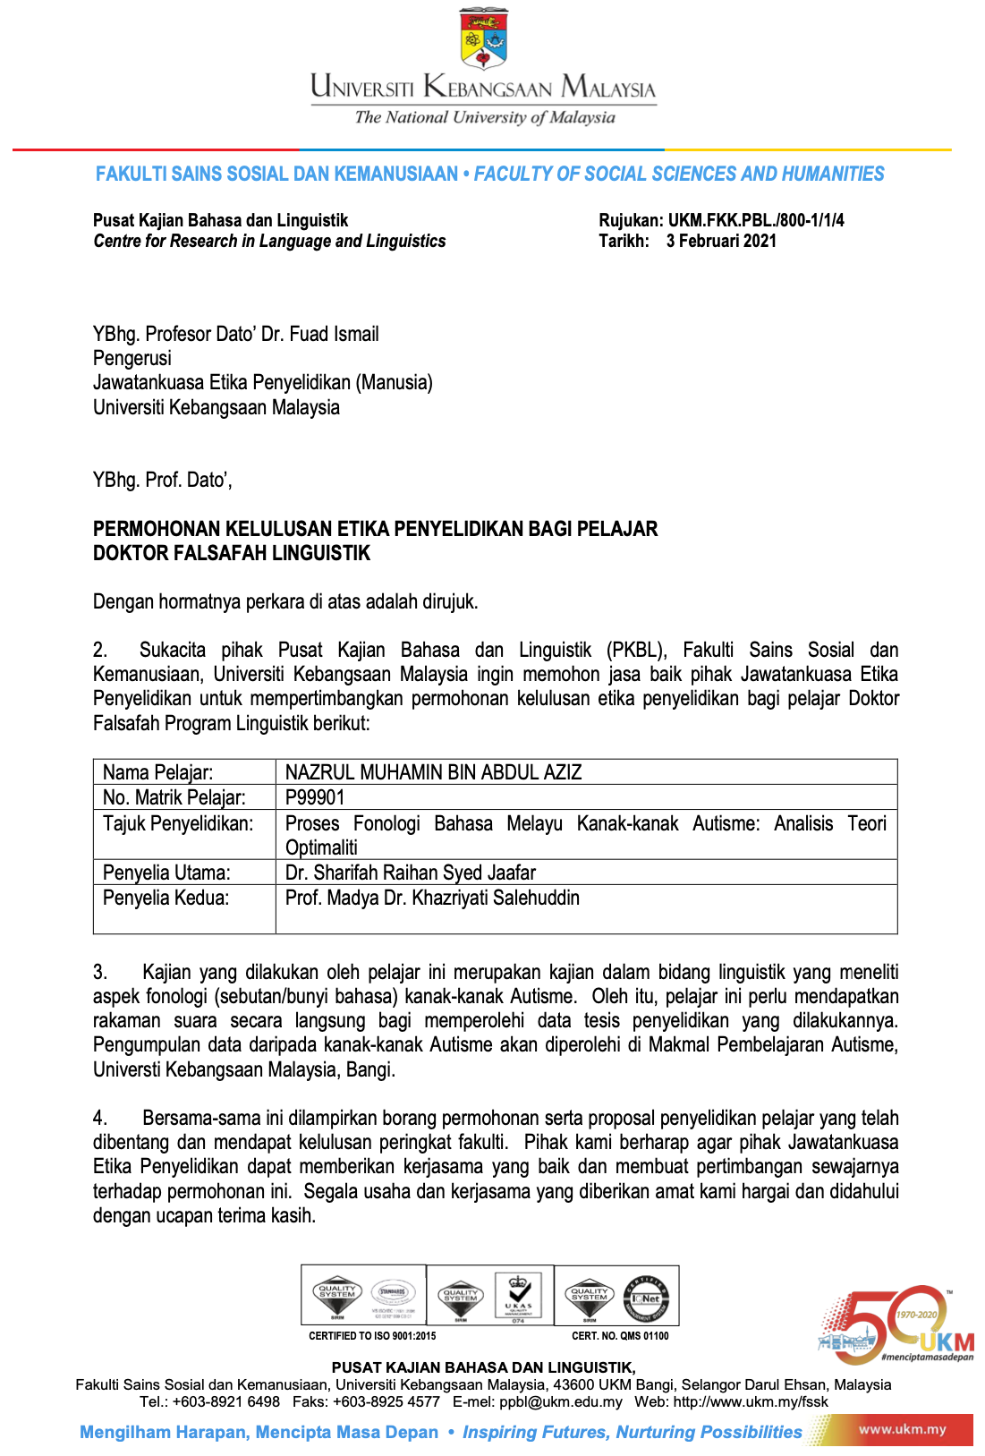

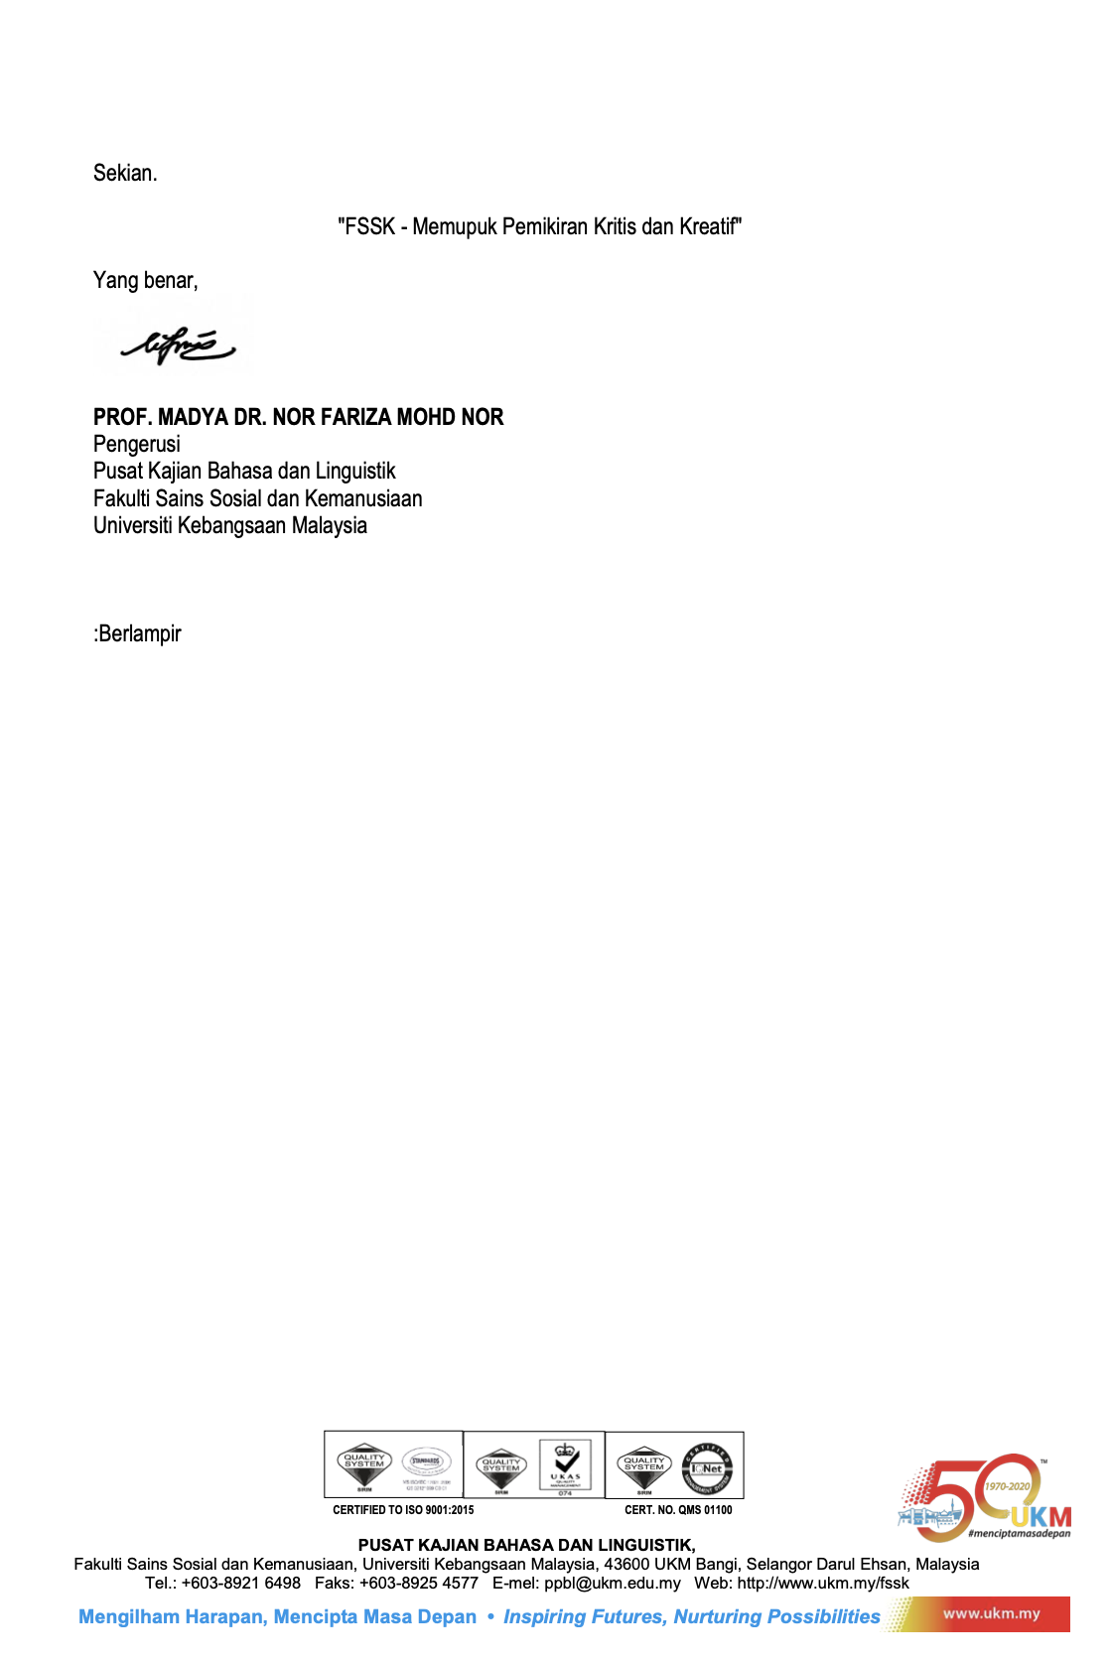
LAMPIRAN A2

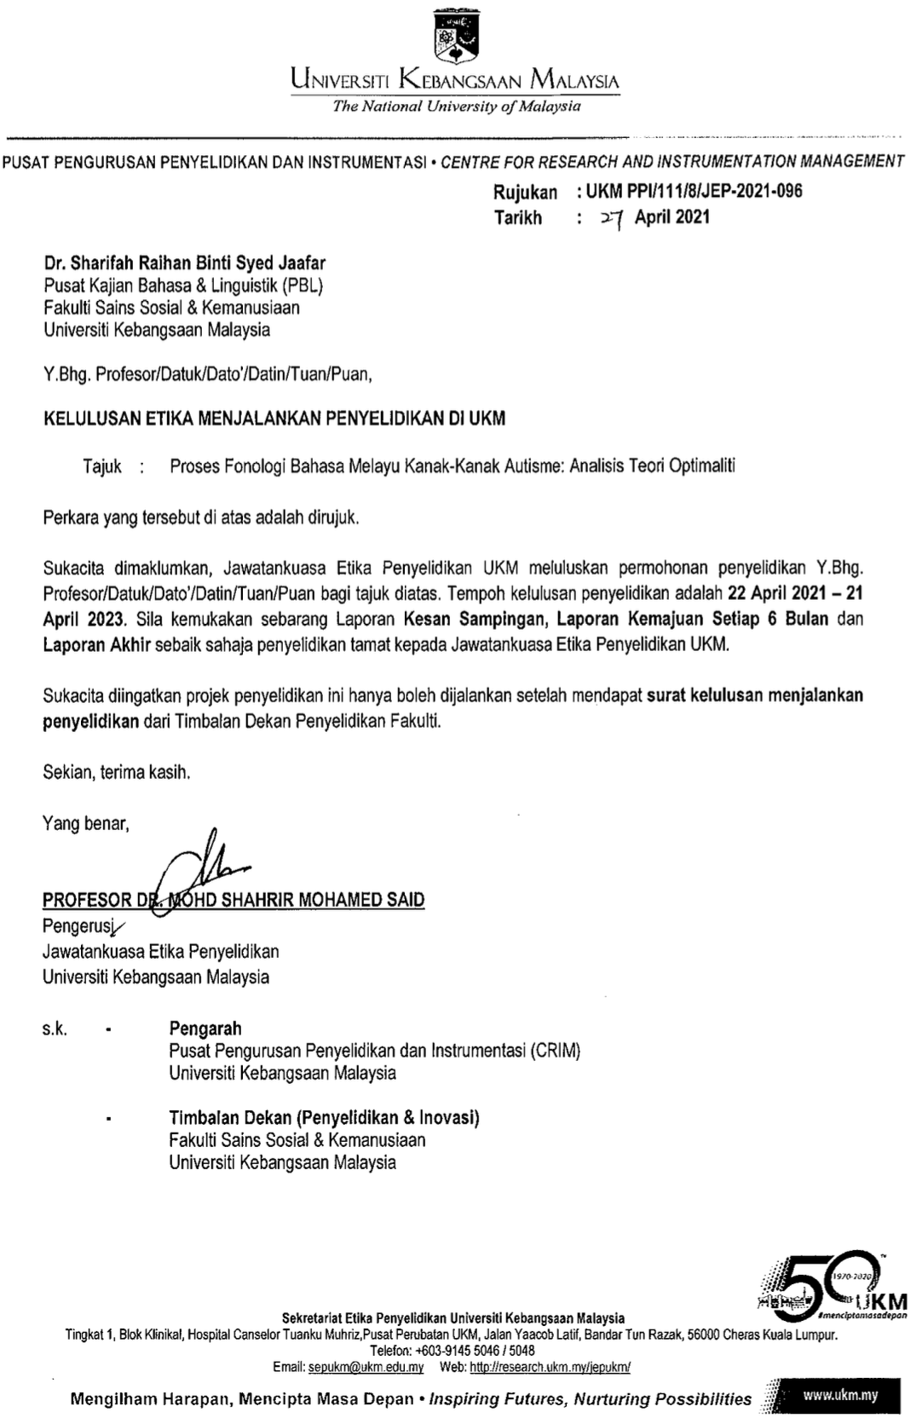
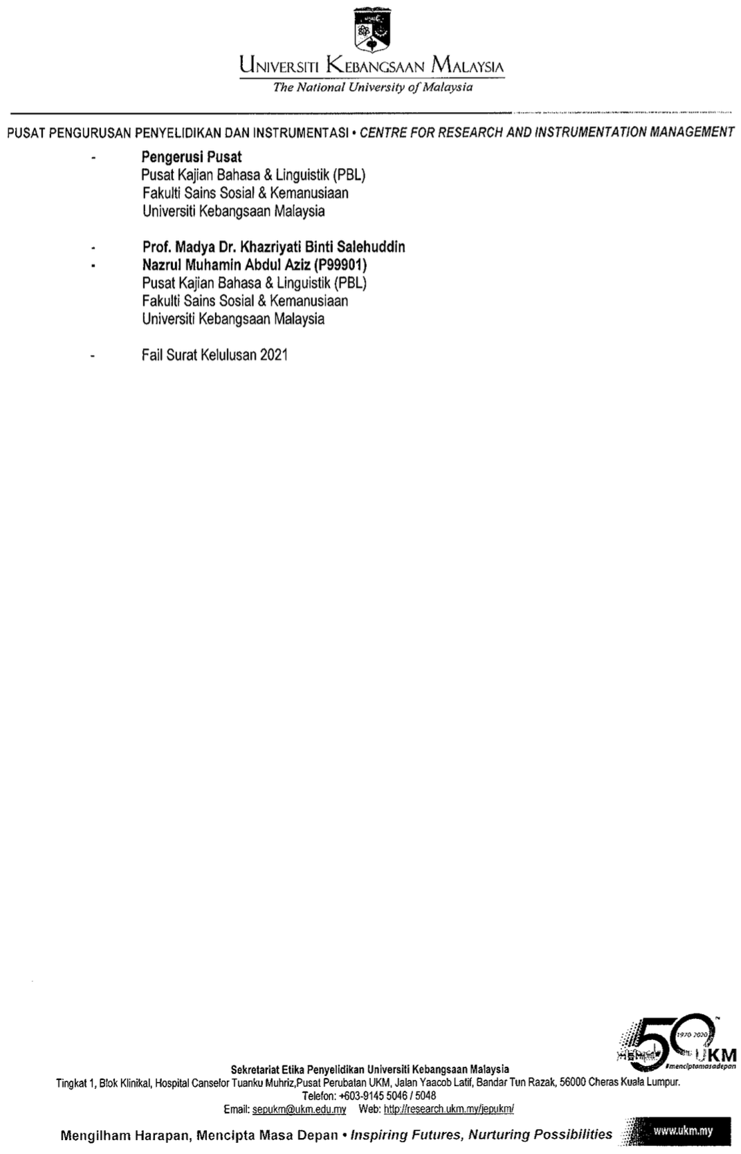
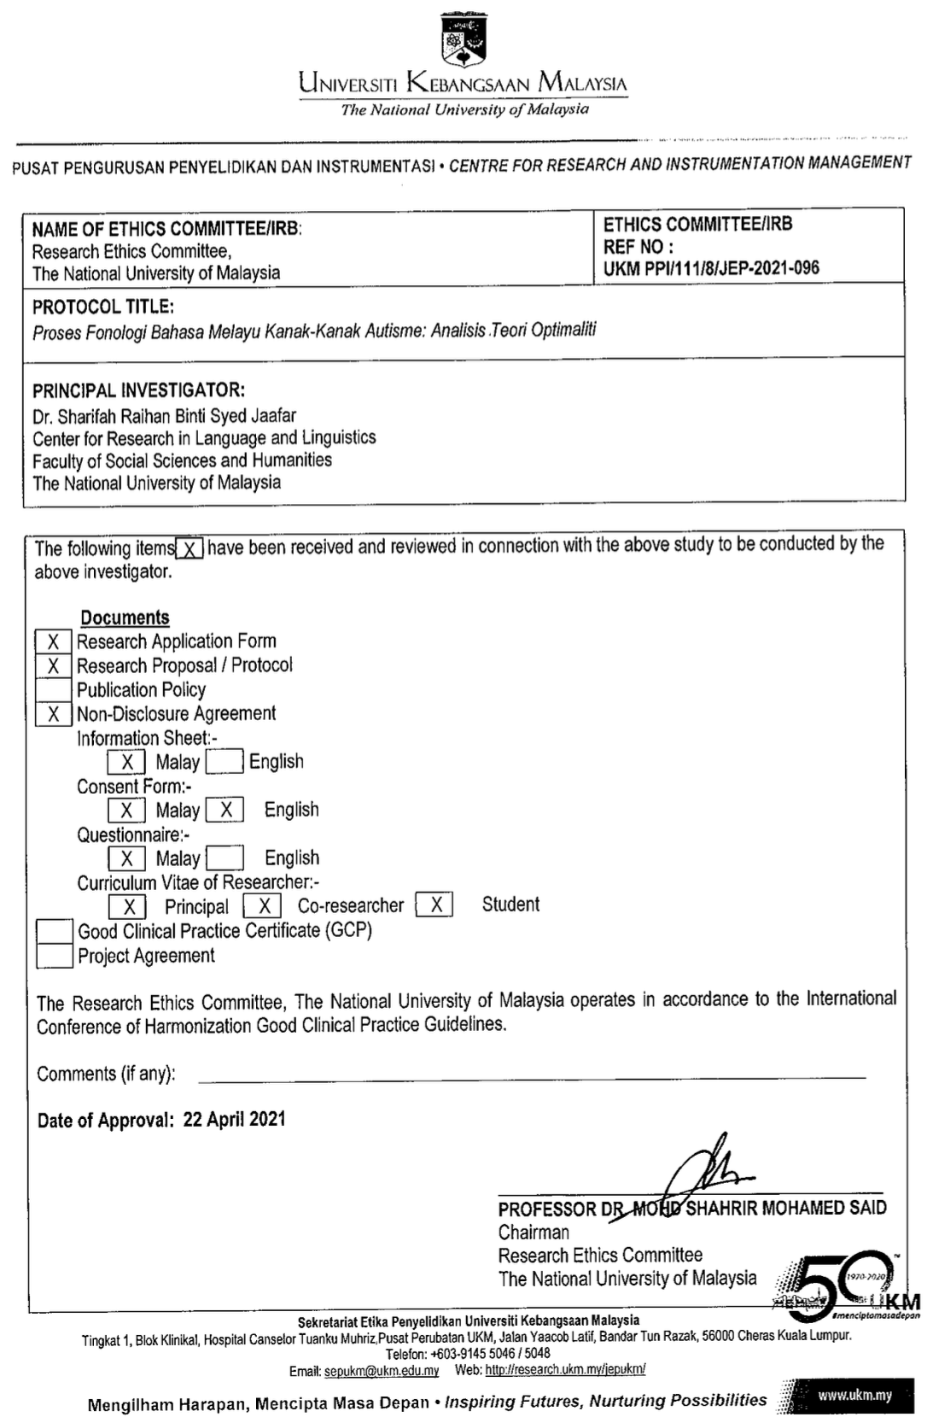

LAMPIRAN A3

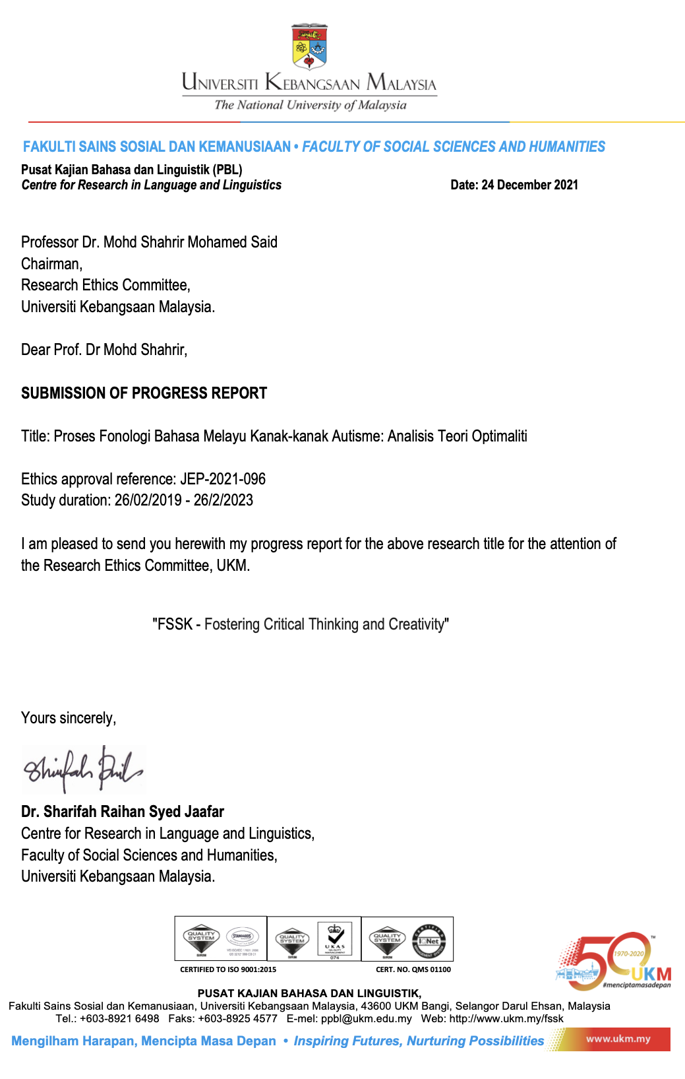
LAMPIRAN A4

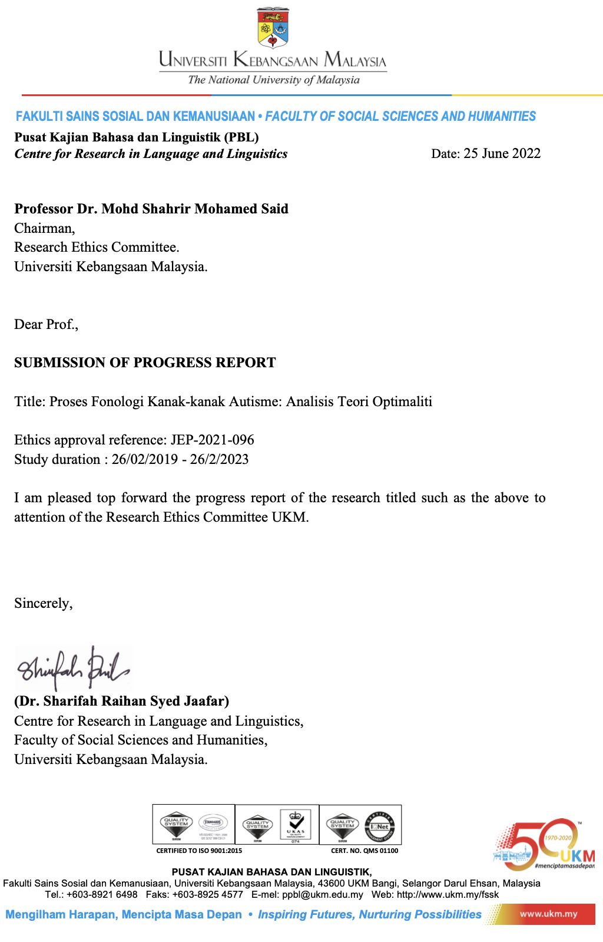
LAMPIRAN A5

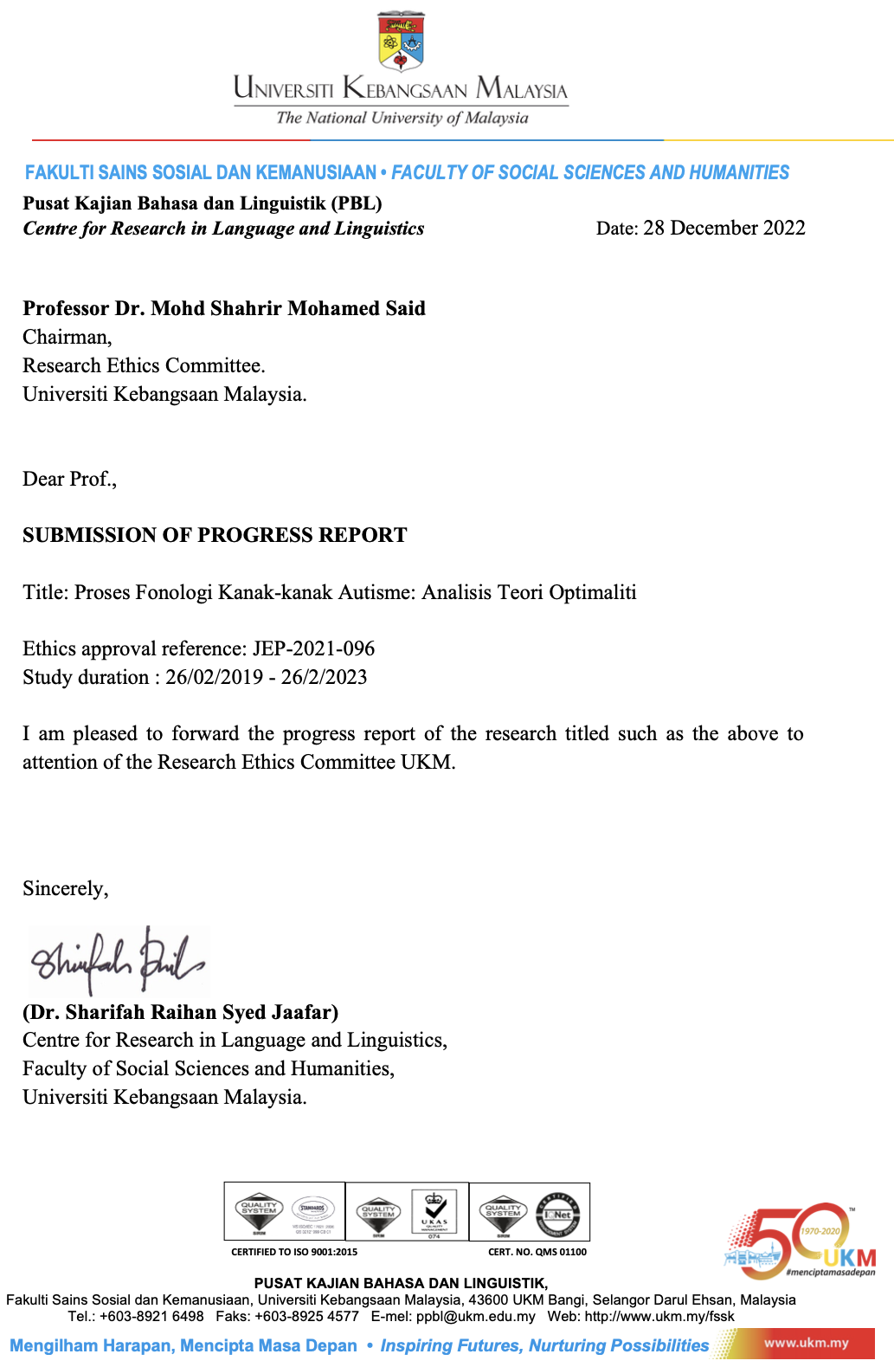

LAMPIRAN A6

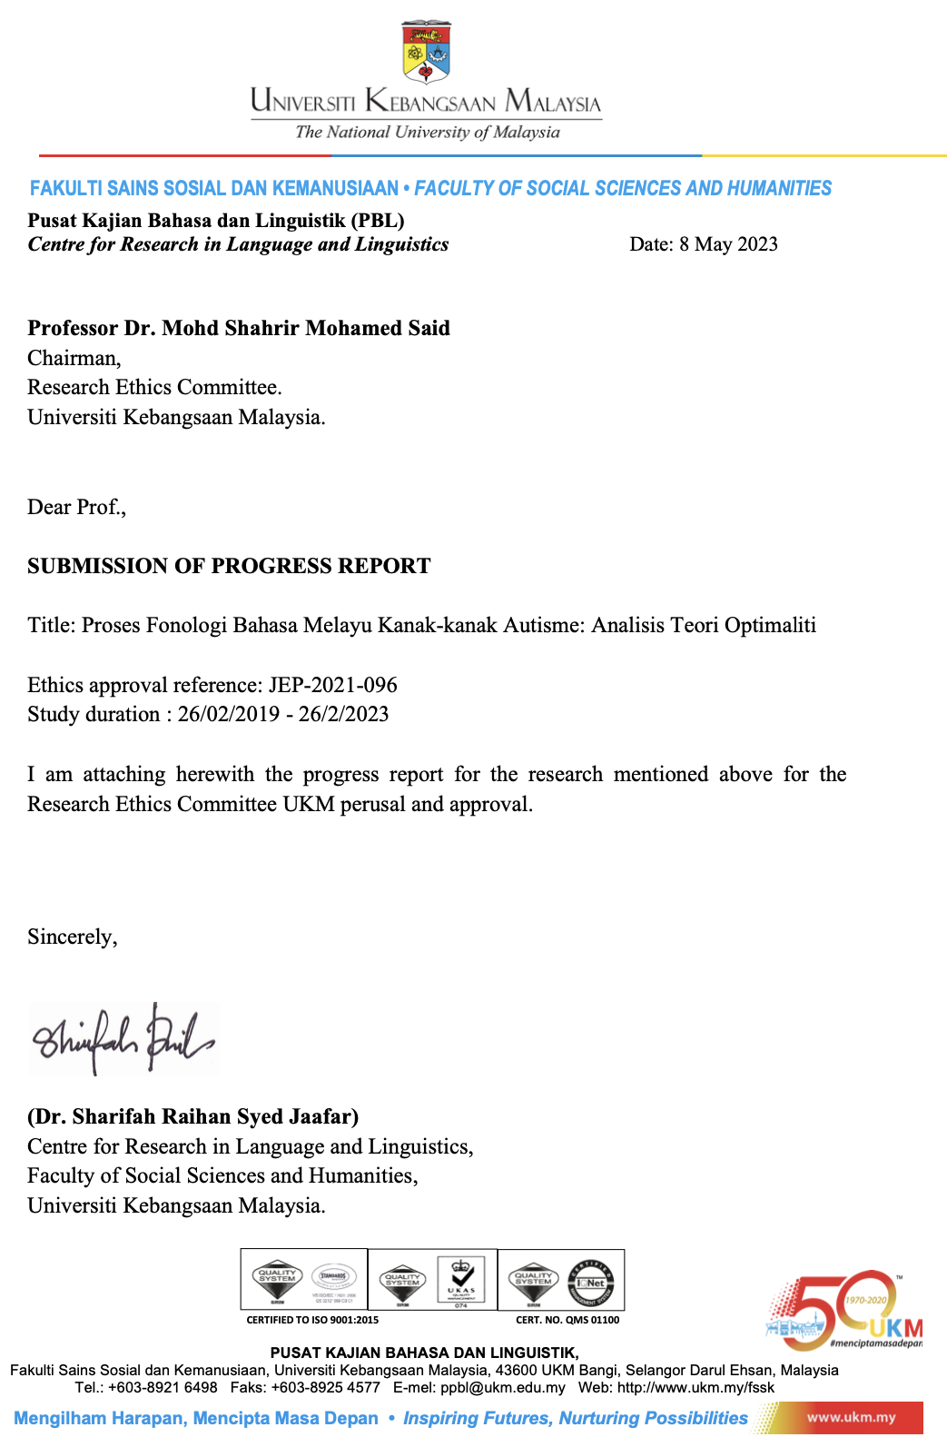

LAMPIRAN A7

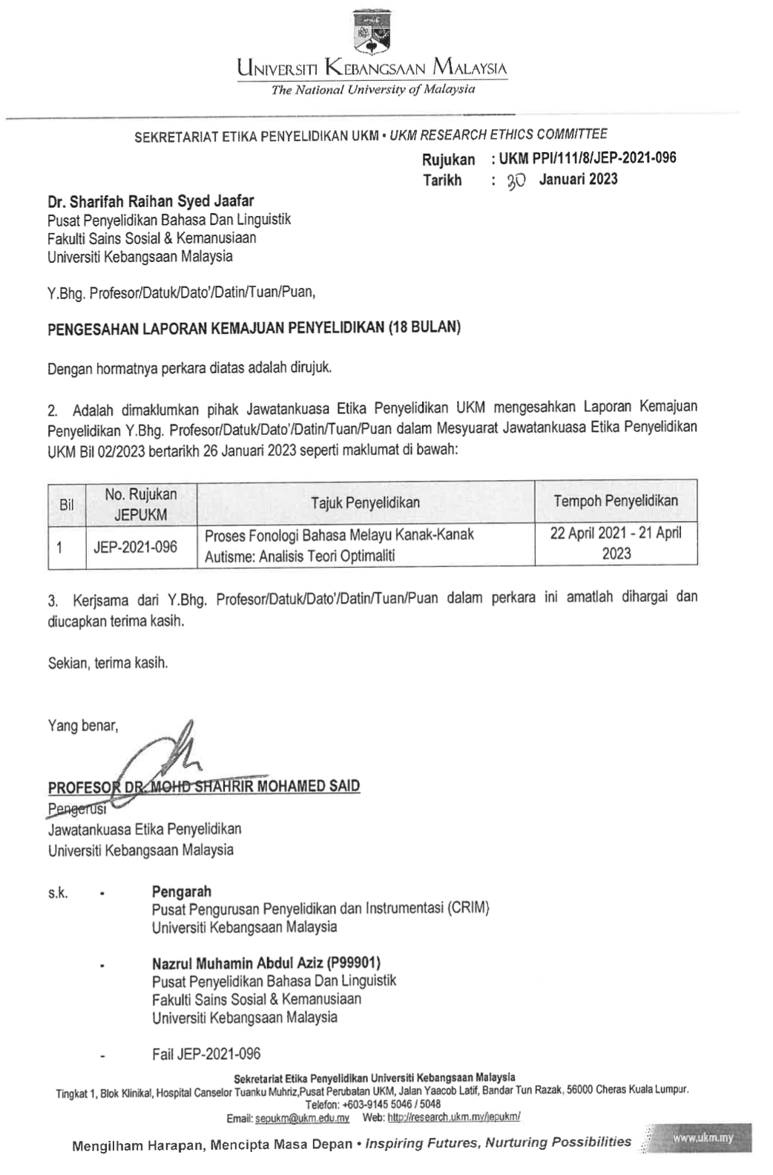

LAMPIRAN A8

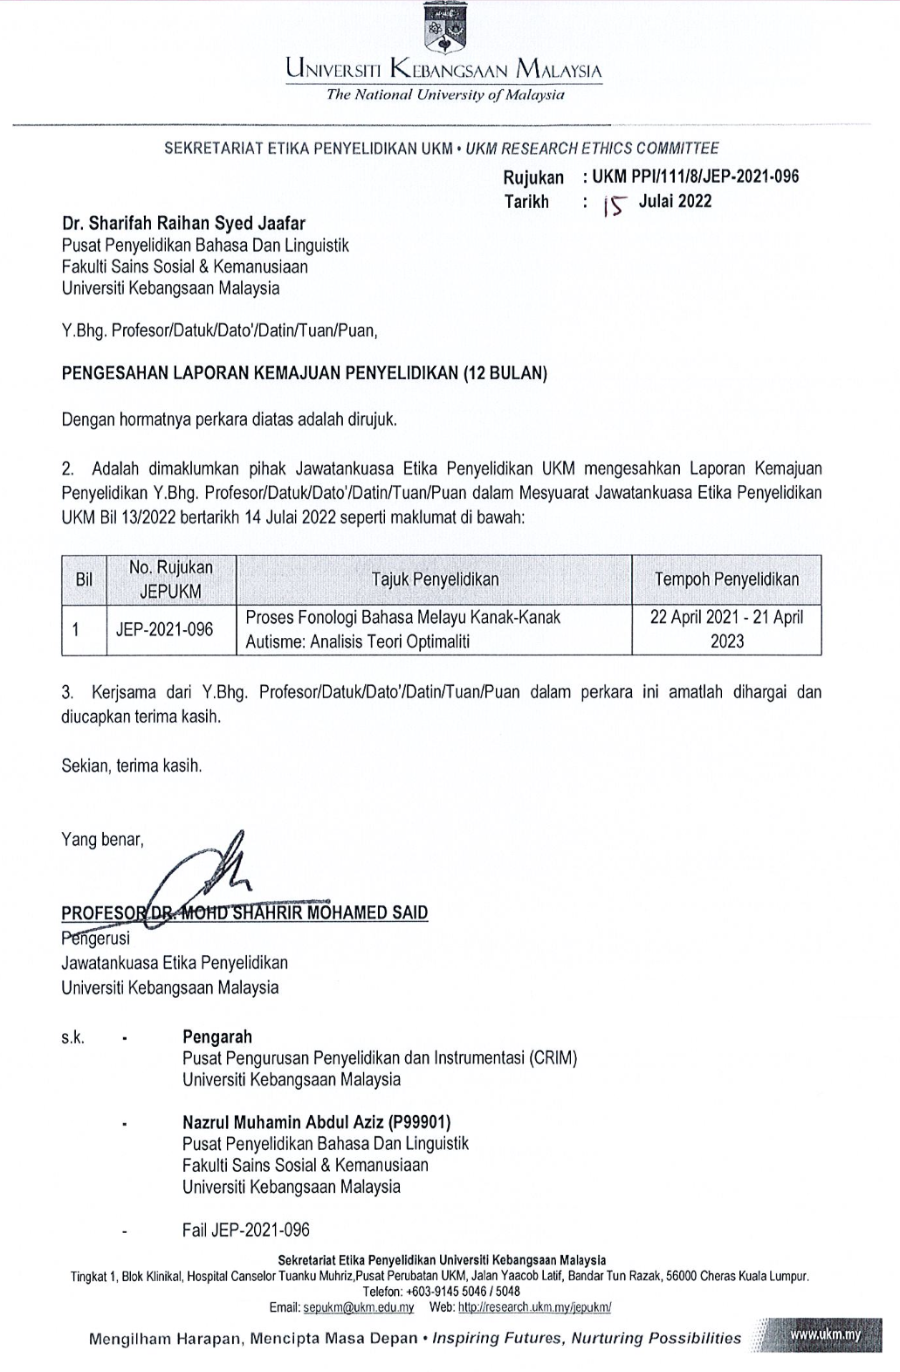

LAMPIRAN A9

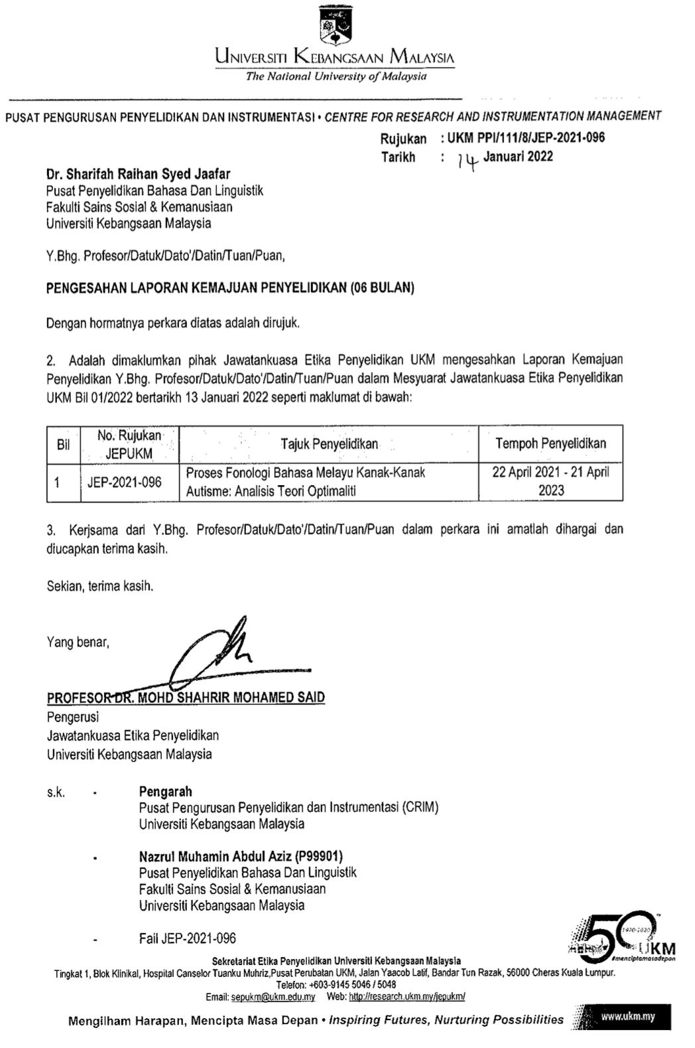
LAMPIRAN A10

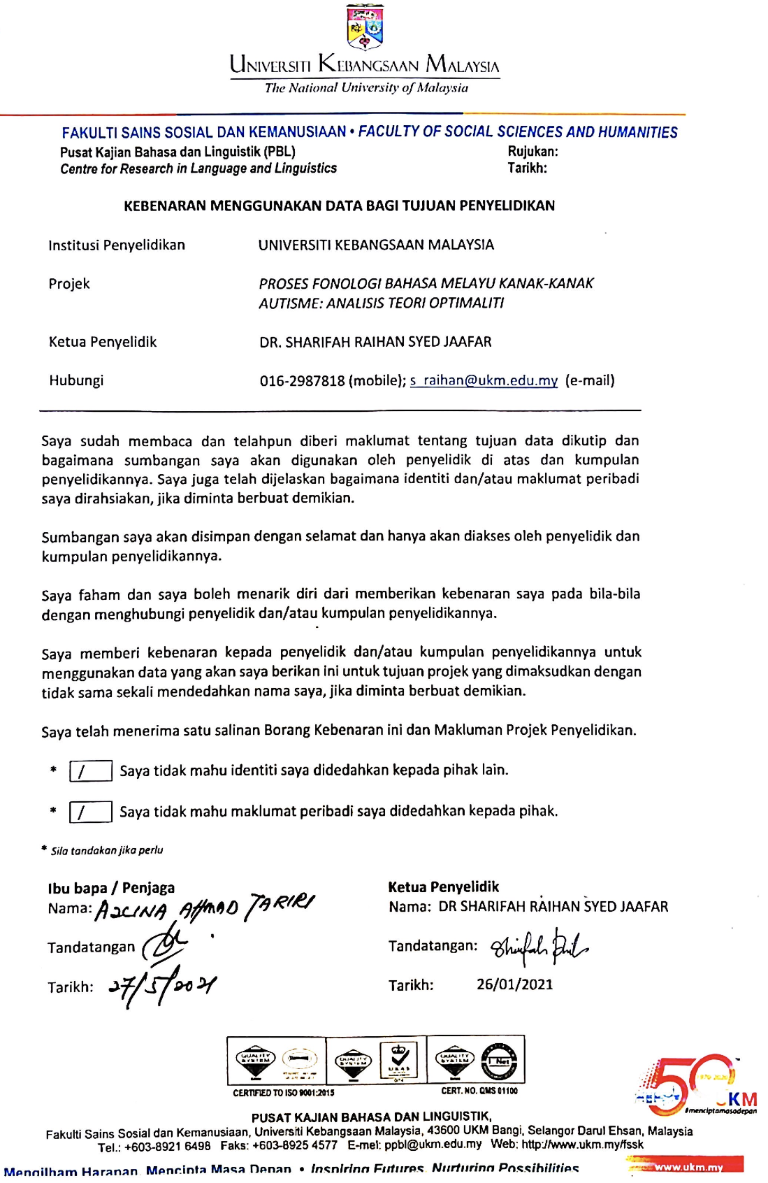

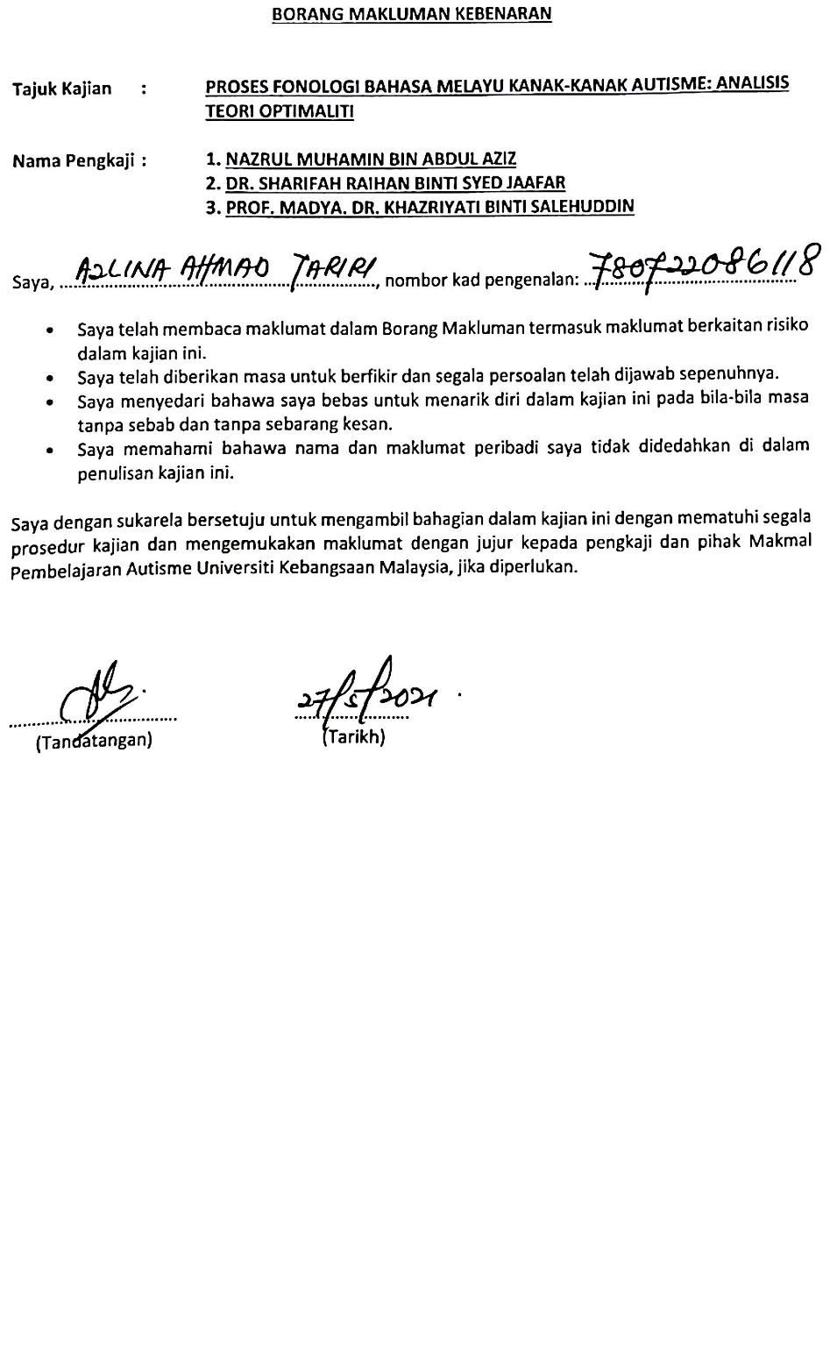
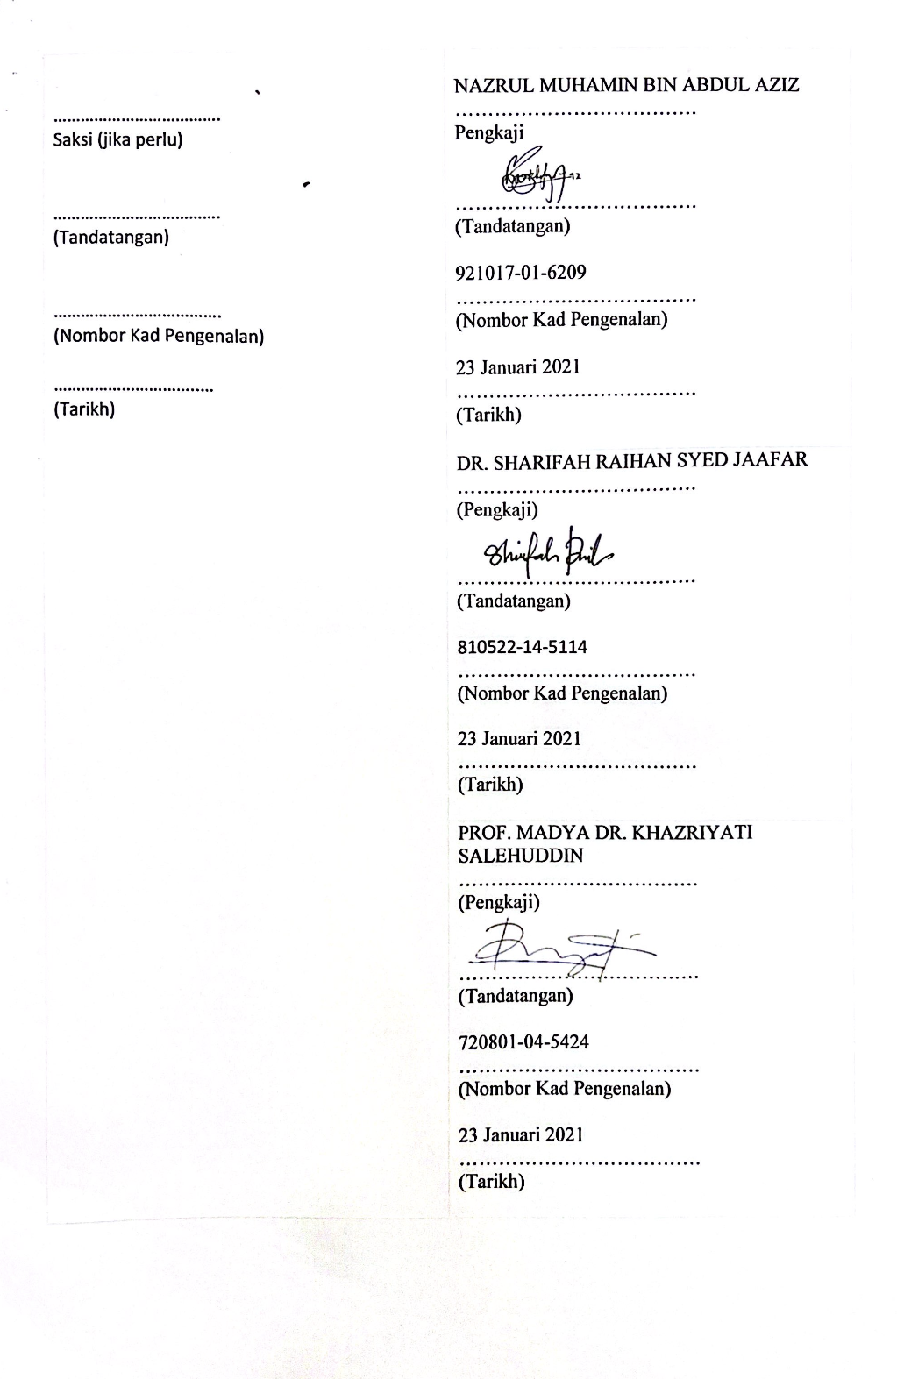

LAMPIRAN A11

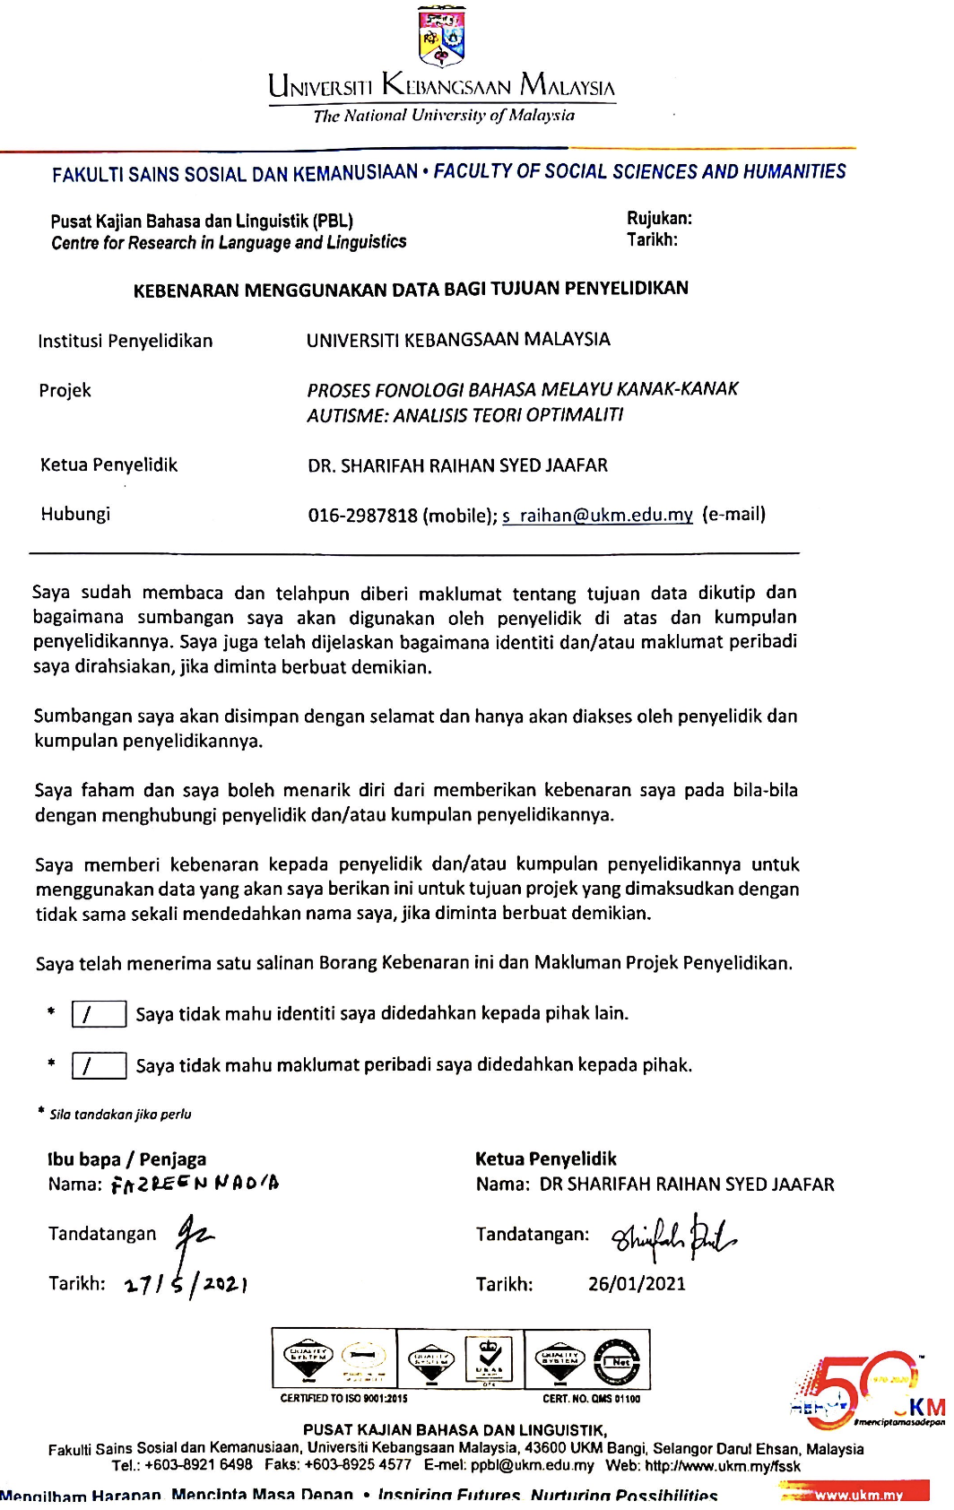

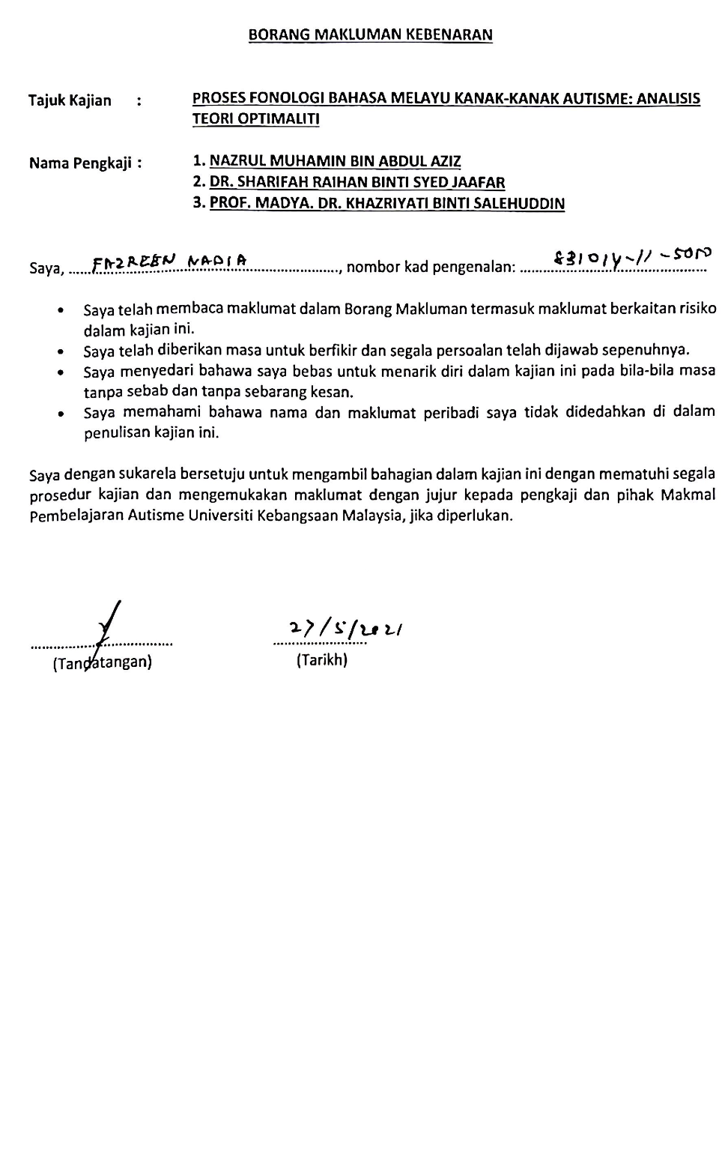
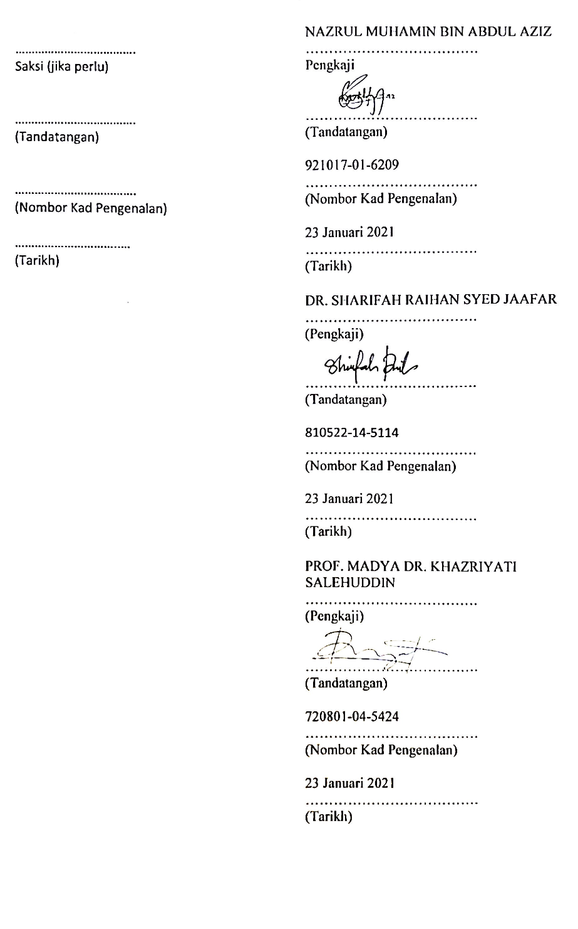

LAMPIRAN A12

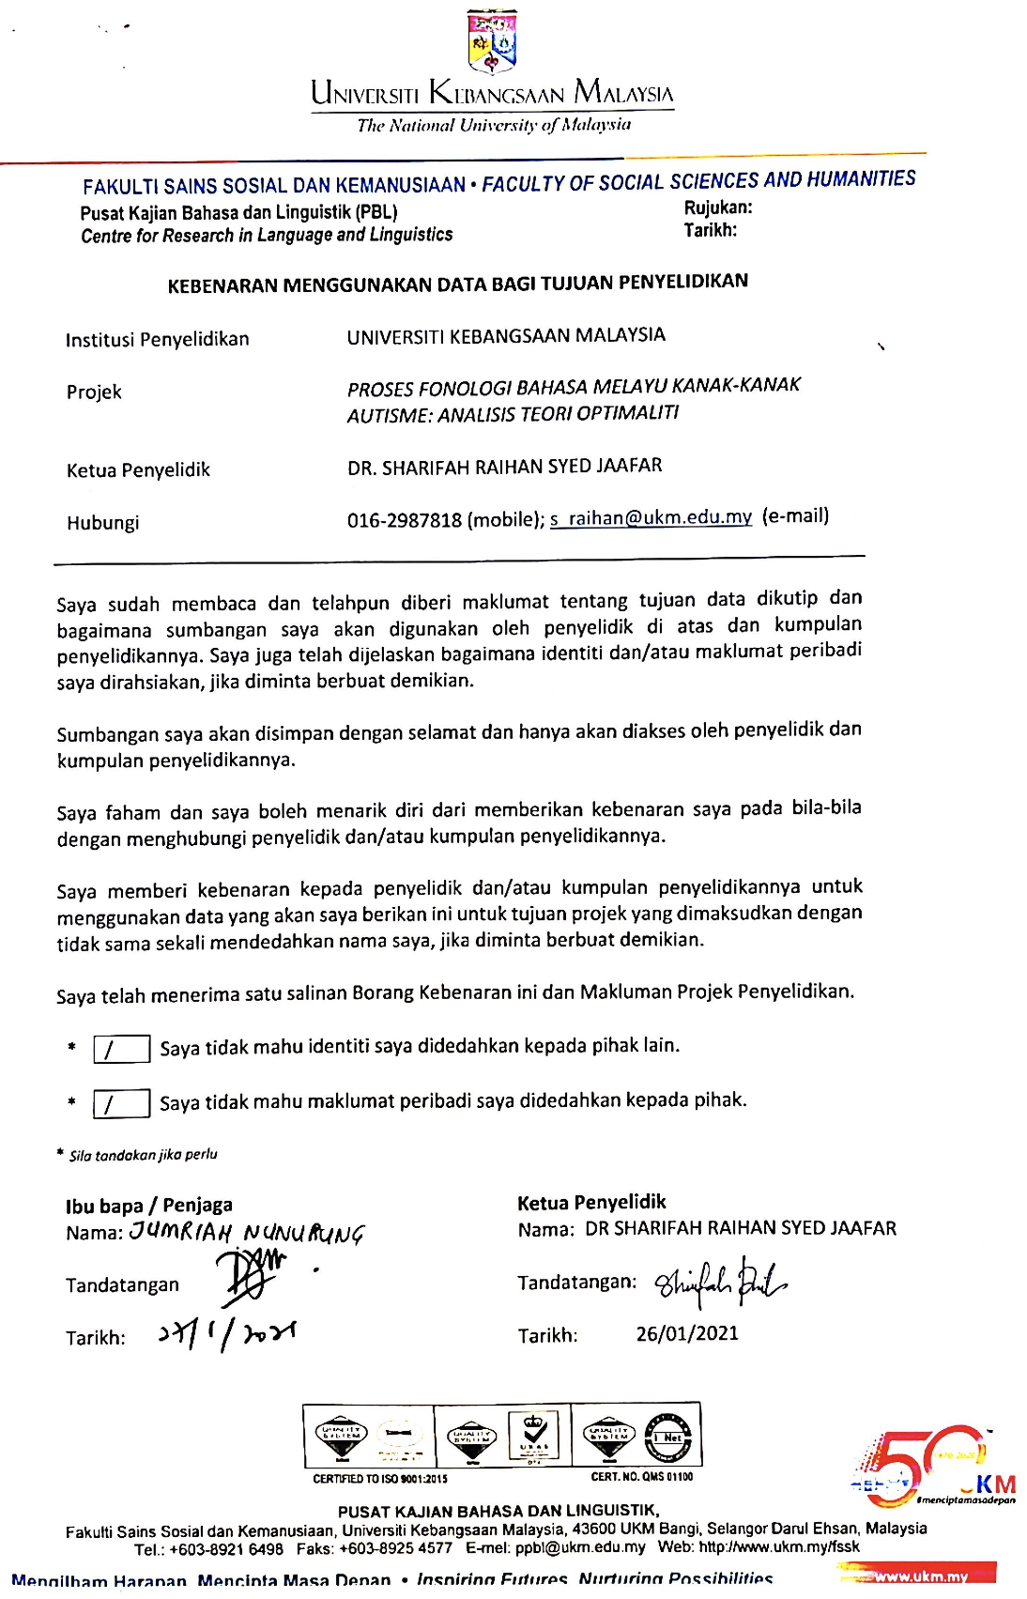

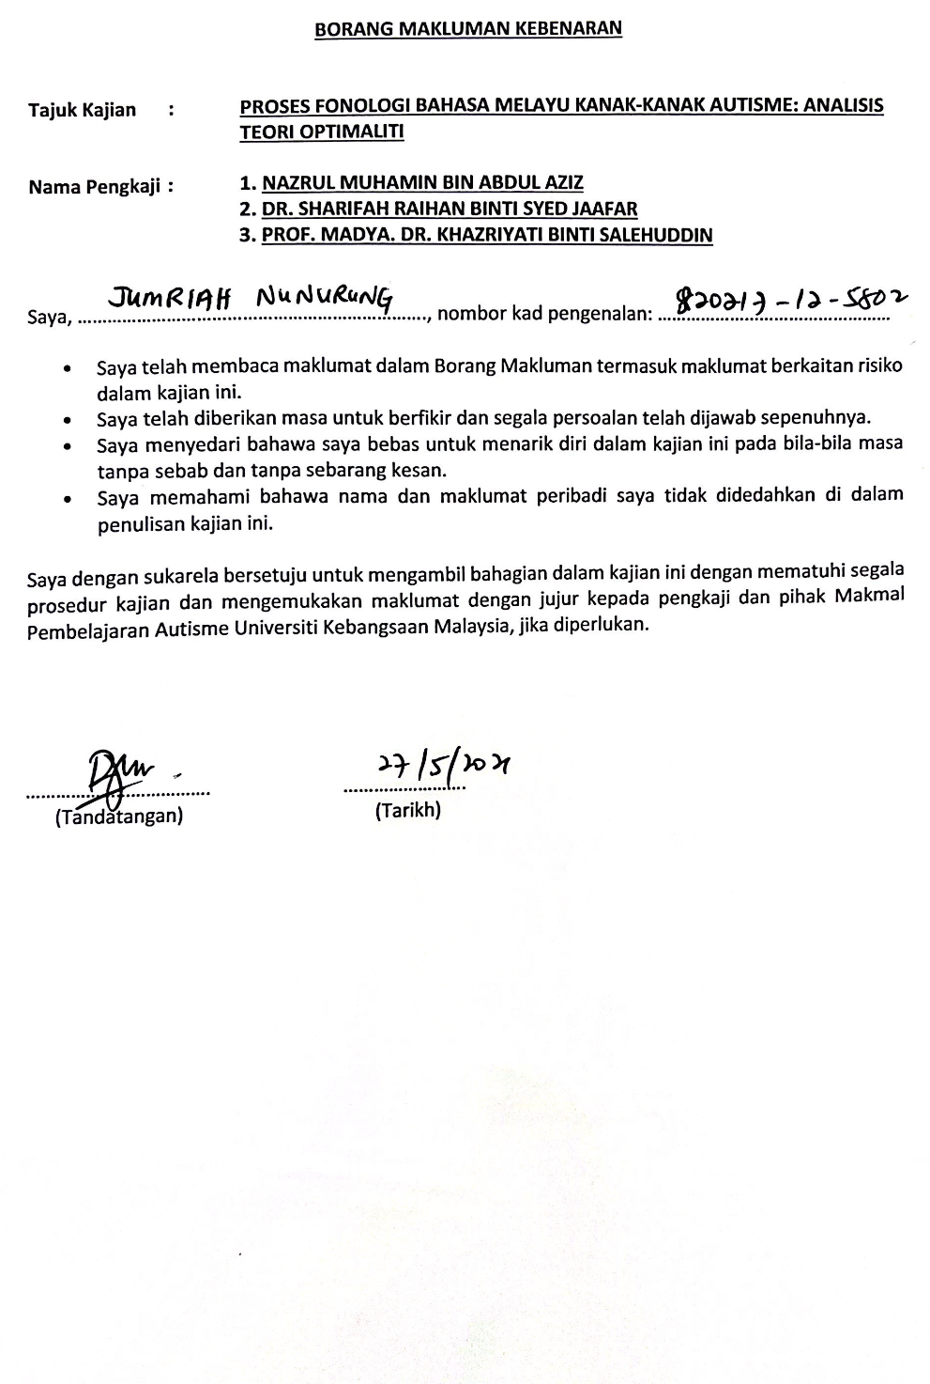

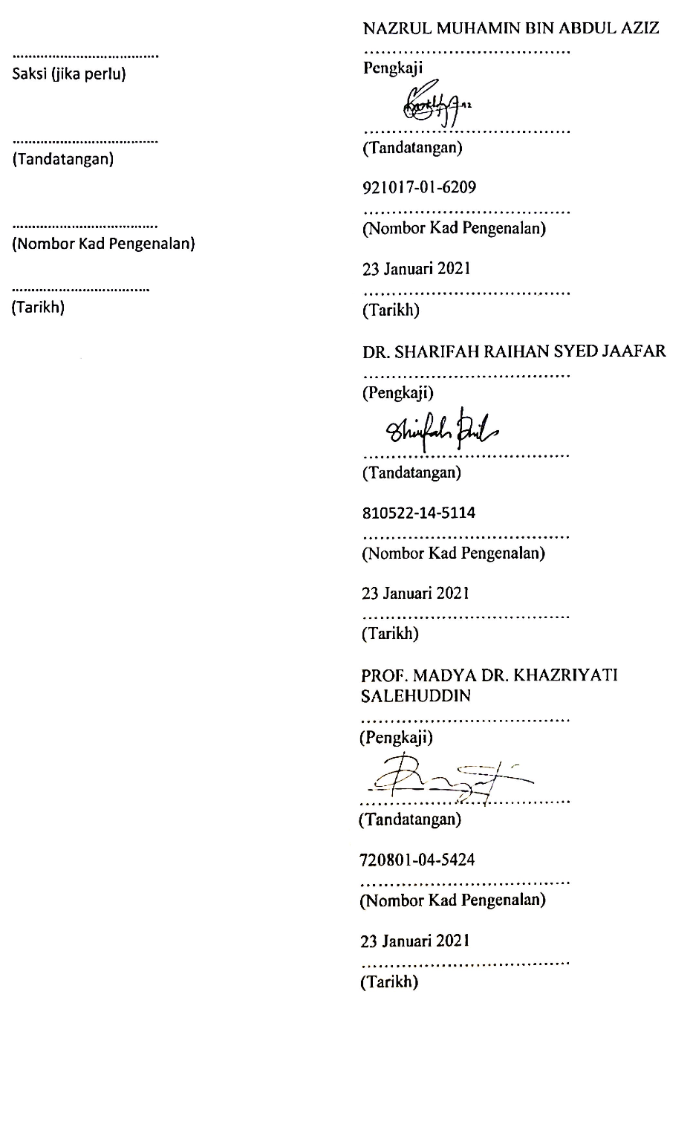
LAMPIRAN A13

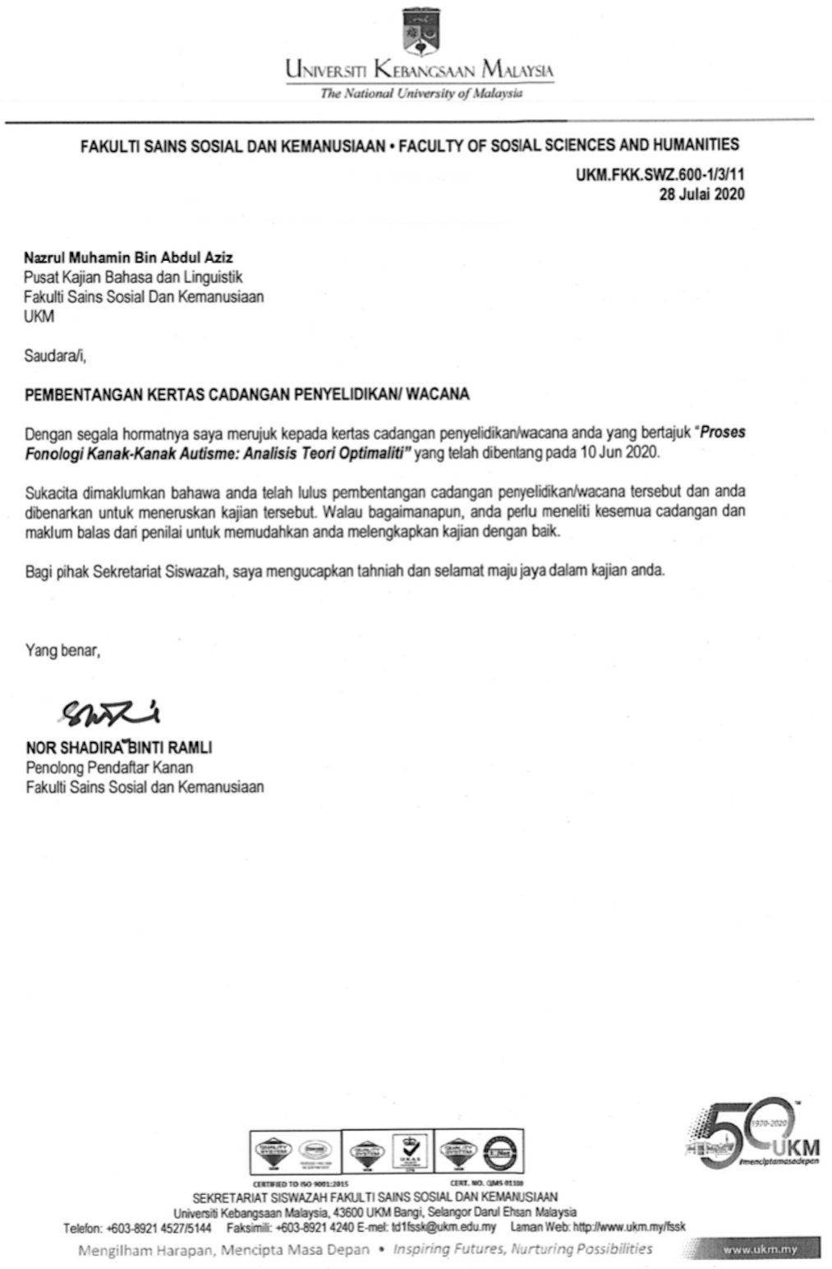

LAMPIRAN B1

SENARAI PROSES FONOLOGI KANAK-KANAK ASD1

Kod | SD  Perkataan | SL  Perkataan | Maksud  Perkataan | Rumus  Fonologi
Proses Pengguguran Konsonan dalam Struktur Suku Kata Kompleks
PK1 | /dra.ma/ | [da.ma] | drama | r → Ø / # ___ #
PK2 | /pro.ses/ | [po.ses] | proses | r → Ø / # ___ #
PK3 | /plas.tiʔ/ | [pas.tiʔ] | plastik | l → Ø / # ___ #
Proses Pengguguran Konsonan Getaran /r/
PK4 | /ru.mah/ | [u.ma] | rumah | r → Ø / # ___
PK5 | /ro.saʔ/ | [o.saʔ] | rosak | r → Ø / # ___
PK6 | /pro.ses/ | [po.ses] | proses | r → Ø / # ___ #
PK7 | /dra.ma/ | [da.ma] | drama | r → Ø / # ___ #
PK8 | /tu.kar/ | [tu.ka] | tukar | r → Ø / ___ #
Proses Pengguguran Konsonan Frikatif Glotis /h/
PK9 | /ha.ri.maw/ | [a.ji.maw] | harimau | h → Ø / # ___
PK10 | /ha.ri/ | [a.ji] | hari | h → Ø / # ___
PK11 | /tə.ŋah/ | [tə.ŋa] | tengah | h → Ø / ___ #
PK12 | /bə.lah/ | [bə.la] | belah | h → Ø / ___ #
Proses Pengguguran Konsonan dan Vokal dalam Struktur Suku Kata Tengah
PKV1 | /ʤu.ru.tər.baŋ/ | [ʤu.ru.baŋ] | juruterbang | tər → Ø / # ___ #
PKV2 | /sə.lə.sə.ma/ | [sə.sə.mə] | selesema | lə → Ø / # ___ #
Proses Pengguguran Konsonan dan Vokal dalam Struktur Suku Kata Akhir
PKV3 | /pə.ŋa.la.man/ | [pə.ŋa.la] | pengalaman | man → Ø / ___ #
PKV4 | /mo.to.si.kal/ | [mo.to.si] | motosikal | kal → Ø / ___ #
PKV5 | /kə.lu.ar.ga/ | [kə.lu.wa] | keluarga | ga → Ø / ___ #
PKV6 | /sə.mən.ta.ra/ | [sə.mən.ta] | sementara | ra → Ø / ___ #
Proses Pengguguran Konsonan dan Vokal dalam Struktur Suku Kata Bebas
PKV7 | /ma.ta.ha.ri/ | [ma.ta.i] | matahari | (i) h → Ø / # ___  (ii) a → Ø / ___ #  (iii) r → Ø / # ___
PKV8 | /sə.ʤah.tə.ra/ | [sə.ʤa.tə] | sejahtera | (i) h → Ø / ___ #  (ii) r → Ø / # ___  (iii) a → Ø / ___ #
PKV9 | /bən.da.ha.ra/ | [bə.da.ə] | bendahara | (i) n → Ø / ___ #  (ii) h → Ø / # ___  (iii) a → Ø / ___ #  (iv) r → Ø / # ___
PKV10 | /səŋ.ku.aŋ/ | [səʔ.wa] | sengkuang | (i) ŋ → Ø / ___ #  (ii) u → Ø / ___ #  (iii) ŋ → Ø / ___ #
PKV11 | /təŋ.ko.loʔ/ | [tə.koʔ] | tengkolok | (i) ŋ → Ø / ___ #  (ii) l → Ø / # ___ (iii) o → Ø / # ___ #
PKV12 | /kə.ro.poʔ/ | [ko.poʔ] | keropok | (i) ə → Ø / ___ #  (ii) r → Ø / # ___
Proses Penyisipan Konsonan Separuh Vokal /w/
SP1 | /kə.tu.a/ | [kə.tu.ʷə] | ketua | Ø → ʷ / u ___ a
SP2 | /sə.mu.a/ | [sə.mu.ʷə] | semua | Ø → ʷ / u ___ a
SP3 | /ku.ih/ | [ku.ʷe] | kuih | Ø → ʷ / u ___ i
SP4 | /bu.ih/ | [bu.ʷə] | buih | Ø → ʷ / u ___ i
Proses Penyisipan Konsonan Separuh Vokal /j/
SP5 | /ma.in/ | [ma.ʲen] | main | Ø → ʲ / a ___ i
SP6 | /bi.ar/ | [bi.ʲa] | biar | Ø → ʲ / i ___ a
SP7 | /di.a/ | [di.ʲə] | dia | Ø → ʲ / i ___ a
SP8 | /bi.a.sa/ | [bi.ʲa.sə] | biasa | Ø → ʲ / i ___ a
Proses Perendahan Vokal
RV1 | /sa.kit/ | [sa.ket] | sakit | i → e / # ___ #
RV2 | /pu.tih/ | [pu.te] | putih | i → e / ___ #
RV3 | /zai.tun/ | [zaʲ.ton] | zaitun | u → o / # ___ #
RV4 | /pa.juŋ/ | [pa.joŋ] | payung | u → o / # ___ #
Proses Peninggian Vokal
TV1 | /su.ka/ | [su.kə] | suka | a → ə / ___ #
TV2 | /ma.na/ | [ma.nə] | mana | a → ə / ___ #
TV3 | /mu.ka/ | [mu.kə] | muka | a → ə / ___ #

LAMPIRAN B2

SENARAI PROSES FONOLOGI KANAK-KANAK ASD2

Kod | SD  Perkataan | SL  Perkataan | Maksud  Perkataan | Rumus  Fonologi
Proses Pengguguran Konsonan dalam Struktur Suku Kata Kompleks
PK13 | /stor/ | [to] | stor | s → Ø / # ___
PK14 | /dra.ma/ | [da.ma] | drama | r → Ø / # ___ #
PK15 | /plas.tiʔ/ | [pa.ti] | plastik | l → Ø / # ___ #
Proses Pengguguran Konsonan Frikatif
PK16 | /hə.laŋ/ | [ə.laŋ] | helang | h → Ø / # ___
PK17 | /bə.lah/ | [bə.la] | belah | h → Ø / ___ #
PK18 | /su.baŋ/ | [u.baŋ] | subang | s → Ø / # ___
PK19 | /as.kar/ | [a.ka] | askar | s → Ø / ___ #
PK20 | /va.ni.la/ | [a.ni.la] | vanila | v → Ø / # ___
PK21 | /fo.to/ | [o.to] | foto | f → Ø / # ___
Proses Penguguran Konsonan Getaran /r/
PK22 | /ru.mah/ | [u.ma] | rumah | r → Ø / # ___
PK23 | /ra.ʤen/ | [a.ʤen] | rajin | r → Ø / # ___
PK24 | /pro.ses/ | [po.ʧe] | proses | r → Ø / # ___ #
PK25 | /dra.ma/ | [da.ma] | drama | r → Ø / # ___ #
PK26 | /la.par/ | [la.pa] | lapar | r → Ø / ___ #
PK27 | /ər.ti/ | [ə.ti] | erti | r → Ø / ___ #
Proses Pengguguran Melibatkan Vokal Diftong
PV1 | /lai.ʧi/ | [la.ʧi] | laici | i → Ø / ___ #
PV2 | /bai.ki/ | [ba.ʧi] | baiki | i → Ø / ___ #
PV3 | /pan.tai/ | [pan.ta] | pantai | i → Ø / ___ #
PV4 | /tu.pai/ | [tu.pa] | tupai | i → Ø / ___ #
Proses Pengguguran Konsonan dan Vokal dalam Struktur Suku Kata Awal
PKV13 | /pər.mai.nan/ | [me.nan] | permainan | pər → Ø / # ___
PKV14 | /pra.sə.ko.lah/ | [ʧə.ko.la] | prasekolah | pra → Ø / # ___
PKV15 | /sə.ŋa.ʤa/ | [ŋa.ʤə] | sengaja | sə → Ø / # ___
Proses Pengguguran Konsonan dan Vokal dalam Struktur Suku Kata Tengah
PKV16 | /kə.pom.poŋ/ | [ʧə.poŋ] | kepompong | pom → Ø / # ___ #
PKV17 | /sə.lə.sə.ma/ | [ʧə.lə.mə] | selesema | sə → Ø / # ___ #
PKV18 | /kə.re.ta/ | [ʧə.tə] | kereta | re → Ø / # ___ #
Proses Pengguguran Konsonan dan Vokal dalam Struktur Suku Kata Akhir
PKV19 | /sən.ti.a.sa/ | [ʧən.ti.ja] | sentiasa | sa → Ø / ___ #
PKV20 | /kə.tə.na.ŋan/ | [kə.tə.na] | ketenangan | ŋan → Ø / ___ #
PKV21 | /kə.lu.ar.ga/ | [kə.lu.wa] | keluarga | ga → Ø / ___ #
PKV22 | /lu.ki.san/ | [lu.ʧeʧ] | lukisan | an → Ø / ___ #
PKV23 | /pəm.ba.ris/ | [pəm.bu] | pemburu | ris → Ø / ___ #
PKV24 | /ram.bu.tan/ | [jam.bot] | rambutan | an → Ø / ___ #
Proses Pengguguran Konsonan dan Vokal dalam Struktur Suku Kata Secara Bebas
PKV25 | /ma.ta.ha.ri/ | [ma.ta.i] | matahari | (i) h → Ø / # ___  (ii) a → Ø / ___ #  (iii) r → Ø / # ___
PKV26 | /ʤu.ru.tər.baŋ/ | [u.ju.baŋ] | juruterbang | (i) ʤ → Ø / # ___  (ii) tər → Ø / # ___ #
PKV27 | /he.li.kop.tər/ | [e.lop.tə] | helikopter | i) h → Ø / # ___  ii) i → Ø / ___ #  ii) k → Ø / # ___  iii) r → Ø / ___ #
PKV28 | /kə.la.pa/ | [ʧa.pə] | kelapa | i) ə → Ø / ___ #  ii) l → Ø / # ___
PKV29 | /ha.ri.mau/ | [a.ji.ma] | harimau | (i) h → Ø / # ___  (ii) u → Ø / ___ #
PKV30 | /kə.ro.poʔ/ | [ʧo.poʔ] | keropok | (i) ə → Ø / ___ #  (ii) r → Ø / # ___
Proses Peleburan Vokal Diftong
LV1 | /ais.krim/ | [es.kem] | aiskrim | ai → e / # ___
LV2 | /mai.nan/ | [me.nan] | mainan | ai → e / # ___ #
LV3 | /au.to/ | [o.to] | auto | au → o / # ___
LV4 | /tau.hu/ | [to.wu] | tauhu | au → o / # ___ #
Proses Peleburan Vokal Bukan Diftong
LV5 | /bu.a.ja/ | [bo.jə] | buaya | ua → o / # ___ #
LV6 | /pu.a.sa/ | [po.ʧə] | puasa | ua → o / # ___ #
Proses Penyisipan Konsonan Separuh Vokal /w/
SP9 | /ʤu.al/ | [ʤu.ʷal] | jual | Ø → ʷ / u ___ a
SP10 | /du.a/ | [du.ʷə] | dua | Ø → ʷ / u ___ a
SP11 | /du.it/ | [du.ʷet] | duit | Ø → ʷ / u ___ i
SP12 | /ku.ih/ | [ku.ʷe] | kuih | Ø → ʷ / u ___ i
Proses Penyisipan Konsonan Separuh Vokal /j/
SP13 | /ka.in/ | [ka.ʲen] | kain | Ø → ʲ / a ___ i
SP14 | /ma.in/ | [ma.ʲen] | main | Ø → ʲ / a ___ i
SP15 | /di.am/ | [di.ʲam] | diam | Ø → ʲ / i ___ a
SP16 | /di.a/ | [di.ʲə] | dia | Ø → ʲ / i ___ a
Proses Penggantian Konsonan Afrikat /ʤ/
GA1 | /zai.ton/ | [ʤa.ton] | zaitun | z → ʤ / # ___
GA2 | /la.zat/ | [la.ʤat] | lazat | z → ʤ / # ___
GA3 | /la.faz/ | [la.paʤ] | lafaz | z → ʤ / ___ #
Proses Penggantian Konsonan Afrikat /ʧ/
GA4 | /ʃa.rat/ | [ʧa.jat] | syarat | ʃ → ʧ / # ___
GA5 | /ʃam.pu/ | [ʃam.pu] | syampu | ʃ → ʧ / # ___
Proses Geluncuran Konsonan Separuh Vokal /w/
GS1 | /ra.ʤa/ | [wa.ʤə] | raja | r → w / # ___
GS2 | /ru.mah/ | [wu.ma] | rumah | r → w / # ___
GS3 | /re.ti/ | [wə.ti] | reti | r → w / # ___
GS4 | /ro.ti/ | [wo.ti] | roti | r → w / # ___
GS5 | /bi.ru/ | [bi.wu] | biru | r → w / # ___
GS6 | /ʧa.ra/ | [ʧa.wə] | cara | r → w / # ___
Proses Penggantian Konsonan Afrikat /ʧ/
GS7 | /ri.mas/ | [ji.mas] | rimas | r → j / # ___
GS8 | /fe.ri/ | [pe.ji] | feri | r → j / # ___
GS9 | /ha.ri.mau/ | [a.ji.maw] | harimau | r → j / # ___
Proses Penggantian Konsonan Plosif Tidak Bersuara
GP1 | /fi.ləm/ | [pi.ləm] | filem | f → p / # ___
GP2 | /fe.ri/ | [pe.ji] | feri | f → p / # ___
Proses Penggantian Konsonan Plosif Bersuara
GP3 | /ta.ŋan/ | [ta.gan] | tangan | ŋ → g / # ___
GP4 | / ʤa.ŋan/ | [ʤa.gan] | jangan | ŋ → g / # ___
Proses Nyah Patalisasi Konsonan /ɲ/
GS1 | /ɲa.ɲi/ | [ɲa.ni] | nyanyi | ɲ → n / # ___
Proses Pendepanan Konsonan Velar
DK1 | /ŋa.ji/ | [na. ʤi] | ngaji | ŋ → n / # ___
DK2 | /ŋa.ŋa/ | [na.nə] | nganga | ŋ → n / # ___
Proses Nasalisasi
PN1 | /jo.jo/ | [ɲo.jo] | yoyo | j → ɲ / # ___
PN2 | /ba.jaŋ/ | [ba.ɲaŋ] | bayang | j → ɲ / # ___
Proses Nyah Nasal
DN1 | /ta.ŋan/ | [ta.gan] | tangan | ŋ → g / # ___
DN2 | /lə.ŋan/ | [lə.gan] | lengan | ŋ → g / # ___
Proses Perendahan Vokal
RV5 | /ʧu.bit/ | [ʧu.bet] | cubit | i → e / # ___ #
RV6 | /pu.siŋ/ | [pu.ʧeŋ] | pusing | i → e / # ___ #
RV7 | /ta.kut/ | [ta.kot] | takut | u → o / # ___ #
RV8 | /zai.tun/ | [ʧaʲ.ton] | zaitun | u → o / # ___ #
Proses Peninggian Vokal
TV4 | /mu.ka/ | [mu.kə] | muka | a → ə / ___ #
TV5 | /ma.ta/ | [ma.tə] | mata | a → ə / ___ #
TV6 | /a.pa/ | [a.pə] | apa | a → ə / ___ #

LAMPIRAN B3

SENARAI PROSES FONOLOGI KANAK-KANAK ASD3

Kod | SD  Perkataan | SL  Perkataan | Maksud  Perkataan | Rumus  Fonologi
Proses Pengguguran Konsonan dalam Struktur Suku Kata Kompleks
PK28 | /stor/ | [to] | stor | s → Ø / # ___
PK29 | /dra.ma/ | [a.ma] | drama | d → Ø / # ___  r → Ø / # ___ #
PK30 | /plas.tiʔ/ | [a.ti] | plastik | p → Ø / # ___  l → Ø / # ___ #
Proses Pengguguran Konsonan Frikatif
PK31 | /hə.laŋ/ | [ə.la] | helang | h → Ø / # ___
PK32 | /ga.ʤah/ | [a.ʤa] | gajah | h → Ø / ___#
PK33 | /su.baŋ/ | [u.ba] | subang | s → Ø / # ___
PK34 | /as.kar/ | [a.ka] | askar | s → Ø / ___ #
PK35 | /fe.ri/ | [e.ji] | feri | f → Ø / # ___
PK36 | /vi.la/ | [i.la] | vila | v → Ø / # ___
PK37 | /zu.hal/ | [u.ʷal] | zuhal | z → Ø / # ___
Proses Pengguguran Konsonan Getaran /r/
PK38 | /ru.mah/ | [u.ma] | rumah | r → Ø / # ___
PK39 | /ʧa.rə/ | [ʧa.ə] | cara | r → Ø / # ___
PK40 | /pro.ses/ | [o.ʧe] | proses | r → Ø / # ___ #
PK41 | /dra.ma/ | [a.ma] | drama | r → Ø / # ___ #
PK42 | /kar.tun/ | [a.tun] | kartun | r → Ø / ___ #
PK43 | /sa.bar/ | [a.ba] | sabar | r → Ø / ___ #
Proses Pengguguran Konsonan Daerah Velar
PK44 | /ka.wan/ | [a.wan] | kawan | k → Ø / # ___
PK45 | /ga.li/ | [a.li] | gali | g → Ø / # ___
PK46 | /ta.ŋan/ | [ta.an] | tangan | ŋ → Ø / # ___
PK47 | /ba.jaŋ/ | [ba.ja] | bayang | ŋ → Ø / ___ #
PK48 | /ba.hu/ | [ba.u] | bahu | h → Ø / # ___
PK49 | /pa.tah/ | [pa.ta] | patah | h → Ø / ___ #
Proses Pengguguran Kosonan Daerah Glotal
PK50 | /laʔ.sa/ | [la.a] | laksa | ʔ → Ø / ___ #
PK51 | /maʔ.na/ | [ma.nə] | makna | ʔ → Ø / ___ #
PK52 | /to.laʔ/ | [to.la] | tolak | ʔ → Ø / ___ #
PK53 | /ə.maʔ/ | [ə.ma] | emak | ʔ → Ø / ___ #
Proses Pengguguran Melibatkan Vokal Diftong
PV5 | /lai.ʧi/ | [la.ʧi] | laici | i → Ø / ___ #
PV6 | /pa.kai/ | [pa.ʧa] | pakai | i → Ø / ___ #
PV7 | /pau/ | [pa] | pau | u → Ø / ___ #
PV8 | /pu.lau/ | [pu.la] | pulau | u → Ø / ___ #
PV9 | /am.boi/ | [a.bo] | amboi | i → Ø / ___ #
PV10 | /ka.loi/ | [a.lo] | kaloi | i → Ø / ___ #
Proses Pengguguran Konsonan dan Vokal dalam Struktur Suku Kata Awal
PKV31 | /kə.ta.wa/ | [ta.we] | ketawa | kə → Ø / # ___
PKV32 | /ste.sen/ | [ʧen] | stesen | ste → Ø / # ___
PKV33 | /kra.jon/ | [jon] | krayon | kra → Ø / # ___
PKV34 | /gan.tuŋ/ | [ton] | gantung | gan → Ø / # ___
PKV35 | /tər.baŋ/ | [ban] | terbang | tər → Ø / # ___
Proses Pengguguran Konsonan dan Vokal dalam Struktur Suku Kata Tengah
PKV36 | /to.ma.to/ | [to.to] | tomato | ma → Ø / # ___ #
PKV37 | /pa.sa.ŋan/ | [pa.nan] | pasangan | sa → Ø / # ___ #
PKV38 | /kə.lam.bu/ | [ʧə.bu] | kelambu | lam → Ø / # ___ #
PKV39 | /bə.ran.da/ | [bə.da] | beranda | ran → Ø / # ___ #
Proses Pengguguran Konsonan dan Vokal dalam Struktur Suku Kata Akhir
PKV40 | /pen.sel/ | [sel] | pensel | sel → Ø / ___ #
PKV41 | /ʧə.kaʔ/ | [ʧə] | cekak | kaʔ → Ø / ___ #
PKV42 | /mə.na.ri/ | [mə.na] | menari | ri → Ø / ___ #
PKV43 | /pə.la.ŋi/ | [pə.lan] | pelangi | ŋi → Ø / ___ #
PKV44 | /mə.mu.kul/ | [mə.mu] | memukul | kul → Ø / ___ #
PKV45 | /mə.ma.saŋ/ | [mə.ma] | memasang | saŋ → Ø / ___ #
Proses Pengguguran Konsonan dan Vokal dalam Struktur Suku Kata Secara Bebas
PKV46 | /ma.ta.ha.ri/ | [ma.ta.i] | matahari | (i) h → Ø / # ___  (ii) a → Ø / ___ #  (iii) r → Ø / # ___
PKV47 | /mə.ɲa.ɲi/ | [a.ɲi] | menyanyi | (i) m → Ø / # ___  (ii) ə → Ø / ___ #  (iii) ɲ → Ø / # ___
PKV48 | /ke.re.ta/ | [e.tə] | kereta | (i) k → Ø / # ___  (ii) r → Ø / # ___  (iii) e → Ø / ___ #
PKV49 | /hən.taʔ/ | [ta] | hentak | (i) h → Ø / # ___  (ii) ə → Ø / # ___ #  (iii) n → Ø / ___ #  (iv) ʔ → Ø / ___ #
Proses Peleburan Vokal Diftong
LV7 | /ais.krim/ | [e.jem] | aiskrim | ai → e / # ___
LV8 | /mai.nan/ | [e.nan] | mainan | ai → e / # ___ #
LV9 | /au.rat/ | [o.wat] | aurat | au → o / # ___
LV10 | /tau.hu/ | [o.wu] | tauhu | au → o / # ___ #
Proses Peleburan Vokal Bukan Diftong
LV11 | /la.in/ | [len] | lain | a.i → e / # ___ #
LV12 | /ha.li.a/ | [a.jə] | halia | i.a → ə / ___ #
LV13 | /tu.a.la/ | [o.la] | tuala | u.a → o / # ___ #
LV14 | /sə.mu.a/ | [ə.mə] | semua | u.a → ə / ___ #
Proses Penyisipan Konsonan Separuh Vokal /w/
SP17 | /bu.ah/ | [bu.ʷa] | buah | Ø → ʷ / u ___ a
SP18 | /bu.aŋ/ | [bu.ʷa] | buang | Ø → ʷ / u ___ a
SP19 | /bu.ih/ | [bu.ʷe] | buih | Ø → ʷ / u ___ i
SP20 | /du.it/ | [du.ʷe] | duit | Ø → ʷ / u ___ i
Proses Penyisipan Konsonan Separuh Vokal /j/
SP21 | /di.am/ | [di.ʲam] | diam | Ø → ʲ / i ___ a
SP22 | /di.a/ | [di.ʲə] | dia | Ø → ʲ / i ___ a
Proses Penggantian Konsonan Afrikat /ʤ/
GA6 | /zip/ | [ʤip] | zip | z → ʤ / # ___
GA7 | /zoo/ | [ʤu] | zoo | z → ʤ / # ___
GA8 | /la.zat/ | [a.ʤat] | lazat | z → ʤ / # ___
Proses Penggantian Konsonan Afrikat /ʧ/
GA9 | /su.ka/ | [ʧu.ə] | suka | s → ʧ / # ___
GA10 | /ka.sut/ | [a.ʧot] | kasut | s → ʧ / # ___
GA11 | /cu.ri/ | [ʧu. ʧi] | curi | r → ʧ / # ___
Proses Geluncuran Konsonan Separuh Vokal /w/
GS7 | /van/ | [wen] | van | v → w / # ___
GS8 | /ro.ti/ | [wo.ti] | roti | r → w / # ___
GS9 | /lo.ri/ | [lo.wi] | lori | r → w / # ___
GS10 | /ba.ru/ | [ba.wu] | biru | r → w / # ___
Proses Geluncuran Konsonan Separuh Vokal [j]
GS11 | /fe.ri/ | [e.ji] | feri | r → j / # ___
GS12 | /ga.ʤah/ | [a.ja] | gajah | ʤ → j / # ___
GS13 | /ti.ga/ | [ti.jə] | tiga | g → j / # ___
Proses Penggantian Konsonan Plosif Tidak Bersuara
GP5 | /da.du/ | [da.tu] | dadu | d → t / # ___
GP6 | /bi.bir/ | [bi.pe] | bibir | b → p / # ___
Proses Pendepanan Konsonan Velar
DK3 | /ŋa.ŋa/ | [na.ə] | nganga | ŋ → n / # ___
Proses Nasalisasi
PN3 | /ba.jar/ | [ba.ɲa] | bayar | j → ɲ / # ___
Proses Nyah Nasal
DN3 | /ja.ŋan/ | [ja.jan] | jangan | ŋ → j / # ___
Proses Perendahan Vokal
RV9 | /si.kit/ | [ʧi.et] | sikit | i → e / # ___ #
RV10 | /je.rit/ | [ə.jet] | jerit | i → e / # ___ #
RV11 | /mu.lut/ | [mu.jot] | mulut | u → o / # ___ #
RV12 | /pə.rut/ | [pə.ot] | perut | u → o / # ___ #
Proses Peninggian Vokal
TV7 | /mu.ka/ | [mu.ə] | muka | a → ə / ___ #
TV8 | /su.ka/ | [ʧu.ə] | suka | a → ə / ___ #
TV9 | /pə.ha/ | [pə.ə] | peha | a → ə / ___ #

LAMPIRAN B4

SENARAI SET KEKANGAN

ASD | PROSES FONOLOGI | SET KEKANGAN | PENGINGKARAN  CALON OPTIMAL | PEMATUHAN  CALON OPTIMAL
PROSES PENGGUGURAN KONSONAN
ASD1 | Proses Pengguguran Konsonan Suku Kata Kompleks | KOMPLEKSlikuida >> *KOMPLEKSkoda >> *KOMPLEKS_{Onset} >> *KOMPLEKSsukukata >> MAKS-IO | MAKS-IO | *KOMPLEKSlikuida, *KOMPLEKSkoda, *KOMPLEKS_{Onset,} *KOMPLEKSsukukata
 | Proses Pengguguran Konsonan Getaran /r/ | *KOMPLEKSrotik >> *KOMPLEKSkoda >> *KOMPLEKS_{Onset} >> *KOMPLEKSsukukata >> *ONSETLikuida[+rotik] >> *NUKLEUSLikuida [+rotik] >>*KODALikuida[+rotik] >> MAKS-IO | *ONSETLikuida [+rotik]  MAKS-IO  *NUKLEUSLikuida[+rotik]  *KODALikuida [+rotik] | *KOMPLEKSrotik, *KOMPLEKSkoda, *KOMPLEKS_{Onset,} *KOMPLEKSsukukata
 | Proses Pengguguran Konsonan Frikatif Glotis /h/ | *KOMPLEKS[+GT] >> *KOMPLEKSlikuida >> *KOMPLEKSkoda >> *KOMPLEKSOnset >> *KOMPLEKS >> MAKS-IO | MAKS-IO | *KOMPLEKS[+GT] *KOMPLEKSlikuida *KOMPLEKSkoda *KOMPLEKS_{Onset} *KOMPLEKS
ASD2 | Proses Pengguguran Konsonan dalam Struktur Suku Kata Kompleks | *KOMPLEKSlikuida >> *KOMPLEKSkoda > > *KOMPLEKS_{Onset} >> *KOMPLEKSsukukata >> MAKS-IO | MAKS-IO | *KOMPLEKSlikuida, *KOMPLEKSkoda, *KOMPLEKS_{Onset,} *KOMPLEKSsukukata
 | Proses Pengguguran Kosonan Frikatif | *KOMPLEKS[+frikatif] >>*KOMPLEKS[+GT] >> *KOMPLEKSkoda >> *KOMPLEKSOnset >> *KOMPLEKS >> MAKS-IO | MAKS-IO | *KOMPLEKS[+frikatif], *KOMPLEKS[+GT], *KOMPLEKSkoda, *KOMPLEKS_{Onset,}  *KOMPLEKS
 | Proses Pengguguran Kosonan Getaran /r/ | *KOMPLEKSrotik >> *KOMPLEKSkoda >> *KOMPLEKS_{Onset} >> *KOMPLEKSsukukata >> *ONSETLikuida[+rotik] >> *NUKLEUSLikuida [+rotik] >>*KODALikuida[+rotik] >> MAKS-IO | *ONSETLikuida [+rotik]  *NUKLEUSLikuida[+rotik]  *KODALikuida [+rotik]  MAKS-IO | *KOMPLEKSrotik, *KOMPLEKSkoda, *KOMPLEKSOnset, *KOMPLEKSsukukata
ASD3 | Proses Pengguguran Konsonan dalam Struktur Suku Kata Kompleks | *KOMPLEKSlikuida >> *KOMPLEKSkoda >> *KOMPLEKS_{Onset} >> *KOMPLEKSsukukata >> MAKS-IO | MAKS-IO | *KOMPLEKSlikuida, *KOMPLEKSkoda, *KOMPLEKS_{Onset,}  *KOMPLEKSsukukata
 | Proses Pengguguran Konsonan Frikatif | *KOMPLEKS[+frikatif]>> *KOMPLEKS[+GT] >> *KOMPLEKSkoda >> *KOMPLEKS_{Onset} >> *KOMPLEKSsukukata >> MAKS-IO | MAKS-IO | *KOMPLEKS[+frikatif], *KOMPLEKS[+GT], *KOMPLEKSkoda, *KOMPLEKS_{Onset,} *KOMPLEKSsukukata
 | Proses Pengguguran Kosonan Getaran /r/ | *KOMPLEKSrotik >> *KOMPLEKSkoda >> *KOMPLEKSOnset >> *KOMPLEKSsukukata >> *ONSETLikuida[+rotik] >> *NUKLEUS Likuida[+rotik] >>*KODALikuida[+rotik] >> MAKS-IO | *ONSETLikuida [+rotik]  *NUKLEUSLikuida [+rotik]  *KODALikuida [+rotik]  MAKS-IO | *KOMPLEKSrotik, *KOMPLEKSkoda, *KOMPLEKS_{Onset,} *KOMPLEKSsukukata
 | Proses Pengguguran Konsonan Daerah Velar | *KOMPLEKSvelar >> *KOMPLEKSkoda >> *KOMPLEKS_{Onset} >> *KOMPLEKSsukukata >> *ONSETVelar [+LL] >> *KODAVelar [+LL] >> MAKS-IO | *ONSETVelar [+LL]  MAKS-IO | *KOMPLEKSvelar, *KOMPLEKSkoda, *KOMPLEKS_{Onset,} *KOMPLEKSsukukata, *KODAVelar[+LL]
 | Proses Pengguguran Kosonan Daerah Glotal | *KOMPLEKSglotal >> *KOMPLEKSkoda >> *KOMPLEKS_{Onset} >> *KOMPLEKSsukukata >> *KODAGlotal [+GS] >> MAKS-IO | *KODAGlotal [+GS]  MAKS-IO | *KOMPLEKSglotal, *KOMPLEKSkoda, *KOMPLEKS_{Onset,} *KOMPLEKSsukukata
PROSES PENGGUGURAN VOKAL
ASD2 | Proses Pengguguran Melibatkan Vokal Diftong | NO-DIPH-/ai/ >> *KOMPLEKSkoda >> *KOMPLEKS_{Onset} >> *KOMPLEKSsukukata >> *KODADiftong-/ai/ >> MAKS-IO | *KODADiftong-/ai/  MAKS-IO | NO-DIPH-/ai/, *KOMPLEKSkoda, *KOMPLEKS_{Onset,} *KOMPLEKSsukukata
ASD3 | Proses Pengguguran Melibatkan Vokal Diftong | NO-DIPH-/ai/ >> NO-DIPH-/au/ >> NO-DIPH-/oi/ >> *KOMPLEKSkoda >> *KOMPLEKS_{Onset} >> *KOMPLEKSsukukata >> *KODADiftong-/ai/ >> *KODADiftong-/au/ >> *KODADiftong-/oi/ >> MAKS-IO | *KODADiftong-/ai/  *KODADiftong-/au/  *KODADiftong-/oi/  MAKS-IO | NO-DIPH-/ai/,  NO-DIPH-/au/,  NO-DIPH-/oi/, *KOMPLEKSkoda,  *KOMPLEKS_{Onset,} *KOMPLEKSsukukata
PROSES PENGGUGURAN KONSONAN DAN VOKAL
ASD1 | Proses Pengguguran Konsonan dan Vokal dalam Struktur Suku Kata Tengah | *KOMPLEKS [+rotik] >> *KOMPLEKS [+GT] >> *KOMPLEKSsukukata >> CYWYDD (CYW) >> *Containment >> MAKS-IO [Konsonan] >> MAKS-IO[Vokal] | CYWYDD (CYW),  *Containment,  MAKS-IO[Konsonan],  MAKS-IO[Vokal] | *KOMPLEKS[+rotik], *KOMPLEKS[+GT],  *KOMPLEKSsukukata
 | Pengguguran Konsonan dan Vokal dalam Struktur Suku Kata Akhir | *KOMPLEKS [+rotik] >> *KOMPLEKS [+GT] >> *KOMPLEKSsukukata >> CYWYDD (CYW) >> *Containment >> MAKS-IO[Konsonan] >> MAKS-IO[Vokal] | CYWYDD (CYW),  *Containment,  MAKS-IO[Konsonan],  MAKS-IO[Vokal] | *KOMPLEKS[+rotik], *KOMPLEKS[+GT],  *KOMPLEKSsukukata
 | Pengguguran Konsonan dan Vokal dalam Struktur Suku Kata Bebas | *KOMPLEKS [+rotik] >> *KOMPLEKS [+GT] >> *KOMPLEKSsukukata >> CYWYDD (CYW) >> *Containment >> MAKS-IO[Konsonan] >> MAKS-IO[Vokal] | CYWYDD (CYW),  *Containment,  MAKS-IO[Konsonan],  MAKS-IO[Vokal] | *KOMPLEKS[+rotik], *KOMPLEKS[+GT],  *KOMPLEKSsukukata
ASD2 | Proses Pengguguran Konsonan dan Vokal dalam Struktur Suku Kata Awal | *KOMPLEKS [+rotik] >> *KOMPLEKS [+Frikatif] >>*KOMPLEKSsukukata >> CYWYDD (CYW) >> *Containment >> MAKS-IO [Konsonan] >> MAKS-IO[Vokal] | CYWYDD (CYW),  *Containment,  MAKS-IO[Konsonan],  MAKS-IO[Vokal] | *KOMPLEKS[+rotik], *KOMPLEKS[+Frikatif], *KOMPLEKSsukukata
 | Proses Pengguguran Konsonan dan Vokal dalam Struktur Suku Kata Tengah | *KOMPLEKS [+rotik] >> *KOMPLEKS [+Frikatif] >>*KOMPLEKSsukukata >> CYWYDD (CYW) >> *Containment >> MAKS-IO [Konsonan] >> MAKS-IO[Vokal] | CYWYDD (CYW),  *Containment,  MAKS-IO[Konsonan],  MAKS-IO[Vokal] | *KOMPLEKS[+rotik], *KOMPLEKS[+Frikatif], *KOMPLEKSsukukata
 | Proses Pengguguran Konsonan dan Vokal dalam Struktur Suku Kata Akhir | *KOMPLEKS [+rotik] >> *KOMPLEKS [+Frikatif] >>*KOMPLEKSsukukata >> CYWYDD (CYW) >> *Containment >> MAKS-IO [Konsonan] >> MAKS-IO[Vokal] | CYWYDD (CYW),  *Containment,  MAKS-IO[Konsonan],  MAKS-IO[Vokal] | *KOMPLEKS[+rotik], *KOMPLEKS[+Frikatif], *KOMPLEKSsukukata
 | Proses Pengguguran Konsonan dan Vokal dalam Struktur Suku Kata Secara Bebas | *KOMPLEKS [+rotik] >> *KOMPLEKS [+Frikatif] >>*KOMPLEKSsukukata >> CYWYDD (CYW) >> *Containment >> MAKS-IO [Konsonan] >> MAKS-IO[Vokal] | CYWYDD (CYW),  *Containment,  MAKS-IO[Konsonan],  MAKS-IO[Vokal] | *KOMPLEKS[+rotik], *KOMPLEKS[+Frikatif], *KOMPLEKSsukukata
ASD3 | Proses Pengguguran Konsonan dan Vokal dalam Struktur Suku Kata Awal | *KOMPLEKSvelar >> *KOMPLEKSglotal >> *KOMPLEKS[+rotik]>>*KOMPLEKS[+Frikatif] >>*KOMPLEKSsukukata >> CYWYDD(CYW) >> *Containment >> MAKS-IO[Konsonan] >> MAKS-IO[Vokal] | CYWYDD (CYW),  *Containment,  MAKS-IO[Konsonan],  MAKS-IO[Vokal] | *KOMPLEKSvelar, *KOMPLEKSglotal, *KOMPLEKS[+rotik], *KOMPLEKS[+Frikatif], *KOMPLEKSsukukata
 | Proses Pengguguran Konsonan dan Vokal dalam Struktur Suku Kata Tengah | *KOMPLEKSvelar >> *KOMPLEKSglotal >> *KOMPLEKS[+rotik]>>*KOMPLEKS[+Frikatif] >> *KOMPLEKSsukukata >> CYWYDD(CYW) >> *Containment >> MAKS-IO[Konsonan] >> MAKS-IO [Vokal] | CYWYDD (CYW),  *Containment,  MAKS-IO[Konsonan],  MAKS-IO[Vokal] | *KOMPLEKSvelar, *KOMPLEKSglotal, *KOMPLEKS[+rotik], *KOMPLEKS[+Frikatif], *KOMPLEKSsukukata
 | Proses Pengguguran Konsonan dan Vokal dalam Struktur Suku Kata Akhir | *KOMPLEKSvelar >> *KOMPLEKSglotal >> *KOMPLEKS[+rotik]>>*KOMPLEKS[+Frikatif] >>*KOMPLEKSsukukata >> CYWYDD(CYW) >> *Containment >> MAKS-IO[Konsonan] >> MAKS-IO[Vokal] | CYWYDD (CYW),  *Containment,  MAKS-IO[Konsonan],  MAKS-IO[Vokal] | *KOMPLEKSvelar, *KOMPLEKSglotal, *KOMPLEKS[+rotik], *KOMPLEKS[+Frikatif], *KOMPLEKSsukukata
 | Proses Pengguguran Konsonan dan Vokal dalam Struktur Suku Kata Secara Bebas | *KOMPLEKSvelar >> *KOMPLEKSglotal >> *KOMPLEKS[+rotik]>>*KOMPLEKS[+Frikatif] >>*KOMPLEKSsukukata >> CYWYDD(CYW) >> *Containment >> MAKS-IO[Konsonan] >> MAKS-IO[Vokal] | CYWYDD (CYW),  *Containment,  MAKS-IO[Konsonan],  MAKS-IO[Vokal] | *KOMPLEKSvelar, *KOMPLEKSglotal, *KOMPLEKS[+rotik], *KOMPLEKS[+Frikatif], *KOMPLEKS_{sukukata}
PROSES PELEBURAN VOKAL
ASD2 | Proses Peleburan Vokal Diftong | NO-DIPH >> IDENT-IO [Son] >> IDENT-IO[DIFTONG] >> MAK-(Vok) >> MAKS-(Kons) | IDENT-IO[DIFTONG],  MAKS-(Vok),  MAKS-(Kons) | NO-DIPH,  IDENT-IO [Son]
 | Proses Peleburan Vokal Bukan Diftong | *KOMPLEKSvokal >> KOMPLEKS[V.V] >> IDENT-IO[Son] >> UNIFORMITI-IO >> IDENT-IO[SUKUKATA] >> CYWYDD (CYW) >> MAKS-(Vok) | UNIFORMITI-IO, IDENT-IO[SUKUKATA],  CYWYDD (CYW),  MAKS-(Vok) | *KOMPLEKSvokal, KOMPLEKS[V.V], IDENT-IO[Son]
ASD3 | Proses Peleburan Vokal Diftong | NO-DIPH >> IDENT-IO [Son] >> IDENT-IO[DIFTONG] >> MAK-(Vok) >> MAKS-(Kons) | IDENT-IO[DIFTONG],  MAKS-(Vok),  MAKS-(Kons) | NO-DIPH,  IDENT-IO [Son]
 | Proses Peleburan Vokal Bukan Diftong | *KOMPLEKSvokal >> KOMPLEKS[V.V] >> IDENT-IO[Son] >> UNIFORMITI-IO >> IDENT-IO[SUKUKATA] >> CYWYDD (CYW) >> MAKS-(Vok) | UNIFORMITI-IO, IDENT-IO[SUKUKATA],  CYWYDD (CYW),  MAKS-(Vok) | *KOMPLEKSvokal, KOMPLEKS[V.V], IDENT-IO[Son]
PROSES PENYISIPAN KONSONAN
ASD1 | Proses Penyisipan Konsonan Separuh Vokal /w/ | *KOMPLEKSvokal >> *KOMPLEKS[V.V] >> IDENT-IO [Son] >> UNIFORMITI-IO >> DEP-CPlace >> DEP-VPlace >> IDENT-IO [SUKUKATA] >> CYWYDD (CYW) >> MAKS-(Vok) | DEP-VPlace,  MAKS-(Vok) | *KOMPLEKSvokal, *KOMPLEKS[V.V], IDENT-IO[Son], UNIFORMITI-IO,  DEP-CPlace,  IDENT-IO[SUKUKATA], CYWYDD (CYW)
 | Proses Penyisipan Konsonan Separuh Vokal /j/ | *KOMPLEKSvokal >> *KOMPLEKS[V.V] >> IDENT-IO [Son] >> UNIFORMITI-IO >> DEP-CPlace >> DEP-VPlace >> IDENT-IO [SUKUKATA] >> CYWYDD (CYW) >> MAKS-(Vok) | DEP-VPlace,  MAKS-(Vok) | *KOMPLEKSvokal, *KOMPLEKS[V.V], IDENT-IO[Son], UNIFORMITI-IO,  DEP-CPlace,  IDENT-IO[SUKUKATA], CYWYDD (CYW)
ASD2 | Proses Penyisipan Konsonan Separuh Vokal /w/ | *KOMPLEKSvokal >> *KOMPLEKS[V.V] >> IDENT-IO [Son] >> UNIFORMITI-IO >> DEP-CPlace >> DEP-VPlace >> IDENT-IO [SUKUKATA] >> CYWYDD (CYW) >> MAKS-(Vok) | DEP-VPlace,  MAKS-(Vok) | *KOMPLEKSvokal, *KOMPLEKS[V.V], IDENT-IO[Son], UNIFORMITI-IO,  DEP-CPlace,  IDENT-IO[SUKUKATA], CYWYDD (CYW)
 | Proses Penyisipan Konsonan Separuh Vokal /j/ | *KOMPLEKSvokal >> *KOMPLEKS[V.V] >> IDENT-IO [Son] >> UNIFORMITI-IO >> DEP-CPlace >> DEP-VPlace >> IDENT-IO [SUKUKATA] >> CYWYDD (CYW) >> MAKS-(Vok) | DEP-VPlace,  MAKS-(Vok) | *KOMPLEKSvokal, *KOMPLEKS[V.V], IDENT-IO[Son], UNIFORMITI-IO,  DEP-CPlace,  IDENT-IO[SUKUKATA], CYWYDD (CYW)
ASD3 | Proses Penyisipan Konsonan Separuh Vokal /w/ | *KOMPLEKSvokal >> *KOMPLEKS[V.V] >> IDENT-IO [Son] >> UNIFORMITI-IO >> DEP-CPlace >> DEP-VPlace >> IDENT-IO [SUKUKATA] >> CYWYDD (CYW) >> MAKS-(Vok) | DEP-VPlace,  MAKS-(Vok) | *KOMPLEKSvokal, *KOMPLEKS[V.V], IDENT-IO[Son], UNIFORMITI-IO,  DEP-CPlace,  IDENT-IO[SUKUKATA], CYWYDD (CYW)
 | Proses Penyisipan Konsonan Separuh Vokal /j/ | *KOMPLEKSvokal >> *KOMPLEKS[V.V] >> IDENT-IO [Son] >> UNIFORMITI-IO >> DEP-CPlace >> DEP-VPlace >> IDENT-IO [SUKUKATA] >> CYWYDD (CYW) >> MAKS-(Vok) | DEP-VPlace,  MAKS-(Vok) | *KOMPLEKSvokal, *KOMPLEKS[V.V], IDENT-IO[Son], UNIFORMITI-IO,  DEP-CPlace,  IDENT-IO[SUKUKATA], CYWYDD (CYW)
PROSES PENGGANTIAN AFRIKAT
ASD2 | Proses Penggantian Konsonan Afrikat [ʤ] | IDENT-IO [Kon] >> IDENT-IO[ʤ] >> IDENT-IO[F] >> IDENT-IO [Son] >> MAKS-(Kon) >> MAKS-(Vok) | IDENT-IO [F],  IDENT-IO [Son] | IDENT-IO[Kon], IDENT-IO[ʤ],  MAKS-(Kon),  MAKS-(Vok)
 | Proses Penggantian Konsonan Afrikat [ʧ] | IDENT-IO [Kon] >> IDENT-IO[ʧ]>> IDENT-IO[F] >> IDENT-IO [Son] >> MAKS-(Kon) >> MAKS-(Vok) | IDENT-IO [F],  IDENT-IO [Son] | IDENT-IO[Kon], IDENT-IO[ʧ],  MAKS-(Kon),  MAKS-(Vok)
ASD3 | Proses Penggantian Konsonan Afrikat [ʤ] | IDENT-IO [Kon] >> IDENT-IO[ʤ] >> IDENT-IO[F] >> IDENT-IO [Son] >> MAKS-(Kon) >> MAKS-(Vok) | IDENT-IO [F],  IDENT-IO [Son] | IDENT-IO[Kon], IDENT-IO[ʤ],  MAKS-(Kon),  MAKS-(Vok)
 | Proses Penggantian Konsonan Afrikat [ʧ] | IDENT-IO [Kon] >> IDENT-IO[ʧ]>> IDENT-IO[F] >> IDENT-IO [Son] >> MAKS-(Kon) >> MAKS-(Vok) | IDENT-IO [F],  IDENT-IO [Son] | IDENT-IO[Kon], IDENT-IO[ʧ],  MAKS-(Kon),  MAKS-(Vok)
PROSES GELUNCURAN KONSONAN SEPARUH VOKAL
ASD2 | Proses Geluncuran Konsonan Separuh Vokal [w] | IDENT-IO [Kon] >> IDENT-IO[w]>> IDENT-IO[F] >> IDENT-IO [Son] >> *G[+vibration] >> MAKS-(Kon) >> MAKS-(Vok) | IDENT-IO[F],  *G[+vibration],  MAKS-(Kon) | IDENT-IO[Kon], IDENT-IO[w],  IDENT-IO[Son],  MAKS-(Vok)
 | Proses Geluncuran Konsonan Separuh Vokal [j] | IDENT-IO [Kon] >> IDENT-IO[j]>> IDENT-IO[F] >> IDENT-IO [Son] >> MAKS-(Kon) >> MAKS-(Vok) | IDENT-IO[F]  *G[+vibration] | IDENT-IO[Kon], IDENT-IO[j],  IDENT-IO[Son],  MAKS-(Kon)  MAKS-(Vok)
ASD3 | Proses Geluncuran Konsonan Separuh Vokal [w] | IDENT-IO [Kon] >> IDENT-IO[w]>> IDENT-IO[F] >> IDENT-IO [Son] >> *G[+vibration] >> MAKS-(Kon) >> MAKS-(Vok) | IDENT-IO[F],  *G[+vibration], | IDENT-IO[Kon], IDENT-IO[w],  IDENT-IO[Son],  MAKS-(Kon)  MAKS-(Vok)
 | Proses Geluncuran Konsonan Separuh Vokal [j] | IDENT-IO [Kon] >> IDENT-IO[j]>> IDENT-IO[F] >> IDENT-IO [Son] >> MAKS-(Kon) >> MAKS-(Vok) | IDENT-IO[F],  *G[+vibration] | IDENT-IO[Kon], IDENT-IO[j],  IDENT-IO[Son],  MAKS-(Kon)  MAKS-(Vok)
PROSES PENGGANTIAN KONSONAN PLOSIF
ASD2 | Proses Penggantian Konsonan Plosif Tidak Bersuara [p] | FINDEV[+Voice] >> *Containment >> *[lar-sp] >> MAXGC >> MAKS-(Kon) >> MAKS-(Vok) | *[lar-sp],  MAXGC | FINDEV[+Voice], *Containment,  MAKS-(Kon),  MAKS-(Vok)
 | Penggantian Konsonan Plosif Bersuara [g] | *Containment >> FINDEV[-Voice] >> *[lar-sp] >> MAXGC >> MAKS-(Kon) >> MAKS-(Vok) | *[lar-sp],  MAXGC | FINDEV[+Voice], *Containment,  MAKS-(Kon),  MAKS-(Vok)
ASD3 | Proses Penggantian Konsonan Plosif Tidak Bersuara | FINDEV[+Voice] >> *Containment >> *[lar-sp] >> MAXGC >> MAKS-(Kon) >> MAKS-(Vok) | MAXGC | FINDEV[+Voice], *Containment,  *[lar-sp],  MAKS-(Kon),  MAKS-(Vok)
PROSES NYAH PATALISASI
ASD2 | Proses Nyah Patalisasi Konsonan [ɲ] | *Containment >> IDENT-IO [Kon] >> MAKS-[palatal] >> MAKS-MPlace >> MAKS-(Kon) >> MAKS-(Vok) | MAKS-[palatal],  MAKS-MPlace,  MAKS-(Kon) | *Containment,  IDENT-IO[Kon], MAKS-(Vok)
PROSES PENDEPANAN KONSONAN VELAR
ASD2 | Proses Pendepanan Konsonan Velar | *Containment >> IDENT-IO [Kon] >> IDENT-IO [velar] >> MAKS-MPlace >> MAKS-(Kon) >> MAKS-(Vok) | IDENT-IO [velar],  MAKS-MPlace,  MAKS-(Kon) | *Containment,  IDENT-IO[Kon], MAKS-(Vok)
ASD3 | Proses Pendepanan Konsonan Velar | IDENT-IO [Kon] >> IDENT-IO [alveolar] >> IDENT-IO [velar] >> *Containment >>MAKS-MPlace >> MAKS-(Kon) >> MAKS-(Vok) | IDENT-IO [velar],  *Containment,  MAKS-MPlace,  MAKS-(Kon) | IDENT-IO [Kon],  IDENT-IO [alveolar],  MAKS-(Vok)
PROSES NASALISASI
ASD2 | Proses Nasalisasi | IDENT-IO[Nasal] >> *KOMPLEKS >> IDENTITY (ID) >> MAKS-(Nas) >> MAKS-(Kon) >> MAKS-(Vok) | IDENTITY (ID) | IDENT-IO[Nasal], *KOMPLEKS,  MAKS-(Nas),  MAKS-(Kon),  MAKS-(Vok)
ASD3 | Proses Nasalisasi | IDENT-IO[Nasal] >> *KOMPLEKS >> IDENTITY (ID) >> MAKS-(Nas) >> MAKS-(Kon) >> MAKS-(Vok) | IDENTITY (ID),  MAKS-(Kon) | IDENT-IO[Nasal], *KOMPLEKS,  MAKS-(Nas),  MAKS-(Vok)
PROSES NYAH NASAL
ASD2 | Proses Nyah Nasal | IDENT-IO[-Nasal] >> IDENT-IO[-Nasal] >> *KOMPLEKS >> IDENTITY (ID) >> MAKS-(Nas) >> MAKS-(Kon) >> MAKS-(Vok) | IDENT-IO[Nasal],  IDENTITY (ID),  MAKS(Nas) | IDENT-IO[-Nasal], *KOMPLEKS,  MAKS-(Kon),  MAKS-(Vok)
ASD3 | Proses Nyah Nasal | IDENT-IO[-Nasal] >> IDENT-IO[-Nasal] >> *KOMPLEKS >> IDENTITY (ID) >> MAKS-(Nas) >> MAKS-(Kon) >> MAKS-(Vok) | IDENT-IO[Nasal],  IDENTITY (ID),  MAKS(Nas) | IDENT-IO[-Nasal], *KOMPLEKS,  MAKS-(Kon),  MAKS-(Vok)
PROSES PERENDAHAN VOKAL
ASD1 | Proses Perendahan Vokal | *KOMPLEKS >> Lidah-Posisi[+separuh tinggi] >> *Containment >> *STRESS[high]ASP (*HIASP) >> MAKS-MPlace >> MAKS(Kon) >> MAKS-(Vok) | *STRESS[high] ASP (*HIASP),  MAKS-MPlace | *KOMPLEKS,  Lidah-Posisi[+separuh tinggi],  *Containment,  MAKS(Kon),  MAKS-(Vok)
ASD2 | Proses Perendahan Vokal | *KOMPLEKS >> Lidah-Posisi[+separuh tinggi] >> *Containment >> *STRESS[high]ASP (*HIASP) >> MAKS-MPlace >> MAKS (Kon) >> MAKS-(Vok) | *STRESS[high] ASP (*HIASP),  MAKS-MPlace | *KOMPLEKS,  Lidah-Posisi[+separuh tinggi],  *Containment,  MAKS(Kon),  MAKS-(Vok)
ASD3 | Proses Perendahan Vokal | *KOMPLEKS >> Lidah-Posisi[+separuh tinggi] >> *Containment >> *STRESS[high]ASP (*HIASP) >> MAKS-MPlace >> MAKS (Kon) >> MAKS-(Vok) | *STRESS[high] ASP (*HIASP),  MAKS-MPlace | *KOMPLEKS,  Lidah-Posisi[+separuh tinggi],  *Containment,  MAKS(Kon),  MAKS-(Vok)
PROSES PENINGGIAN VOKAL
ASD1 | Proses Peninggian Vokal | *KOMPLEKS >> *Containment >> Lidah-Posisi[+tengah] >> Lidah-Posisi[+rendah] >> *STRESS[high]ASP (*HIASP) >> MAKS-MPlace >> MAKS(Kon) >> MAKS-(Vok) | Lidah-Posisi [+rendah],  *STRESS[high] ASP (*HIASP),  MAKS-MPlace, | *KOMPLEKS, *Containment,  Lidah-Posisi[+tengah], MAKS(Kon),  MAKS-(Vok)
ASD2 | Proses Peninggian Vokal | *KOMPLEKS >> *Containment >> Lidah-Posisi[+tengah] >> Lidah-Posisi[+rendah] >> *STRESS[high]ASP (*HIASP) >> MAKS-MPlace >> MAKS(Kon) >> MAKS-(Vok) | Lidah-Posisi [+rendah],  *STRESS[high] ASP (*HIASP),  MAKS-MPlace, | *KOMPLEKS, *Containment,  Lidah-Posisi[+tengah], MAKS(Kon),  MAKS-(Vok)
ASD3 | Proses Peninggian Vokal | *KOMPLEKS >> Lidah-Posisi[+tengah] >> Lidah-Posisi[+rendah] >> *Containment >> *STRESS[high]ASP (*HIASP) >> MAKS-MPlace >> MAKS(Kon) >> MAKS-(Vok) | Lidah-Posisi [+rendah],  *Containment  *STRESS[high] ASP (*HIASP),  MAKS-MPlace, | *KOMPLEKS,  Lidah-Posisi[+tengah], MAKS(Kon),  MAKS-(Vok)

LAMPIRAN C1
SET UJIAN PROSES FONOLOGI ASD (UPFA)
SET 1: SENARAI PERKATAAN BERDASARKAN KEDUDUKAN VOKAL

Fonem | Kedudukan
Fonem | Awal |  | Tengah |  | Akhir
Fonem | SD | Maksud | SD | Maksud | SD | Maksud
i | /i.kan/ | 'ikan' | /lu.kis/ | 'lukis' | /ro.ti/ | 'roti'
i | /ku.ih/ | 'kuih' | /ba.ris/ | 'baris' | /ha.ri/ | 'hari'
i | /in.tep/ | 'intip' | /ais.krim/ | 'aiskrim' | /ha.ti/ | 'hati'
e | /e.naʔ/ | 'enak' | /se.paʔ/ | 'sepak' | /ʧe.teʔ/ | 'cetek'
e | /e.kor/ | 'ekor' | /pen.deʔ/ | 'pendek' | /ge.leʔ/ | 'gelek'
e | /e.laʔ/ | 'elak' | /ʤən.təʔ/ | 'jentik' | /te.le.fon/ | 'telefon'
ə | /ə.maʔ/ | 'emak' | /gəm.bi.ra/ | 'gembira' | /kə/ | 'ke'
ə | /ə.mas/ | 'emas' | /bən.tuʔ/ | 'bentuk' | /gə.laŋ/ | 'gelang'
ə | /əm.pat/ | 'empat' | /ləm.but/ | 'lembut' | /gə.tah/ | 'getah'
a | /a.jam/ | 'ayam' | /zat/ | 'zat' | /ta.ŋan/ | 'tangan'
a | /am.bil/ | 'ambil' | /ba.jaŋ/ | 'bayang' | /tu.a.la/ | 'tuala'
a | /an.juŋ/ | 'anjung' | /ban.tal/ | 'bantal' | /mu.ka/ | 'muka'
u | /u.bat/ | 'ubat' | /ram.but/ | 'rambut' | /bi.ru/ | 'biru'
u | /u.lar/ | 'ular' | /ta.kut/ | 'takut' | /ru.mah/ | 'rumah'
u | /um.pan/ | 'umpan' | /ka.sut/ | 'kasut' | /pu.siŋ/ | 'pusing'
o | /om.baʔ/ | 'ombak' | /ka.loi/ | 'kaloi' | /lo.ri/ | 'lori'
o | /o.raŋ/ | 'orang' | /kə.pom.poŋ/ | 'kepompong' | /to.laʔ/ | 'tolak'
o | /o.ren/ | 'oren' | /kə.ro.poʔ/ | 'keropok' | /jo.jo/ | 'yoyo'

SET UJIAN PROSES FONOLOGI ASD (UPFA)
SET 2: SENARAI PERKATAAN BERDASARKAN KEDUDUKAN KONSONAN

Fonem | Kedudukan dalam Suku Kata
Fonem | Awal |  | Tengah |  | Akhir
Fonem | SD | Maksud | SD | Maksud | SD | Maksud
/b/ | /bas/ | 'bas' |  |  | /sə.bab/ | 'sebab'
/b/ | /bi.ru/ | 'biru' |  |  | /ja.wab/ | 'jawab'
/b/ | /bu.a.ja/ | 'buaya' |  |  | /ti.ub/ | 'tiub'
/ʧ/ | /ʧa.ra/ | 'cara'
/ʧ/ | /ʧə.kaʔ/ | 'cekak'
/ʧ/ | /lai.ʧi/ | 'laici'
/d/ | /du.it/ | 'duit' |  |  | /kad/ | 'kad'
/d/ | /di.am/ | 'diam' |  |  | /a.had/ | 'ahad'
/d/ | /di.a/ | 'dia' |  |  | /re.kod/ | 'rekod'
/f/ | /fe.ri/ | 'feri' |  |  | /po.si.tif/ | 'positif'
/f/ | /fo.to/ | 'foto' |  |  | /ne.ga.tif/ | 'negatif'
/f/ | /fa.il/ | 'fail' |  |  | /aʔ.tif/ | 'aktif'
/g/ | /ga.li/ | 'gali'
/g/ | /ga.ʤah/ | 'gajah'
/g/ | /ba.gi/ | 'bagi'
/ŋ/ | /ŋa.ŋa/ | 'nganga' |  |  | /bu.aŋ/ | 'buang'
/ŋ/ | /ʤa.ŋan/ | 'jangan' |  |  | /pa.juŋ/ | 'payung'
/ŋ/ | /tə.ŋah/ | 'tengah' |  |  | /su.baŋ/ | 'subang'
/h/ | /hə.laŋ/ | 'helang' |  |  | /me.rah/ | 'merah'
/h/ | /həm.pas/ | 'hempas' |  |  | /pa.tah/ | 'patah'
/h/ | /tau.hu/ | 'tauhu' |  |  | /bu.ah/ | 'buah'
/ʤ/ | /ʤu.al/ | 'jual'
/ʤ/ | /ra.ʤa/ | 'raja'
/ʤ/ | /ŋa.ʤi/ | 'ŋa.ji
/k/ | /ka.wan/ | 'kawan'
/k/ | /ka.loi/ | 'kaloi'
/k/ | /pa.kai/ | 'pakai'
/ʔ/ |  |  |  |  | /ro.saʔ/ | 'rosak'
/ʔ/ |  |  |  |  | /laʔ.sa/ | 'laksa'
/ʔ/ |  |  |  |  | /maʔ.na/ | 'makna'
/l/ | /lam.pu/ | 'lampu' | /kla.siʔ/ | 'klasik' | /ka.pal/ | 'kapal'
/l/ | /la.in/ | 'lain' | /klon/ | 'klon' | /ba.kul/ | 'bakul'
/l/ | /ha.li.a/ | 'halia' | /plas.tiʔ/ | 'plastik' | /bo.tol/ | 'botol'
/m/ | /ma.in/ | 'main' |  |  | /hi.tam/ | 'hitam'
/m/ | /mu.lut/ | 'mulut' |  |  | /ko.lam/ | 'kolam'
/m/ | /ma.ta/ | 'mata' |  |  | /ma.lam/ | 'malam'
/n/ | /na.ga/ | 'naga' |  |  | /pan.tai/ | 'pantai'
/n/ | /na.si/ | 'nasi' |  |  | /ka.in/ | 'kain'
/n/ | /ne.neʔ/ | 'nenek' |  |  | /ma.kan/ | 'makan'
/p/ | /pi.saŋ/ | 'pisang' |  |  | /tiŋ.kap/ | 'tingkap'
/p/ | /pə.ha/ | 'peha' |  |  | /pa.ip/ | 'paip
/p/ | /pen.sel/ | 'pensel' |  |  | /gə.lap/ | 'gelap'
/q/ | /qa.ri/
/r/ | /ra.tu/ | 'ratu' | /dram/ | 'dram' | /bi.bir/ | 'bibir'
/r/ | /ra.ʤen/ | 'rajin' | /pro.ses/ | 'proses' | /as.kar/ | 'askar'
/r/ | /kə.re.ta/ | 'kereta' | /dra.ma/ | 'drama' | /la.par/ | 'lapar'
/s/ | /si.ku/ | 'siku' |  |  | /ki.pas/ | 'kipas'
/s/ | /sa.kit/ | 'sakit' |  |  | /li.pas/ | 'lipas'
/s/ | /bə.si/ | 'besi' |  |  | /na.nas/ | 'nanas'
/ʃ/ | /ʃa.rat/ | 'syarat'
/t/ | /ti.kar/ | 'tikar' | /stor/ | 'stor' | /ku.lit/ | 'kulit'
/t/ | /tu.mit/ | 'tumit' |  |  | /pu.sat/ | 'pusat'
/t/ | /tu.laŋ/ | 'tulang' |  |  | /əm.pat/ | 'empat'
/v/ | /van/ | 'van'
/v/ | /vi.la/ | 'vila'
/v/ | /va.ni.la/ | 'vanila'
/w/ | /waŋ/ | 'wang'
/w/ | /wa.jar/ | 'wayar'
/w/ | /da.wai/ | 'dawai'
/j/ | /jo.jo/ | 'yoyo'
/j/ | /ba.jaŋ/ | 'bayang'
/j/ | /go.jaŋ/ | 'goyang'
/z/ | /zip/ | 'zip' |  |  | /la.faz/ | 'lafaz'
/z/ | /zai.tun/ | 'zaitun' |  |  | /sa.iz/ | 'saiz'
/z/ | /zu.hal/ | 'zuhal' |  |  | /ku.iz/ | 'kuiz'

SET UJIAN PROSES FONOLOGI ASD (UPFA)
SET 3: SENARAI PERKATAAN RAWAK MENGIKUT SUKU KATA

Suku Kata
Satu |  | Dua |  | Tiga |  | Empat
SD | Maksud | SD | Maksud | SD | Maksud | SD | Maksud
/bas/ | 'bas' | /ka.ki/ | 'kaki' | /ha.ri.maw/ | 'harimau' | /ma.ta.ha.ri/ | 'matahari'
/cat/ | 'cat' | /ba.dan/ | 'badan' | /səŋ.ku.aŋ/ | 'sengkuang' | /su.ka.ne.ka/ | 'sukaneka'
/pau/ | 'pau' | /hi.duŋ/ | 'hidung' | /təŋ.ko.loʔ/ | 'tengkolok' | /sə.ri.ga.la/ | 'serigala'
/ʤam/ | 'jam' | /mu.lut/ | 'mulut' | /kə.ro.poʔ/ | 'keropok' | /pər.mai.da.ni/ | 'permaidani'
/bot/ | 'bot' | /lə.ŋan/ | 'lengan' | /va.ni.la/ | 'vanila' | /ʤu.ru.tə.ra/ | 'jurutera'
/gam/ | 'gam' | /pə.ti/ | 'peti' | /pər.mai.nan/ | 'permainan' | /ba.ka.wa.li/ | 'bakawali'
/keʔ/ | 'kek' | /ba.tu/ | 'batu' | /kə.pom.poŋ/ | 'kepompong' | /he.li.kop.tər/ | 'helikopter'
/pos/ | 'pos' | /rum.put/ | 'rumput' | /pə.lam.puŋ/ | 'pelampung' | /ʤu.ru.tər.baŋ/ | 'juruterbang'
/bom/ | 'bom' | /da.du/ | 'dadu' | /kə.re.ta/ | 'kereta' | /ʤu.ru.ra.wat/ | 'jururawat'
/jus/ | 'jus' | /ʧoŋ.kaʔ/ | 'congkak' | /lu.ki.san/ | 'lukisan' | /kə.lu.ar.ga/ | 'keluarga'
/jet/ | 'jet' | /da.pur/ | 'dapur' | /pəm.ba.ris/ | 'pembaris' | /kə.tə.na.ŋan/ | 'ketenangan'
/sos/ | 'sos' | /ləm.bu/ | 'lembu' | /ram.bu.tan/ | 'rambutan' | /pə.man.da.ŋan/ | 'pemandangan'
/pam/ | 'pam' | /fi.ləm/ | 'filem' | /kə.la.pa/ | 'kelapa' | /sə.lə.sə.ma/ | 'selesema'
/kon/ | 'kon' | /tu.pai/ | 'tupai' | /kə.ta.wa/ | 'ketawa' | /pra.sə.ko.lah/ | 'prasekolah'
/gol/ | 'gol' | /ta.man/ | 'taman' | /to.ma.to/ | 'tomato' | /mo.to.si.kal/ | 'motosikal'

LAMPIRAN C2
SET UJIAN PROSES FONOLOGI ASD (UPFA) OLEH KANAK-KANAK ASD1
SET 1: SENARAI PERKATAAN BERDASARKAN KEDUDUKAN VOKAL

Fonem | Kedudukan
Fonem | Awal |  |  | Tengah |  |  | Akhir
Fonem | SD | SL | Maksud | SD | SL | Maksud | SD | SL | Maksud
i | /i.kan/ | i.kan | 'ikan' | /lu.kis/ | lu.kes | 'lukis' | /ro.ti/ | wo.ti | 'roti'
i | /ku.ih/ | ku.ʷe | 'kuih' | /ba.ris/ | ba.res | 'baris' | /ha.ri/ | a.ji | 'hari'
i | /in.tep/ | in.tep | 'intip' | /ais.krim/ | es.kem | 'aiskrim' | /ha.ti/ | a.ti | 'hati'
e | /e.naʔ/ | e.naʔ | 'enak' | /se.paʔ/ | se.paʔ | 'sepak' | /ʧe.teʔ/ | ʧe.teʔ | 'cetek'
e | /e.kor/ | e.ko | 'ekor' | /pen.deʔ/ | pen.deʔ | 'pendek' | /ge.leʔ/ | ge.leʔ | 'gelek'
e | /e.laʔ/ | e.laʔ | 'elak' | /ʤən.təʔ/ | ʤən.təʔ | 'jentik' | /te.le.fon/ | te.pon | 'telefon'
ə | /ə.maʔ/ | ə.maʔ | 'emak' | /gəm.bi.ra/ | gə.bi.jə | 'gembira' | /kə/ | kə | 'ke'
ə | /ə.mas/ | ə.mas | 'emas' | /bən.tuʔ/ | bən.toʔ | 'bentuk' | /gə.laŋ/ | gə.laŋ | 'gelang'
ə | /əm.pat/ | əm.pat | 'empat' | /ləm.but/ | ləm.bot | 'lembut' | /gə.tah/ | gə.ta | 'getah'
a | /a.jam/ | a.jam | 'ayam' | /zat/ | jat | 'zat' | /ta.ŋan/ | ta.ŋan | 'tangan'
a | /am.bil/ | am.beʔ | 'ambil' | /ba.jaŋ/ | ba.jaŋ | 'bayang' | /tu.a.la/ | tu.ʷa.la | 'tuala'
a | /an.juŋ/ | an.ʤoŋ | 'anjung' | /ban.tal/ | ban.tal | 'bantal' | /mu.ka/ | mu.kə | 'muka'
u | /u.bat/ | u.bat | 'ubat' | /ram.but/ | jam.bot | 'rambut' | /bi.ru/ | bi.wu | 'biru'
u | /u.lar/ | u.la | 'ular' | /ta.kut/ | ta.kot | 'takut' | /ru.mah/ | u.ma | 'rumah'
u | /um.pan/ | um.pan | 'umpan' | /ka.sut/ | ka.sot | 'kasut' | /pu.siŋ/ | pu.seŋ | 'pusing'
o | /om.baʔ/ | om.baʔ | 'ombak' | /ka.loi/ | ka.loj | 'kaloi' | /lo.ri/ | lo.wi | 'lori'
o | /o.raŋ/ | o.waŋ | 'orang' | /kə.pom.poŋ/ | kə.pon | 'kepompong' | /to.laʔ/ | to.laʔ | 'tolak'
o | /o.ren/ | o.wen | 'oren' | /kə.ro.poʔ/ | ko.poʔ | 'keropok' | /jo.jo/ | jo.jo | 'yoyo'

SET 2: SENARAI PERKATAAN BERDASARKAN KEDUDUKAN KONSONAN
OLEH KANAK-KANAK ASD1

Fonem | Kedudukan dalam Suku Kata
Fonem | Awal |  |  | Tengah |  |  | Akhir
Fonem | SD | SL | Maksud | SD | SL | Maksud | SD | SL | Maksud
/b/ | /bas/ | bas | 'bas' |  |  |  | /sə.bab/ | sə.bab | 'sebab'
/b/ | /bi.ru/ | bi.wu | 'biru' |  |  |  | /ja.wab/ | ʤa.wap | 'jawab'
/b/ | /bu.a.ja/ | bu.wa.jə | 'buaya' |  |  |  | /ti.ub/ | ti.jop | 'tiub'
/ʧ/ | /ʧa.ra/ | ʧa.jə | 'cara'
/ʧ/ | /ʧə.kaʔ/ | ʧə.kaʔ | 'cekak'
/ʧ/ | /lai.ʧi/ | laj.ʧi | 'laici'
/d/ | /du.it/ | du.wet | 'duit' |  |  |  | /kad/ | kat | 'kad'
/d/ | /di.am/ | di.jam | 'diam' |  |  |  | /a.had/ | a.ad | 'ahad'
/d/ | /di.a/ | di.jə | 'dia' |  |  |  | /re.kod/ | e.kot | 'rekod'
/f/ | /fe.ri/ | fe.ji | 'feri' |  |  |  | /hu.ruf/ | u.wop | 'huruf'
/f/ | /fo.to/ | fo.to | 'foto' |  |  |  | /maaf/ | ma.ap | 'maaf'
/f/ | /fa.il/ | fa.ʲel | 'fail' |  |  |  | /aʔ.tif/ | a.tif | 'aktif'
/g/ | /ga.li/ | ga.li | 'gali'
/g/ | /ga.ʤah/ | ga.ʤa | 'gajah'
/g/ | /ba.gi/ | ba.gi | 'bagi'
/ŋ/ | /ŋa.ŋa/ | ŋa.ŋə | 'nganga' |  |  |  | /bu.aŋ/ | bu.ʷaŋ | 'buang'
/ŋ/ | /ʤa.ŋan/ | ʤa.ŋan | 'jangan' |  |  |  | /pa.juŋ/ | pa.joŋ | 'payung'
/ŋ/ | /tə.ŋah/ | tə.ŋa | 'tengah' |  |  |  | /su.baŋ/ | su.baŋ | 'subang'
/h/ | /hə.laŋ/ | ə.laŋ | 'helang' |  |  |  | /me.rah/ | me.wa | 'merah'
/h/ | /həm.pas/ | əm.pas | 'hempas' |  |  |  | /pa.tah/ | pa.ta | 'patah'
/h/ | /tau.hu/ | to.wu | 'tauhu' |  |  |  | /bu.ah/ | bu.ʷa | 'buah'
/ʤ/ | /ʤu.al/ | ʤu.ʷal | 'jual'
/ʤ/ | /ra.ʤa/ | wa.ʤə | 'raja'
/ʤ/ | /ŋa.ʤi/ | ŋa.ʤi | 'ŋa.ji
/k/ | /ka.wan/ | ka.wan | 'kawan'
/k/ | /ka.loi/ | ka.loj | 'kaloi'
/k/ | /pa.kai/ | pa.kaj | 'pakai'
/ʔ/ |  |  |  |  |  |  | /ro.saʔ/ | o.saʔ | 'rosak'
/ʔ/ |  |  |  |  |  |  | /laʔ.sa/ | laʔ.sa | 'laksa'
/ʔ/ |  |  |  |  |  |  | /maʔ.na/ | maʔ.na | 'makna'
/l/ | /lam.pu/ | lam.pu | 'lampu' | /kla.siʔ/ | ka.siʔ | 'klasik' | /ka.pal/ | ka.pal | 'kapal'
/l/ | /la.in/ | la.jen | 'lain' | /klon/ | kon | 'klon' | /ba.kul/ | ba.kol | 'bakul'
/l/ | /ha.li.a/ | a.li.jə | 'halia' | /plas.tiʔ/ | pas.tiʔ | 'plastik' | /bo.tol/ | bo.tol | 'botol'
/m/ | /ma.in/ | ma.jen | 'main' |  |  |  | /hi.tam/ | i.tam | 'hitam'
/m/ | /mu.lut/ | mu.lot | 'mulut' |  |  |  | /ko.lam/ | ko.lam | 'kolam'
/m/ | /ma.ta/ | ma.tə | 'mata' |  |  |  | /ma.lam/ | ma.lam | 'malam'
/n/ | /na.ga/ | na.gə | 'naga' |  |  |  | /pan.tai/ | pan.taj | 'pantai'
/n/ | /na.si/ | na.si | 'nasi' |  |  |  | /ka.in/ | ka.jen | 'kain'
/n/ | /ne.neʔ/ | ne.neʔ | 'nenek' |  |  |  | /ma.kan/ | ma.kan | 'makan'
/p/ | /pi.saŋ/ | pi.saŋ | 'pisang' |  |  |  | /tiŋ.kap/ | tiŋ.kap | 'tingkap'
/p/ | /pə.ha/ | pə.ə | 'peha' |  |  |  | /pa.ip/ | pa.ʲep | 'paip
/p/ | /pen.sel/ | pen.sel | 'pensel' |  |  |  | /gə.lap/ | gə.lap | 'gelap'
/q/ | /qa.ri/
/r/ | /ra.tu/ | wa.tu | 'ratu' | /dram/ | dam | 'dram' | /bi.bir/ | bi.be | 'bibir'
/r/ | /ra.ʤen/ | wa.ʤen | 'rajin' | /pro.ses/ | po.ses | 'proses' | /as.kar/ | as.ka | 'askar'
/r/ | /kə.re.ta/ | ke.tə | 'kereta' | /dra.ma/ | da.ma | 'drama' | /la.par/ | la.pa | 'lapar'
/s/ | /si.ku/ | si.ku | 'siku' |  |  |  | /ki.pas/ | ki.pas | 'kipas'
/s/ | /sa.kit/ | sa.ket | 'sakit' |  |  |  | /li.pas/ | li.pas | 'lipas'
/s/ | /bə.si/ | bə.si | 'besi' |  |  |  | /na.nas/ | na.nas | 'nanas'
/ʃ/ | /ʃa.rat/ | sa.jat | 'syarat'
/t/ | /ti.kar/ | ti.ka | 'tikar' | /stor/ | to | 'stor' | /ku.lit/ | ku.let | 'kulit'
/t/ | /tu.mit/ | tu.met | 'tumit' |  |  |  | /pu.sat/ | pu.sat | 'pusat'
/t/ | /tu.laŋ/ | tu.laŋ | 'tulang' |  |  |  | /əm.pat/ | əm.pat | 'empat'
/v/ | /van/ | ben | 'van'
/v/ | /vi.la/ | vi.la | 'vila'
/v/ | /va.ni.la/ | va.ni.la | 'vanila'
/w/ | /waŋ/ | waŋ | 'wang'
/w/ | /wa.jar/ | wa.ja | 'wayar'
/w/ | /da.wai/ | da.waj | 'dawai'
/j/ | /jo.jo/ | jo.jo | 'yoyo'
/j/ | /ba.jaŋ/ | ba.jaŋ | 'bayang'
/j/ | /go.jaŋ/ | go.jaŋ | 'goyang'
/z/ | /zip/ | zip | 'zip' |  |  |  | /la.faz/ | la.fas | 'lafaz'
/z/ | /zai.tun/ | zaj.ton | 'zaitun' |  |  |  | /sa.iz/ | sa.ʲes | 'saiz'
/z/ | /zu.hal/ | zu.hal | 'zuhal' |  |  |  | /ku.iz/ | ku.ʷes | 'kuiz'

SET UJIAN PROSES FONOLOGI ASD (UPFA)
SET 3: SENARAI PERKATAAN RAWAK MENGIKUT SUKU KATA OLEH KANAK-KANAK ASD1

Suku Kata
Satu |  |  | Dua
SD | SL | Maksud | SD | SL | Maksud
/bas/ | bas | 'bas' | /ka.ki/ | ka.ki | 'kaki'
/ʧat/ | ʧat | 'cat' | /ba.dan/ | ba.dan | 'badan'
/pau/ | paw | 'pau' | /hi.duŋ/ | i.doŋ | 'hidung'
/ʤam/ | ʤam | 'jam' | /mu.lut/ | mu.lot | 'mulut'
/bot/ | bot | 'bot' | /tu.pai/ | tu.paj | 'tupai'
/gam/ | gam | 'gam' | /ban.tal/ | ban.tal | 'bantal'
/keʔ/ | keʔ | 'kek' | /ʧoŋ.kaʔ/ | ʧoŋ.kaʔ | 'congkak'
/pos/ | pos | 'pos' | /rum.put/ | wum.pot | 'rumput'
/bom/ | bom | 'bom' | /ləm.bu/ | ləm.bu | 'lembu'
/ʤus/ | ʤus | 'jus' | /lam.pu/ | lam.pu | 'lampu'
Tiga |  |  | Empat
SD | SL | Maksud | SD | SL | Maksud
/ha.ri.maw/ | a.ji.maw | 'harimau' | /ma.ta.ha.ri/ | ma.ta.i | 'matahari'
/səŋ.ku.aŋ/ | səʔ.wa | 'sengkuang' | /mo.to.si.kal/ | mo.to.si | 'motosikal'
/təŋ.ko.loʔ/ | tə.koʔ | 'tengkolok' | /sə.lə.sə.ma/ | sə.sə.mə | 'selesema'
/kə.ro.poʔ/ | ko.poʔ | 'keropok' | /kə.re.ta.pi/ | ke.ta.pi | 'keretapi'
/kə.la.pa/ | ke.la.pə | 'kelapa' | /ʤu.ru.tə.ra/ | ʤu.wu.tə | 'jurutera'
/pər.mai.nan/ | pə.me.nan | 'permainan' | /pra.sə.ko.lah/ | pa.ko.la | 'prasekolah'
/kə.pom.poŋ/ | kə.po.poŋ | 'kepompong' | /he.li.kop.tər/ | e.li.ko.tə | 'helikopter'
/pə.lam.puŋ/ | pe.la.poŋ | 'pelampung' | /ʤu.ru.tər.baŋ/ | ʤu.wu.baŋ | 'juruterbang'
/kə.re.ta/ | ke.tə | 'kereta' | /ʤu.ru.ra.wat/ | ʤu.wa.wat | 'jururawat'
/lu.ki.san/ | lu.ki.san | 'lukisan' | /kə.lu.ar.ga/ | kə.lu.wa | 'keluarga'

LAMPIRAN C3
SET UJIAN PROSES FONOLOGI ASD (UPFA)
SET 1: SENARAI PERKATAAN BERDASARKAN KEDUDUKAN VOKAL OLEH KANAK-KANAK ASD2

Fonem | Kedudukan
Fonem | Awal |  |  | Tengah |  |  | Akhir
Fonem | SD | SL | Maksud | SD | SL | Maksud | SD | SL | Maksud
i | /i.kan/ | i.kan | 'ikan' | /lu.kis/ | lu.keʧ | 'lukis' | /ro.ti/ | wo.ti | 'roti'
i | /ku.ih/ | ku.ʷe | 'kuih' | /ba.ris/ | ba.jeʧ | 'baris' | /ha.ri/ | a.ji | 'hari'
i | /in.tep/ | in.tep | 'intip' | /ais.krim/ | es.kem | 'aiskrim' | /ha.ti/ | a.ti | 'hati'
e | /e.naʔ/ | e.naʔ | 'enak' | /se.paʔ/ | ʧe.paʔ | 'sepak' | /ʧe.teʔ/ | ʧe.teʔ | 'cetek'
e | /e.kor/ | e.ko | 'ekor' | /pen.deʔ/ | pen.deʔ | 'pendek' | /ge.leʔ/ | ge.leʔ | 'gelek'
e | /e.laʔ/ | e.laʔ | 'elak' | /ʤən.təʔ/ | ʤən.təʔ | 'jentik' | /te.le.fon/ | te.pon | 'telefon'
ə | /ə.maʔ/ | ə.maʔ | 'emak' | /gəm.bi.ra/ | gə.bi.jə | 'gembira' | /kə/ | kə | 'ke'
ə | /ə.mas/ | ə.maʧ | 'emas' | /bən.tuʔ/ | bən.toʔ | 'bentuk' | /gə.laŋ/ | gə.laŋ | 'gelang'
ə | /əm.pat/ | əm.pat | 'empat' | /ləm.but/ | ləm.bot | 'lembut' | /gə.tah/ | gə.ta | 'getah'
a | /a.jam/ | a.jam | 'ayam' | /zat/ | ʤat | 'zat' | /ta.ŋan/ | ta.ŋan | 'tangan'
a | /am.bil/ | a.meʔ | 'ambil' | /ba.jaŋ/ | ba.ja | 'bayang' | /tu.a.la/ | to.la | 'tuala'
a | /an.juŋ/ | an.ʤoŋ | 'anjung' | /ban.tal/ | ba.tal | 'bantal' | /mu.ka/ | mu.kə | 'muka'
u | /u.bat/ | u.bat | 'ubat' | /ram.but/ | jam.bot | 'rambut' | /bi.ru/ | bi.wu | 'biru'
u | /u.lar/ | u.la | 'ular' | /ta.kut/ | ta.kot | 'takut' | /ru.mah/ | u.ma | 'rumah'
u | /um.pan/ | um.pan | 'umpan' | /ka.sut/ | ka.ʧot | 'kasut' | /pu.siŋ/ | pu.ʧeŋ | 'pusing'
o | /om.baʔ/ | om.baʔ | 'ombak' | /ka.loi/ | ka.loj | 'kaloi' | /lo.ri/ | lo.wi | 'lori'
o | /o.raŋ/ | o.waŋ | 'orang' | /kə.pom.poŋ/ | ʧə.poŋ | 'kepompong' | /to.laʔ/ | to.laʔ | 'tolak'
o | /o.ren/ | o.wen | 'oren' | /kə.ro.poʔ/ | ʧo.poʔ | 'keropok' | /jo.jo/ | jo.jo | 'yoyo'

SET 2: SENARAI PERKATAAN BERDASARKAN KEDUDUKAN KONSONAN
OLEH KANAK-KANAK ASD2

Fonem | Kedudukan dalam Suku Kata
Fonem | Awal |  |  | Tengah |  |  | Akhir
Fonem | SD | SL | Maksud | SD | SL | Maksud | SD | SL | Maksud
/b/ | /bas/ | baʧ | 'bas' |  |  |  | /sə.bab/ | ʧə.bab | 'sebab'
/b/ | /bi.ru/ | bi.wu | 'biru' |  |  |  | /ja.wab/ | ʤa.wap | 'jawab'
/b/ | /bu.a.ja/ | bo.jə | 'buaya' |  |  |  | /ti.ub/ | ti.ʲop | 'tiub'
/ʧ/ | /ʧa.ra/ | ʧa.wə | 'cara'
/ʧ/ | /ʧə.kaʔ/ | ʧə.kaʔ | 'cekak'
/ʧ/ | /lai.ʧi/ | la.ʧi | 'laici'
/d/ | /du.it/ | du.ʷet | 'duit' |  |  |  | /kad/ | kat | 'kad'
/d/ | /di.am/ | di.ʲam | 'diam' |  |  |  | /a.had/ | a.ad | 'ahad'
/d/ | /di.a/ | di.ʲə | 'dia' |  |  |  | /re.kod/ | e.kot | 'rekod'
/f/ | /fe.ri/ | pe.ji | 'feri' |  |  |  | /hu.ruf/ | u.wop | 'huruf'
/f/ | /fo.to/ | fo.to | 'oto' |  |  |  | /maaf/ | ma.ap | 'maaf'
/f/ | /fa.il/ | pa.ʲel | 'fail' |  |  |  | /aʔ.tif/ | a.tip | 'aktif'
/g/ | /ga.li/ | ga.li | 'gali'
/g/ | /ga.ʤah/ | ga.ʤa | 'gajah'
/g/ | /ba.gi/ | ba.gi | 'bagi'
/ŋ/ | /ŋa.ŋa/ | na.nə | 'nganga' |  |  |  | /bu.aŋ/ | bu.ʷaŋ | 'buang'
/ŋ/ | /ʤa.ŋan/ | ʤa.gan | 'jangan' |  |  |  | /pa.juŋ/ | pa.joŋ | 'payung'
/ŋ/ | /tə.ŋah/ | tə.ŋa | 'tengah' |  |  |  | /su.baŋ/ | u.baŋ | 'subang'
/h/ | /hə.laŋ/ | ə.laŋ | 'helang' |  |  |  | /me.rah/ | me.wa | 'merah'
/h/ | /həm.pas/ | əm.paʧ | 'hempas' |  |  |  | /pa.tah/ | pa.ta | 'patah'
/h/ | /tau.hu/ | to.u | 'tauhu' |  |  |  | /bu.ah/ | bu.ʷa | 'buah'
/ʤ/ | /ʤu.al/ | ʤu.ʷal | 'jual'
/ʤ/ | /ra.ʤa/ | wa.ʤə | 'raja'
/ʤ/ | /ŋa.ʤi/ | na.ʤi | 'ŋa.ji
/k/ | /ka.wan/ | ka.wan | 'kawan'
/k/ | /ka.loi/ | ka.loj | 'kaloi'
/k/ | /pa.kai/ | pa.kaj | 'pakai'
/ʔ/ |  |  |  |  |  |  | /ro.saʔ/ | o. ʧaʔ | 'rosak'
/ʔ/ |  |  |  |  |  |  | /laʔ.sa/ | la.ʧə | 'laksa'
/ʔ/ |  |  |  |  |  |  | /maʔ.na/ | maʔ.nə | 'makna'
/l/ | /lam.pu/ | lam.pu | 'lampu' | /kla.siʔ/ | ka.ʧi | 'klasik' | /ka.pal/ | ka.pal | 'kapal'
/l/ | /la.in/ | la.ʲen | 'lain' | /klon/ | kon | 'klon' | /ba.kul/ | ba.kol | 'bakul'
/l/ | /ha.li.a/ | a.li.jə | 'halia' | /plas.tiʔ/ | pa.ti | 'plastik' | /bo.tol/ | bo.tol | 'botol'
/m/ | /ma.in/ | men | 'main' |  |  |  | /hi.tam/ | i.tam | 'hitam'
/m/ | /mu.lut/ | mu.lot | 'mulut' |  |  |  | /ko.lam/ | ko.lam | 'kolam'
/m/ | /ma.ta/ | ma.tə | 'mata' |  |  |  | /ma.lam/ | ma.lam | 'malam'
/n/ | /na.ga/ | na.gə | 'naga' |  |  |  | /pan.tai/ | pan.ta | 'pantai'
/n/ | /na.si/ | na.ʧi | 'nasi' |  |  |  | /ka.in/ | ka.ʲen | 'kain'
/n/ | /ne.neʔ/ | ne.neʔ | 'nenek' |  |  |  | /ma.kan/ | ma.kan | 'makan'
/p/ | /pi.saŋ/ | pi.ʧaŋ | 'pisang' |  |  |  | /tiŋ.kap/ | tiŋ.kap | 'tingkap'
/p/ | /pə.ha/ | pə.ə | 'peha' |  |  |  | /pa.ip/ | pa.ʲep | 'paip
/p/ | /pen.sel/ | pe.ʧel | 'pensel' |  |  |  | /gə.lap/ | gə.lap | 'gelap'
/q/ | /qa.ri/
/r/ | /ra.tu/ | a.tu | 'ratu' | /dram/ | dam | 'dram' | /bi.bir/ | bi.be | 'bibir'
/r/ | /ra.ʤen/ | a.ʤen | 'rajin' | /pro.ses/ | po.ʧe | 'proses' | /as.kar/ | a.ka | 'askar'
/r/ | /kə.re.ta/ | ʧe.tə | 'kereta' | /dra.ma/ | da.ma | 'drama' | /la.par/ | la.pa | 'lapar'
/s/ | /si.ku/ | ʧi.ku | 'siku' |  |  |  | /ki.pas/ | ki.paʧ | 'kipas'
/s/ | /sa.kit/ | ʧa.ket | 'sakit' |  |  |  | /li.pas/ | li.paʧ | 'lipas'
/s/ | /bə.si/ | bə.ʧi | 'besi' |  |  |  | /na.nas/ | na.nan | 'nanas'
/ʃ/ | /ʃa.rat/ | ʧa.jat | 'syarat'
/t/ | /ti.kar/ | ti.ka | 'tikar' | /stor/ | to | 'stor' | /ku.lit/ | ku.let | 'kulit'
/t/ | /tu.mit/ | tu.met | 'tumit' |  |  |  | /pu.sat/ | pu.ʧat | 'pusat'
/t/ | /tu.laŋ/ | tu.laŋ | 'tulang' |  |  |  | /əm.pat/ | əm.pat | 'empat'
/v/ | /van/ | wen | 'van'
/v/ | /vi.la/ | wi.la | 'vila'
/v/ | /va.ni.la/ | a.ni.la | 'vanila'
/w/ | /waŋ/ | waŋ | 'wang'
/w/ | /wa.jar/ | wa.ja | 'wayar'
/w/ | /da.wai/ | da.wa | 'dawai'
/j/ | /jo.jo/ | jo.jo | 'yoyo'
/j/ | /ba.jaŋ/ | ba.jaŋ | 'bayang'
/j/ | /go.jaŋ/ | go.jaŋ | 'goyang'
/z/ | /zip/ | ʤip | 'zip' |  |  |  | /la.faz/ | la.paʤ | 'lafaz'
/z/ | /zai.tun/ | ʤaj.ton | 'zaitun' |  |  |  | /sa.iz/ | ʧa.ʲet | 'saiz'
/z/ | /zu.hal/ | ʤu.wal | 'zuhal' |  |  |  | /ku.iz/ | ku.ʷe | 'kuiz'

SET UJIAN PROSES FONOLOGI ASD (UPFA)
SET 3: SENARAI PERKATAAN RAWAK MENGIKUT SUKU KATA OLEH KANAK-KANAK ASD2

Suku Kata
Satu |  |  | Dua
SD | SL | Maksud | SD | SL | Maksud
/bas/ | baʧ | 'bas' | /ka.ki/ | ka.ki | 'kaki'
/ʧat/ | ʧat | 'cat' | /ba.dan/ | ba.dan | 'badan'
/pau/ | paw | 'pau' | /hi.duŋ/ | i.doŋ | 'hidung'
/ʤam/ | ʤam | 'jam' | /mu.lut/ | mu.lot | 'mulut'
/bot/ | bot | 'bot' | /tu.pai/ | tu.paj | 'tupai'
/gam/ | gam | 'gam' | /ban.tal/ | ban.tal | 'bantal'
/keʔ/ | keʔ | 'kek' | /ʧoŋ.kaʔ/ | ʧoŋ.kaʔ | 'congkak'
/pos/ | poʧ | 'pos' | /rum.put/ | wum.pot | 'rumput'
/bom/ | bom | 'bom' | /ləm.bu/ | ləm.bu | 'lembu'
/ʤus/ | ʤuʧ | 'jus' | /lam.pu/ | lam.pu | 'lampu'
Tiga |  |  | Empat
SD | SL | Maksud | SD | SL | Maksud
/ha.ri.maw/ | a.ji.ma | 'harimau' | /ma.ta.ha.ri/ | ma.ta.i | 'matahari'
/səŋ.ku.aŋ/ | ʧə.ku.wa | 'sengkuang' | /mo.to.si.kal/ | mo.to.lal | 'motosikal'
/təŋ.ko.loʔ/ | to.lo | 'tengkolok' | /sə.lə.sə.ma/ | ʧə.lə.mə | 'selesema'
/kə.ro.poʔ/ | ʧo.poʔ | 'keropok' | /kə.re.ta.pi/ | ke.ta.pi | 'keretapi'
/kə.la.pa/ | ʧa.pə | 'kelapa' | /ʤu.ru.tə.ra/ | u.ju.tə | 'jurutera'
/pər.mai.nan/ | me.nan | 'permainan' | /pra.sə.ko.lah/ | ʧə.ko.la | 'prasekolah'
/kə.pom.poŋ/ | ʧə.poŋ | 'kepompong' | /he.li.kop.tər/ | e.lop.tə | 'helikopter'
/pə.lam.puŋ/ | pe.la.poŋ | 'pelampung' | /ʤu.ru.tər.baŋ/ | u.ju.baŋ | 'juruterbang'
/kə.re.ta/ | ke.tə | 'kereta' | /ʤu.ru.ra.wat/ | tu.wu.wat | 'jururawat'
/lu.ki.san/ | lu.ʧeʧ | 'lukisan' | /kə.lu.ar.ga/ | kə.lu.wa | 'keluarga'

LAMPIRAN C4
SET UJIAN PROSES FONOLOGI ASD (UPFA) OLEH KANAK-KANAK ASD3
SET 1: SENARAI PERKATAAN BERDASARKAN KEDUDUKAN VOKAL

Fonem | Kedudukan
Fonem | Awal |  |  | Tengah |  |  | Akhir
Fonem | SD | SL | Maksud | SD | SL | Maksud | SD | SL | Maksud
i | /i.kan/ | i.jan | 'ikan' | /lu.kis/ | u.ʧe | 'lukis' | /ro.ti/ | wo.ti | 'roti'
i | /ku.ih/ | u.ʷe | 'kuih' | /ba.ris/ | beʧ | 'baris' | /ha.ri/ | a.ji | 'hari'
i | /in.tep/ | i.tep | 'intip' | /ais.krim/ | e.jem | 'aiskrim' | /ha.ti/ | a.ti | 'hati'
e | /e.naʔ/ | e.na | 'enak' | /se.paʔ/ | e.pa | 'sepak' | /ʧe.teʔ/ | ʧe.te | 'cetek'
e | /e.kor/ | e.wo | 'ekor' | /pen.deʔ/ | pe.de | 'pendek' | /ge.leʔ/ | e.le | 'gelek'
e | /e.laʔ/ | e.la | 'elak' | /ʤən.təʔ/ | ʤə.tə | 'jentik' | /te.le.fon/ | a.li | 'telefon'
ə | /ə.maʔ/ | ə.ma | 'emak' | /gəm.bi.ra/ | bi.jə | 'gembira' | /kə/ | kə | 'ke'
ə | /ə.mas/ | ə.ma | 'emas' | /bən.tuʔ/ | bə.to | 'bentuk' | /gə.laŋ/ | ə.la | 'gelang'
ə | /əm.pat/ | a.pat | 'empat' | /ləm.but/ | lə.bot | 'lembut' | /gə.tah/ | ə.ta | 'getah'
a | /a.jam/ | a.jam | 'ayam' | /zat/ | ʤat | 'zat' | /ta.ŋan/ | ta.an | 'tangan'
a | /am.bil/ | a.be | 'ambil' | /ba.jaŋ/ | ba.ja | 'bayang' | /tu.a.la/ | to.la | 'tuala'
a | /an.juŋ/ | a.ʤo | 'anjung' | /ban.tal/ | ba.ta | 'bantal' | /mu.ka/ | mu.ə | 'muka'
u | /u.bat/ | u.ba | 'ubat' | /ram.but/ | a.bo | 'rambut' | /bi.ru/ | bi.wu | 'biru'
u | /u.lar/ | u.la | 'ular' | /ta.kut/ | ta.kot | 'takut' | /ru.mah/ | u.ma | 'rumah'
u | /um.pan/ | u.pa | 'umpan' | /ka.sut/ | a.ʧo | 'kasut' | /pu.siŋ/ | pu.ʧe | 'pusing'
o | /om.baʔ/ | o.ba | 'ombak' | /ka.loi/ | ʧa.lo | 'kaloi' | /lo.ri/ | lo.wi | 'lori'
o | /o.raŋ/ | o.wa | 'orang' | /kə.pom.poŋ/ | ə.pon | 'kepompong' | /to.laʔ/ | to.la | 'tolak'
o | /o.ren/ | o.we | 'oren' | /kə.ro.poʔ/ | o.po | 'keropok' | /jo.jo/ | jo.jo | 'yoyo'

SET 2: SENARAI PERKATAAN BERDASARKAN KEDUDUKAN KONSONAN

Fonem | Kedudukan dalam Suku Kata
Fonem | Awal |  |  | Tengah |  |  | Akhir
Fonem | SD | SL | Maksud | SD | SL | Maksud | SD | SL | Maksud
/b/ | /bas/ | baʧ | 'bas' |  |  |  | /sə.bab/ | bab | 'sebab'
/b/ | /bi.ru/ | bi.wu | 'biru' |  |  |  | /ja.wab/ | ʤa.wa | 'jawab'
/b/ | /bu.a.ja/ | bo.jə | 'buaya' |  |  |  | /ti.ub/ | ti.ʲop | 'tiub'
/ʧ/ | /ʧa.ra/ | ʧa.ə | 'cara'
/ʧ/ | /ʧə.kaʔ/ | ʧə | 'cekak'
/ʧ/ | /lai.ʧi/ | la.ʧi | 'laici'
/d/ | /du.it/ | du.ʷe | 'duit' |  |  |  | /kad/ | ʧat | 'kad'
/d/ | /di.am/ | di.ʲam | 'diam' |  |  |  | /a.had/ | a.at | 'ahad'
/d/ | /di.a/ | di.ʲə | 'dia' |  |  |  | /re.kod/ | e.wot | 'rekod'
/f/ | /fe.ri/ | e.ji | 'feri' |  |  |  | /hu.ruf/ | u.wo | 'huruf'
/f/ | /fo.to/ | o.to | 'oto' |  |  |  | /maaf/ | map | 'maaf'
/f/ | /fa.il/ | jel | 'fail' |  |  |  | /aʔ.tif/ | a.ti | 'aktif'
/g/ | /ga.li/ | a.li | 'gali'
/g/ | /ga.ʤah/ | a.ja | 'gajah'
/g/ | /ba.gi/ | ba.i | 'bagi'
/ŋ/ | /ŋa.ŋa/ | a.ə | 'nganga' |  |  |  | /bu.aŋ/ | bu.ʷa | 'buang'
/ŋ/ | /ʤa.ŋan/ | ja.jan | 'jangan' |  |  |  | /pa.juŋ/ | pa.jo | 'payung'
/ŋ/ | /tə.ŋah/ | tə.a | 'tengah' |  |  |  | /su.baŋ/ | u.ba | 'subang'
/h/ | /hə.laŋ/ | ə.la | 'helang' |  |  |  | /me.rah/ | me.ja | 'merah'
/h/ | /həm.pas/ | ə.pa | 'hempas' |  |  |  | /pa.tah/ | pa.ta | 'patah'
/h/ | /tau.hu/ | o.wu | 'tauhu' |  |  |  | /bu.ah/ | bu.ʷa | 'buah'
/ʤ/ | /ʤu.al/ | ʤu.ʷa | 'jual'
/ʤ/ | /ra.ʤa/ | a.ʤə | 'raja'
/ʤ/ | /ŋa.ʤi/ | a.ʤi | 'ŋa.ji
/k/ | /ka.wan/ | a.wan | 'kawan'
/k/ | /ka.loi/ | a.lo | 'kaloi'
/k/ | /pa.kai/ | pa.ʧa | 'pakai'
/ʔ/ |  |  |  |  |  |  | /ro.saʔ/ | o.ʧa | 'rosak'
/ʔ/ |  |  |  |  |  |  | /laʔ.sa/ | la.a | 'laksa'
/ʔ/ |  |  |  |  |  |  | /maʔ.na/ | ma.nə | 'makna'
/l/ | /lam.pu/ | la.pu | 'lampu' | /kla.siʔ/ | a.ʧi | 'klasik' | /ka.pal/ | a.pal | 'kapal'
/l/ | /la.in/ | len | 'lain' | /klon/ | kon | 'klon' | /ba.kul/ | ba.lo | 'bakul'
/l/ | /ha.li.a/ | a.jə | 'halia' | /plas.tiʔ/ | a.ti | 'plastik' | /bo.tol/ | bo.to | 'botol'
/m/ | /ma.in/ | men | 'main' |  |  |  | /hi.tam/ | i.tam | 'hitam'
/m/ | /mu.lut/ | mu.jot | 'mulut' |  |  |  | /ko.lam/ | o.lam | 'kolam'
/m/ | /ma.ta/ | ma.tə | 'mata' |  |  |  | /ma.lam/ | ma.lam | 'malam'
/n/ | /na.ga/ | na.ə | 'naga' |  |  |  | /pan.tai/ | pa.ta | 'pantai'
/n/ | /na.si/ | na.ʧi | 'nasi' |  |  |  | /ka.in/ | a.ʲen | 'kain'
/n/ | /ne.neʔ/ | ne.ne | 'nenek' |  |  |  | /ma.kan/ | ma.an | 'makan'
/p/ | /pi.saŋ/ | pi.ʧa | 'pisang' |  |  |  | /tiŋ.kap/ | ti.jap | 'tingkap'
/p/ | /pə.ha/ | pə.ə | 'peha' |  |  |  | /pa.ip/ | pa.ʲep | 'paip
/p/ | /pen.sel/ | pen | 'pensel' |  |  |  | /gə.lap/ | ə.lap | 'gelap'
/q/ | /qa.ri/
/r/ | /ra.tu/ | a.tu | 'ratu' | /dram/ | dam | 'dram' | /bi.bir/ | bi.be | 'bibir'
/r/ | /ra.ʤen/ | a.ʤe | 'rajin' | /pro.ses/ | o.ʧe | 'proses' | /as.kar/ | a.ka | 'askar'
/r/ | /kə.re.ta/ | ʧe.tə | 'kereta' | /dra.ma/ | a.ma | 'drama' | /la.par/ | la.pa | 'lapar'
/s/ | /si.ku/ | ʧi.ku | 'siku' |  |  |  | /ki.pas/ | i.paʧ | 'kipas'
/s/ | /sa.kit/ | a.ʧet | 'sakit' |  |  |  | /li.pas/ | li.paʧ | 'lipas'
/s/ | /bə.si/ | bə.i | 'besi' |  |  |  | /na.nas/ | na.na | 'nanas'
/ʃ/ | /ʃa.rat/ | a.jat | 'syarat'
/t/ | /ti.kar/ | ti.ja | 'tikar' | /stor/ | to | 'stor' | /ku.lit/ | u.let | 'kulit'
/t/ | /tu.mit/ | tu.me | 'tumit' |  |  |  | /pu.sat/ | pu.wat | 'pusat'
/t/ | /tu.laŋ/ | tu.la | 'tulang' |  |  |  | /əm.pat/ | ə.pat | 'empat'
/v/ | /van/ | wen | 'van'
/v/ | /vi.la/ | i.la | 'vila'
/v/ | /va.ni.la/ | a.la | 'vanila'
/w/ | /waŋ/ | wa | 'wang'
/w/ | /wa.jar/ | wa.ja | 'wayar'
/w/ | /da.wai/ | da.wa | 'dawai'
/j/ | /jo.jo/ | jo.jo | 'yoyo'
/j/ | /ba.jaŋ/ | ba.ja | 'bayang'
/j/ | /go.jaŋ/ | o.ja | 'goyang'
/z/ | /zip/ | ʤip | 'zip' |  |  |  | /la.faz/ | la.an | 'lafaz'
/z/ | /zai.tun/ | ʤa.to | 'zaitun' |  |  |  | /sa.iz/ | a.ʲet | 'saiz'
/z/ | /zu.hal/ | ʤu.wa | 'zuhal' |  |  |  | /ku.iz/ | u.ʷiʧ | 'kuiz'

SET UJIAN PROSES FONOLOGI ASD (UPFA)
SET 3: SENARAI PERKATAAN RAWAK MENGIKUT SUKU KATA OLEH KANAK-KANAK ASD3

Suku Kata
Satu |  |  | Dua
SD | SL | Maksud | SD | SL | Maksud
/bas/ | ba | 'bas' | /ka.ki/ | a.ʧi | 'kaki'
/ʧat/ | ʧat | 'cat' | /ba.dan/ | ba.dan | 'badan'
/pau/ | paw | 'pau' | /hi.duŋ/ | i.do | 'hidung'
/ʤam/ | ʤam | 'jam' | /mu.lut/ | mu.lot | 'mulut'
/bot/ | bot | 'bot' | /tu.pai/ | tu.paj | 'tupai'
/gam/ | jam | 'gam' | /ban.tal/ | ba.tal | 'bantal'
/keʔ/ | ʧe | 'kek' | /ʧoŋ.kaʔ/ | ʧo.wa | 'congkak'
/pos/ | po | 'pos' | /rum.put/ | u.pot | 'rumput'
/bom/ | bom | 'bom' | /ləm.bu/ | lə.bu | 'lembu'
/ʤus/ | ʤu | 'jus' | /lam.pu/ | la.pu | 'lampu'
Tiga |  |  | Empat
SD | SL | Maksud | SD | SL | Maksud
/ha.ri.maw/ | a.i.ma | 'harimau' | /ma.ta.ha.ri/ | ma.ta.i | 'matahari'
/səŋ.ku.aŋ/ | ʧu.wa | 'sengkuang' | /mo.to.si.kal/ | mo.wal | 'motosikal'
/təŋ.ko.loʔ/ | o.lon | 'tengkolok' | /sə.lə.sə.ma/ | ʧə.mə | 'selesema'
/kə.ro.poʔ/ | ʧo.po | 'keropok' | /kə.re.ta.pi/ | a.pi | 'keretapi'
/kə.la.pa/ | ʧa.pə | 'kelapa' | /ʤu.ru.tə.ra/ | wə.lə | 'jurutera'
/pər.mai.nan/ | me.nan | 'permainan' | /pra.sə.ko.lah/ | ʧo.la | 'prasekolah'
/kə.pom.poŋ/ | po.po | 'kepompong' | /he.li.kop.tər/ | po.tə | 'helikopter'
/pə.lam.puŋ/ | la.po | 'pelampung' | /ʤu.ru.tər.baŋ/ | ə.ban | 'juruterbang'
/kə.re.ta/ | e.tə | 'kereta' | /ʤu.ru.ra.wat/ | ʤu.wa | 'jururawat'
/lu.ki.san/ | lu.ʧe | 'lukisan' | /kə.lu.ar.ga/ | wa.ʤə | 'keluarga'

LAMPIRAN D1

TRANSKRIP RAKAMAN SUARA KANAK-KANAK ASD1

RAKAMAN 1

Pengkaji | ASD1 | JP
Hai. Selamat pagi. Adik buat apa tu? Seronoknya main ni. | hari pagi. Apa? Kaler ni. Main ni. onok main ni | 10
Hai. Selamat pagi. Adik buat apa tu? Seronoknya main ni. | Aji pagi. Apə? kaler ni. Maʲen ni. onoʔ maʲen ni. | 10
Hai. Selamat pagi. Adik buat apa tu? Seronoknya main ni. | warna merah, ada warna ni. Putih ni, hijau, kuning, biru. | 10
Hai. Selamat pagi. Adik buat apa tu? Seronoknya main ni. | wanə me.a. ada wa.nə ni. pu.tə ni, ijaw, ku.neŋ, bi.wu. | 10
Warna apa tu? Ada warna ke? Nak lukis dekat mana? Macam mana nak lukis motosikal tu? Lukis tayar dulu. Tayar ada berapa? satu, dua. | ada. lukis sini, sini. Ada ni. Cakap ni. Motosikal lukis ni. | 11
 | a.də. lu.kis si.ni. si.ni. a.də ni. ca.kap ni. mo.to.si lu.kis ni. | 11
 | Lukis ni. Bulat sini, bulat sini.Tayar. Berapa? satu, dua. | 9
 | lu.kes si.ni. bu.lat si.ni. ta.ja. ba.pə? sa.tu, du.ʷə | 9
Atas tu gambar apa? Ini ada matahari ke bulan? nak warna apa ni? ni warna oren. | gambar atas. matahari, bulan. | 4
 | ga.ba a.tas. ma.ta.i, bu.lan. | 4
 | matahari ni. warna ni, kaler ni. oren bulat semua. | 9
 | ma.ta.i ni. wa.nə ni, ka.lə ni. o.wen bu.lat sə.mu.wə. | 9
Wah, Ada gambar orang! Ini siapa? Mana satu ayah? Emak? Abang? Kakak? Cantiknya gambar adik satu keluarga. | ada orang. gambar dia ni, tengok. | 6
 | a.də o.ʷaŋ. ga.ba di.ʲə ni, te.ŋoʔ. | 6
 | siapa? ni ayah, emak. Abang ada, kakak ni. Adik ni. | 10
 | sa.pə. ni a.ja, ə.maʔ, ka.kaʔ ni. a.deʔ ni | 10
 | satu gambar. Apa? keluarga. | 4
 | sa.tu ga.ba a.pə kə.lu.ʷa | 4
Abang nak tambah gambar oranglah. Nak tak? Kita lukis muka orang dulu. Ini muka. Ini apa pula? ini mata, mulut, hidung dan telingga. | Abang, tambah sini. Orang sini satu. Nak. | 7
 | a.baŋ, tam.ba si.ni. o.ʷaŋ si.ni sa.tu. naʔ. | 7
 | Lukis apa? apa ni? Muka orang. | 6
 | lu.kes a.pə? a.pe ni? mu.ka o.ʷaŋ. | 6
 | Ikut abang. Mata, mulut, hidung, telingga. | 6
 | i.kot a.baŋ. ma.tə, mu.lot, i.doŋ, tə.li.gə | 6
Ni rambut warna apa? mata dia warna apa ni? kenapa kaki dia warna merah? kaki dia sakit ke? berdarah ke? | Rambut dia warna hitam. Mata dia warna hitam. Putih ada. | 10
 | ram.bot di.^jə wa.nə i.tam. ma.tə di.ʲə wa.nə i.tam. pu.te a.də. | 10
 | Kaki? kaki mana? sakit kaki dia. Darah ni. | 8
 | ka.ki? ka.ki ma.nə? sa.ket ka.ki di.ʲə. da.wa ni. | 8
Kaki dia nak warna coklat tak? ke nak biar? okey abang tak lukis baru kaki dia. | Tak. Warna ni kaki dia. Nak biar | 7
 | taʔ. wa.nə ni ka.ki di.ʲə. naʔ bi.ʲa. | 7
 | Okey, abang biar. | 3
 | o.ke, a.baŋ bi.ʲa. | 3
Mulut ni dekat mana? Nak lukis kening dekat mana? dekat belah sini pula. Kening adik dekat mana? | Mulut ni dekat sini, dekat tengah. | 6
 | mu.lot ni də.kat si.i, də.kat te.ŋa. | 6
 | Nak lukis sini. Kening satu. Satu belah sini. Sama. | 9
 | naʔ lu.kes si.ni. kə.neŋ sa.tu. sa.tu bə.la ni. sa.mə. | 9
 | Ni kening adik. Kening adik ada rambut. | 7
 | ni kə.neŋ a.deʔ kə.nə.ŋ a.deʔ a.də jam.bot | 7
Nak tak abang lukis gambar rumah? Kita lukis bumbung dulu, boleh? Selepas itu, kita lukis tiang. Ini pintu dan tingkap. Cantik tak? Suka tak? | Lukis rumah, nak. Lukis bumbung, boleh. | 6
 | lu.kes u.ma, naʔ. lu.kes bu.boŋ, bo.le. | 6
 | lepas itu, lukis tiang. Ini pintu, tingkap. | 7
 | pas tu, lu.kes ti.ʲa. i.ni pi.tu, ti.kap | 7
 | Cantik, suka. | 2
 | ʧan.teʔ, su.kə. | 2
Rumah ni adik nak warna apa? nak abang warna sekali tak? warna merah? tak cantiklah. Warna biru nak? | Warna merah. Tak cantik? Abang. Abang pegang satu. | 8
 | wa.ne me.wa. taʔ ʧa.teʔ. a.baŋ. a.baŋ pə.gaŋ sa.tu. | 8
 | Warna biru. Warna sini. Ni atas ni. Bukan ni. | 9
 | wa.nə bi.ʷu. wa.nə si.ni. a.tas ni. bu.kan ni. | 9
Abang nak ambil gambar lukisan ni boleh? adik suka yang mana? abang sukalah gambar ni. Abang nak ambil gambar semua ni. | gambar abang amik. Boleh, boleh. Adik suka ni. | 8
 | ga.ba a.baŋ a.meʔ. bo.le, bo.le. a.deʔ su.kə ni. | 8
 | Gambar ni. Ambil semua. | 4
 | ga.ba ni. a.meʔ sə.mu.ʷə. | 4
Jumlah Perkataan |  | 186
Catatatan Rumusan Sesi Rakaman
Pengkaji:
Pengkaji berada dalam keadaan sihat semasa sesi rakaman. Pengkaji cuba untuk mendekatkan diri dengan kanak-kanak ASD1 bagi membina hubungan yang baik. Hal ini bertujuan untuk menggalakkan kanak-kanak berkenaan bercakap dan melontarkan suara dengan jelas. Pengkaji menggunakan soalan secara langsung (spontan) bagi membina komunikasi secara tidak formal. Pengkaji menggunakan alat galakan bersuara iaitu alat tulis, pensil warna dan kertas lukisan.

Kanak-kanak ASD1:
Kanak-kanak ASD1 berada dalam keadaan yang baik dan sihat. Kanak-kanak ASD1 tidak mengetahui sesi rakaman telah dimulakan dan melakukan aktiviti seperti biasa dan turut membahasakan dirinya sebagai 'adik'. Pada awalnya, riaksi kanak-kanak ASD1 agak janggal dengan kehadiran pengkaji. Situasi cuba diredakan dengan bantuan guru untuk menggalakkan kanak-kanak ASD1 bercakap tanpa rasa takut. Setelah itu, kanak-kanak ASD1 mula menjawab segala soalan pengkaji dan melakukan aktiviti bersama pengkaji. Komunikasi kanak-kanak ASD1 ini baik dan jelas sebutannya, namun memerlukan masa untuk dia berfikir dan memberi maklum balas. Tiada sebarang paksaan semasa sesi rakaman.

RAKAMAN 2

Pengkaji | ASD1 | JP
Adik bawa apa hari ni? Mainan apa ni? kenapa tayar dia hilang satu? mana tayar ni? | Bawa ni, mainan kereta ada dua, yang ni satu, yang ni satu. | 12
 | ba.wa ni, maj.nan ke.tə a.də du.ʷə, jaŋ ni sa.tu, jaŋ ni sa.u. | 12
 | Tayar, tayar tak ada. Tayar rosak. | 6
 | ta.ja. ta.ja taʔ də. ta.ja o.saʔ. | 6
 | Kereta main sini. Jalan, tepi, tepi. | 6
 | ke.tə ma.ʲen si.ni. ʤa.lan, tə.pi, tə.pi. | 6
Tengok abang bawa apa? nak tengok tak? | tengok, tengok. Mana? | 3
Tengok abang bawa apa? nak tengok tak? | te.ŋokʔ, te.ŋoʔ. ma.nə? | 3
Tengok abang bawa apa? nak tengok tak? | Ni apa abang? ada berapa tu? boleh main? | 8
Tengok abang bawa apa? nak tengok tak? | ni a.pə a.baŋ? a.də ba.pe tu? bo.le ma.ʲen? | 8
Abang bawa gambar ni? esok abang bawa mainan boleh? | Gambar ni? gambar apa ni? mainan boleh. | 7
Abang bawa gambar ni? esok abang bawa mainan boleh? | ga.ba ni? ga.ba ni? ma.ʲe.nan bo.le. | 7
Abang bawa gambar ni? esok abang bawa mainan boleh? | Mainan kereta nak kereta macam ni. | 6
Abang bawa gambar ni? esok abang bawa mainan boleh? | ma.ʲe.nan ke.tə naʔ ke.tə ma.ʧam ni. | 6
Abang ada gambar kereta, bola, motosikal macam-macam lagi. Tapi adik kena ikut abang cakap tau. | Gambar kereta? ada kereta? bola. | 5
 | ga.ba ke.tə? a.də ke.tə? bo.la | 5
 | Ikut abang. Okey ikut abang cakap. | 6
 | i.kot a.baŋ. o.ke i.kot a.baŋ ʧa.kap. | 6
okey adik ikut sebut ni. Meja, buku, pensil, pembaris, payung, kasut, bola, kereta, motosikal. Mana meja? ni meja. Meja warna putih, bukan merah, putih. | Okey, ikut sebut. Meja, buku, pensil, pembaris. payung, kasut, bola, kereta, motosikal. | 12
 | o.ke, i.kot sə.bot. me.ʤə, bu.ku, pe.səl, ba.wis, pa.joŋ, ka.sot, bo.la, ke.tə, mo.to.si. | 12
 | Ni meja, warna merah. bukan. putih. | 6
 | ni me.ʤə, wa.nə me.wa. bu.kan pu.te. | 6
Mana gambar yang adik suka? Nak tukar gambar lain? | tak nak. suka ni. Adik tak nak. | 7
Mana gambar yang adik suka? Nak tukar gambar lain? | taʔ naʔ. su.ka ni. a.dəʔ taʔ naʔ. | 7
Mana gambar yang adik suka? Nak tukar gambar lain? | Tukar, adik tak nak main ni. Adik nak tu. | 9
Mana gambar yang adik suka? Nak tukar gambar lain? | tu.ka, a.dəʔ taʔ naʔ ma.ʲen ni. a.deʔ naʔ tu. | 9
Adik nak main apa tu? jom main dengan abang. | Tu main tu. Abang pegang ni, adik pergi situ. | 9
Adik nak main apa tu? jom main dengan abang. | tu ma.ʲen tu. a.baŋ pə.gaŋ ni, a.deʔ pe.gi tu. | 9
Adik nak main apa tu? jom main dengan abang. | Abang sini. Mainan ni bawah ada. | 6
Adik nak main apa tu? jom main dengan abang. | a.baŋ si.ni. ma.ʲe.nan ni ba.wa a.də. | 6
Adik nak main apa tu? jom main dengan abang. | Tak, bukan tu. Abang tolak ni sana. | 7
Adik nak main apa tu? jom main dengan abang. | taʔ, bu.kan tu. a.baŋ to.laʔ ni sa.nə. | 7
Adik nak main apa tu? jom main dengan abang. | Lari, abang lari. Dia kejar lari. Jangan. | 7
Adik nak main apa tu? jom main dengan abang. | la.ʲi, a.baŋ la.ʲe. di.ʲə kə.ʤa la.ʲi. ʤa.ŋan. | 7
Adik main lari ni tak penat ke? jangan lari-lari nanti jatuh. | Abang lari abang. Tak nak duduk. | 6
 | a.baŋ la.ʲi a.baŋ. taʔ naʔ du.doʔ. | 6
 | Jatuh nanti sakit. Tengok ni, kaki ni. Abang tengok ni. | 10
 | ʤa.to na.ti sa.ket. te.ŋoʔ ni, ka.ki ni. a.baŋ tə.ŋoʔ | 10
Jumlah Perkataan |  | 138
Catatatan Rumusan Sesi Rakaman
Pengkaji:
Pengkaji berada dalam keadaan sihat semasa sesi rakaman. Pengkaji cuba untuk mengalihkan perhatian kanak-kanak ASD1 dengan aktiviti sebutan perkataan. Pengkaji menggunakan soalan secara langsung (spontan) bagi membina komunikasi secara tidak formal. Pengkaji menggunakan alat galakan bersuara iaitu alat kad bergambar secara cetakan. Namun, aktiviti berkenaan ditukar kepada aktiviti bermain di dalam kelas.

Kanak-kanak ASD1:
Kanak-kanak ASD1 berada dalam keadaan yang baik dan sihat. Kanak-kanak ASD1 menunjukkan kemahiran komunikasi yang baik, namun memerlukan galakan daripada pengkaji dan guru untuk bertutur. Kanak-kanak ASD1 kurang tertarik dengan gambar berbentuk kad sehingga menyebabkan perhatian beralih kepada aktiviti lain. Rakaman suara hari ini melibatkan sebutan perkataan dan jeritan kanak-kanak ASD1 kerana memberikan ekspresi ketika bermain.

RAKAMAN 3

Pengkaji | ASD1 | JP
Adik dah makan ke? tak lapar ke? pagi tadi dekat rumah adik makan apa? | Belum makan. Adik lapar, tengok perut adik. | 7
 | bə.lom ma.kan. a.dəʔ la.pa, te.ŋoʔ | 7
 | Makan keropok. Ada dua keropok. | 5
 | ma.kan ko.po.ʔ. a.də du.ʷə ko.poʔ | 5
Lagi adik makan apa? Adik makan kuih apa? Sedap tak? | Makan kuih. Ada dua kuih. | 5
Lagi adik makan apa? Adik makan kuih apa? Sedap tak? | ma.kan ku.ʷe. a.də du.ʷə ku.ʷe. | 5
Lagi adik makan apa? Adik makan kuih apa? Sedap tak? | Tak tahu. sedap. Adik tak nak kuih. | 7
Lagi adik makan apa? Adik makan kuih apa? Sedap tak? | taʔ ta.ʷu. sə.dap. a.dəʔ taʔ naʔ ku.ʷe. | 7
Hari ni abang bawa iPad. Abang nak tunjuk adik gambar. Nak tak? | Gambar apa? nak nak. | 4
 | ga.ba a.pə? naʔ naʔ. | 4
 | Apa ni abang? buka buka. Buka ni. | 7
 | a.pə ni a.baŋ? bu.kaʔ bu.kaʔ. bu.kaʔ ni. | 7
 | Nak main ni. Adik nak ni. | 6
 | naʔ ma.ʲen ni. a.deʔ naʔ ni. | 6
Adik nak main teka teki tak? kalau betul abang lukis satu bintang. Nak? | Nak nak. Lukis bintang. Nak. Abang nanti lukis sini. | 9
 | naʔ naʔ. lu.kes bin.taŋ. naʔ. a.baŋ nan.ti lu.kes si.ni. | 9
 | Adik nak pegang ni. | 4
 | a.deʔ naʔ pə.gaŋ ni. | 4
Ni ada lampu tahu. Adik suka lampu tak? Jangan tekan, nanti dia meletop. Kalau meletop macam mana? | Suka, cantik. | 2
 | su.ka, ʧan.teʔ. | 2
 | Letop? kenapa? abang boleh main. | 5
 | lə.top? kə.na.pə? a.baŋ bo.le ma.ʲen. | 5
Adik pernah main ni ke? main dekat mana? adik main apa? | Pernah pernah. Adik main dekat rumah. | 6
Adik pernah main ni ke? main dekat mana? adik main apa? | pə.na pə.na. a.deʔ ma.ʲen də.kat ru.ma. | 6
Adik pernah main ni ke? main dekat mana? adik main apa? | Adik macam ni. Abang tekan ni. | 6
Adik pernah main ni ke? main dekat mana? adik main apa? | a.deʔ ma.ʧam ni. a.baŋ tə.kan ni. | 6
Cuba teka ni gambar apa? cuba cari dekat badan adik. Mana satu ni? mata. | Teka. Gambar ni abang apa ni? | 6
 | tə.ka. ga.ba ni a.baŋ a.pə ni? | 6
 | Cari mana? sini. Mata. | 4
 | ʧa.ri ma.nə? si.ni. ma.tə. | 4
Ni gambar apa? adik pernah main tak? telefon. | Apa? pernah. Telefon. | 3
Ni gambar apa? adik pernah main tak? telefon. | a.pə? pə.na. te.pon. | 3
Ni adik mesti pernah guna waktu mandi. Apa ni? sabun. Kalau letak air jadi apa? ada buih nanti. | Ni adik ada. Ada dekat rumah. | 6
 | ni a.deʔ a.də. a.də də.kat ru.ma. | 6
 | Sabun. Mandi, adik letak air. | 5
 | sa.bon. man.di, a.dəʔ lə.taʔ a.ʲe. | 5
 | Jadi apa? buih. | 3
 | ʤa.di a.pə? bu.ʷe. | 3
Okey, ni apa? adik mesti tahu. Cuba tengok atas, sama tak dengan ni? kipas. | Apa ni? tu atas ada. | 5
 | a.pə ni? tu a.tas a.də. | 5
 | Sama atas ni. Kipas. Sejuk abang. | 6
 | sa.mə a.tas ni. ki.pas. sə.ʤuʔ a.baŋ. | 6
Cuba adik tolak ke tepi. Okey nampak gambar apa ni? sudu, garfu, pinggan, cawan. | Tolak mana? nak nak. Apa ni? | 6
 | to.laʔ ma.nə? naʔ naʔ. a.pə ni? | 6
 | Adik tahu. Sudu, garfu, pinggan, cawan. | 6
 | a.deʔ ta.ʷu. su.du, ga.pu, piŋ.gan, ʧa.wan. | 6
Adik pernah guna ni tak? adik kalau makan pakai apa? | Adik pernah. Adik ada ni. | 5
Adik pernah guna ni tak? adik kalau makan pakai apa? | a.deʔ pə.na. a.deʔ ka.law ma.kan pa.kaj a.pə? | 5
Adik pernah guna ni tak? adik kalau makan pakai apa? | Adik pakai ni. Pinggan, sudu. Ni tak, ibu tak bagi. | 10
Adik pernah guna ni tak? adik kalau makan pakai apa? | a.deʔ pa.kai ni. piŋ.gan, su.du. ni taʔ, i.bu taʔ ba.gi. | 10
Okey susun buku dalam beg sebelum keluar makan. | Abang nak pergi mana? | 4
Okey susun buku dalam beg sebelum keluar makan. | a.baŋ naʔ pə.gi ma.nə? | 4
Okey susun buku dalam beg sebelum keluar makan. | Buku letak sini. Nanti adik makan. Nanti adik nak main ni. | 11
Okey susun buku dalam beg sebelum keluar makan. | bu.ku lə.taʔ si.ni. nan.ti a.deʔ ma.kan. nan.ti a.deʔ naʔ ma.ʲen ni. | 11
Jumlah Perkataan |  | 153
Catatatan Rumusan Sesi Rakaman
Pengkaji:
Pengkaji berada dalam keadaan sihat semasa sesi rakaman. Pengkaji telah memulakan sesi rakaman dengan bertanyakan khabar dan aktiviti yang dilakukan. Kemudian, pengkaji telah menarik perhatian kanak-kanak ASD1 dengan menggunakan peranti iPad bagi memaparkan gambar-gambar tertentu. Justeru, pengkaji telah bertanyakan soalan berkaitan gambar berkenaan dan menyebut perkataan tertentu bagi menggalakkan kanak-kanak ASD1 menuturkan perkataan yang didengari. Sesi rakaman ini ditamatkan mengikut masa yang telah ditetapkan.

Kanak-kanak ASD1:
Kanak-kanak ASD1 berada dalam keadaan yang baik dan sihat. Kanak-kanak ASD1 menyambut baik kehadiran pengkaji dan menjawab soalan awal yang ditanya oleh pengkaji. Kanak-kanak ASD1 menunjukkan keterujaan dan memberi riaksi dalam bentuk pertuturan apabila pengkaji mengeluarkan peranti iPad. Paparan bergambar juga telah menarik minat kanak-kanak ASD1 untuk berkomunikasi dan menyebut perkataan tertentu. Pertuturan kanak-kanak ASD1 ini lebih cendurung mengemukakan intonasi yang jelas, namun terdapat beberapa perkataan yang disebut tidak mengikut struktur perkataan sebenar. Sesi rakaman ini menunjukkan kanak-kanak ASD1 berkomunikasi dengan galakan daripada pengkaji. Namun, penggunaan paparan gambar menyebabkan kanak-kanak ASD tidak boleh memberi tumpuan dalam tempoh yang lama.

RAKAMAN 4

Pengkaji | ASD1 | JP
Adik tadi main apa? Melukis tak hari ni? Lukis apa? Belajar apa? | Main ni. Tengok ni. Lukis ni. | 6
 | ma.ʲen ni. te.ŋoʔ ni. lu.kes ni. | 6
 | Tak nak. Tak nak baca buku. | 6
 | taʔ naʔ. taʔ naʔ ba.ʧə bu.ku. | 6
Kenapa ambil kawan punya? Adik punya mana? Abang nak tengok adik punya boleh? | Nak ni. Tengok lukis ni. | 5
 | naʔ ni. te.ŋoʔ lu.kes ni. | 5
 | Adik punya dalam beg. Boleh, boleh. Tengok adik punya. | 9
 | a.deʔ pu.ɲə da.lam beʔ. bo.le, bo.le. te.ŋoʔ a.deʔ pu.ɲə. | 9
Meja adik mana? Duduk dulu dekat kerusi ni. Kenapa tak nak duduk? | Meja? Tu meja, tu meja. | 5
 | me.ʤə? tu me.ʤə, tu me.ʤə. | 5
 | Tak nak duduk. Tak nak. Adik tak nak. | 8
 | taʔ naʔ du.doʔ. taʔ naʔ. a.deʔ taʔ naʔ. | 8
Ni abang punya barang. Kenapa adik buka? Adik nampak apa? Betul ke? | Apa ni abang? Ni apa ni? Adik nak ni. | 9
 | a.pə ni a.baŋ? ni a.pə ni? a.deʔ naʔ ni. | 9
 | Nak main ni, bila boleh main ni? | 7
 | naʔ ma.ʲen ni, bi.lə bo.le ma.ʲen ni? | 7
 | Nampak ni mainan. Mainan ni betul. | 6
 | nam.paʔ ni ma.ʲe.nan. ma.ʲe.nan ni bə.tol. | 6
Jangan buka dulu. Adik kena teka, boleh? Cuba teka satu apa? | Nak ni, keluar mainan. | 4
Jangan buka dulu. Adik kena teka, boleh? Cuba teka satu apa? | naʔ ni, kə.lu.ʷa ma.ʲe.nan. | 4
Jangan buka dulu. Adik kena teka, boleh? Cuba teka satu apa? | Boleh, boleh. Mainan? Kereta. | 4
Jangan buka dulu. Adik kena teka, boleh? Cuba teka satu apa? | bo.le, bo.le. ma.ʲe.nan? ke.tə. | 4
Ya, abang bawa mainan. Kita main sama-sama nak? Adik nak main yang mana? | Nak, nak. Nak main. | 4
 | naʔ, naʔ. naʔ ma.ʲen. | 4
 | Nak main tu, yang ni. | 5
 | naʔ ma.ʲen tu, jaŋ ni. | 5
 | Ni boleh main? Main macam mana? | 6
 | ni bo.le ma.ʲen? ma.ʲen ma.ʧam ma.nə? | 6
Ni main dia macam mana? Adik tahu ke? Tak tahu? Bagi abang tunjuk dulu. Tekan ni, nanti kata ni lompat. | Tak. Macam ni ke? | 4
 | taʔ. ma.ʧam ni kə? | 4
 | Tekan ni. Dia lompat. Lari. | 5
 | tə.kan ni. di.ʲə lom.pat. la.ʲi. | 5
Adik nak bawa balik ke? Kenapa masuk beg? | Nak masuk sini. | 3
Adik nak bawa balik ke? Kenapa masuk beg? | naʔ ma.soʔ si.ni. | 3
Adik nak bawa balik ke? Kenapa masuk beg? | Nanti dia ambil adik punya. Jangan bagi dia. | 8
Adik nak bawa balik ke? Kenapa masuk beg? | nan.ti di.ʲə am.bel a.deʔ pu.ŋə. ʤa.ŋan ba.gi di.ʲə. | 8
Kawan adik nak tengok je tu. Nak main dengan kawan tak? Tak nak? | Tak boleh tengok. | 3
 | taʔ bo.lə te.ŋoʔ | 3
 | Tak nak, tak nak main dia. | 6
 | taʔ naʔ, taʔ naʔ ma.ʲen di.ʲə. | 6
Tengok ni abang ada apa? Abang ada pistol. Adik jangan tembak situ. Tembak dinding tu. | Tengok apa? Pistol, nak pistol. | 5
 | te.ŋoʔ a.pə? pis.tol, naʔ pis.tol. | 5
 | Kena dia, jangan lari. Tembak mana? Sini? | 7
 | kə.nə di.ʲə, ʤa.ŋan la.ʲi. təm.baʔ ma.nə? si.ni? | 7
Adik ambilkan beg plastik tu. Bukan tu. Ni beg plastik. Okey, ikut abang sebut beg plastik. | Beg? Ini ke? | 3
 | beʔ? ni kə? | 3
 | Beg, beg plastik. | 3
 | beʔ, beʔ pas.tiʔ. | 3
Ada apa ni? Ni kereta, ni keretapi, ni bas. Adik suka yang mana? | Kereta, nak kereta. Ni apa? Kereta besar. | 7
 | ke.tə, naʔ ke.tə. ni a.pə? ke.tə bə.sa. | 7
 | Keretapi, bas. Nak yang ni, nak yang ni. | 8
 | ke.tə.pi, bas. naʔ jaŋ ni, naʔ jaŋ ni. | 8
Adik nak main yang mana? Bas ke kereta? | Nak main yang ni. | 4
Adik nak main yang mana? Bas ke kereta? | naʔ ma.ʲen jaŋ ni. | 4
Adik nak main yang mana? Bas ke kereta? | Nak main bas, kereta. | 4
Adik nak main yang mana? Bas ke kereta? | naʔ ma.ʲen bas, ke.tə. | 4
Keretapi ni main di macam ni. Adik pasang jalan dia boleh? Ikut ni dulu, nombor satu, nombor dua, nombor tiga, empat, lima. Biar dia bergerak dulu. | Pasang ni? Ni apa? Jalan, boleh boleh. | 7
 | pa.saŋ ni? ni a.pə? ʤa.lan, bo.le bo.le. | 7
 | Satu, sini. Dua, letak sini ke? Tiga, sini. Empat, lima. | 10
 | sa.tu, si.ni. du.ʷə, lə.taʔ si.ni kə? ti.gə, si.ni. əm.pat, li.mə. | 10
Adik suka binatang tak? Binatang apa yang adik suka. Kucing, lagi? Gajah? Abang ada harimau. Buat bunyi harimau dulu. | Binatang, suka. Suka kucing. Gajah. | 5
 | bi.na.taŋ, su.kə. su.kə ku.ʧeŋ. ga.ʤa. | 5
 | Harimau? Nak tengok harimau. | 4
 | a.ji.maw? naʔ te.ŋoʔ a.ji.maw | 4
Tengok ni ada kapal terbang tapi tak boleh terbang. Adik kena main macam ni. Dalam tu ada apa? Juruterbang dia nak bawa kapal terbang ni. | Apa ni? Kapal terbang. Macam mana nak main? | 8
 | a.pə ni? ka.pal tə.baŋ. ma.ʧam ma.nə naʔ ma.ʲen? | 8
 | Apa ni dalam ni? Juruterbang? | 5
 | a.pə ni? da.lam ni? ʤu.wu.baŋ? | 5
Okey esok abang bawa lagi, boleh? Sementara ni main ni dulu. | Boleh. Bawa mainan lagi. Banyak-banyak mainan. | 6
Okey esok abang bawa lagi, boleh? Sementara ni main ni dulu. | bo.le. ba.waʔ ma.ʲe.nan la.gi. ba.ɲaʔ-ba.ɲaʔ ma.ʲe.nan | 6
Okey esok abang bawa lagi, boleh? Sementara ni main ni dulu. | Sementara? Mainan ni. | 3
Okey esok abang bawa lagi, boleh? Sementara ni main ni dulu. | sə.mən.ta? ma.ʲe.nan ni. | 3
Abang nak kena pergi kerja ni. Esok abang datang. Adik datang tak esok? | Abang pergi mana? Nak balik? | 5
 | a.baŋ pə.gi ma.nə? naʔ ba.leʔ? | 5
 | Ada. Bawa mainan tahu. | 4
 | a.də. ba.waʔ ma.ʲe.nan taw. | 4
Jumlah Perkataan |  | 211
Catatatan Ringkasan Sesi Rakaman
Pengkaji:
Pengkaji berada dalam keadaan sihat semasa sesi rakaman. Pengkaji telah memulakan sesi rakaman ketika kanak-kanak ASD1 sedang bermain di dalam kelas. Soalan yang diajukan berkaitan aktiviti semasa. Pengkaji juga memberikan arahan yang mudah dalam beberapa kali bagi memastikan kanak-kanak ASD1 berada di tempat yang betul dan selesa semasa sesi rakaman. Alat galakan bersuara yang digunakan melibatkan alat permainan seperti pistol, keretapi, kapal terbang dan haiwan mainan. Pengkaji telah bertanyakan beberapa soalan berkaitan alat permainan tersebut dan menyebut perkataan tertentu bagi menggalakkan kanak-kanak ASD1 berkomunikasi. Sesi rakaman ini ditamatkan mengikut masa yang telah ditetapkan.

Kanak-kanak ASD1:
Kanak-kanak ASD1 berada dalam keadaan yang baik dan sihat. Kanak-kanak ASD1 menyambut baik kehadiran pengkaji dan menjawab soalan awal yang ditanya oleh pengkaji. Penggunaan alat permainan telah menunjukkan refleksi yang baik kerana kanak-kanak ASD1 teruja dan menuturkan perkataan tertentu. Semasa bermain pula, kanak-kanak ASD1 turut berkomunikasi bersama pengkaji dan mengulangi perkataan yang telah didengari. Namun, terdapat sebutan yang jelas dan tidak jelas. Kanak-kanak ASD1 juga memahami beberapa soalan dan arahan yang diberikan oleh pengkaji. Selebihnya, kanak-kanak ASD1 lebih memberi tumpuan ketika bermain sehingga enggan berkomunikasi.

RAKAMAN 5

Pengkaji | ASD1 | JP
Adik buat apa tu? Nak tengok boleh? | Abang ada. Buat ni, tengok ni. Tanah liat. | 8
Adik buat apa tu? Nak tengok boleh? | a.baŋ a.də. bu.ʷat ni, te.ŋoʔ ni. ta.na li.ʲat. | 8
Boleh main tak hari ni? | Main nak. Mana mainan? | 4
Boleh main tak hari ni? | ma.ʲen naʔ. ma.nə ma.ʲe.nan? | 4
Hari ni nak main dengan abang tak? Nak main apa? | Nak, nak. Mana mainan? | 4
Hari ni nak main dengan abang tak? Nak main apa? | naʔ, naʔ. ma.nə ma.ʲe.nan? | 4
Hari ni nak main dengan abang tak? Nak main apa? | Main kereta boleh? Main mainan? Nak ni. | 7
Hari ni nak main dengan abang tak? Nak main apa? | ma.ʲen ke.tə bo.le? ma.ʲjen ma.ʲenan? naʔ ni. | 7
Boleh, tapi kena duduk dulu sini. Sini duduk sini, jangan kacau kawan. | Duduk sini. Nak tu. | 4
 | du.duʔ si.ni. naʔ tu. | 4
 | Ambil tu, nak tu. | 4
 | am.beʔ tu, naʔ tu. | 4
Hari ni kita tengok cerita nak? Tengok dekat iPad ni tapi adik jangan pegang. Adik ikut je nyanyi sama-sama. | Cerita apa? Nak, nak. Pegang ni ke? Nak tengok. | 9
 | ʧi.tə a.pə? naʔ, naʔ. pə.gaŋ ni kə? naʔ te.ŋoʔ. | 9
 | Nyanyi? Nyanyi apa? | 3
 | ɲa.ɲi? ɲa.ɲi a.pə? | 3
 | Didi, Nana. | 2
 | di.di, na.na. | 2
Kita tengok cerita 'Didi & Friends'. Adik nyanyi tahu, kuat-kuat tahu. | (Nyanyi) Hai semua. Didi, Nana. Hari ni. Tepuk tangan, tangan. Gembira, caranya, tepuk tangan. | 13
 | haj sə.mu.ʷə. di.di, na.na. a.wi ni. tə.poʔ. | 13
 | Gembira, hentak kaki. Kaki. Gembira, kaki. | 6
 | gəm.bi.jə, hən.taʔ ka.ki. ka.ki, gəm.bi.jə, ka.ki. | 6
 | Gembira, mata. Pusing-pusing, gembira. Pusing. | 5
 | gəm.bi.jə, ma.tə. pu.seŋ-pu.seŋ, gəm.bi.jə. pu.seŋ. | 5
 | Hora, caranya hora. | 3
 | ho.wa, ca.jə jə ho.ra. | 3
 | Bingo. Atan ada kucing. Dia bingo. | 6
 | bin.go. a.tan a.də ku.ʧeŋ. di.ʲə bin.go. | 6
 | Didi, Nana. Ni Didi. | 4
 | di.di, na.na. ni di.di. | 4
 | Tayar bas, pusing-pusing. Hari. | 4
 | ta.ja bas, pu.seŋ-pu.seŋ. a.ji. | 4
 | Bas bunyi, hari. Kelip-kelip, hari. | 5
 | bas bu.ɲi, a.ri. kə.lep-kə.lep, a.ji. | 5
 | Bunyi bas, pon-pon. Hari. Hora. | 5
 | bu.ɲi bas, pon-pon. a.ji. ho.wa | 5
 | Sama-sama. Lompat katak lompat, lompat, tinggi. | 6
 | sa.mə-sa.mə. lom.pat ka.taʔ lom.pat, lom.pat tiŋ.gi. | 6
 | Bangun pagi, kita. | 3
 | ba.ŋun pa.gi, ki.tə. | 3
 | Pak Atan, ada lembu. Ladang. Pak Atan, ada kambing. | 9
 | paʔ a.tan, a.də ləm.bu. la.daŋ. paʔ a.tan, a.də kam.beŋ. | 9
 | Ada itik, sana, sini. Pak Atan ada Bingo. | 8
 | a.də i.teʔ, sa.nə, si.ni. paʔ a.tan a.də bin.go. | 8
 | Tu tengok Nana. Didi ni. | 5
 | tu te.ŋoʔ na.na. di.di ni. | 5
 | Terbang tinggi. Cari apa, Bingo, sini. | 6
 | tə.baŋ tiŋ.gi. ʧa.ji a.pə, bin.go, si.ni. | 6
 | Cari siapa, cari kakak, sini. Rama-rama tinggi. | 7
 | ʧa.ji sa.pə, ʧa.ji ka.kaʔ, si.ni. wa.mə-a.mə tiŋ.gi. | 7
 | Mana Pak Atan, ada sini. | 5
 | ma.nə paʔ a.tan, a.də si.ni. | 5
 | Bangun pagi, bangun pagi, hari. | 5
 | ba.ŋon pa.gi, ba.ŋon pa.gi, a.ri. | 5
 | Cuci muka, cuci muka. Pagi. | 5
 | ʧu.ʧi mu.kə, ʧu.ʧi mu.kə. pa.gi. | 5
 | Gosok gigi, gosok gigi. Pagi. | 5
 | go.soʔ gi.gi, go.soʔ gi.gi. pa.gi. | 5
 | Minum susu, minum susu. Pagi. | 5
 | mi.nom su.su, mi.nom su.su. pa.gi. | 5
 | Sekolah, awal pagi. Katak tu tengok. | 6
 | sə.ko.la, a.wal pa.gi. ka.taʔ tu te.ŋoʔ. | 6
 | Papa pulang, kota. Kereta tengok ni kereta. | 7
 | pa.pa pu.laŋ, ko.ta. ke.tə te.ŋoʔ ni ke.tə. | 7
 | Kecil bunyi. Naik, bawa nenek. Sampai, nenek. | 7
 | kə.ʧel bu.ɲi. na.ʲeʔ, ba.waʔ ne.neʔ. sam.paj, ne.neʔ. | 7
 | Kota, beli kereta. Merah. Sekolah. Bunyi. | 6
 | ko.ta, bə.li ke.tə. me.wa. sə.ko.la. bu.ɲi. | 6
 | Mari naik, jumpa nenek. Kawan-kawan, tengok didi tu. | 8
 | ma.ji na.ʲeʔ, ʤum.pə ne.neʔ. ka.wan-ka.wan, te.ŋoʔ di.di tu. | 8
 | Nana, ni dia. Saya pandai. Nyanyi sekali. | 7
 | na.na, ni di.ʲə. sa.jə pan.daj. ɲa.ɲi sə.ka.li. | 7
 | Mana dia, kawan-kawan saya. Payung. | 5
 | ma.nə di.ʲə, ka.wan-ka.wan sa.jə. pa.joŋ. | 5
 | Merah merah saya, bola Nana. Buku Jojo atas meja. | 9
 | me.wa me.wa sa.jə, bo.la na.na. bu.ku ʤo.ʤo a.tas me.ʤə. | 9
 | Rasa sayang, jauh. Petang. Hai semua. | 6
 | a.sə sa.jaŋ, ʤa.ʷo. pə.taŋ. hai sə.mu.ʷə. | 6
 | Jojo, paling tinggi. Rasa sayang. Nana, orang utan. Pak Atan. Sayang. | 11
 | ʤo.ʤo, pa.leŋ tiŋ.gi. wa.sə sa.jaŋ. na.na, o.waŋ u.tan. paʔ a.tan, sa.jaŋ. | 11
 | Siapa lagi nak baca? buku, meja. Baca. | 7
 | sa.pə la.gi naʔ ba.ʧə? bu.ku, me.ʤə. ba.ʧə. | 7
 | Kata baca. Tengok katak baca tu. | 6
 | ka.tə ba.ʧə. te.ŋoʔ ka.taʔ ba.ʧə tu. | 6
Habis dah. Seronok tak? Tak boleh lagi. Jangan nangis. Esok kita tengok lagi Didi ni. | Jangan tutup, nak lagi. Didi mana? Nana. | 7
 | ʤa.ŋan tu.top, naʔ la.gi. di.di ma.nə? na.na. | 7
 | Didi, buka ni. Tak nak. Nak tengok tu. | 8
 | di.di, bu.kaʔ ni. taʔ naʔ. naʔ te.ŋoʔ tu. | 8
Jumlah Perkataan |  | 272
Catatatan Rumusan Sesi Rakaman
Pengkaji:
Pengkaji berada dalam keadaan sihat semasa sesi rakaman. Sesi rakaman dimulakan setelah kanak-kanak ASD1 selesai sesi bersama guru. Soalan awal diajukan oleh pengkaji berkaitan perkara yang dilakukan bagi membina hubungan yang baik. Pengkaji telah menggunakan alat galakan bersuara yang terdiri daripada video kompilasi lagu kanak-kanak 'Didi & Friends'. Pengkaji turut melibatkan diri dalam aktiviti yang dilakukan ini dengan menyanyi dan melakukan gerakan tubuh. Hal ini bagi menarik minat kanak-kanak ASD1 untuk berkomunikasi dan memberikan kerjasama yang baik. Seterusnya, pengkaji juga bertanyakan beberapa soalan supaya kanak-kanak ASD1 terus bertutur dan tidak terlalu leka menonton video tersebut. Sesi rakaman ini selesai setelah video berkenaan tamat dan tempoh rakaman mencukupi.

Kanak-kanak ASD1:
Kanak-kanak ASD1 berada dalam keadaan yang baik dan sihat. Kanak-kanak ASD1 menjawab soalan pengkaji berkaitan perkara yang dilakukan. Paparan video menerusi peranti iPad telah menarik minat dan menimbulkan sifat keterujaan kanak-kanak ASD1. Sepanjang video berkenaan dimainkan, kanak-kanak ASD1 turut menyanyi dan menari. Malahan, soalan yang diajukan juga turut dijawab. Namun, terdapat sebutan yang kurang jelas kerana kanak-kanak ASD1 cuba menuturkan semula bunyi yang didengari secara pantas. Terdapat juga sebutan yang tepat mengikut struktur perkataan yang sebenar. Kanak-kanak ASD1 juga aktif melakukan pergerakan fizikal seperti berlari dan melompat. Hal ini telah menyebabkan sebutan yang dikemukakan tidak melibatkan bunyi bahasa seperti menjerit dan ketawa.

RAKAMAN 6

Pengkaji | ASD1 | JP
Buat apa tu? dah makan ke hari ni? Seronoknya main tu. | Ni ada ni, macam ni. | 5
Buat apa tu? dah makan ke hari ni? Seronoknya main tu. | ni a.də ni, ma.ʧam ni. | 5
Buat apa tu? dah makan ke hari ni? Seronoknya main tu. | Makan dah. Main ni, pusing-pusing dia. | 6
Buat apa tu? dah makan ke hari ni? Seronoknya main tu. | ma.kan da. ma.ʲen ni, pu.seŋ-pu.seŋ di.ʲə. | 6
Nak tengok boleh? Ni adik buat bentuk apa? | Tengok ni. Macam ni. | 4
Nak tengok boleh? Ni adik buat bentuk apa? | te.ŋoʔ ni. ma.ʧam ni. | 4
Nak tengok boleh? Ni adik buat bentuk apa? | Kereta. Nak buat kereta. | 4
Nak tengok boleh? Ni adik buat bentuk apa? | ke.tə. naʔ bu.ʷat ke.tə. | 4
Abang nak main tanah liat jugalah. Adik nak abag buat bentuk apa? | Tanah liat ni. | 3
 | ta.na li.ʲat ni. | 3
 | Bentuk kereta macam ni. | 4
 | bən.toʔ ke.tə ma.ʧam ni. | 4
Abang tak ambil adik punya. Okey abang main abang punya sendiri boleh? | Tak boleh, jangan ambil. | 4
 | taʔ bo.le, ʤa.ŋan am.bel. | 4
 | Ambil ni, buat yang ni. | 5
 | a.meʔ ni. bu.ʷat jaŋ ni. | 5
Abang buat bentuk kereta. Adik nak bentuk macam mana? Jom ikut abang buat. | Nak, nak. | 2
 | naʔ, naʔ. | 2
 | Buat macam ni. | 3
 | bu.ʷat ma.ʧam ni. | 3
Okey kita buat tayar dulu. Macam mana bentuk tayar? Bulat, bulat, lepastu leperkan dia. | Tayar dulu. Macam mana nak buat tayar? | 7
 | ta.ja du.lu. ma.ʧam ma.nə naʔ bu.ʷat ta.ja? | 7
 | Bulat, bulat. Tekan dia. | 4
 | bu.lat, bu.lat. tə.kan di.ʲə. | 4
Jadi tak ni? Tayar nak buat berapa? Satu? Tak cukup, tayar kena buat empat. | Jadi, jadi. Buat satu. | 4
 | ʤa.di, ʤa.di. bu.ʷat sa.tu. | 4
 | Empat ke? Ada empat tayar. | 5
 | əm.pat kə? a.də əm.pat ta.ja. | 5
Lepastu, kita buat badan kereta nak? Adik pandai tak? Tunjuk dekat abang boleh? | Badan kereta? Buat badan. | 4
 | ba.dan ke.tə? bu.ʷat ba.dan. | 4
 | Pandai. Buat macam ni. Tengok ni, jadi. | 7
 | pan.daj. bu.ʷat ma.ʧam ni. tə.ŋoʔ ni, ʤa.di. | 7
Panjangnya badan kereta, ni kereta apa? Ni kereta ke ulat? Kereta? Kalau ulat macam mana? | Panjang kereta. Kereta sayalah. | 4
 | pan.ʤaŋ ke.tə. ke.tə | 4
 | Ini kereta, bukan ulat. | 4
 | i.ni ke.tə, bu.kan u.lat. | 4
 | Ulat macam ni, macam ni. Dia jalan macam ni. | 9
 | u.lat ma.ʧam ni, ma.ʧam ni. di.ʲə ʤa.lan ma.ʧam ni. | 9
Okey abang ikut adik buat. Sama tak macam ni? Adik tengok ni, jangan pergi tempat lain. | Ikut ni, buat macam ni. | 5
 | i.kut ni, bu.ʷat ma.ʧam ni. | 5
 | Sama, sama. Itu saya punya, jangan ambil. | 7
 | sa.mə, sa.mə. tu sa.jə pu.ɲə, ʤa.ŋan am.beʔ. | 7
Dah siap. Nak tampal tayar dia tak? Adik letakkan boleh? Nak letak dekat mana? | Siap. Nak tayar. Tampal mana? | 5
 | si.ʲap. naʔ ta.ja. tam.pal ma.nə? | 5
 | Boleh, boleh. Letak sini. | 4
 | bo.le, bo.le. lə.taʔ si.ni. | 4
Ada berapa tu? Lagi satu nak letak mana? Salah tu. Adik kena letak sini. | Ada, satu, dua, tiga. | 4
 | a.də, sa.tu, du.ʷə, ti.gə. | 4
 | Letak sini, sini. Letak sini. | 5
 | lə.taʔ si.ni, si.ni. lə.taʔ si.ni. | 5
Siap. Ni apa? Tingkap. Ni? Pintu. Bahagian atas ni? Bumbung. | Siap. Apa ni? Pintu. Tingkap. | 5
Siap. Ni apa? Tingkap. Ni? Pintu. Bahagian atas ni? Bumbung. | si.ʲap. a.pə ni? pin.tu. tiŋ.kap. | 5
Siap. Ni apa? Tingkap. Ni? Pintu. Bahagian atas ni? Bumbung. | Pintu ni, boleh buka. Atas ni bumbung. | 7
Siap. Ni apa? Tingkap. Ni? Pintu. Bahagian atas ni? Bumbung. | pin.tu ni, bo.le bu.kə. a.tas ni bum.boŋ. | 7
Macam mana nak jalankan dia? Tak boleh jalan? Duduk diam je? | Jalankan dia macam ni. Tengok ni. | 6
Macam mana nak jalankan dia? Tak boleh jalan? Duduk diam je? | ʤa.lan di.ʲə ma.ʧam ni. te.ŋoʔ ni. | 6
Macam mana nak jalankan dia? Tak boleh jalan? Duduk diam je? | Tak boleh jalan ni. Diam je. | 6
Macam mana nak jalankan dia? Tak boleh jalan? Duduk diam je? | taʔ bo.le ʤa.lan ni. di.ʲam ʤə. | 6
Kenapa adik nak ambil kawan punya? Jangan lari-lari nanti jatuh. | Nak ni. Lepas, lepas. | 4
 | naʔ ni. lə.pas, lə.pas. | 4
 | Lari, lari. Ambil ni. | 4
 | la.ji. la.ji. am.bel ni. | 4
Adik dah tak nak main dengan abang ke? Ni kereta adik ni nak letak mana? | Tak nak main. Nak tu. | 5
 | taʔ naʔ ma.ʲen. naʔ tu. | 5
 | Letak sini je. Nak yang tu. | 6
 | lə.taʔ si.ni ʤə. naʔ jaŋ tu. | 6
Jumlah Perkataan |  | 161
Catatatan Ringkas Sesi Rakaman
Pengkaji:
Pengkaji berada dalam keadaan sihat semasa sesi rakaman. Sesi rakaman dilakukan ketika kanak-kanak ASD1 sedang bermain tanah liat. Soalan awal diajukan oleh pengkaji berkaitan perkara yang sedang dilakukan. Setelah beberapa minit pemerhatian, pengkaji telah mencuba untuk melibatkan diri dalam aktiviti bermain tanah liat. Seterusnya, pengkaji telah bertanyakan beberapa soalan dan menyebut perkataan tertentu bagi menggalakkan kanak-kanak ASD1 berkomunikasi. Pengkaji telah mencuba mengawal keadaan kanak-kanak ASD1 setelah hilang tumpuan dan bermain di dalam kelas. Sesi rakaman ditamatkan apabila kanak-kanak ASD1 tidak lagi memberikan kerjasama yang baik dan tidak berminat untuk berkomunikasi.

Kanak-kanak ASD1:
Kanak-kanak ASD1 berada dalam keadaan yang baik dan sihat. Ketika sesi rakaman, kanak-kanak ASD1 sedang leka bermain dengan tanah liat dalam keadaan diam. Maka, soalan yang diajukan oleh pengkaji telah dijawab dengan mengambil masa tertentu. Penglibatan pengkaji dalam aktiviti bermain tanah liat telah memberikan reaksi yang positif walaupun kanak-kanak ASD1 tidak menuturkan perkataan. Setelah itu, kanak-kanak ASD1 menjawab soalan pengkaji dan mengulangi perkataan yang didengari. Sebutan kanak-kanak ASD1 kali ini lebih jelas dalam bentuk perkataan, frasa dan ayat yang pendek.

RAKAMAN 7

Pengkaji | ASD1 | JP
Adik sihat ke hari? Nampak ceria je boleh main lari-lari? Kenapa ambil kawan punya barang? | Sihat. Lari-lari, dia kejar. | 4
 | se.at. la.ji-laji, di.ʲə kə.ʤa | 4
 | Lari lari, dia datang. | 4
 | la.ji-la.ji, di.ʲə da.taŋ. | 4
 | Nak ni, dia main saya punya. | 6
 | naʔ ni, di.ʲə ma.ʲen sa.jə pu.ɲə. | 6
Adik nak buat apa dengan dia punya beg? Tak boleh ambil kawan punya. | Ni, beg dia ada kereta. | 5
 | ni, bəʔ di.ʲə a.də ke.tə. | 5
 | Nak ni, nak ni. | 4
 | naʔ ni, naʔ ni. | 4
Nak tak tengok cerita dengan abang? Tapi adik kena pulangkan kawan punya, tu dia nangis. | Nak, nak. Cerita apa? | 4
 | naʔ, nakʔ. ʧə.wi.tə a.pə? | 4
 | Nangis dia ni. Diam, jangan nangis. | 6
 | na.ŋes di.ʲə ni. di.ʲam, ʤa.ŋan na.ŋes. | 6
Adik pilih dekat iPad abang. Pilih satu sahaja, boleh? Adik nak tengok cerita mana? | Pilih, nak tekan ni. Nak ni. | 6
 | pi.leh, naʔ tə.kan ni. naʔ ni. | 6
 | Satu sahaja? nak tengok ni. | 5
 | sa.tu jə? naʔ te.ŋoʔ ni. | 5
Adik suka cerita ni tak? Tak nak? Yang ni tak boleh, ni drama. | Suka, suka. Nak tengok . | 5
 | su.kə, su.kə. naʔ te.ŋoʔ. | 5
 | Tak boleh ni? Dama? | 4
 | taʔ bo.le ni? da.ma? | 4
Suka tengok cerita upin ipin? Adik tekan ni. Adik nak yang mana satu? | Suka, suka. Nak upin ipin. | 5
 | su.kə, su.kə. naʔ u.pen i.pen | 5
 | Tekan ni. Nak yang ni upin ipin. | 7
 | tə.kan ni. naʔ jaŋ ni u.pen i.pen. | 7
Adik pernah tengok cerita ni ke? Tengok dia jadi apa tu? | Tengok ni. Nak, nak. | 4
Adik pernah tengok cerita ni ke? Tengok dia jadi apa tu? | te.ŋoʔ ni. naʔ, naʔ. | 4
Adik pernah tengok cerita ni ke? Tengok dia jadi apa tu? | Dia jadi bulat ni. | 4
Adik pernah tengok cerita ni ke? Tengok dia jadi apa tu? | di.ʲə ʤa.di bu.lat ni. | 4
Bukan bulat tapi jam. Cuba sebut jam. | Dia jadi bulat. Jam. | 4
Bukan bulat tapi jam. Cuba sebut jam. | di.ʲə ʤa.di bu.lat. ʤam. | 4
Itu bukan lampu tapi bulan. Sebut bulan. | Tengok tu lampu. Bulan. Ipin ada buku, buku macam ni. | 10
Itu bukan lampu tapi bulan. Sebut bulan. | tə.ŋoʔ tu lam.pu. bu.lan. i.pen a.də bu.ku, bu.ku ma.ʧam ni. | 10
Bukan bulat tapi jam. | Nak baca. Malam, tidur. Tengok tu lampu. | 7
Bukan bulat tapi jam. | naʔ ba.ʧə. ma.lam ti.do. te.ŋoʔ tu lam.pu. | 7
Bukan bulat tapi jam. | Upin Ipin jadi bulat. Jam. Tengok tu. | 7
Bukan bulat tapi jam. | u.pen i.pen ʤa.di bu.lat. ʤam. te.ŋoʔ tu. | 7
Bukan bulat tapi jam. | Tu kawan-kawan upin. | 4
Bukan bulat tapi jam. | tu ka.wan ka.wan u.pen. | 4
Bukan bulat tapi jam. | Dia jatuh, lari-lari. Dia lompat. | 5
Bukan bulat tapi jam. | di.ʲə ʤa.to, la.ji la.ji. di.ʲə lom.pat. | 5
Bukan bulat tapi jam. | Siapa ni abang? Ada orang. | 5
Bukan bulat tapi jam. | sa.pə ni a.baŋ? a.də o.waŋ. | 5
Bukan bulat tapi jam. | Dia lompat, tengok tu. Dia baring tu. | 7
Bukan bulat tapi jam. | di.ʲə lom.pat, te.ŋoʔ tu. di.ʲə ba.jeŋ tu. | 7
Bukan bulat tapi jam. | Dia nangis. Kenapa dia nangis? Mata dia. | 7
Bukan bulat tapi jam. | di.ʲə na.ŋes. na.pə di.ʲə na.ŋes? ma.tə di.ʲə. | 7
Bukan bulat tapi jam. | Dia lompat. Kawan-kawan dia. Tu rumah dia. | 7
Bukan bulat tapi jam. | di.ʲə lom.pat. ka.wan ka.wan di.ʲə. tu wu.ma di.ʲə. | 7
Bukan bulat tapi jam. | Rambut dia bulat. | 3
Bukan bulat tapi jam. | jam.bot di.ʲə bu.lat. | 3
Bukan bulat tapi jam. | Tengok, dia tidur. Bangun lagi. | 5
Bukan bulat tapi jam. | tə.ŋoʔ, di.ʲə ti.do. ba.ŋon la.gi. | 5
Bukan bulat tapi jam. | Rosak dah. Dia nangis. | 4
Bukan bulat tapi jam. | wo.saʔ da. di.ʲə na.ŋes. | 4
Bukan bulat tapi jam. | Dia panjat. Tu cikgu ada. | 5
Bukan bulat tapi jam. | di.ʲe pan.ʤat. tu ʧeʔ.gu a.də. | 5
Bukan bulat tapi jam. | Pagi cikgu. | 2
Bukan bulat tapi jam. | pa.gi ʧəʔ.gu. | 2
Habis dah. Upin Ipin pergi mana tadi? Sekolah. | Sekolah. Dia pergi sekolah. | 4
Habis dah. Upin Ipin pergi mana tadi? Sekolah. | sə.ko.la. di.ʲə pə.gi sə.ko.la. | 4
Habis dah. Upin Ipin pergi mana tadi? Sekolah. | Nak lagi, nak lagi. Abang tekan ni. | 7
Habis dah. Upin Ipin pergi mana tadi? Sekolah. | naʔ la.gi, naʔ lagi. a.baŋ tə.kan ni. | 7
Habis dah. Upin Ipin pergi mana tadi? Sekolah. | Kenapa tak boleh? Abang nak balik? | 6
Habis dah. Upin Ipin pergi mana tadi? Sekolah. | na.pə taʔ bo.le? a.baŋ naʔ ba.leʔ | 6
Habis dah. Upin Ipin pergi mana tadi? Sekolah. | Abang bawa mainan tahu. | 4
Habis dah. Upin Ipin pergi mana tadi? Sekolah. | a.baŋ ba.wa ma.ʲe.nan taw. | 4
Jumlah Perkataan |  | 176
Catatatan Ringkas Sesi Rakaman
Pengkaji:
Pengkaji berada dalam keadaan sihat semasa sesi rakaman. Pengkaji memulakan sesi rakaman ketika kanak-kanak ASD1 sedang bermain di dalam kelas. Pengkaji perlu mengambil masa tertentu untuk menarik perhatian kanak-kanak ASD1 mendekati pengkaji dan memberikan kerjasama yang baik. Maka, pengkaji telah menggunakan alat galakan bersuara yang melibatkan video kompilasi lagu kanak-kanak 'Upin & Ipin'. Pengkaji turut bertanyakan soalan dan menyebut beberapa perkataan agar dapat menggalakkan kanak-kanak ASD1 untuk berkomunikasi. Sesi rakaman ini ditamatkan setelah video berkenaan selesai dimainkan.

Kanak-kanak ASD1:
Kanak-kanak ASD1 berada dalam keadaan yang baik dan sihat. Sesi awal rakaman menunjukkan kanak-kanak ASD1 tidak memberikan respon secara lisan kerana sedang bermain di dalam kelas. Setelah itu, kanak-kanak ASD1 tertarik untuk mendekati dan berkomunikasi dengan pengkaji apabila sesi rakaman melibatkan penggunaan iPad. Paparan video lagu kanak-kanak tersebut turut menggalakkan kanak-kanak ASD1 untuk menari dan menyanyi mengikut lirik lagu yang didengari. Malahan, kanak-kanak ASD1 turut menjawab beberapa soalan yang diajukan oleh pengkaji. Namun, komunikasi yang dikemukakan terdiri daripada ayat, frasa dan perkataan yang dituturkan secara jelas dan tidak jelas.

RAKAMAN 8

Pengkaji | ASD1 | JP
Adik belajar apa tadi? Dah pandai ke baca ni? Ni gambar apa? | Tengok ni abang. | 3
Adik belajar apa tadi? Dah pandai ke baca ni? Ni gambar apa? | te.ŋoʔ ni a.baŋ. | 3
Adik belajar apa tadi? Dah pandai ke baca ni? Ni gambar apa? | Pandai baca. Gambar ni tengok. | 5
Adik belajar apa tadi? Dah pandai ke baca ni? Ni gambar apa? | pan.daj ba.ʧə. gam.ba ni te.ŋoʔ. | 5
Adik belajar apa tadi? Dah pandai ke baca ni? Ni gambar apa? | Kucing, dia jalan macam ni. | 5
Adik belajar apa tadi? Dah pandai ke baca ni? Ni gambar apa? | ku.ʧeŋ, di.ʲə ʤa.lan ma.ʧam ni. | 5
Kucing ni macam mana bunyi dia? Dekat rumah adik ada kucing ke? Warna apa? | Bunyi? Cakap bunyi kucing. | 4
 | bu.ɲi? ʧa.kap bu.ɲi ku.ʧeŋ. | 4
 | Ada, ada dua, besar tapi dia lari. | 7
 | a.də, a.də du.ʷə, bə.sa ta.pi di.ʲe la.ji. | 7
 | Hitam. | 1
 | i.tam. | 1
Nak main mainan tak? Hari ni abang bawa lego. Adik pernah main lego? | Nak, nak. Mainan apa? Nak. | 5
 | naʔ, naʔ. ma.ʲe.nan a.pə? naʔ. | 5
 | Lego? Mana, mana? Pernah, ada main. | 6
 | le.go? ma.nə, ma.nə? pə.na, a.də ma.ʲen. | 6
Jangan duduk jauh-jauh. Adik duduk dekat sebelah abang boleh? | Duduk sini. | 2
 | du.doʔ si.ni. | 2
 | Boleh, duduk sini. | 3
 | bo.le, du.doʔ si.ni. | 3
Adik tolong buka beg ni boleh? Dalam ada lego. | Beg apa? Beg ni? | 4
Adik tolong buka beg ni boleh? Dalam ada lego. | beʔ a.pə? beʔ ni? | 4
Adik tolong buka beg ni boleh? Dalam ada lego. | Ada lego, nak nak. | 4
Adik tolong buka beg ni boleh? Dalam ada lego. | a.də le.go, naʔ naʔ. | 4
Okey sekarang cuba teka dulu ni warna apa? Merah. Ni? Kuning. Ni? Hijau. Ni? Biru. Adik suka warna yang mana? | Hitam, merah, biru, kuning, hijau, biru. | 6
 | i.tam, me.ja, bi.wu, ku.neŋ, i.ʤaw, bi.wu. | 6
 | Suka ni. Warna merah. | 4
 | su.kə ni. wa.nə me.ja. | 4
Jom main nak? Nak buat bentuk kereta ke rumah? Kita buat rumah dulu nak? | Nak nak. Nak ni. | 4
 | naʔ naʔ. naʔ ni. | 4
 | Kereta rumah. Nak, buat rumah. | 5
 | ke.tə u.ma. naʔ, bu.ʷat u.ma. | 5
Okey sambil yang tu. Cuba kira sama-sama. Satu, dua, tiga, empat, lima, enam, tujuh, lapan, sembilan, sepuluh. | Satu, dua, tiga, empat, lima, enam, tujuh, lapan, sembilan, sepuluh. | 10
 | sa.tu, du.ʷə, ti.gə, əm.pat, li.mə, ə.nam, tu.ʤo, la.pan, səm.bi.lan, sə.pu.lo. | 10
 | Cikgu cakap ni tadi. Tak suka ni. | 7
 | ʧeʔ.gu ʧa.kap ni. ta.di. taʔ su.kə ni. | 7
Susun satu dulu, letak dekat bawah. Lepastu, letak sini. | Letak sini, sini satu. | 4
Susun satu dulu, letak dekat bawah. Lepastu, letak sini. | lə.taʔ si.ni, si.ni sa.tu. | 4
Susun satu dulu, letak dekat bawah. Lepastu, letak sini. | Letak sini dua. Kenapa ni? Letak ni. | 7
Susun satu dulu, letak dekat bawah. Lepastu, letak sini. | lə.taʔ si.ni du.ʷə. na.pə ni? lə.taʔ ni. | 7
Adik ambil yang tu, nak warna apa? Hitam tak ada. Pilih warna lain, warna merah. | Hitam? Warna biru. | 3
 | i.tam? wa.nə bi.wu. | 3
 | Warna ni boleh? | 3
 | wa.nə ni bo.le? | 3
Letak sini boleh? Ni dinding rumah. Sebut dinding. | Boleh. Sini, sini. | 3
Letak sini boleh? Ni dinding rumah. Sebut dinding. | bo.le. si.ni, si.ni. | 3
Letak sini boleh? Ni dinding rumah. Sebut dinding. | dinding. Sama ni. | 3
Letak sini boleh? Ni dinding rumah. Sebut dinding. | din.deŋ. sa.mə ni. | 3
Ni bumbung dia. Nak letak mana? salah tu, letak sini. | Dia bumbung. Sini, letak sini. | 5
Ni bumbung dia. Nak letak mana? salah tu, letak sini. | di.ʲə bum.boŋ. si.ni, lə.taʔ si.ni. | 5
Ni bumbung dia. Nak letak mana? salah tu, letak sini. | Letaklah sini, dekat sini. | 4
Ni bumbung dia. Nak letak mana? salah tu, letak sini. | lə.tak si.ni, də.kat si.ni. | 4
Ni nak letak mana? Letak sini boleh? Kenapa adik buka tu? Dalam kosong. | Ni letak sini. Boleh, boleh. | 5
 | ni lə.taʔ si.ni. bo.le, bo.le. | 5
 | Dalam ni, tengok ni, kosong. Buka ni. | 7
 | da.lam ni, te.ŋoʔ ni. ko.soŋ. bu.kaʔ ni. | 7
Siap dah rumah adik. Cantik tak? Adik suka tak? | Rumah siap. | 2
Siap dah rumah adik. Cantik tak? Adik suka tak? | u.ma si.ʲap. | 2
Siap dah rumah adik. Cantik tak? Adik suka tak? | Cantik rumah, suka suka. | 4
Siap dah rumah adik. Cantik tak? Adik suka tak? | ʧan.teʔ u.ma, su.kə, su.kə. | 4
Siap dah rumah adik. Cantik tak? Adik suka tak? | Masuk sini, main dalam rumah. | 5
Siap dah rumah adik. Cantik tak? Adik suka tak? | ma.soʔ si.ni, ma.ʲen da.lam u.ma. | 5
Biarlah kawan nak main juga. Kongsi sama-sama, boleh? Bagi kawan main sikit. | Jangan, jangan ambil. | 3
 | ʤa.ŋan, ʤa.ŋan am.beʔ. | 3
 | Sana, pergi. Tak nak main dengan dia. | 7
 | sa.nə, pə.gi. taʔ naʔ ma.ʲen də.ŋan di.ʲə. | 7
 | Tak, tak boleh. | 3
 | taʔ, taʔ bo.le. | 3
Duduk dulu, nanti abang ambil. Abang simpankan boleh? Esok adik main lagi. | Duduk. Boleh, simpan nanti dia ambil. | 6
 | du.doʔ. bo.le, sim.pan nan.ti di.ʲə am.beʔ. | 6
 | Jangan bagi dia. Nak main lagi. | 6
 | ʤa.ŋan ba.gi di.ʲə. naʔ ma.ʲen la.gi. | 6
Abang balik dulu, boleh? Nanti abang datang lagi. Adik jaga diri tahu, | Boleh, datang lagi. | 3
 | bo.le, da.taŋ la.gi. | 3
Jumlah Perkataan |  | 168
Catatatan Rumusan Sesi Rakaman
Pengkaji:
Pengkaji berada dalam keadaan sihat semasa sesi rakaman. Pengkaji memulakan sesi rakaman setelah sesi pembelajaran di dalam kelas dengan mengajukan soalan berkaitan kesihatan dan aktiviti semasa. Namun, terdapat soalan yang tidak diberikan respon secara verbal. Setelah itu, pengkaji menggunakan alat permainan seperti Lego bagi menggalakkan kanak-kanak ASD1 untuk berkomunikasi. Pengkaji turut serta dalam aktiviti bermain tersebut. Pengkaji juga telah bertanyakan beberapa soalan dan menyebut beberapa perkataan yang berkaitan dengan aktiviti semasa. Sesi rakaman ini telah ditamatkan setelah selesai sesi bermain dalam tempoh yang ditetapkan.

Kanak-kanak ASD1:
Kanak-kanak ASD1 berada dalam keadaan yang baik dan sihat. Permulaan sesi rakaman menunjukkan kanak-kanak ASD1 tidak membalas soalan yang ditanyakan oleh pengkaji. Namun, setelah menggunakan alat permainan, kanak-kanak ASD1 menunjukkan minat untuk bermain dan berkomunikasi bersama pengkaji. Pertuturan yang dikemukakan terdiri daripada ayat yang ringkas, frasa dan perkataan yang disebut secara jelas dan tidak jelas. Secara keseluruhannya, kanak-kanak ASD1 memberikan kerjasama yang baik semasa sesi rakaman suara.

LAMPIRAN D2

TRANSKRIP RAKAMAN SUARA KANAK-KANAK ASD2

RAKAMAN 1

Pengkaji | ASD2 | JP
Hai. Selamat pagi. Buat apa tu? Siapa nama adik? | Pagi. Ni, buat. | 3
Hai. Selamat pagi. Buat apa tu? Siapa nama adik? | pa.gi. ni, bu.ʷat. | 3
Hai. Selamat pagi. Buat apa tu? Siapa nama adik? | Adik. Adik. Nama adik. | 4
Hai. Selamat pagi. Buat apa tu? Siapa nama adik? | ade. adeʔ. na.mə a.deʔ. | 4
Tengah belajar ke? Belajar apa tu? Ni apa? Adik suka gambar mana? | Belajar ni. Buat ni. | 4
 | ba.ʤa ni. bu.^wat ni. | 4
 | Ada gambar ni. Suka ni. | 5
 | a.də ga.ba ni. su.kə ni. | 5
Banyaknya haiwan. Ni haiwan apa? Monyet, adik pernah nampak monyet tak? Macam mana monyet jalan? | banyak haiwan. Ni monyet. | 4
 | ba.ɲaʔ e.wan. ni mo.ɲet. | 4
 | Nampak. Macam ni, macam ni. Dia lompat macam ni. | 9
 | nam.paʔ. ma.ʧam ni, ma.ʧam ni. di.ʲə lom.pat ma.ʧam ni. | 9
Betul ke monyet jalan macam tu? Bunyi monyet macam mana? Pandainya. | Betul, macam ni. Tengok ni. | 5
 | bə.tol, ma.ʧam ni. ne.ŋoʔ ni. | 5
 | Dia cakap macam ni. | 4
 | di.ʲə ʧa.kap ma.ʧam ni. | 4
 | Pandai. | 1
 | pan.daj. | 1
Ni pula haiwan apa? Lembu, lembu bunyi macam mana? Tahu tak? | haiwan apa? | 2
Ni pula haiwan apa? Lembu, lembu bunyi macam mana? Tahu tak? | e.wan a.pə? | 2
Ni pula haiwan apa? Lembu, lembu bunyi macam mana? Tahu tak? | Kucing. Lembu, macam ni macam ni. | 7
Ni pula haiwan apa? Lembu, lembu bunyi macam mana? Tahu tak? | ku.ʧeŋ. ləm.bu, ma.ʧam ni ma.ʧam ni. | 7
Ni pula haiwan apa? Lembu, lembu bunyi macam mana? Tahu tak? | Macam ni, kan? | 3
Ni pula haiwan apa? Lembu, lembu bunyi macam mana? Tahu tak? | ma.ʧam ni, kan? | 3
Ni lembu ni warna apa? Ada berapa kaki dia tu? Jom kira, satu, dua, tiga, empat. Ada empat kaki. | Lembu ni, warna putih. | 4
 | ləm.bu ni, wa.nə pu.te. | 4
 | Kaki dia? Satu, dua, tiga, empat. Kaki. | 7
 | ka.ki di.ʲə? a.tu, du.ʷə, ti.gə, əm.pat. ka.ki. | 7
Ni apa? Comelnya. Ni bukan katak, ni tupai. | Katak ni. Tupai. | 3
Ni apa? Comelnya. Ni bukan katak, ni tupai. | ka.taʔ ni. tu.pa. | 3
Ni haiwan apa pula? Tajamnya gigi dia. Mana satu gigi? Ni harimau. | Ni kucing. | 2
 | ni ku.ʧeŋ. | 2
 | Gigi dia. Ni gigi. Harimau. | 5
 | gi.gi di.ʲə. ni gi.gi. a.ji.ma. | 5
Ni apa? Cuba adik teka? Haiwan apa panjang ni? Ni buaya. | Haiwan. Apa ni? | 3
Ni apa? Cuba adik teka? Haiwan apa panjang ni? Ni buaya. | e.wan. a.pə ni? | 3
Ni apa? Cuba adik teka? Haiwan apa panjang ni? Ni buaya. | Panjang? Buaya. | 2
Ni apa? Cuba adik teka? Haiwan apa panjang ni? Ni buaya. | pan.ʤaŋ? bo.jə. | 2
Ni apa? Cuba adik teka? Haiwan apa panjang ni? Ni buaya. | Mulut dia macam ni. | 4
Ni apa? Cuba adik teka? Haiwan apa panjang ni? Ni buaya. | mu.lot di.ʲə ma.ʧam ni. | 4
Ni haiwan apa yang cantik ni? Rama-rama. Tengok ni, ada kepompong. | Apa? rama-rama. | 3
 | a.pə? a.mə-a.mə. | 3
 | Tengok, kepompong. | 2
 | te.ŋoʔ, ʧə.poŋ. | 2
Ni apa yang kecil ni? Adik tahu tak? Ni nama dia tikus. | Kecil, tak tahu. | 3
Ni apa yang kecil ni? Adik tahu tak? Ni nama dia tikus. | kə.ʧiʔ, taʔ ta.ʷu. | 3
Ni apa yang kecil ni? Adik tahu tak? Ni nama dia tikus. | Tikus. | 1
Ni apa yang kecil ni? Adik tahu tak? Ni nama dia tikus. | ti.ko | 1
Ni adik mesti suka. Haiwan apa ni? Apa nama dia? kucing. | Suka, suka. | 2
Ni adik mesti suka. Haiwan apa ni? Apa nama dia? kucing. | ʧu.kə, ʧu.kə. | 2
Ni adik mesti suka. Haiwan apa ni? Apa nama dia? kucing. | Kucing ni. | 2
Ni adik mesti suka. Haiwan apa ni? Apa nama dia? kucing. | ku.ʧeŋ ni. | 2
Tengok ni. Duduk sini abang nak cakap lagi. Okey, kalau macam tu abang datang esok boleh? abang bawa mainan. | Duduk sini. | 2
 | du.doʔ si.ni. | 2
 | Boleh, boleh. | 2
 | bo.le, bo.le. | 2
Jumlah Perkataan |  | 98
Catatatan Ringkas Sesi Rakaman
Pengkaji:
Pengkaji berada dalam keadaan sihat semasa sesi rakaman. Sesi rakaman suara dilakukan dengan menyambung aktiviti yang sedang dilakukan oleh kanak-kanak ASD2 iaitu belajar menggunakan kad bergambar. Pengkaji memerlukan bantuan daripada guru untuk beberapa minit bagi memastikan kanak-kanak ASD2 tidak berasa takut dengan kehadiran pengkaji. Seterusnya, pengkaji telah bertanyakan soalan berkaitan nama dan aktiviti yang sedang dilakukan oleh kanak-kanak ASD2. Setelah mendapat respon dalam bentuk pertuturan, pengkaji telah bertanyakan soalan berkaitan gambar dalam kad bergambar berkenaan. Pengkaji juga telah menyebut beberapa perkataan untuk menggalakkan kanak-kanak ASD2 mengulangi perkataan yang didengari. Sesi rakaman suara pada hari ini selesai setelah kanak-kanak ASD2 melakukan aktiviti lain dan tidak memberikan kerjasama untuk berkomunikasi.

Kanak-kanak ASD2:
Kanak-kanak ASD2 berada dalam keadaan yang baik dan sihat. Sesi awal rakaman menunjukkan kanak-kanak ASD2 berasa kurang selesa dengan kehadiran kanak-kanak ASD2 sehingga enggan berkomunikasi. Namun, setelah beberapa minit, kanak-kanak ASD2 memberikan respon dalam bentuk pertuturan bagi soalan yang diajukan oleh pengkaji. Kanak-kanak ASD2 juga meneruskan aktiviti latihan komunikasi dengan menggunakan kad bergambar. Perkataan yang dikemukakan telah disebut secara sendiri dan mengulangi perkataan yang didengari daripada pengkaji. Namun, sebutan perkataan tersebut mengandungi bunyi yang jelas dan tidak jelas. Secara keseluruhannya, kanak-kanak ASD2 memberikan kerjasama yang baik sepanjang proses rakaman suara dilakukan.

RAKAMAN 2
Pengkaji | ASD2 | JP
Selamat pagi. Adik sihat ke? Nampak macam seronok je belajar hari ini. | Pagi. Sihat ke? Sihat. | 4
 | pa.gi. se.jat kə? si.jat. | 4
 | Belajar ni. | 2
 | ba.ʤa ni. | 2
Kenapa perut tu? Kenyang ke lapar? Dah makan ke tadi? | Perut ni. Lapar. | 3
Kenapa perut tu? Kenyang ke lapar? Dah makan ke tadi? | pə.wot ni. la.pa. | 3
Kenapa perut tu? Kenyang ke lapar? Dah makan ke tadi? | Sudah. | 1
Kenapa perut tu? Kenyang ke lapar? Dah makan ke tadi? | su.da. | 1
Adik makan apa tadi? Roti sahaja ke? Ada kuih tak? Kuih apa? Tak tahu? Lazat tak? | Makan roti. Roti. | 3
 | ma.kan wo.ti. | 3
 | Keropok. Kuih ada. | 3
 | ko.poʔ. ku.ʷe də. | 3
 | Tak tahu. Lazat? | 3
 | taʔ ta.wu. la.ʤat? | 3
Hari ni kita main lukis-lukis nak? Kalau nak, duduk sini duluk, diam-diam. | Lukis? Lukis nak. | 3
 | lu.ʧeʧ ? lu.ʧeʧ naʔ | 3
 | Duduk mana? Sini. | 3
 | du.doʔ ma.nə? si.ni. | 3
Adik ambil dalam beg tu boleh? Ambil pensil warna. Tahu tak? | Ambil beg, boleh. | 3
Adik ambil dalam beg tu boleh? Ambil pensil warna. Tahu tak? | am.beʔ beʔ, bo.le | 3
Adik ambil dalam beg tu boleh? Ambil pensil warna. Tahu tak? | Pensil warna. Tak. | 3
Adik ambil dalam beg tu boleh? Ambil pensil warna. Tahu tak? | pe.ʧel wa.nə. taʔ. | 3
Kertas lukisan ni adik ambil satu. Kertas lukisan. | Apa? Satu. | 2
Kertas lukisan ni adik ambil satu. Kertas lukisan. | a.pə? sa.tu. | 2
Kertas lukisan ni adik ambil satu. Kertas lukisan. | Kertas, kertas lukisan. | 3
Kertas lukisan ni adik ambil satu. Kertas lukisan. | kə.taʧ, kə.taʧ lu.ʧeʧ. | 3
Kita lukis orang nak? Lukis muka dulu, boleh? Buat bulat dulu, lepastu lukis mata? Dekat mana? Sini. | Lukis nak. Orang. | 3
 | lu.ʧeʧ naʔ. o.waŋ. | 3
 | Bulat, mata. Tak, sini ni. | 5
 | bu.lat, ma.tə. taʔ, si.ni ni. | 5
Lepastu lukis apa? Hidung dia. Mulut dia dekat sini. Kening dia mana? Lukis sini satu, sini satu. | Apa? Hidung, mulut. | 3
 | a.pə? i.doŋ, mu.lot. | 3
 | Kening. Satu, satu. | 3
 | kə.neŋ. ʧa.tu, ʧa.tu. | 3
Telinga dia ada berapa? Dua, letak sini. Rambut dia lukis macam ni. Siap muka dia. | Telinga. Tak tahu. | 3
 | ti.ŋə. taʔ ta.wu. | 3
 | Dua, sini. | 2
 | du.ʷə, si.ni. | 2
 | Rambut, muka. | 2
 | jam.bot, mu.kə. | 2
Lepastu, kita lukis badan dia. Buat macam ni, tangan dia lukis dekat sini. Ni apa? Tangan. Ni apa? Lengan. Lepastu lima jari. Lukis baju dia. | Lukis badan. | 2
 | lu.ʧeʧ ba.dan. | 2
 | Tangan. Lengan. | 2
 | ta.gan. lə.gan. | 2
 | Apa? Lengan. Jari. Baju dia. | 5
 | a.pə? lə.gan. ʤa.ji. ba.ʤu di.jə. | 5
Sekarang kita lukis kaki dia. Kaki ada berapa? Satu, dua. Lukis peha dulu, lepastu kaki dekat bawah. | Lukis kaki. Satu, dua. | 4
 | lu.ʧeʧ ka.ki. ʧa.tu, du.ʷə. | 4
 | Peha, kaki bawah. | 3
 | pə.ə, ka.ki ba.wa. | 3
Dah lukis kaki, lukis seluar dia pula. Siap orang. Cantiknya. | Seluar dia. | 2
 | su.ʷa di.ʲə. | 2
 | Siap. Cantik. | 2
 | si.jap. ʧa.teʔ. | 2
Jom kita warna nak? Warnakan baju dia dulu. Nak warna apa? Ini? Ini warna biru. | Nak warna. Baju dia. | 4
 | naʔ wa.nə. ba.ʤu di.ʲə. | 4
 | Warna ni, putih. Biru. | 4
 | wa.nə ni, pu.te. bi.wu. | 4
Seluar nak warna apa? Ini merah. Lepastu yang ni warna coklat. | Seluar ni. Merah. | 3
 | su.ʷa ni. me.ja. | 3
 | Warna coklat. Makan boleh. | 4
 | wa.nə ʧoʔ.lat. ma.kan bo.le. | 4
Rambut dia warna hitam. Macam ni. Dah siap. | Warna hitam. | 2
Rambut dia warna hitam. Macam ni. Dah siap. | wa.nə i.tam. | 2
Rambut dia warna hitam. Macam ni. Dah siap. | Siap. | 1
Rambut dia warna hitam. Macam ni. Dah siap. | ʧi.ʲap.
Abang nak kemas dulu. Esok adik datang tak? Okey esok abang datang lagi, boleh? | Datang, ada. | 2
 | da.taŋ, a.də. | 2
 | Datang, boleh. | 2
 | da.taŋ, bo.le. | 2
Jumlah Perkataan |  | 99
Catatatan Rumusan Sesi Rakaman
Pengkaji:
Pengkaji berada dalam keadaan sihat semasa sesi rakaman. Pengkaji telah memulakan sesi rakaman setelah kanak-kanak ASD2 selesai sesi bersama guru di MPAUKM. Pengkaji telah bertanyakan khabar dan aktiviti yang dilakukan oleh kanak-kanak ASD2 sebagai soalan permulaan untuk membina hubungan yang baik. Seterusnya, pengkaji telah mencuba mengambil perhatian kanak-kanak ASD2 dengan menggunakan alat galakan bersuara melibatkan kertas lukisan, pensil dan pensil warna. Pengkaji telah mengajak kanak-kanak ASD2 melakukan aktiviti melukis dan mewarna. Beberapa soalan telah diajukan oleh pengkaji untuk merangsang kanak-kanak ASD2 berkomunikasi. Malahan, pengkaji juga telah menyebut beberapa perkataan untuk menarik perhatian kanak-kanak ASD2 mengulangi perkataan yang didengari. Pengkaji telah mencuba mengawal keadaan semasa kerana kanak-kanak ASD2 mudah hilang tumpuan dan melakukan aktiviti lain yang tidak melibatkan komunikasi.

Kanak-kanak ASD2:
Kanak-kanak ASD2 berada dalam keadaan yang baik dan sihat. Sesi awal rakaman menunjukkan kanak-kanak ASD2 berada dalam keadaan diam dan enggan berkomunikasi kerana tidak terbiasa dengan kehadiran pengkaji. Namun, setelah beberapa minit mendengar soalan pengkaji, kanak-kanak ASD2 memberikan respon dalam bentuk pertuturan. Seterusnya, kanak-kanak ASD2 turut tertarik dengan aktiviti melukis dan mewarna yang melibatkan alatan yang disediakan oleh pengkaji. Pada awalnya, kanak-kanak ASD2 leka dengan aktiviti tersebut sehingga tidak menuturkan sebarang perkataan. Setelah beberapa minit, kanak-kanak ASD2 tertarik untuk berkomunikasi dengan menuturkan perkataan yang jelas dan tidak jelas. Terdapat juga pengulangan perkataan yang didengari daripada pengkaji.

RAKAMAN 3
Pengkaji | ASD2 | JP
Adik main apa tu? Kenapa lari-lari? Abang nak main sekali boleh? | Main ni. Kejar lari. | 4
 | ma.ʲen ni. kə.ʤa la.ji. | 4
 | Lari lari cepat. | 3
 | la.ji la.ji ʧə.pat. | 3
Hari ini abang bawa mainan untuk adik. Tapi adik kena duduk sebelah abang dulu, main dengan abang, nak? | Mainan? Nak, nak. | 3
 | me.nan ? naʔ, naʔ. | 3
 | Duduk mana? Nak main tu. | 5
 | du.doʔ ma.nə ? naʔ ma.ʲen tu. | 5
Ambil dalam beg plastik ni. Ni beg apa? Beg plastik. | Beg. Ambil. | 2
Ambil dalam beg plastik ni. Ni beg apa? Beg plastik. | beʔ. am.bel. | 2
Ambil dalam beg plastik ni. Ni beg apa? Beg plastik. | Beg. Beg plastik. | 3
Ambil dalam beg plastik ni. Ni beg apa? Beg plastik. | beʔ. beʔ pa.ti. | 3
Abang bawa mainan ni, ambil satu dulu. Kenapa mulut tu nganga macam tu? Ni apa? Kereta. Macam mana naik main ni? Reti tak? | Mainan apa? | 2
 | me.nan a.pə? | 2
 | Nganga? Nak, nak ni. | 4
 | ne.nə? naʔ, naʔ ni. | 4
 | Kereta. Nak main ni. Reti? | 5
 | ʧe.tə. naʔ ma.ʲen ni. wə.ti. | 5
Tarik dulu ke belakang, lepastu lepaskan. Nanti dia auto jalan sendiri. Okey cuba adik main. | Tarik belakang. | 2
 | ta.weʔ ba.ʧaŋ. | 2
 | Auto, jalan sini. | 3
 | o.to, ʤa.lan ʧi.ni. | 3
Pandainya, cuba main dekat sini. Sini, jangan main dekat sana. | Main sini. | 2
 | ma.ʲen ʧi.ni. | 2
 | Tak nak. | 2
 | taʔ naʔ. | 2
Tengok permainan lain dalam beg ni. Ni apa? Yoyo, sebut yoyo. | Permainan. Apa? | 2
 | me.nan. a.pə? | 2
 | Yoyo. | 1
 | jo.jo. | 1
Adik reti tak? Reti cara nak main? Gulung dulu tali dia, lepastu main macam ni. Tengok ni, dia pusing. | Reti. Main nak. | 3
 | wə.ti. ma.ʲen naʔ. | 3
 | Tali. Pusing ni. | 3
 | ta.li. pu.seŋ ni. | 3
Susah ke main ni? Adik pernah main tak? Tak nak main ke? | Susah main. | 2
Susah ke main ni? Adik pernah main tak? Tak nak main ke? | ʧu.ʧa ma.ʲen. | 2
Susah ke main ni? Adik pernah main tak? Tak nak main ke? | Tak main. | 2
Susah ke main ni? Adik pernah main tak? Tak nak main ke? | taʔ ma.ʲen. | 2
Okey kita main lain. Tengok ni, ada helikopter. Suka tak? | Main apa? | 2
Okey kita main lain. Tengok ni, ada helikopter. Suka tak? | ma.jen a.pə? | 2
Okey kita main lain. Tengok ni, ada helikopter. Suka tak? | Tengok, tengok. Nak nak, nak ni. | 6
Okey kita main lain. Tengok ni, ada helikopter. Suka tak? | te.ŋoʔ, te.ŋoʔ. naʔ naʔ, naʔ ni. | 6
Okey kita main lain. Tengok ni, ada helikopter. Suka tak? | Helikopter, suka. | 2
Okey kita main lain. Tengok ni, ada helikopter. Suka tak? | e.lop.tə, ʧu.kə. | 2
Ni kipas, boleh pusing. Cuba adik pusingkan. Ni apa? Ni pintu masuk dia. Tengok dalam tu ada apa? Tu juruterbang. | Ni kipas, pusing. | 3
 | ni ki.paʧ, pu.ʧeŋ. | 3
 | Pusing sini. | 2
 | pu.ʧeŋ ʧi.ni. | 2
 | Pintu. Tengok, ada. Juruterbang. | 4
 | pin.tu. te.ŋoʔ, a.də. u.ju.baŋ. | 4
Ni main dia macam ni. Adik pusingkan ni dulu. | Main macam ni. | 3
Ni main dia macam ni. Adik pusingkan ni dulu. | ma.ʲen ma.ʧam ni. | 3
Ni main dia macam ni. Adik pusingkan ni dulu. | Pusing. | 1
Ni main dia macam ni. Adik pusingkan ni dulu. | pu.ʧeŋ. | 1
Okey main dekat sini. Biar kawan nak main kereta tu, adik main yang ni. Kenapa berebut tu? Jangan cubit dia, nangis dia. | Sini. Tak boleh. Pergi. | 4
 | ʧi.ni. taʔ bo.le. pe.gi. | 4
 | Tak nak. | 2
 | taʔ naʔ. | 2
 | Cubit dia ni. Nangis. | 4
 | ʧu.bet di.ʲə ni. na.ŋes. | 4
Okey, tengok ni. Abang ada lagi satu mainan. Ni patung askar. Sebut askar. Pandai. | Mainan, nak nak. | 3
 | me.nan, naʔ naʔ. | 3
 | Askar. | 1
 | a.ka. | 1
Ni adik reti tak nak main? Ni tak boleh jalan. Adik tekan butang belakang ni. Ada lampu, ada bunyi sekali. | Reti. Main. | 2
 | wə.ti. ma.ʲen. | 2
 | Jalan ni. Tekan ni. | 4
 | ʤa.lan ni. tə.kan ni. | 4
 | Lampu, bunyi. | 2
 | lam.pu, bu.ɲi.
Ni tak boleh jalan. Adik nak jalankan macam mana? Suka ke? | Jalan. Macam ni. | 3
Ni tak boleh jalan. Adik nak jalankan macam mana? Suka ke? | ʤa.lan. ma.ʧam ni. | 3
Ni tak boleh jalan. Adik nak jalankan macam mana? Suka ke? | Suka. | 1
Ni tak boleh jalan. Adik nak jalankan macam mana? Suka ke? | ʧu.kə. | 1
Abang simpan yang ni dulu ya. Nanti abang bawa mainan lagi. | Bawa main. | 2
Abang simpan yang ni dulu ya. Nanti abang bawa mainan lagi. | ba.waʔ ma.ʲen. | 2
Abang simpan yang ni dulu ya. Nanti abang bawa mainan lagi. | Nak ni. Main ni. | 4
Abang simpan yang ni dulu ya. Nanti abang bawa mainan lagi. | naʔ ni. ma.ʲen ni. | 4
Jumlah Perkataan |  | 108
Catatatan Ringkas Sesi Rakaman
Pengkaji:
Pengkaji berada dalam keadaan sihat semasa sesi rakaman. Pengkaji telah memulakan sesi rakaman ketika kanak-kanak ASD2 sedang bermain di dalam kelas. Soalan yang diajukan oleh pengkaji pada awalnya tidak dijawab oleh kanak-kanak ASD2 kerana leka bermain di dalam kelas. Kemudiannya, pengkaji cuba menarik perhatian dengan memberikan alat permainan untuk menarik perhatian kanak-kanak ASD2 berkomunikasi. Pengkaji telah mengajukan beberapa soalan dan menyebut beberapa perkataan ketikan bersama kanak-kanak ASD2. Penggunaan alat permainan ini menggalakkan kanak-kanak ASD2 untuk berkomunikasi dan menuturkan beberapa perkataan. Sesi rakaman tamat apabila masa mencukupi dan kanak-kanak ASD2 melakukan aktiviti lain yang tidak melibatkan komunikasi.

Kanak-kanak ASD2:
Kanak-kanak ASD2 berada dalam keadaan yang baik dan sihat. Sesi awal rakaman menunjukkan kanak-kanak ASD2 memberi tumpuan sepenuhnya kepada aktiviti bermain di dalam kelas sehingga enggan bercakap dengan pengkaji. Seterusnya, penggunaan alat permainan ini menggalakkan kanak-kanak ASD2 untuk berkomunikasi dan menuturkan beberapa perkataan. Namun, perkataan yang dituturkan mengandungi sebutan yang jelas dan tidak jelas. Kanak-kanak ASD2 juga lebih cenderung menuturkan frasa yang pendek dan perkataan tertentu berkaitan aktiviti semasa.

RAKAMAN 4
Pengkaji | ASD2 | JP
Adik makan apa tu? Apa tu? Rasa apa? Warna putih ni rasa vanilla. Cuba adik sebut vanilla. | Ni, makan ni. | 2
 | ni, ma.kan ni. | 2
 | Ni aiskrim. Sedap, sejuk, vanila. | 5
 | ni es.kem. ʧə.dap, ʧə.ʤuʔ, a.ni.la. | 5
Ni buah tak makan? Tak suka? Sedaplah ni. Tahu tak buah apa ni? Ni laici. | Tak nak. Tak nak. Tak. | 5
 | taʔ naʔ. taʔ naʔ. taʔ. | 5
 | Tak, tak tahu. Laici. | 4
 | taʔ, taʔ ta.ʷu. la.ʧi. | 4
Tu apa? Tu adik tak boleh makan, cikgu punya tu. Nanti adik batuk. Geli ke tengok ada rambut? Ni buah apa? Rambutan. | Nak, apa ni? | 3
 | naʔ, a.pə ni? | 3
 | Tak nak. Tak. Buah apa? | 5
 | taʔ naʔ. taʔ. bu.ʷa pə ? | 5
 | Rambutan. | 1
 | jam.but | 1
Adik abiskan makan aiskrim ni cepat. Lepastu, kita main teka-teki. Nak? | Apa? | 1
 | a.pə? | 1
 | Nak, apa? Main. | 3
 | naʔ, a.pə? ma.ʲen. | 3
Tapi adik jangan pegang tahu. Adik tengok je, boleh? Kita main teka teki gambar. | Tahu. Boleh. | 2
 | ta.ʷu. bo.le. | 2
 | Main, gambar. | 2
 | ma.ʲen, gam.ba. | 2
Adik pernah main ni ke? main dekat mana? adik main apa? | main ni? Nak. | 3
Adik pernah main ni ke? main dekat mana? adik main apa? | ma.ʲen ni ? naʔ. | 3
Adik pernah main ni ke? main dekat mana? adik main apa? | Rumah. Main ni. | 3
Adik pernah main ni ke? main dekat mana? adik main apa? | wu.ma. ma.ʲen ni. | 3
Tengok ni, yang ni gambar apa? Bukan, tu apa? Ni bukan kereta, ni feri? Feri ni besar. | Gambar apa? Kereta. | 3
 | ga.ba a.pə ? ʧe.tə. | 3
 | Feri, besar. | 2
 | pe.ji, bə.ʧa. | 2
Ni ni gambar apa? Hari tu adik ada lukis ni, kan? | Ni rumah. Lukis ni. | 4
Ni ni gambar apa? Hari tu adik ada lukis ni, kan? | ni wu.ma. lu.ʧeʧ ni. | 4
Ni adik mesti tahu. Ni apa? Adik ada tak ni? Ni bukan orang, ni ada gambar orang sahaja. Ni duit. | Tahu. Ni ada orang. | 4
 | ta.ʷu. ni a.də o.waŋ. | 4
 | Bukan orang. | 2
 | bu.kan o.waŋ. | 2
 | Duit. | 1
 | du.ʷet. | 1
Ni apa bulat-bulat ni? Kawan adik pun ada pakai tu. Apa yang dekat telinga dia tu? Bukan mainan tapi subang. Sebut subang. | Bulat ni. Apa? Kawan pakai? | 5
 | bu.lat ni. a.pə ? ka.wan pa.kaj ? | 5
 | Telingga, mainan. Subang. | 3
 | ti.ŋə, ma.ʲe.nan. su.baŋ. | 3
Okey, jom kita teka buah pula. Adik tahu tak ni buah apa? Tak tahu? Ni buah kelapa. | Buah. Apa? | 2
 | bu.ʷa. a.pə ? | 2
 | Ada. Kelapa. | 2
 | a.də. ʧa.pə. | 2
Tengok ni, dia minum dekat mana? Pantai. | Mana? Pantai. | 2
Tengok ni, dia minum dekat mana? Pantai. | ma.nə ? pan.ta | 2
Yang ni buah apa pula? Limau, pandai. | Ni buah. | 2
Yang ni buah apa pula? Limau, pandai. | ni bu.ʷa. | 2
Yang ni buah apa pula? Limau, pandai. | Limau. | 1
Yang ni buah apa pula? Limau, pandai. | li.maw. | 1
Ni mesti adik tak tahu. Ni buah zaitun. Pernah makan ke? Abang pun tak pernah. | Buah apa? | 2
 | bu.ʷa a.pə? | 2
 | Zaitun. Tak. | 2
 | ʤaʲ.ton. taʔ. | 2
Tu nak pergi mana? Abis ni kemas kenapa? Rajin. | Tu situ. | 2
Tu nak pergi mana? Abis ni kemas kenapa? Rajin. | tu si.tu. | 2
Tu nak pergi mana? Abis ni kemas kenapa? Rajin. | Rajin. | 1
Tu nak pergi mana? Abis ni kemas kenapa? Rajin. | a.ʤen. | 1
Jumlah Perkataan |  | 79
Catatatan Ringkas Sesi Rakaman
Pengkaji:
Pengkaji berada dalam keadaan sihat semasa sesi rakaman. Pengkaji telah memulakan sesi rakaman ketika kanak-kanak ASD2 sedang makan aiskrim. Maka, soalan yang diajukan berkaitan makanan yang berada disekelilingnya. Setelah itu, pengkaji menggunakan alat galakan bersuara yang melibatkan kad bergambar secara bercetak. Pengkaji telah memulakan penyebutan perkataan terlebih dahulu bagi menggalakkan kanak-kanak ASD2 mengikuti sebutan yang didengari. Sesi rakaman ini ditamatkan setelah peruntukan masa mencukupi dan kanak-kanak ASD2 enggan bertutur dalam masa yang ditetapkan.

Kanak-kanak ASD2:
Kanak-kanak ASD2 berada dalam keadaan yang baik dan sihat. Sesi awal rakaman menunjukkan kanak-kanak ASD2 tidak menjawab soalan yang diajukan oleh pengkaji kerana sedang memakan aiskrim. Namun, setelah beberapa minit, kanak-kanak ASD2 memberikan respon yang baik dan menjawab soalan pengkaji. Pertuturan kanak-kanak ASD2 mengandugi bunyi yang jelas dan tidak jelas yang diujarkan secara sendiri dan mengulangi perkataan daripada pengkaji. Setelah itu, kanak-kanak ASD2 tertarik dengan kad bergambar yang dikemukakan oleh pengkaji. Namun, penggunaan kad bergambar ini tidak dapat menarik minat yang lama. Maka, kanak-kanak ASD2 sering hilang tumpuan dan melakukan aktiviti lain.

RAKAMAN 5
Pengkaji | ASD2 | JP
Buat apa tu? Dah makan ke? Aiskrim? Selesema nanti. | Sini, buat ni. | 3
Buat apa tu? Dah makan ke? Aiskrim? Selesema nanti. | si.ni, bu.ʷat ni. | 3
Buat apa tu? Dah makan ke? Aiskrim? Selesema nanti. | Dah, aiskrim. | 2
Buat apa tu? Dah makan ke? Aiskrim? Selesema nanti. | da, es.kem. | 2
Ni selesema. Ambil kain tu. Tu kain. | Selesema. Kain? | 2
Ni selesema. Ambil kain tu. Tu kain. | ʧə.lə.mə. ka.ʲen ? | 2
Ni selesema. Ambil kain tu. Tu kain. | Kain ni. | 2
Ni selesema. Ambil kain tu. Tu kain. | ka.ʲen ni. | 2
Ni boleh main tak? Tapi abang tak nak main. Nak tengok cerita. | Main nak. | 2
 | ma.ʲen naʔ. | 2
 | Cerita, apa? | 2
 | ʧi.tə, a.pə? | 2
Bukan situ, tengok dekat iPad ni. Tapi adik kena duduk diam-diam, boleh? | Apa ni? Nak, nak. | 4
 | a.pə ni? naʔ, naʔ. | 4
 | Duduk sini. Nak ni. | 4
 | du.doʔ si.ni. naʔ ni. | 4
Jangan tekan lain, nanti keluar drama lain. | Tekan ni. | 2
Jangan tekan lain, nanti keluar drama lain. | tə.kan ni. | 2
Jangan tekan lain, nanti keluar drama lain. | Drama? | 1
Jangan tekan lain, nanti keluar drama lain. | da.ma? | 1
Nak tengok cerita 'Didi & Friends'? Tapi adik kena ikut nyanyi tahu, boleh? | Nyanyi? Boleh. | 2
 | ɲa.ni ? bo.le. | 2
 | (Nyanyi) Didi. Tepuk tangan, gembira, tepuk tangan. | 6
 | di.di. tə.poʔ ta.gan, gə.bi.jə, tə.poʔ ta.gan. | 6
 | Hentak kaki. Kaki. | 3
 | ən.taʔ ka.ki. ka.ki. | 3
 | Pusing pusing, pusing. | 3
 | pu.ʧeŋ pu.ʧeŋ, pu.ʧeŋ. | 3
 | Hora, hora. | 2
 | o.wa, o.wa. | 2
 | Atan kucing. Bingo. | 3
 | a.tan ku.ʧeŋ. bi.go. | 3
 | Tayar bas, pusing-pusing. | 4
 | ta.ja baʧ pu.ʧeŋ pu.ʧeŋ. | 4
 | Bas bunyi. Kelip-kelip. | 4
 | baʧ bu.ɲi. kə.lep kə.lep. | 4
 | Bas, pon-pon. | 3
 | baʧ, pon-pon. | 3
 | Lompat katak, lompat, tinggi. | 4
 | lom.pat ka.taʔ, lom.pat ti.gi. | 4
 | Bangun pagi. | 2
 | ba.ŋon pa.gi. | 2
 | Pak Atan, lembu. Atan, ada kambing. | 6
 | paʔ a.tan, ləm.bu. a.tan, a.də ku.ʧeŋ. | 6
 | Itik, sana, sini. Atan ada Bingo. | 6
 | i.teʔ, sa.nə, si.ni. a.tan a.də bi.go. | 6
 | Tengok terbang tinggi. Bingo. | 4
 | te.ŋoʔ tə.baŋ ti.gi. bi.go. | 4
 | Cari apa, kakak. | 3
 | ʧa.ji a.pə, ka.kaʔ. | 3
 | Mana Pak Atan. | 3
 | ma.nə paʔ a.tan. | 3
 | Bangun pagi. | 2
 | ba.ŋon pa.gi. | 2
 | Cuci muka, cuci. | 3
 | ʧu.ʧi mu.kə, ʧu.ʧi | 3
 | Gosok gigi, gigi. | 3
 | go.ʧoʔ gi.gi, gi.gi. | 3
 | Susu, minum susu. | 3
 | ʧu.ʧu, mi.nom ʧu.ʧu. | 3
 | Sekolah, pagi. | 2
 | ko.la, pa.gi. | 2
 | Papa, kota. Beli kereta. Jual. | 5
 | pa.pa, ko.tə, bə.li ʧe.tə. | 5
 | Naik kereta, bawa nenek. | 4
 | na.ʲeʔ ʧe.tə, ba.waʔ ne.neʔ | 4
 | Kereta merah. Sekolah. | 3
 | ʧe.tə me.wa. ko.la. | 3
 | Naik, jumpa nenek. | 3
 | na.ʲeʔ, ʤum.pə ne.neʔ. | 3
 | Rasa sayang. | 2
 | wa.ʧə ʧa.jaŋ. | 2
 | Jojo. Rasa sayang. Nana, utan. Atan. | 6
 | ʤo.ʤo. wa.ʧə sa.jaŋ. na.na, u.tan. a.tan. | 6
 | Baca. Baca buku. | 3
 | ba.ʧə. ba.ʧə bu.ku. | 3
Dah tak nak tengok ke? Jangan pegang tangan kawan tu, dia rimas. | Tak. Tengok ni. | 3
 | taʔ. te.ŋoʔ ni. | 3
 | Pegang ni. Rimas? | 3
 | pə.gaŋ ni. ji.mas ? | 3
Jumlah Perkataan |  | 127
Catatatan Rumusan Sesi Rakaman
Pengkaji:
Pengkaji berada dalam keadaan sihat semasa sesi rakaman. Permulaan sesi rakaman pengkaji telah bertanya khabar kepada kanak-kanak ASD2 yang memberikan maklum balas yang positif. Setelah kanak-kanak ASD2 menunjukkan minat untuk berkomunikasi, pengkaji telah memaparkan video kompilasi lagu kanak-kanak 'Didi & Friends'. Pengkaji telah memaparkan video tersebut menggunakan peranti iPad. Pengkaji juga turut melibatkan diri dalam aktiviti tersebut dan bertanyakan beberapa soalan. Sesi rakaman telah ditamatkan setelah kanak-kanak ASD2 hilang tumpuan dan tidak memberikan kerjasama yang baik.

Kanak-kanak ASD2:
Kanak-kanak ASD2 berada dalam keadaan yang baik dan sihat. Sesi awal rakaman menunjukkan kanak-kanak ASD2 cuba menjawab soalan pengkaji, namun intonasi dan suaranya tidak jelas. Seterusnya, paparan video lagu kanak-kanak ini sangat menarik perhatian kanak-kanak ASD2 kerana mengandungi muzik dan gambar. Video berkenaan telah merangsang kanak-kanak ASD2 untuk mengikuti gerak, nyanyian dan pertuturan yang didengari. Namun, sebutan perkataan yang dikemukakan mengandungi bunyi yang jelas dan tidak jelas.

RAKAMAN 6
Pengkaji | ASD2 | JP
Selamat pagi, adik. Sihat ke hari ini? | Tak. Ni tengok. | 3
Selamat pagi, adik. Sihat ke hari ini? | taʔ. ni te.ŋoʔ. | 3
Selamat pagi, adik. Sihat ke hari ini? | Ni. | 1
Selamat pagi, adik. Sihat ke hari ini? | ni. | 1
Tu lukis apa tu? Seronoknya warna ni. Abang nak lukis sekali boleh? | Lukis ni. | 2
 | lu.ʧet | 2
 | Boleh, tak. | 2
 | bo.le, taʔ. | 2
Tu nak lari mana? Jangan masuk situ, tu stor. | Ni sini. | 2
Tu nak lari mana? Jangan masuk situ, tu stor. | ni si.ni. | 2
Tu nak lari mana? Jangan masuk situ, tu stor. | Tu, stor. | 2
Tu nak lari mana? Jangan masuk situ, tu stor. | tu, to. | 2
Okey, jom kita lukis ni. Abang sambung adik lukis boleh? Ni apa? Orang. | Apa ni? | 2
 | a.pə ni? | 2
 | Boleh. Orang. | 2
 | bo.le. o.waŋ. | 2
Ni ada berapa orang? Satu, dua, tiga, empat. Ramainya, satu keluarga. | Berapa? | 1
 | ba.pə ? | 1
 | Satu, dua, tiga, empat. | 4
 | sa.tu, du.ʷə, ti.gə, əm.pat. | 4
 | Keluarga. | 1
 | kə.lu.wa. | 1
Ni atas kepala ada apa ni? Rambut ke? Bukan? Mahkota ke? | Kepala. Apa? | 2
Ni atas kepala ada apa ni? Rambut ke? Bukan? Mahkota ke? | pa.lə. a.pə? | 2
Ni atas kepala ada apa ni? Rambut ke? Bukan? Mahkota ke? | Tak, tak. Ke? Kota? | 4
Ni atas kepala ada apa ni? Rambut ke? Bukan? Mahkota ke? | taʔ, taʔ. kə ? ko.tə ? | 4
Ni siapa? Raja ke? Hebatnya. | Siapa? Raja. | 2
Ni siapa? Raja ke? Hebatnya. | sa.pə? wa.ʤə. | 2
Ni apa tegak ni? Pokok ke? Pandainya. | Pokok. | 1
Ni apa tegak ni? Pokok ke? Pandainya. | po.koʔ. | 1
Abang nak lukis burung boleh dekat pokok ni? Letak sini. Kita lukis burung helang. | Burung nak. | 2
 | bu.woŋ naʔ. | 2
 | Sini. Helang. | 2
 | si.ni. ə.laŋ. | 2
Burung warna apa ni? Warna kuning? | Warna. Ni, ni. | 3
Burung warna apa ni? Warna kuning? | wa.nə. ni, ni. | 3
Burung warna apa ni? Warna kuning? | Kuning. | 1
Burung warna apa ni? Warna kuning? | ku.neŋ. | 1
Ni abang nak lukis matahari. Boleh lukis matahari? | Apa? | 1
Ni abang nak lukis matahari. Boleh lukis matahari? | a.pə? | 1
Ni abang nak lukis matahari. Boleh lukis matahari? | Matahari. Boleh. | 2
Ni abang nak lukis matahari. Boleh lukis matahari? | ma.ta.i. bo.le. | 2
Ni warna oren boleh? Sini adik warna sini. | Oren? | 1
Ni warna oren boleh? Sini adik warna sini. | o.wen. | 1
Ni warna oren boleh? Sini adik warna sini. | Boleh, sini. | 2
Ni warna oren boleh? Sini adik warna sini. | bo.le, si.ni. | 2
Tengok ni. Jom sini. | Tak nak. | 2
Tengok ni. Jom sini. | taʔ naʔ. | 2
Kenapa lari? Tak nak lukis dah? Sini dulu abang nak cakap. | Sini. Tak nak. | 3
Kenapa lari? Tak nak lukis dah? Sini dulu abang nak cakap. | si.ni. taʔ naʔ. | 3
Sengaja lari kan? Esok abang bawa mainan nak? | Sengaja. | 1
Sengaja lari kan? Esok abang bawa mainan nak? | ŋa.ʤə. | 1
Sengaja lari kan? Esok abang bawa mainan nak? | Nak mainan. | 2
Sengaja lari kan? Esok abang bawa mainan nak? | naʔ me.nan. | 2
Jumlah Perkataan |  | 53
Catatatan Ringkas Sesi Rakaman
Pengkaji:
Pengkaji berada dalam keadaan sihat semasa sesi rakaman. Pengkaji telah memulakan sesi rakaman suara semasa kanak-kanak ASD2 sedang melakukan sesi melukis dan mewarna. Pengkaji telah memulakan soalan dengan bertanyakan khabar, namun tidak mendapat maklum balas oleh kanak-kanak ASD2. Pengkaji mengulangi soalan yang sama sehingga mendapat maklum balas daripada soalan berkenaan. Pengkaji telah meneruskan aktiviti pada pagi ini tanpa melakukan aktiviti lain kerana kanak-kanak ASD2 menunjukkan minat dan riaksi yang positif. Maka, alat galakan bersuara yang digunakan ialah kertas lukisan dan pensil warna. Pengkaji juga telah menyebut perkataan tertentu agar dapat merangsang kanak-kanak ASD2 untuk mengulangi perkataan yang didengari. Sesi rakaman pada hari ini tamat apabila kanak-kanak ASD2 beralih perhatian dan tidak menunjukkan minat dalam aktiviti yang dilakukan.

Kanak-kanak ASD2:
Kanak-kanak ASD2 berada dalam keadaan yang baik dan sihat. Sesi awal rakaman menunjukkan kanak-kanak ASD2 tidak memberikan maklum balas atau menjawab soalan pengkaji kerana leka dalam melakukan aktiviti melukis. Perhatian kanak-kanak ASD2 mula terganggu apabila pengkaji ingin melibatkan diri dalam aktiviti yang dilakukan. Namun, setelah beberapa minit kanak-kanak ASD2 mula menunjukkan minat untuk melakukan aktiviti melukis dan mewarna bersama pengkaji. Kanak-kanak ASD2 telah menuturkan perkataan tertentu secara sendiri dan mengulangi perkataan daripada pengkaji. Perkataan tersebut pula mengandungi sebutan yang jelas dan tidak jelas. Kanak-kanak ASD2 masih tidak menuturkan ayat yang panjang.

RAKAMAN 7
Pengkaji | ASD2 | JP
Hai adik. Buat apa tu? Nak tengok, boleh? | Ni tengok ni. | 3
Hai adik. Buat apa tu? Nak tengok, boleh? | ni te.goʔ ni. | 3
Hai adik. Buat apa tu? Nak tengok, boleh? | Boleh. | 1
Hai adik. Buat apa tu? Nak tengok, boleh? | bo.le. | 1
Ni apa ni? Adik bawa dari mana? Rumah ke? | Apa? | 1
Ni apa ni? Adik bawa dari mana? Rumah ke? | a.pə ? | 1
Ni apa ni? Adik bawa dari mana? Rumah ke? | Rumah. | 1
Ni apa ni? Adik bawa dari mana? Rumah ke? | wu.ma. | 1
Ni kenapa tayar tanggal? Ni bukan kereta, ni lori. | Kereta ni. | 2
Ni kenapa tayar tanggal? Ni bukan kereta, ni lori. | ʧe.tə ni. | 2
Ni kenapa tayar tanggal? Ni bukan kereta, ni lori. | Ni lori. | 2
Ni kenapa tayar tanggal? Ni bukan kereta, ni lori. | ni lo.wi. | 2
Macam mana nak jalan ni? Kena baiki dulu. | Jalan ni. | 2
Macam mana nak jalan ni? Kena baiki dulu. | ʤa.lan ni. | 2
Macam mana nak jalan ni? Kena baiki dulu. | Baiki. Ni mainan. | 3
Macam mana nak jalan ni? Kena baiki dulu. | ba.ʧi. ni me.nan. | 3
Abang ada bawa mainan. Nak main tak? | Mainan? | 1
Abang ada bawa mainan. Nak main tak? | me.nan. | 1
Abang ada bawa mainan. Nak main tak? | Nak, nak. | 2
Abang ada bawa mainan. Nak main tak? | naʔ, naʔ. | 2
Tengok ada apa ni? Ni apa? Kamera. | Apa tu? Nak. | 3
Tengok ada apa ni? Ni apa? Kamera. | a.pə tu? naʔ | 3
Tengok ada apa ni? Ni apa? Kamera. | Kamera. | 1
Tengok ada apa ni? Ni apa? Kamera. | ʧa.mə. | 1
Pandai main tak? Main dia macam ni, ambil foto. | Tak. | 1
Pandai main tak? Main dia macam ni, ambil foto. | taʔ. | 1
Pandai main tak? Main dia macam ni, ambil foto. | Foto. | 1
Pandai main tak? Main dia macam ni, ambil foto. | o.to. | 1
Ni jangan buka, dalam ni ada filem. | Apa ni? | 2
Ni jangan buka, dalam ni ada filem. | a.pə ni ? | 2
Ni jangan buka, dalam ni ada filem. | Filem. | 1
Ni jangan buka, dalam ni ada filem. | pi.ləm. | 1
Nak ambil gambar tekan ni. Tekan ni. Tunggu kejap, dia tengah proses. | Gambar, ni. | 2
 | ga.ba, ni. | 2
 | Apa proses? | 2
 | a.pə po.ʧe ? | 2
Tengok ni keluar gambar. Suka tak? Ni cantik tak? Cantik. | Tengok. Apa ni? | 3
Tengok ni keluar gambar. Suka tak? Ni cantik tak? Cantik. | te.goʔ. a.pə ni? | 3
Tengok ni keluar gambar. Suka tak? Ni cantik tak? Cantik. | Cantik. | 1
Tengok ni keluar gambar. Suka tak? Ni cantik tak? Cantik. | ʧan.teʔ. | 1
Tu nak bawa ke mana? Main sini je. Duduk sini. | Nak main ni. | 3
Tu nak bawa ke mana? Main sini je. Duduk sini. | naʔ ma.ʲen ni. | 3
Tu nak bawa ke mana? Main sini je. Duduk sini. | Tak nak. | 2
Tu nak bawa ke mana? Main sini je. Duduk sini. | taʔ naʔ. | 2
Tengok abang ada mainan ni. Boleh baling jauh-jauh. Nak tak? | Mainan apa? | 2
Tengok abang ada mainan ni. Boleh baling jauh-jauh. Nak tak? | me.nan a.pə? | 2
Tengok abang ada mainan ni. Boleh baling jauh-jauh. Nak tak? | Nak. | 1
Tengok abang ada mainan ni. Boleh baling jauh-jauh. Nak tak? | naʔ | 1
Boleh tapi syarat adik duduk sini. Ya, syarat. Pandai. | Syarat apa? | 2
Boleh tapi syarat adik duduk sini. Ya, syarat. Pandai. | ʧa.jat a.pə? | 2
Boleh tapi syarat adik duduk sini. Ya, syarat. Pandai. | Duduk ni. | 2
Boleh tapi syarat adik duduk sini. Ya, syarat. Pandai. | du.doʔ ni. | 2
Letak dekat jari ni. Lepas tu hayun bola ni. | Letak sini. | 2
Letak dekat jari ni. Lepas tu hayun bola ni. | lə.taʔ si.ni. | 2
Letak dekat jari ni. Lepas tu hayun bola ni. | Bola lompat. Tengok. | 3
Letak dekat jari ni. Lepas tu hayun bola ni. | bo.la lom.pat. te.goʔ. | 3
Dia lekat dekat dinding. Kuat sikit nanti ada lampu. | Kuat ni. | 2
Dia lekat dekat dinding. Kuat sikit nanti ada lampu. | ku.ʷat ni. | 2
Dia lekat dekat dinding. Kuat sikit nanti ada lampu. | Bola ni tengok. | 3
Dia lekat dekat dinding. Kuat sikit nanti ada lampu. | bo.la ni te.goʔ. | 3
Tu lampu warna warni. | Ada lampu. | 2
Tu lampu warna warni. | a.də lam.pu. | 2
Jangan letak dekat kepala. Terbelit dekat rambut ni. | Macam main ni. | 3
Jangan letak dekat kepala. Terbelit dekat rambut ni. | ma.ʧam ma.ʲen ni. | 3
Jangan letak dekat kepala. Terbelit dekat rambut ni. | Kenapa ni? | 3
Jangan letak dekat kepala. Terbelit dekat rambut ni. | na.pə ni? | 3
Sini abang betulkan, lembutnya rambut adik. Pakai syampu. | Rambut, syampu. | 2
Sini abang betulkan, lembutnya rambut adik. Pakai syampu. | jam.bot, ʧam.pu. | 2
Main ni la pula. Adik tembak atas. Sini tembak sini. | Nak nak. | 2
Main ni la pula. Adik tembak atas. Sini tembak sini. | naʔ naʔ. | 2
Main ni la pula. Adik tembak atas. Sini tembak sini. | Tembak tu. | 2
Main ni la pula. Adik tembak atas. Sini tembak sini. | te.baʔ tu. | 2
Jangan tembak kawan. Tengok dia dah takut. Kenapa buat kawan takut? Dia nangis dah. | Tembak dia. | 2
 | tə.baʔ di.ʲə. | 2
 | Dia takut. Tembak. | 3
 | di.ʲə ta.kot. te.baʔ. | 3
Lajunya lari, nak kejar apa tu? Nak jadi apa tembak-tembak ni. Polis ke atau askar? | Kejar dia. | 2
 | kə.ʤa di.ʲə. | 2
 | Tembak dia. Jadi ni. | 4
 | te.baʔ di.ʲə. ʤa.di ni. | 4
Tu tembak binatang tu, macam pemburu binatang. Pemburu. | Mana, mana? Tu. | 3
Tu tembak binatang tu, macam pemburu binatang. Pemburu. | ma.nə, ma.nə ? tu. | 3
Tu tembak binatang tu, macam pemburu binatang. Pemburu. | Pemburu? | 1
Tu tembak binatang tu, macam pemburu binatang. Pemburu. | pəm.bu | 1
Ni letak peluru dekat sini. Ni peluru. | Abis ni tembak. | 3
Ni letak peluru dekat sini. Ni peluru. | a.bes ni te.baʔ. | 3
Ni letak peluru dekat sini. Ni peluru. | Tengok ni tak ada. | 4
Ni letak peluru dekat sini. Ni peluru. | te.goʔ ni taʔ a.də. | 4
Ni letak peluru dekat sini. Ni peluru. | Peluru. | 1
Ni letak peluru dekat sini. Ni peluru. | pə.lu.wu. | 1
Ni tak main dah ke? Abang letak dalam beg. | Tak. | 1
Ni tak main dah ke? Abang letak dalam beg. | taʔ. | 1
Ni tak main dah ke? Abang letak dalam beg. | Main ni. | 2
Ni tak main dah ke? Abang letak dalam beg. | ma.ʲen ni. | 2
Jumlah Perkataan |  | 97
Catatatan Ringkas Sesi Rakaman Suara
Pengkaji:
Sesi rakaman suara pada hari ini dilakukan oleh pengkaji dalam keadaan sihat. Pengkaji telah memulakan sesi rakaman suara ketika kanak-kanak ASD2 sedang bermain alat permainan. Pada awalnya, beberapa soalan telah diajukan oleh pengkaji, namun kanak-kanak ASD2 tidak memberikan maklum balas kerana leka bermain alat permainan tersebut. Pengkaji telah mencuba bertanyakan soalan yang berkaitan dengan alat permainan tersebut sehingga kanak-kanak ASD2 memberikan maklum balas. Seterusnya, pengkaji telah menggunakan alat galakan bersuara melibatkan alat permainan seperti kamera, bola getah dan pistol mainan. Pengkaji menyebut perkataan tertentu untuk merangsang kanak-kanak ASD2 menuturkan perkataan yang didengari. Sesi ramakan ini ditamatkan setelah tamat tempoh rakaman dan kanak-kanak ASD2 hilang tumpuan sepenuhnya.

Kanak-kanak ASD2:
Kanak-kanak ASD2 yang berada dalam keadaan sihat semasa sesi rakaman pada hari ini. Pada awalnya, kanak-kanak ASD3 memberi perhatian sepenuhnya dengan alat permainan sehingga enggan berkomunikasi dan menjawab soalan pengkaji. Namun, soalan berkaitan alat permainan telah menarik minat kanak-kanak ASD2 untuk menuturkan sesebuah perkataan. Malahan, kanak-kanak ASD2 menunjukkan keterujaan apabila bermain alat permainan yang dibawa oleh pengkaji. Riaksi positif tersebut telah merangsang kanak-kanak ASD2 untuk menuturkan perkataan. Kanak-kanak ASD2 menturkan perkataan secara sendiri dan mengulangi bunyi yang didengari daripada pengkaji.

RAKAMAN 8
Pengkaji | ASD2 | JP
Selamat pagi adik. Pagi ni dah makan ke? | Makan apa? | 2
Selamat pagi adik. Pagi ni dah makan ke? | ma.kan a.pə ? | 2
Selamat pagi adik. Pagi ni dah makan ke? | Tak makan. | 2
Selamat pagi adik. Pagi ni dah makan ke? | taʔ ma.kan. | 2
Belum makan lagi? Abis tu adik nak makan apa? Tak nak makan? Adik puasa ke? Puasa. | Makan apa? | 2
 | ma.kan a.pə ? | 2
 | Tak nak. Puasa. | 3
 | taʔ naʔ. po.ʧə. | 3
Ni apa putih ni? Macam tauhu je. Ni tak makan ke? Nak makan? | Apa ni? | 2
Ni apa putih ni? Macam tauhu je. Ni tak makan ke? Nak makan? | a.pə ni ? | 2
Ni apa putih ni? Macam tauhu je. Ni tak makan ke? Nak makan? | Tauhu. Nak. | 2
Ni apa putih ni? Macam tauhu je. Ni tak makan ke? Nak makan? | to.u. naʔ. | 2
Baca doa dulu. Macam mana? | Baca apa? | 2
Baca doa dulu. Macam mana? | ba.ʧə a.pə ? | 2
Baca doa dulu. Macam mana? | Tak baca. | 2
Baca doa dulu. Macam mana? | taʔ ba.ʧə. | 2
Ikut abang baca ni. Kena lafaz kuat-kuat tahu. | Ikut baca. | 2
Ikut abang baca ni. Kena lafaz kuat-kuat tahu. | i.kot ba.ʧə. | 2
Ikut abang baca ni. Kena lafaz kuat-kuat tahu. | Lafaz kuat. | 2
Ikut abang baca ni. Kena lafaz kuat-kuat tahu. | la.paʤ ku.ʷat. | 2
Pandai. Lepas ni nak makan kena sentiasa baca doa tahu. Ya, sentiasa berdoa. | Baca sentiasa. | 2
 | ba.ʧə ʧən.ti.ja. | 2
 | Doa. Tak nak baca. | 4
 | do.ʷa. taʔ naʔ ba.ʧə. | 4
Kenalah berdoa, supaya kita dapat ketenangan. Nanti kita makan lepas tu kenyang. Tak baca doa, tak kenyang. | Ketenangan, makan. | 2
 | kə.tə.na, ma.kan. | 2
 | Tak kenyang makan. | 3
 | taʔ kə.ɲa ma.kan. | 3
Jangan baca kuat-kuat, tu ngaji. Adik ngaji baca kuat tak apa. Ngaji. | Kuat baca. | 2
 | ku.ʷat ba.ʧə. | 2
 | Ngaji. | 1
 | na.ʤi. | 1
Sedap ke? Adik suka ke makan ni? | Sedap. | 1
Sedap ke? Adik suka ke makan ni? | ʧə.dap. | 1
Sedap ke? Adik suka ke makan ni? | Suka makan ni. | 1
Sedap ke? Adik suka ke makan ni? | ʧu.kə ma.kan ni. | 1
Basuh tangan dekat sini. Dah basuh dah? | Basuh ni. | 2
Basuh tangan dekat sini. Dah basuh dah? | ba.ʧo ni. | 2
Basuh tangan dekat sini. Dah basuh dah? | Dah. | 1
Basuh tangan dekat sini. Dah basuh dah? | da. | 1
Hari ni kita main tanah liat nak? Adik nak warna apa? | Apa ni? Nak ni. | 4
Hari ni kita main tanah liat nak? Adik nak warna apa? | a.pə ni ? naʔ ni. | 4
Hari ni kita main tanah liat nak? Adik nak warna apa? | Tanah liat. Nak ni. | 4
Hari ni kita main tanah liat nak? Adik nak warna apa? | ta.na li.ʲat. naʔ ni. | 4
Ni warna apa? Merah. | Warna ni, merah. | 3
Ni warna apa? Merah. | wa.nə ni, me.wa. | 3
Nak buat bentuk apa? Ni, meja ni ke? | Buat ni, buat ni. | 4
Nak buat bentuk apa? Ni, meja ni ke? | bu.ʷat ni, bu.ʷat ni. | 4
Nak buat bentuk apa? Ni, meja ni ke? | Meja. | 1
Nak buat bentuk apa? Ni, meja ni ke? | me.ʤə. | 1
Okey boleh buat meja. Buat kaki meja dulu. | Kaki dia? | 2
Okey boleh buat meja. Buat kaki meja dulu. | ʧa.ki di.ʲə ? | 2
Okey boleh buat meja. Buat kaki meja dulu. | Macam ni. | 2
Okey boleh buat meja. Buat kaki meja dulu. | ma.ʧam ni. | 2
Kaki buat berapa? Tahu tak? Okey cuba kira ni. Satu, dua, tiga, empat. Pandai. | Kaki berapa? | 2
 | ʧa.ki ba.pə ? | 2
 | Tak. Satu, dua, tiga, empat. Pandai. | 6
 | taʔ. ʧa.tu, du.ʷə, ti.gə, əm.pat. pa.daj. | 6
Buat atas meja pula, leperkan dulu. | Buat sini. | 2
Buat atas meja pula, leperkan dulu. | bu.ʷwat si.ni. | 2
Buat atas meja pula, leperkan dulu. | Macam ni. | 2
Buat atas meja pula, leperkan dulu. | ma.ʧam ni. | 2
Letak atas dia macam ni. Letak sini. Jangan tekan kuat-kuat. | Sini, buat macam ni. | 4
Letak atas dia macam ni. Letak sini. Jangan tekan kuat-kuat. | si.ni, bu.ʷat ma.ʧam ni. | 4
Pandai, siap dah. | Siap. | 1
Pandai, siap dah. | si.ʲap. | 1
Tu nak buat apa? Bola? Bulat-bulat. | Buat macam ni. | 3
Tu nak buat apa? Bola? Bulat-bulat. | bu.ʷat ma.ʧam ni. | 3
Tu nak buat apa? Bola? Bulat-bulat. | Bola, bulat. | 2
Tu nak buat apa? Bola? Bulat-bulat. | bo.la, bu.lat. | 2
Tak campur, letak sini. Jangan letak dekat kepala. | Sini. Tengok ni. | 3
Tak campur, letak sini. Jangan letak dekat kepala. | si.ni te.goʔ ni. | 3
Ni letak sini dulu. Tanah liat ni adik simpan, boleh? Nanti main dekat rumah tahu. | Simpan, boleh. | 2
 | sim.pan, bo.le. | 2
 | Main rumah. | 2
 | ma.ʲen wu.ma. | 2
Bagi sikit dekat kawan tu. Sikit yang ni. Ni adik punya, jangan nangis. | Dia nak ni. | 3
 | di.ʲə naʔ ni. | 3
 | Tak boleh ambil. | 3
 | taʔ bo.le am.beʔ. | 3
Jumlah Perkataan |  | 95
Catatatan Ringkasan Sesi Rakaman
Pengkaji:
Pengkaji berada dalam keadaan sihat semasa sesi rakaman. Pengkaji telah memulakan sesi rakaman suara semasa kanak-kanak ASD2 ingin memulakan sesi makan pagi. Maka, soalan awal berkaitan makanan dan tindakan sebelum makan. Namun, pengkaji bertanyakan soalan mengikut kesesuaian keadaan semasa untuk mengelakkan kanak-kanak ASD2 berasa tidak selesa. Seterusnya, pengkaji telah menggunakan alat galakan bersuara yang terdiri daripada tanah liat bagi menarik minat untuk bertutur. Pengkaji juga telah menyebut perkataan tertentu agar dapat merangsang kanak-kanak ASD2 untuk mengulangi perkataan yang didengari. Sesi rakaman pada hari ini tamat apabila masa telah mencukupi dan kanak-kanak ASD2 beralih perhatian dengan melakukan aktiviti lain tanpa komunikasi.

Kanak-kanak ASD2:
Kanak-kanak ASD2 berada dalam keadaan yang baik dan sihat. Sesi awal rakaman menunjukkan kanak-kanak ASD2 tidak mempunyai masalah ketika ditanyakan soalan sebelum memulakan sesi makan pagi. Kanak-kanak ASD2 menjawab beberapa soalan yang diajukan oleh pengkaji dan mengulangi perkataan tertentu yang didengari. Namun, sebutan yang dikemukakan mengandungi bunyi yang jelas dan tidak jelas. Penggunaan alat permainan tanah liat memberikan riaksi yang positif kerana kanak-kanak ASD2 tertarik untuk memberikan kerjasama dan menuturkan perkataan yang didengari. Oleh itu, sesi rakaman ini dapat merakam bunyi bahasa yang dikemukakan oleh kanak-kanak ASD2.

LAMPIRAN D3

TRANSKRIP RAKAMAN SUARA KANAK-KANAK ASD3

RAKAMAN 1
Pengkaji | ASD3 | JP
Selamat pagi adik. Boleh ke abang nak duduk sini? | Duduk. | 1
Selamat pagi adik. Boleh ke abang nak duduk sini? | du.do | 1
Selamat pagi adik. Boleh ke abang nak duduk sini? | Ni. | 1
Selamat pagi adik. Boleh ke abang nak duduk sini? | ni | 1
Ni buat apa? Main apa ni? Seronoknya main pasir ni. | Main. | 1
Ni buat apa? Main apa ni? Seronoknya main pasir ni. | men | 1
Ni buat apa? Main apa ni? Seronoknya main pasir ni. | pasir. | 1
Ni buat apa? Main apa ni? Seronoknya main pasir ni. | pa.e | 1
Nak pegang ni boleh? Bolehlah. Abang nak buat bentuk pulau. Ada laut, ada pokok, ada pelangi. Cakap pelangi. | Tak. Boleh. | 2
 | ta bo.le | 2
 | Pulau, pelangi. | 2
 | pu.la, pə.la | 2
Boleh? Jom main sama-sama. Kita gali dulu pasir ni. | Main mana? | 2
Boleh? Jom main sama-sama. Kita gali dulu pasir ni. | men ma.nə | 2
Boleh? Jom main sama-sama. Kita gali dulu pasir ni. | Ni. | 1
Boleh? Jom main sama-sama. Kita gali dulu pasir ni. | ni | 1
Guna tangan. Ni tangan. Itu tiup, jangan tiup. | Tangan. | 1
Guna tangan. Ni tangan. Itu tiup, jangan tiup. | ta.gan | 1
Tolak pasir ni, tolak pakai tangan perlahan-lahan. Semua ni. | Tolak semua. | 2
Tolak pasir ni, tolak pakai tangan perlahan-lahan. Semua ni. | to.la ə.mə. | 2
Tengok ni bentuk pokok. Ni bulat atas ni bentuk apa? Ni matahari. | Pokok. | 1
 | po.o | 1
 | Matahari | 1
 | ma.ta.i | 1
Ni bukit dia. Adik buat macam ni. | ni macam. | 2
Ni bukit dia. Adik buat macam ni. | ni ma.ʧa | 2
Jangan goyangkan ni. Sabar sabar. | Sabar. | 1
Jangan goyangkan ni. Sabar sabar. | a.ba | 1
Kenapa buang pasir dekat situ? Tak apa main sini. | Tak nak. Buang. | 3
Kenapa buang pasir dekat situ? Tak apa main sini. | Ta na. bu.ʷa. | 3
Kenapa buang pasir dekat situ? Tak apa main sini. | Main. | 1
Kenapa buang pasir dekat situ? Tak apa main sini. | men. | 1
Tengok ni ada bentuk lain. Nak tak? | Lain. Nak tak | 3
Tengok ni ada bentuk lain. Nak tak? | len. na ta. | 3
Tak nak main dah ke? Tak nak? | Tak. Tak main. | 3
Tak nak main dah ke? Tak nak? | ta. ta men. | 3
Bagi bekas tu, letak sini. Ambil tu, sebelah kawan. | Sini. | 1
Bagi bekas tu, letak sini. Ambil tu, sebelah kawan. | i.ni | 1
Bagi bekas tu, letak sini. Ambil tu, sebelah kawan. | Kawan nak. | 2
Bagi bekas tu, letak sini. Ambil tu, sebelah kawan. | a.wan na | 2
Jom sini. Kemas sama-sama jom. | Jom. | 1
Jom sini. Kemas sama-sama jom. | ʤom | 1
Getah tu. Getah ikat sini. | Getah ni. | 2
Getah tu. Getah ikat sini. | ə.ta ni | 2
Esok abang bawa mainan. Nak main tak? | Mainan | 1
Esok abang bawa mainan. Nak main tak? | e.nan | 1
Esok abang bawa mainan. Nak main tak? | Nak main. | 2
Esok abang bawa mainan. Nak main tak? | na men | 2
Sini dulu. Salam dulu kalau nak mainan. | Tak nak | 2
Sini dulu. Salam dulu kalau nak mainan. | ta na | 2
Jumlah Perkataan |  | 40
Catatatan Rumusan Sesi Rakaman
Pengkaji:
Pengkaji berada dalam keadaan sihat semasa sesi rakaman. Pengkaji telah memulakan sesi rakaman suara dengan bertanyakan khabar dan aktiviti yang dilakukan. Pengkaji telah turut serta dalam aktiviti bermain pasir mainan sebagai salah satu terapi untuk kanak-kanak ASD3. Semasa melakukan aktiviti tersebut, pengkaji telah bertanyakan beberapa soalan dan menyebut beberapa perkataan agar kanak-kanak ASD3 mengulangi perkataan berkenaan. Namun, pengkaji tidak menyentuh semua objek aktiviti tersebut kerana kanak-kanak ASD3 mempunyai sifat yang enggan berkongsi objek bersama orang lain. Sesi rakaman suara ini ditamatkan setelah selesai tempoh satu jam dan kanak-kanak ASD3 menunjukkan tanda-tanda hilang tumpuan dalam melakukan aktiviti berkenaan.

Kanak-kanak ASD3:
Kanak-kanak ASD3 berada dalam keadaan yang baik dan sihat. Pada awalnya, kanak-kanak ASD3 menunjukkan riaksi yang kurang positif seperti diam dan enggan bercakap. Setelah beberapa minit, kanak-kanak ASD3 memberikan maklum balas dengan menuturkan perkataan yang jelas dan tidak jelas sebutannya. Kanak-kanak ASD3 juga menuturkan perkataan tertentu ketika bermain dengan cara mengulangi perkataan yang didengari. Namun, tidak semua perkataan tersebut dituturkan semula kerana kanak-kanak ASD3 tidak mengeluarkan sebarang bunyi bahasa apabila terlalu leka melakukan sesuatu aktiviti. Oleh itu, sesi rakaman ini memberikan galakan yang positif dengan menggunakan alat galakan bersuara.

RAKAMAN 2

Pengkaji | ASD3 | JP
Adik, selamat pagi. Sini, sini duduk sini. Dah makan ke? | Sini. | 1
Adik, selamat pagi. Sini, sini duduk sini. Dah makan ke? | si.ni | 1
Adik, selamat pagi. Sini, sini duduk sini. Dah makan ke? | Dah. | 1
Adik, selamat pagi. Sini, sini duduk sini. Dah makan ke? | da | 1
Hari ni adik buat apa? Kenapa mulut tu? Sakit ke? Jangan jerit-jerit nanti lagi sakit. | Apa buat? | 2
 | a.pə bu.ʷat | 2
 | Dalam ni | 2
 | da.lam ni | 2
Nganga sikit, abang nak tengok. Buka bibir tu. | Bibir? | 1
Nganga sikit, abang nak tengok. Buka bibir tu. | bi.be | 1
Ingatkan sakit, rupanya ada gula-gula. | Sakit. | 1
Ingatkan sakit, rupanya ada gula-gula. | a.ʧe | 1
Sedap tak? Sedap. Suka makan gula-gula? Suka. | Sedap. | 1
Sedap tak? Sedap. Suka makan gula-gula? Suka. | dap | 1
Sedap tak? Sedap. Suka makan gula-gula? Suka. | Suka gula. | 2
Sedap tak? Sedap. Suka makan gula-gula? Suka. | ʧu.ə wu.lə | 2
Makan bagi abis dulu, nanti nak cakap dengan abang suara adik tak dengar. Suara. | Apa? Abis? | 2
 | pə ? a.beʧ ? | 2
 | Suara. | 1
 | o.wə | 1
Hari ni abang bawa mainan. Adik suka main apa? | Mainan, nak. | 2
Hari ni abang bawa mainan. Adik suka main apa? | e.nan, na. | 2
Hari ni abang bawa mainan. Adik suka main apa? | Mainan. | 1
Hari ni abang bawa mainan. Adik suka main apa? | e.nan. | 1
Bukan dalam ni. Ni buku. | Tak. Nak ni. | 3
Bukan dalam ni. Ni buku. | ta. na ni. | 3
Dalam beg plastik. Buka beg plastik ni. | Apa? plastik. | 2
Dalam beg plastik. Buka beg plastik ni. | pə ? a.ti | 2
Keluarkan satu dulu, satu dulu. Ambil ni, ni apa? | Apa? Nak. | 2
Keluarkan satu dulu, satu dulu. Ambil ni, ni apa? | a.pə ? na | 2
Ni kereta. Keluarkanlah. Sama ke? | Kereta nak. | 2
Ni kereta. Keluarkanlah. Sama ke? | e.tə na | 2
Ni bukan kereta. Ni lori. Ada lagi satu macam sama, ambil ni. | Lori. Ini ini. | 3
 | lo.wi. ni ni. | 3
Ni apa? Bukan. Ni van. | Apa? Kereta. | 2
Ni apa? Bukan. Ni van. | a.pə ? e.tə | 2
Ni apa? Bukan. Ni van. | Van. | 1
Ni apa? Bukan. Ni van. | wen | 1
Tahu tak cara nak main? Tahu cara. | Main tahu. | 2
Tahu tak cara nak main? Tahu cara. | men ta.wu | 2
Tarik ni, lepas tu lepaskan. Tengok ni. | Apa? Main ni. | 3
Tarik ni, lepas tu lepaskan. Tengok ni. | pə ? men ni. | 3
Bukan macam tu, jangan hentak dia. Tengok ni macam ni. Pandai. | Nak. Hentak. | 2
 | na. ta. | 2
Bukan langgar macam tu. Ni patah pintu dia. Kena baiki. | Ni patah. | 2
Bukan langgar macam tu. Ni patah pintu dia. Kena baiki. | ni pa.ta | 2
Letak sini. Abang pasangkan. Tutup dia. Siap. Jangan buka lagi, biar. | Tutup ni. | 2
 | tu.top ni | 2
 | Biar | 1
 | bi.ʲa | 1
Main dekat sini. Pandai. Nak bawa ke mana? Letak dalam beg? | Main tak nak. | 3
Main dekat sini. Pandai. Nak bawa ke mana? Letak dalam beg? | men ta na | 3
Main dekat sini. Pandai. Nak bawa ke mana? Letak dalam beg? | Ini | 1
Main dekat sini. Pandai. Nak bawa ke mana? Letak dalam beg? | ni | 1
Esok nak main apa? Esok abang bawa mainan terbang-terbang nak? | Main nak. | 2
 | men na | 2
 | Apa terbang? | 2
 | pə ban ? | 2
Jumlah Perkataan |  | 52
Catatatan Ringkasan Sesi Rakaman
Pengkaji:
Pengkaji berada dalam keadaan sihat semasa sesi rakaman. Pengkaji telah memulakan sesi rakaman suara dengan bertanyakan khabar dan keadaan kanak-kanak ASD3 bagi membina hubungan yang baik. Pengkaji lebih bersifat terbuka dan tidak memaksa bagi menghindari rasa takut. Maka, soalan yang diajukan oleh pengkaji merupakan aktiviti yang sedang dilakukan iaitu memakan gula-gula. Seterusnya, pengkaji telah menggunakan alat galakan bertutur yang terdiri daripada alat permainan kanak-kanak seperti lori dan van. Pengkaji cuba menyebut perkataan tertentu yang berkaitan alat permainan tersebut. Kanak-kanak ASD3 mengikut beberapa perkataan yang telah dituturkan oleh pengkaji. Sesi rakaman suara ini ditamatkan setelah kanak-kanak ASD3 enggan memberikan kerjasama dengan baik dalam tempoh yang ditetapkan.

Kanak-kanak ASD3:
Kanak-kanak ASD3 berada dalam keadaan yang baik dan sihat. Pada awalnya, kanak-kanak ASD3 enggan menuturkan perkataan dan memberi sebang riaksi kerana tidak terbiasa lagi dengan kehadiran pengkaji. Setelah beberapa minit, kanak-kanak ASD3 cuba untuk menjawab soalan pengkaji dengan nada yang perlahan dan sederhana. Kanak-kanak ASD3 menunjukkan reaksi yang positif setelah pengkaji mengajakmya untuk bermain dan memberikan alat permainan. Kanak-kanak ASD3 juga menuturkan perkataan tertentu ketika bermain dengan cara mengulangi perkataan yang didengari. Namun, sebutan perkataan tersebut mengandungi sebutan yang jelas dan tidak jelas. Kanak-kanak ASD3 enggan mengulangi dan menuturkan perkataan yang mengandungi fonem dan suku kata yang banyak.

RAKAMAN 3

Pengkaji | ASD3 | JP
Makan apa tu adik? Ni apa? Sedapnya. | Tak nak. | 2
Makan apa tu adik? Ni apa? Sedapnya. | ta na | 2
Makan apa tu adik? Ni apa? Sedapnya. | Ni. | 1
Makan apa tu adik? Ni apa? Sedapnya. | ni | 1
Merah ni apa? Macam tomato. Tomato. | Tak. | 1
Merah ni apa? Macam tomato. Tomato. | ta | 1
Merah ni apa? Macam tomato. Tomato. | Tomato | 1
Merah ni apa? Macam tomato. Tomato. | to.to | 1
Makan ni. Sedap ni. Tak nak? | Tak. Tak nak. | 2
Makan ni. Sedap ni. Tak nak? | ta. ta na | 2
Makan sayur baru sihat. Ni tauhu makan sikit. Lazat ni. Pandai. | Tauhu tak nak. | 3
 | o.wu ta na | 3
 | Tak nak lazat. | 3
 | ta na a.ʤat | 3
Tak nak? Tak sedap ke? | Tak | 1
Tak nak? Tak sedap ke? | ta | 1
Tu ada buah. Buah apa ni? Buah epal. | Apa? buah. | 2
Tu ada buah. Buah apa ni? Buah epal. | pə ? bu.ʷa | 2
Tak sedap ke? Buang sini. Lap mulut. Ni tuala. Lap dekat tuala. | Tak. Buang ni. | 3
 | ta. bu.ʷa ni. | 3
 | Tuala | 1
 | o.la | 1
Makan dulu, lepas makan baru boleh main. | Tak nak. | 2
Makan dulu, lepas makan baru boleh main. | ta na | 2
Makan dulu, lepas makan baru boleh main. | Main. | 1
Makan dulu, lepas makan baru boleh main. | men | 1
Hari ini abang bawa mainan tapi adik main dekat sini. | Mainan. | 1
Hari ini abang bawa mainan tapi adik main dekat sini. | e.nan | 1
Hari ini abang bawa mainan tapi adik main dekat sini. | Sini. | 1
Hari ini abang bawa mainan tapi adik main dekat sini. | ʧi.ni | 1
Jangan kacau barang kawan tahu. Tu barang dia. Dia punya. | Jangan. | 1
Jangan kacau barang kawan tahu. Tu barang dia. Dia punya. | ja.jan | 1
Jangan kacau barang kawan tahu. Tu barang dia. Dia punya. | Barang ni. | 2
Jangan kacau barang kawan tahu. Tu barang dia. Dia punya. | ba ni | 2
Abang ada bawa kapal terbang. Tengok ni tapi adik kena pasang dulu. | Apa? Terbang. | 2
 | a.pə ? ban | 2
Buka kertas ni keluarkan. Jangan kuat-kuat. Nanti patah. Dia patah. | Patah. | 1
 | pa.ta | 1
Siap pasang. Tengok ni gambar apa? Burung. Burung apa? Helang. | Siap. | 1
 | ʧi.ʲap | 1
 | Apa? Helang. | 2
 | a.pə ? ə.la | 2
Macam mana nak main? Tahu tak? | Main. | 1
Macam mana nak main? Tahu tak? | men | 1
Macam mana nak main? Tahu tak? | Tahu. | 1
Macam mana nak main? Tahu tak? | ta.wu | 1
Adik kena baling macam ni. Baling nanti dia terbang. Terbang. | Apa? | 1
 | a.pə ? | 1
 | Terbang. | 1
 | ban | 1
Suka ke? Kuat ketawa. Ketawa. | Suka. | 1
Suka ke? Kuat ketawa. Ketawa. | ʧu.ə | 1
Suka ke? Kuat ketawa. Ketawa. | Ketawa | 1
Suka ke? Kuat ketawa. Ketawa. | ta.wə | 1
Amboi, siap menari. Macam mana menari? | Ni ni. | 2
Amboi, siap menari. Macam mana menari? | ni ni. | 2
Amboi, siap menari. Macam mana menari? | Amboi. | 1
Amboi, siap menari. Macam mana menari? | a.bo | 1
Amboi, siap menari. Macam mana menari? | Ni menari. | 2
Amboi, siap menari. Macam mana menari? | ni mə.na | 2
Ambil baling dekat sana. Terbang jauh. | Kenapa? | 1
Ambil baling dekat sana. Terbang jauh. | na.pə ? | 1
Ambil baling dekat sana. Terbang jauh. | Terbang. | 1
Ambil baling dekat sana. Terbang jauh. | ban | 1
Mana? Masuk dalam ke? Tu stor, jangan baling situ. Dalam stor. | Mana? | 1
 | ma.nə ? | 1
 | Stor. | 1
 | to | 1
Ni ambil main dekat sana. | Main. | 1
Ni ambil main dekat sana. | men | 1
Main lepas tu adik simpan barang ni. Abang bagi adik. | Main ni. | 2
Main lepas tu adik simpan barang ni. Abang bagi adik. | men ni. | 2
Jumlah Perkataan |  | 52
Catatatan Ringkasan Sesi Rakaman
Pengkaji:
Pengkaji berada dalam keadaan sihat semasa sesi rakaman. Pengkaji telah memulakan sesi rakaman suara ketika kanak-kanak ASD3 hampir selesai sesi makan pagi. Rakaman ini dibenarkan oleh guru di MPAUKM untuk bertanyakan soalan berkaitan makanan yang dimakan oleh kanak-kanak ASD3. Kemudian, pengkaji mencuba menarik perhatian kanak-kanak ASD3 dengan menggunakan alat galakan bersuara melibatkan alat permainan kanak-kanak. Pengkaji cuba menyebut perkataan tertentu yang berkaitan alat permainan tersebut. Kanak-kanak ASD3 mengikut beberapa perkataan yang telah dituturkan oleh pengkaji. Sesi rakaman suara ini ditamatkan setelah kanak-kanak ASD3 leka bermain permainan kapal terbang berkenaan dan enggan mengeluarkan bunyi bahasa.

Kanak-kanak ASD3:
Kanak-kanak ASD3 berada dalam keadaan yang baik dan sihat. Sesi rakaman suara pada awalnya menunjukkan reaksi yang baik kerana kanak-kanak ASD3 menunjukkan minat untuk bertutur walaupun tidak melibatkan perkataan yang banyak. Maklum balas awal berkaitan makan yang berada dalam pinggan kanak-kanak berkenaan iaitu sayur dan buah. Seterusnya, perhatian kanak-kanak ASD3 tertumpuan kepada alat permainan dengan menunjukkan reaksi yang ceria dan teruja. Namun, bunyi yang dituturkan bukan terdiri daripada bunyi bahasa yang mempunyai maksud seperti "wa" dan "waw'. Setelah mendengar perkataan yang disebut oleh pengkaji, kanak-kanak ASD3 juga cuba meniru atau menuturkan semula bunyi yang didengari dalam bentuk perkataan. Kanak-kanak ASD3 memberi tumpuan sepenuhnya terhadap alat permainan tersebut sehingga enggan menuturkan sebarang perkataan.

RAKAMAN 4

Pengkaji | ASD3 | JP
Buat apa tu? Baru lepas makan ke? | Tak nak | 2
Buat apa tu? Baru lepas makan ke? | ta na | 2
Buat apa tu? Baru lepas makan ke? | Tak | 1
Buat apa tu? Baru lepas makan ke? | ta | 1
Makan apa tadi? Makan apa? Tu sahaja? Tadi yang bulat tu apa? Tak tahu. | Apa? | 1
 | pə ? | 1
 | Makan, tak tahu. | 3
 | ma.ʧa, ta ta.u | 3
 | Bulat. | 1
 | bu.lat | 1
Roti? Pau? | Roti, pau. | 2
Roti? Pau? | wo.ti, pa | 2
Dah basuh tangan? Nak pergi mana? | Sudah | 1
Dah basuh tangan? Nak pergi mana? | da | 1
Dah basuh tangan? Nak pergi mana? | Tu nak tu | 3
Dah basuh tangan? Nak pergi mana? | tu na tu | 3
Basuh ni pakai sabun. Ada buih. | Buih | 1
Basuh ni pakai sabun. Ada buih. | bu.we | 1
Cantiknya, ni gelang. Gelang ni. | Gelang | 1
Cantiknya, ni gelang. Gelang ni. | ə.lan | 1
Haiwan apa adik suka? Tak tahu? Kucing suka? Kucing. | Tak. | 1
Haiwan apa adik suka? Tak tahu? Kucing suka? Kucing. | ta | 1
Haiwan apa adik suka? Tak tahu? Kucing suka? Kucing. | Kucing. Tak, suka. | 3
Haiwan apa adik suka? Tak tahu? Kucing suka? Kucing. | wu.ʧe. ta, ʧu.ə. | 3
Cuba tengok ni. Apa ni? Tahu tahu? Ni gajah. Gajah. | Apa ni? | 2
Cuba tengok ni. Apa ni? Tahu tahu? Ni gajah. Gajah. | pə ni ? | 2
Cuba tengok ni. Apa ni? Tahu tahu? Ni gajah. Gajah. | Tak. Gajah. | 2
Cuba tengok ni. Apa ni? Tahu tahu? Ni gajah. Gajah. | ta. a.ʤa | 2
Besar tak gajah ni? Tengok muka dia, ada hidung panjang. Ni muka. | Gajah. | 1
 | a.ʤa | 1
 | Ni ni apa? | 3
 | ni ni pə? | 3
 | Muka, hidung. | 2
 | mu.ə, hi.do | 2
Ni perut dia. Besarnya perut dia. Perut. | Apa ni? | 2
Ni perut dia. Besarnya perut dia. Perut. | pə ni ? | 2
Ni perut dia. Besarnya perut dia. Perut. | Perut. | 1
Ni perut dia. Besarnya perut dia. Perut. | pə.ot | 1
Ni perut adik. Ni apa? Pandai. | Perut. | 1
Ni perut adik. Ni apa? Pandai. | pə.ot | 1
Pernah tengok gajah tak? Pernah? Tengok dekat mana? Rumah? Zoo? | Ada. | 1
 | də | 1
 | Apa? Rumah, zoo. | 3
 | pə ? u.ma, ʤu | 3
Tengok gambar ni apa? Ni binatang apa? Tahu Tak? | Apa? | 1
Tengok gambar ni apa? Ni binatang apa? Tahu Tak? | pə ? | 1
Tengok gambar ni apa? Ni binatang apa? Tahu Tak? | Ni tak nak. | 3
Tengok gambar ni apa? Ni binatang apa? Tahu Tak? | ni ta na | 3
Ni monyet, tengok badan dia ada bulu la. Bukan rambut tapi bulu. Rambut lain. | Monyet. | 1
 | mo.ɲet | 1
 | Rambut. | 1
 | ja.bot | 1
 | Bulu ni, bulu. | 3
 | bu.lu ni, bu.lu | 3
Ni apa? Tangan? Bukan tangan ni bahu. Bahu dia. | Apa ? | 1
Ni apa? Tangan? Bukan tangan ni bahu. Bahu dia. | pə ? | 1
Ni apa? Tangan? Bukan tangan ni bahu. Bahu dia. | Tangan. | 1
Ni apa? Tangan? Bukan tangan ni bahu. Bahu dia. | ta.an | 1
Ni apa? Tangan? Bukan tangan ni bahu. Bahu dia. | Bahu | 1
Ni apa? Tangan? Bukan tangan ni bahu. Bahu dia. | ba.u | 1
Ni kaki monyet. Geli ke? | Tak nak. | 2
Ni kaki monyet. Geli ke? | ta na | 2
Ni kaki monyet. Geli ke? | Tak nak ni. | 3
Ni kaki monyet. Geli ke? | ta na ni | 3
Kaki adik macam mana? Ni kaki, ni peha. Peha. | Ni peha. | 2
Kaki adik macam mana? Ni kaki, ni peha. Peha. | ni pə.ə | 2
Kaki adik macam mana? Ni kaki, ni peha. Peha. | Peha | 1
Kaki adik macam mana? Ni kaki, ni peha. Peha. | pə.ə | 1
Tak nak? Dah tak nak main ke? | Tak nak. | 2
Tak nak? Dah tak nak main ke? | ta na | 2
Tak nak? Dah tak nak main ke? | Main tak nak. | 3
Tak nak? Dah tak nak main ke? | me ta na | 3
Diam je. Tak nak main ke? | Tak nak. | 2
Diam je. Tak nak main ke? | ta na | 2
Jumlah Perkataan |  | 65
Catatatan Ringkas Sesi Rakaman Suara
Pengkaji:
Sesi rakaman suara pada hari ini dilakukan oleh pengkaji dalam keadaan sihat. Pengkaji datang ketika kanak-kanak ASD3 sedang makan, namun sesi rakaman suara dimulakan apabila hampir tamat makan. Hal ini bagi merakam suara ketika kanak-kanak ASD3 melakukan aktiviti rutin yang biasa dilakukan. Pengkaji juga memulakan pertanyaan dengan merujuk objek di sekitarnya. Alat galakan bersuara turut digunakan melibatkan gambar haiwan yang dipaparkan di peranti iPad. Pengkaji turut membantu dalam menyebut perkataan yang berkaitan dengan gambar berkenaan. Sesi rakaman ditamatkan apabila kanak-kanak ASD3 enggan bercakap dalam tempoh yang lama dan hilang minat dalam memberikan kerjasama yang baik.

Kanak-kanak ASD3:
Kanak-kanak ASD3 yang berada dalam keadaan sihat semasa sesi rakaman pada hari ini. Setelah hampir selesai makan, kanak-kanak ASD3 memberi maklum balas yang baik kehiran pengkaji. Kanak-kanak ASD3 ini menjawab beberapa soalan pengkaji dan mengulangi perkataan yang didengari berkaitan aktiviti semasa. Seterusnya, kanak-kanak ASD3 menunjukkan minat dalam aktiviti bertutur menggunakan paparan gambar haiwan. Pertuturan yang dikemukakan berbentuk leksikal atau perkataan yang disebut secara jelas dan tidak jelas. Namun, paparan bergambar ini tidak boleh digunakan dalam tempoh yang lama kerana kanak-kanak ASD3 hilang tumpuan dan berminat melakukan aktiviti yang lain.

RAKAMAN 5

Pengkaji | ASD3 | JP
Selamat pagi. Adik sihat ke? Kenapa tangan tu? | Ni. | 1
Selamat pagi. Adik sihat ke? Kenapa tangan tu? | ni | 1
Selamat pagi. Adik sihat ke? Kenapa tangan tu? | Ada ni. Tangan. | 3
Selamat pagi. Adik sihat ke? Kenapa tangan tu? | a.də ni ta,gan | 3
Siapa buat tangan ni? Boleh padam. | Apa? | 1
Siapa buat tangan ni? Boleh padam. | pə? | 1
Siapa buat tangan ni? Boleh padam. | Padam. | 1
Siapa buat tangan ni? Boleh padam. | pa.dam | 1
Hari ni nak main lukis-lukis tak? Nak? | Main. | 1
Hari ni nak main lukis-lukis tak? Nak? | men | 1
Hari ni nak main lukis-lukis tak? Nak? | Lukis. Nak. | 2
Hari ni nak main lukis-lukis tak? Nak? | lu.ʧe. na | 2
Ni pensel, ni kertas. Kita lukis dulu, lepas tu kita warna. | Pensel. | 1
Ni pensel, ni kertas. Kita lukis dulu, lepas tu kita warna. | pen | 1
Ni pensel, ni kertas. Kita lukis dulu, lepas tu kita warna. | Lukis | 1
Ni pensel, ni kertas. Kita lukis dulu, lepas tu kita warna. | lu.ʧe | 1
Ni pensel, ni kertas. Kita lukis dulu, lepas tu kita warna. | Warna | 1
Ni pensel, ni kertas. Kita lukis dulu, lepas tu kita warna. | wa.nə | 1
Nak lukis orang tak? Nak? | Lukis nak | 2
Nak lukis orang tak? Nak? | lu.ʧe na | 2
Kita lukis muka dulu. Macam ni, rambut dia. Nak rambut pendek ke panjang? Panjang? | Lukis muka | 2
 | lu.ʧe mu.ə | 2
 | Rambut pendek | 2
 | am.bot pe.de | 2
Lukis mata pula, macam ni. Ni mata. Lukis hidung dia, macam ni. Lepas tu lukis mulut dia. Semua dah ada tapi kening belum ada. Adik lukis macam ni. | Lukis mata | 2
 | lu.ʧe ma.ta | 2
 | Mulut dia | 2
 | mu.jot di.ʲə | 2
Ni telinga dia nak lukis dekat mana? Pandai. | Sini, ni ada. | 3
Ni telinga dia nak lukis dekat mana? Pandai. | si.ni, ni a.də | 3
Telinga dia ada bulat. Ni apa? Dia pakai subang. | Bulat. Subang. | 2
Telinga dia ada bulat. Ni apa? Dia pakai subang. | bu.lat. u.ba | 2
Buat badan pula. Lukis baju dia. Ni tangan dia ada dua. Lepas tu lukis kaki dia. Dia pakai kain. | Lukis baju | 2
 | lu.ʧe ba.ʤu | 2
 | Tangan | 1
 | ta.an | 1
Ni ada kasut dia. Kasut. | Kasut dia | 2
Ni ada kasut dia. Kasut. | a.ʧot di.ʲə | 2
Ni apa dekat rambut? Sama ke? Apa ni? Cekak. | Rambut. | 1
Ni apa dekat rambut? Sama ke? Apa ni? Cekak. | am.bot | 1
Ni apa dekat rambut? Sama ke? Apa ni? Cekak. | Sama. Cekak. | 2
Ni apa dekat rambut? Sama ke? Apa ni? Cekak. | a.mə. ʧə. | 2
Jom warnakan. Guna warna krayon. Apa ni? Krayon. | Warna jom. | 2
Jom warnakan. Guna warna krayon. Apa ni? Krayon. | wa.nə ʤom | 2
Jom warnakan. Guna warna krayon. Apa ni? Krayon. | Krayon | 1
Jom warnakan. Guna warna krayon. Apa ni? Krayon. | jon | 1
Muka dia warna coklat. Ya, coklat. Tangan dia pun coklat. | Muka dia. Coklat. | 3
Muka dia warna coklat. Ya, coklat. Tangan dia pun coklat. | mu.ə di.ʲə. ʧo.lat | 3
Muka dia warna coklat. Ya, coklat. Tangan dia pun coklat. | Tangan. | 1
Muka dia warna coklat. Ya, coklat. Tangan dia pun coklat. | ta.an | 1
Rambut warna ni. Ni warna apa? Tak tahu? Ni warna hitam. | Tak tahu. | 2
Rambut warna ni. Ni warna apa? Tak tahu? Ni warna hitam. | ta ta.ʷu | 2
Rambut warna ni. Ni warna apa? Tak tahu? Ni warna hitam. | Ni, hitam. | 2
Rambut warna ni. Ni warna apa? Tak tahu? Ni warna hitam. | ni, i.tam | 2
Baju nak warna apa? Ni warna apa? Biru. | Baju apa? | 2
Baju nak warna apa? Ni warna apa? Biru. | ba.ʤu a.pə? | 2
Baju nak warna apa? Ni warna apa? Biru. | Coklat. Biru. | 2
Baju nak warna apa? Ni warna apa? Biru. | ʧo.lat. bi.wu | 2
Nak pergi mana tu? | Mana? | 1
Nak pergi mana tu? | ma.nə ? | 1
Adik ikut cikgu pergi tandas. | Nak | 1
Adik ikut cikgu pergi tandas. | na | 1
Dah? Ni tak zip. Zip dulu ni. | Dah. Zip. | 2
Dah? Ni tak zip. Zip dulu ni. | da. ʤip | 2
Tak habis lagi warna ni. Nak lagi tak? Tak. | Tak nak. | 2
Tak habis lagi warna ni. Nak lagi tak? Tak. | ta na | 2
Jumlah Perkataan |  | 56
Catatatan Ringkas Sesi Rakaman Suara
Pengkaji:
Sesi rakaman suara pada hari ini dilakukan oleh pengkaji dalam keadaan sihat. Pada awalnya, pengkaji cuba membina hubungan yang baik dengan bertanya khabar dan perkara yang dilakukan. Setelah itu, pengkaji cuba menarik perhatian kanak-kanak ASD3 dengan mengajak melakukan aktiviti melukis dan mewarna. Pengkaji memulakan pertuturan bagi menggalakkan kanak-kanak ASD3 untuk menyebut sesuatu perkataan. Pengkaji juga mengulangi perkataan tertentu mengikut situasi yang kanak-kanak ASD3.

Kanak-kanak ASD3:
Kanak-kanak ASD3 yang berada dalam keadaan sihat semasa sesi rakaman pada hari ini. Pada awalnya, kanak-kanak ASD3 berada dalam keadaan diam dari segi pertuturan dan perlakuan. Seterusnya, aktiviti melukis dan mewarna telah menarik minat kanak-kanak ASD3 untuk memberi kerjasama dalam sesi rakaman ini. Aktiviti ini bukan satu perkara yang baharu kerana kanak-kanak ASD3 pernah melakukan aktiviti yang sama (rujuk guru di MPAUKM). Aktiviti melukis dilakukan dengan berpandukan arahan dan bantuan pengkaji supaya dapat merangsang menuturkan sesebuah perkataan. Kanak-kanak ASD3 menyebut perkataan tertentu berdasarkan gambar yang telah dilukis dan diwarnakan. Namun, pertuturannya tertumpu kepada bentuk leksikal atau perkataan, dan bukannya bentuk ayat yang panjang. Sebutan yang dikekemukakan pula mengandungi bunyi yang jelas dan tidak jelas. Seterusnya, aktiviti tersebut telah beralih kepada aktiviti lain. Sesi rakaman ini ditamatkan setelah kanak-kanak ASD3 tidak menunjukkan minat dalam aktiviti melukis dan mewarna.

RAKAMAN 6

Pengkaji | ASD3 | JP
Selamat pagi. Adik buat apa tu? | Ni ada ni. | 3
Selamat pagi. Adik buat apa tu? | ni a.də ni. | 3
Ni apa? Kad gambar ke? Abang nak tengok boleh? | Apa? | 1
Ni apa? Kad gambar ke? Abang nak tengok boleh? | a.pə? | 1
Ni apa? Kad gambar ke? Abang nak tengok boleh? | Boleh. | 1
Ni apa? Kad gambar ke? Abang nak tengok boleh? | Bo.le | 1
Ni gambar apa? Rumah. | Apa ni? | 2
Ni gambar apa? Rumah. | a.pə ni? | 2
Ni gambar apa? Rumah. | Rumah. | 1
Ni gambar apa? Rumah. | u.ma | 1
Tengok rumah dia ada apa ni? Pintu, tingkap. Rumah dia besarlah, ada beranda. | Tak tahu. | 2
 | Ta ta.ʷu | 2
 | Pintu, tingkap. | 2
 | pin.tu, ti.ʧap | 2
Tengok gambar lain nak? Nak? Lain. | Lain? | 1
Tengok gambar lain nak? Nak? Lain. | len ? | 1
Tengok gambar lain nak? Nak? Lain. | Nak lain. | 2
Tengok gambar lain nak? Nak? Lain. | na len | 2
Ni apa ni? Kapal ke? Kapal? Ni bukan kapal, ni feri. Feri. | Tak tahu. | 2
Ni apa ni? Kapal ke? Kapal? Ni bukan kapal, ni feri. Feri. | ta ta.wu | 2
Ni apa ni? Kapal ke? Kapal? Ni bukan kapal, ni feri. Feri. | Kapal? Feri. | 2
Ni apa ni? Kapal ke? Kapal? Ni bukan kapal, ni feri. Feri. | ʧa.pa ? e.ji | 2
Apa ada dalam kocek tu? Apa tu? Duit. | Apa ni? | 2
Apa ada dalam kocek tu? Apa tu? Duit. | a.pə ni? | 2
Apa ada dalam kocek tu? Apa tu? Duit. | Duit. | 1
Apa ada dalam kocek tu? Apa tu? Duit. | du.ʷe | 1
Siapa bagi ni? Tak tahu. Emak bagi ke? Emak. | Tak tahu. | 2
Siapa bagi ni? Tak tahu. Emak bagi ke? Emak. | ta ta.wu | 2
Siapa bagi ni? Tak tahu. Emak bagi ke? Emak. | Emak. | 1
Siapa bagi ni? Tak tahu. Emak bagi ke? Emak. | ə.ma | 1
Banyaknya ada berapa ni? Satu, dua, tiga. Ada tiga ringgit. | Berapa? | 1
Banyaknya ada berapa ni? Satu, dua, tiga. Ada tiga ringgit. | ba.pə ? | 1
Banyaknya ada berapa ni? Satu, dua, tiga. Ada tiga ringgit. | Satu, dua, tiga. | 3
Banyaknya ada berapa ni? Satu, dua, tiga. Ada tiga ringgit. | ʧa.tu, du.ʷə, ti.jə | 3
Banyaknya ada berapa ni? Satu, dua, tiga. Ada tiga ringgit. | Tiga. | 1
Banyaknya ada berapa ni? Satu, dua, tiga. Ada tiga ringgit. | ti.jə | 1
Ni nak beli apa? Mainan? Nanti pergi kedai adik beli bayar. Bayar. | Mainan nak. | 2
 | e.nan na. | 2
 | Adik bayar. | 2
 | a.de ba.ɲa | 2
Simpan dulu dalam kocek. Jangan keluarkan tau. Nati ada orang curi. Ya, ada orang curi. | Dalam ni | 2
 | da.lam ni | 2
 | Tahu | 1
 | taw | 1
 | curi ni ? | 2
 | ʧu. ʧi ni ? | 2
Jom sambung tengok ni. Ni gambar apa ni? Dia pegang senapang. | Apa ni? Tak nak. | 4
 | a.pə ni ? ta na | 4
 | Pegang senapang | 2
 | pə a.pan | 2
Orang? Ni askar. Askar dia boleh tembak orang jahat. | Orang. | 1
Orang? Ni askar. Askar dia boleh tembak orang jahat. | o.wa | 1
Orang? Ni askar. Askar dia boleh tembak orang jahat. | Askar | 1
Orang? Ni askar. Askar dia boleh tembak orang jahat. | a.ʧa | 1
Macam mana dia tembak tu? Okey, tak nak? | Tembak. | 1
Macam mana dia tembak tu? Okey, tak nak? | te.ba | 1
Macam mana dia tembak tu? Okey, tak nak? | Tak nak. | 2
Macam mana dia tembak tu? Okey, tak nak? | ta na | 2
Tengok ni lagi satu. Apa ni? Bulat ni. | Satu apa? | 2
Tengok ni lagi satu. Apa ni? Bulat ni. | ʧa.tu a.pə ? | 2
Tengok ni lagi satu. Apa ni? Bulat ni. | Bulat. | 1
Tengok ni lagi satu. Apa ni? Bulat ni. | bu.lat | 1
Ni planetlah, planet. Zuhal, zuhal. | Planet. | 2
Ni planetlah, planet. Zuhal, zuhal. | pa.ne | 2
Ni planetlah, planet. Zuhal, zuhal. | Zuhal. | 1
Ni planetlah, planet. Zuhal, zuhal. | u.ʷal | 1
Okey tak nak dah? Jangan nangis. Tu cikgu panggil. | Tak nak. | 1
Okey tak nak dah? Jangan nangis. Tu cikgu panggil. | ta na. | 1
Jumlah Perkataan |  | 57
Catatatan Ringkas Sesi Rakaman Suara
Pengkaji:
Pengkaji telah mengesahkan tahap kesihatan yang baik sebelum memulakan sesi rakaman suara pada waktu pagi. Pengkaji dibenarkan mengambil alih sesi latihan pertuturan oleh guru di MPAUKM yang mengendalikan kanak-kanak ASD3. Sesi rakaman diteruskan dengan menggunakan alat galakan bersuara berbentuk kad bergambar. Pengkaji menyebut berkali-kali perkataan yang terdapat dalam kad berkenaan untuk menggalakkan kanak-kanak ASD3 mengikut sebutan perkataan yang didengari. Kad seterusnya dipaparkan bagi mengekalkan minat kanak-kanak ASD3 dan mengelakkan hilang tumpuan. Sesi rakaman ini ditamatkan setelah kanak-kanak berkenaan tidak memberikan kerjasama dalam tempoh yang ditetapkan.

Kanak-kanak ASD3:
Sesi rakaman pada hari ini melibatkan kanak-kanak ASD3 yang berada dalam keadaan sihat. Pada awalnya, kanak-kanak ASD3 sedang menjalani sesi latihan bertutur dengan menggunakan kad bergambar. Penggunaan alat galakan bersuara ini menarik minat untuk bertutur mengikut gambar yang dipaparkan. Namun, kanak-kanak ASD3 mudah hilang tumpuan apabila kad bergambar tersebut digunakan dalam tempoh yang lama. Sebutan yang dikemukakan pula mengandungi sebutan yang jelas dan tidak jelas. Malahan, terdapat sebutan yang konsisten dan tidak konsisten bagi setiap gambar apabila menyebut lebih daripada satu kali. Namun, terdapat sebutan yang sama dan hampir sama dengan perkataan asli (SD perkataan).

RAKAMAN 7

Pengkaji | ASD3 | JP
Adik kenapa duduk sana? Kenapa tak nak duduk sini? | Duduk apa? | 2
Adik kenapa duduk sana? Kenapa tak nak duduk sini? | du.do a.pə ? | 2
Adik kenapa duduk sana? Kenapa tak nak duduk sini? | Ni nak ni. | 3
Adik kenapa duduk sana? Kenapa tak nak duduk sini? | ni na ni. | 3
Hari ni nak main apa? | Main nak. | 2
Hari ni nak main apa? | men na. | 2
Hari ni nak main apa? | Apa ni? | 2
Hari ni nak main apa? | pə ni ? | 2
Nak main ni tak? Tahu tak apa ni? | Tak. Main. | 2
Nak main ni tak? Tahu tak apa ni? | ta. men. | 2
Nak main ni tak? Tahu tak apa ni? | Apa ni? | 2
Nak main ni tak? Tahu tak apa ni? | pə ni ? | 2
Hari ni abang nak buka cerita dekat sini. Nak tak? Tapi adik kena menyanyi boleh? Menyanyi. | Nak. | 1
 | na | 1
 | Nak ni. | 2
 | na ni | 2
 | Menyanyi, menyanyi. | 2
 | a.ɲi, a.ɲi | 2
Adik tekan ni. Boleh? Yang ni, tu drama. Kita tengok kartun, kartun. | Boleh. | 1
 | bo.lə | 1
 | Drama tu. | 2
 | a.ma tu | 2
 | Kartun. | 1
 | a.tun | 1
Ni apa? 'Didi & Friends'. Adik ikut tau didi menyanyi. | Apa? Menyanyi. | 2
Ni apa? 'Didi & Friends'. Adik ikut tau didi menyanyi. | pə ? a.ɲi | 2
Ni apa? 'Didi & Friends'. Adik ikut tau didi menyanyi. | Kaki. | 1
Ni apa? 'Didi & Friends'. Adik ikut tau didi menyanyi. | a.ji | 1
Ni apa? 'Didi & Friends'. Adik ikut tau didi menyanyi. | Mata. Pusing. | 2
Ni apa? 'Didi & Friends'. Adik ikut tau didi menyanyi. | ma.tə. pu.ʧe | 2
Ni apa? 'Didi & Friends'. Adik ikut tau didi menyanyi. | Bingo | 1
Ni apa? 'Didi & Friends'. Adik ikut tau didi menyanyi. | bi.wo | 1
Ni apa? 'Didi & Friends'. Adik ikut tau didi menyanyi. | Atan, kucing. | 2
Ni apa? 'Didi & Friends'. Adik ikut tau didi menyanyi. | a.tan, u.ʧe | 2
Ni apa? 'Didi & Friends'. Adik ikut tau didi menyanyi. | Didi, Nana. | 2
Ni apa? 'Didi & Friends'. Adik ikut tau didi menyanyi. | di.na | 2
Ni apa? 'Didi & Friends'. Adik ikut tau didi menyanyi. | Tayar pusing | 2
Ni apa? 'Didi & Friends'. Adik ikut tau didi menyanyi. | ta.ja pu.ʧe | 2
Ni apa? 'Didi & Friends'. Adik ikut tau didi menyanyi. | Bunyi | 1
Ni apa? 'Didi & Friends'. Adik ikut tau didi menyanyi. | bu.ɲi | 1
Ni apa? 'Didi & Friends'. Adik ikut tau didi menyanyi. | Bunyi pon-pon. | 3
Ni apa? 'Didi & Friends'. Adik ikut tau didi menyanyi. | bu.ɲi po.pon | 3
Ni apa? 'Didi & Friends'. Adik ikut tau didi menyanyi. | lompat lompat. | 2
Ni apa? 'Didi & Friends'. Adik ikut tau didi menyanyi. | lo.pat lo.pat | 2
Ni apa? 'Didi & Friends'. Adik ikut tau didi menyanyi. | Atan, lembu, Atan. | 3
Ni apa? 'Didi & Friends'. Adik ikut tau didi menyanyi. | a.tan, lə.mu, a.tan | 3
Ni apa? 'Didi & Friends'. Adik ikut tau didi menyanyi. | itik, Atan. | 2
Ni apa? 'Didi & Friends'. Adik ikut tau didi menyanyi. | i.te, a.tan | 2
Ni apa? 'Didi & Friends'. Adik ikut tau didi menyanyi. | Didi | 1
Ni apa? 'Didi & Friends'. Adik ikut tau didi menyanyi. | di.di | 1
Ni apa? 'Didi & Friends'. Adik ikut tau didi menyanyi. | Apa ? | 1
Ni apa? 'Didi & Friends'. Adik ikut tau didi menyanyi. | pə ? | 1
Ni apa? 'Didi & Friends'. Adik ikut tau didi menyanyi. | Siapa? | 1
Ni apa? 'Didi & Friends'. Adik ikut tau didi menyanyi. | ʧa.pə ? | 1
Ni apa? 'Didi & Friends'. Adik ikut tau didi menyanyi. | Atan ni. | 2
Ni apa? 'Didi & Friends'. Adik ikut tau didi menyanyi. | a.tan ni | 2
Ni apa? 'Didi & Friends'. Adik ikut tau didi menyanyi. | muka, muka. | 2
Ni apa? 'Didi & Friends'. Adik ikut tau didi menyanyi. | mu.ə, mu.ə | 2
Ni apa? 'Didi & Friends'. Adik ikut tau didi menyanyi. | Gosok | 1
Ni apa? 'Didi & Friends'. Adik ikut tau didi menyanyi. | o.ʧo | 1
Ni apa? 'Didi & Friends'. Adik ikut tau didi menyanyi. | Papa, papa | 2
Ni apa? 'Didi & Friends'. Adik ikut tau didi menyanyi. | pa.pa, pa.pa | 2
Ni apa? 'Didi & Friends'. Adik ikut tau didi menyanyi. | Kereta | 1
Ni apa? 'Didi & Friends'. Adik ikut tau didi menyanyi. | e.tə | 1
Ni apa? 'Didi & Friends'. Adik ikut tau didi menyanyi. | Ni nak ni | 3
Ni apa? 'Didi & Friends'. Adik ikut tau didi menyanyi. | ni na ni | 3
Ni apa? 'Didi & Friends'. Adik ikut tau didi menyanyi. | Nana | 1
Ni apa? 'Didi & Friends'. Adik ikut tau didi menyanyi. | na.na | 1
Ni apa? 'Didi & Friends'. Adik ikut tau didi menyanyi. | Payung. | 1
Ni apa? 'Didi & Friends'. Adik ikut tau didi menyanyi. | pa.jo | 1
Ni apa? 'Didi & Friends'. Adik ikut tau didi menyanyi. | Bola Nana. Jojo. | 3
Ni apa? 'Didi & Friends'. Adik ikut tau didi menyanyi. | bo.la na.na. ʤo.ʤo | 3
Ni apa? 'Didi & Friends'. Adik ikut tau didi menyanyi. | Jauh. | 1
Ni apa? 'Didi & Friends'. Adik ikut tau didi menyanyi. | ʤo | 1
Ni apa? 'Didi & Friends'. Adik ikut tau didi menyanyi. | Atan. | 1
Ni apa? 'Didi & Friends'. Adik ikut tau didi menyanyi. | a.tan | 1
Ni apa? 'Didi & Friends'. Adik ikut tau didi menyanyi. | Baca, meja. | 2
Ni apa? 'Didi & Friends'. Adik ikut tau didi menyanyi. | ba.ʧə, me.ʤə | 2
Habis dah. Tepuk tangan. Esok kita tengok lagi Didi ni. | Nak ni | 2
Habis dah. Tepuk tangan. Esok kita tengok lagi Didi ni. | na ni | 2
Habis dah. Tepuk tangan. Esok kita tengok lagi Didi ni. | Nak | 1
Habis dah. Tepuk tangan. Esok kita tengok lagi Didi ni. | na | 1
Jumlah Perkataan |  | 71
Catatatan Ringkas Sesi Rakaman Suara
Pengkaji:
Pengkaji telah mengesahkan tahap kesihatan yang baik sebelum memulakan sesi rakaman suara. Permulaan sesi rakaman melibatkan pemerhatian terlebih dahulu bagi mengelakkan kanak-kanak ASD3 berasa tidak selesa dan menjauhkan diri. Situasi dimulakan dengan perbualan ringkas berkaitan situasi kanak-kanak ASD3 yang sedang berlaki di dalam kelas. Pengkaji mula menarik perhatian kanak-kanak ASD3 dengan menyebut perkataan 'main'. Tindakan tersebut mendapat respon yang baik kerana bermain merupakan rutin harian kanak-kanak berkenaan. Kemudian, pengkaji mula menarik perhatian dengan mengeluarkan iPad bagi memaparkan video yang mengandungi lagu kanak-kanak. Alat galakan bersuara pada hari ini ialah video kompilasi lagu nyanyian oleh Didi and Friends. Sesi rakaman suara ditamatkan pada hari ini dengan apabila paparan video berkenaan sudah tamat.

Kanak-kanak ASD3:
Sesi rakaman pada hari ini melibatkan kanak-kanak ASD3 yang berada dalam keadaan sihat. Pada awalnya, kanak-kanak ASD3 enggan memberikan kerjasama kerana sedang berlari di dalam kelas. Kemudian, tumpuannya telah beralih kepada skrin iPad yang dipaparkan oleh pengkaji. Kanak-kanak ASD3 menunjukkan minat dengan paparan video lagu Didi and Friends. Pada awalnya, kanak-kanak ASD3 menunjukkan keterujaan, namun tidak mahu mengeluarkan sebutan berdasarkan lirik nyanyian berkenaan. Sekitar 5 minit kemudian, kanak-kanak ASD3 mula mengikut lirik lagu yang didengari dengan menyebut mengikut perkataan demi perkataan. Setiap perkataan tersebut dituturkan Alat galakan bersuara ini dapat menggalakkan kanak-kanak ASD3 untuk menuturkan perkataan tertentu sama ada sebutannya secara jelas atau tidak jelas. Namun, paparan video ini boleh menjadikan kanak-kanak ASD3 terleka sehingga tidak mengeluarkan sebarang bunyi bahasa.

RAKAMAN 8

Pengkaji | ASD3 | JP
Buat apa tu? Hari ni dah makan ke? | Ni. | 1
Buat apa tu? Hari ni dah makan ke? | ni | 1
Buat apa tu? Hari ni dah makan ke? | Sudah. | 1
Buat apa tu? Hari ni dah makan ke? | da | 1
Belajar solat ke? Pandai belajar. | Belajar. | 1
Belajar solat ke? Pandai belajar. | ba.ʤa | 1
Ni duduk betul-betul. Kena tutup ni aurat. Aurat ni. Ni Aurat. | Tutup. | 1
 | tu.top | 1
 | Aurat. | 1
 | o.wat | 1
Hari ni tak main ke? | Hari. | 1
Hari ni tak main ke? | a.i | 1
Hari ni tak main ke? | Main. | 1
Hari ni tak main ke? | men | 1
Kenapa jatuh gambar tu? Tu gambar. Gantung balik, gantung. Gantung ni. | Gambar. | 1
 | a.ba | 1
 | Gantung ni. | 2
 | ton ni | 2
Ni pasangan dia. Pasangan. | Pasangan. | 1
Ni pasangan dia. Pasangan. | pa.nan | 1
Tengok ni ada keluar lampu. Lampu. | Lampu. | 1
Tengok ni ada keluar lampu. Lampu. | la.pu | 1
Ada apa ni? Bayang-banyang. Bayang. | Bayang. | 1
Ada apa ni? Bayang-banyang. Bayang. | ba.ja | 1
Cuba suluh gambar ni. Gambar ni. | Gambar. | 1
Cuba suluh gambar ni. Gambar ni. | a.ba | 1
Jangan sebut aku. | Aku punya. | 2
Jangan sebut aku. | a.u pu.jə | 2
Tengok ada gambar apa ni? Rumah besar. Ni vila ni. Vila. | Rumah. | 1
Tengok ada gambar apa ni? Rumah besar. Ni vila ni. Vila. | u.ma | 1
Tengok ada gambar apa ni? Rumah besar. Ni vila ni. Vila. | Vila. | 1
Tengok ada gambar apa ni? Rumah besar. Ni vila ni. Vila. | i.la | 1
Kejap lambat keluar gambar. Dia tengah proses. Proses. | Gambar. | 1
Kejap lambat keluar gambar. Dia tengah proses. Proses. | a.ba | 1
Kejap lambat keluar gambar. Dia tengah proses. Proses. | Proses. | 1
Kejap lambat keluar gambar. Dia tengah proses. Proses. | o.ʧe | 1
Ni ada gambar buah. | Buah. | 1
Ni ada gambar buah. | bu.wa | 1
Ni epal, pisang. Tengok sini. Ni buah apa? | Epal. | 1
Ni epal, pisang. Tengok sini. Ni buah apa? | e.pə | 1
Ni epal, pisang. Tengok sini. Ni buah apa? | Pisang. | 1
Ni epal, pisang. Tengok sini. Ni buah apa? | pi.ja | 1
Ni epal, pisang. Tengok sini. Ni buah apa? | Apa? | 1
Ni epal, pisang. Tengok sini. Ni buah apa? | pə ? | 1
Ni epal, pisang. Tengok sini. Ni buah apa? | Laici. | 1
Ni epal, pisang. Tengok sini. Ni buah apa? | la.ʧi | 1
Jangan usik kawan. Sini, ada mainan. | Ni apa? | 2
Jangan usik kawan. Sini, ada mainan. | ni a.pə ? | 2
Jangan usik kawan. Sini, ada mainan. | Mainan. | 1
Jangan usik kawan. Sini, ada mainan. | me.nan | 1
Tangan adik jangan memukul. Tu tadi memukul. | Tak | 1
Tangan adik jangan memukul. Tu tadi memukul. | ta | 1
Tangan adik jangan memukul. Tu tadi memukul. | Memukul. | 1
Tangan adik jangan memukul. Tu tadi memukul. | mə.mu | 1
Ni ada dadu. Adik baling dadu ni. Dadu. | Dadu. | 1
Ni ada dadu. Adik baling dadu ni. Dadu. | da.tu | 1
Sinilah. Duduk sini. | Tak nak. | 2
Sinilah. Duduk sini. | ta na | 2
Jumlah Perkataan |  | 33
Catatatan Rumusan Sesi Rakaman
Pengkaji:
Sesi rakaman suara pada hari ini hanya melibatkan pengkaji tanpa bantuan daripada guru di MPAUKM. Pengkaji berada dalam keadaan sihat sebelum dan semasa sesi rakaman suara. Alat galakan bersuara yang telah digunakan melibatkan gambar yang dipaparkan menerusi peranti iPad. Pengkaji mengajukan soalan mengikut kesesuaian situasi kanak-kanak ASD3.

Kanak-kanak ASD3:
Sesi rakaman pada hari ini melibatkan kanak-kanak ASD3 yang berada dalam keadaan sihat. Kanak-kanak ASD3 kurang menunjukkan minat untuk berkomunikasi bersama pengkaji. Namun, masih terdapat perkataan yang dituturkan sama ada secara jelas ataupun tidak jelas. Alat galakan bersuara digunakan dapat menarik minat kanak-kanak ASD3 untuk memberi kerjasama dalam menyebut sesebuah perkataan. Namun, kanak-kanak ASD3 tidak dapat memberikan tumpuan dalam tempoh yang lama. Justeru, tumpuan komunikasi seterusnya berdasarkan aspek sekeliling ketika melakukan aktiviti semasa. Sesi rakaman ini ditamatkan setelah kanak-kanak ASD3 menunjukkan tindakan yang tidak selesa dan hilang tumpuan.

LAMPIRAN F1
ALAT GALAKAN BERSUARA

Kompilasi Lagu Kanak-kanak 'Didi and Friends'

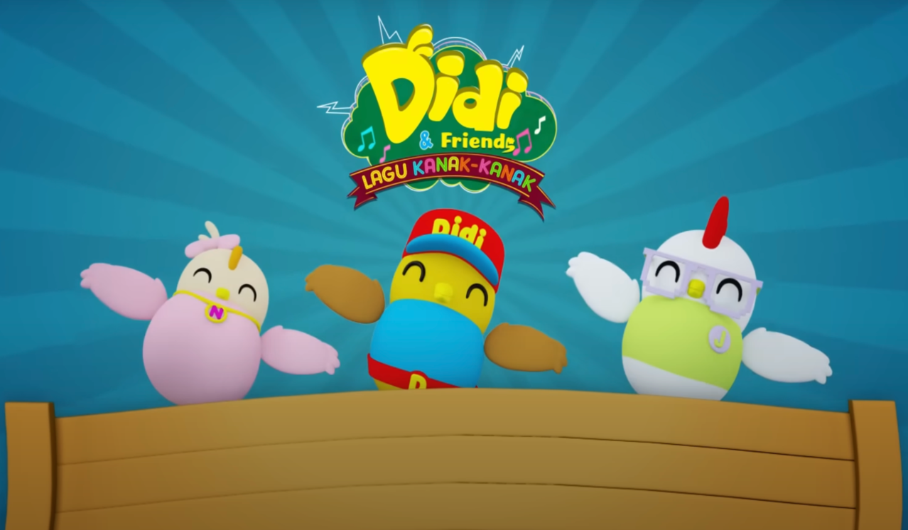
Sumber: https://youtu.be/6_4cH3hA4ik?si=NnBoxzMzyjwv7jTH

Kompilasi Cerita Kanak-kanak 'Upin dan Ipin' (Sumber: Youtube)

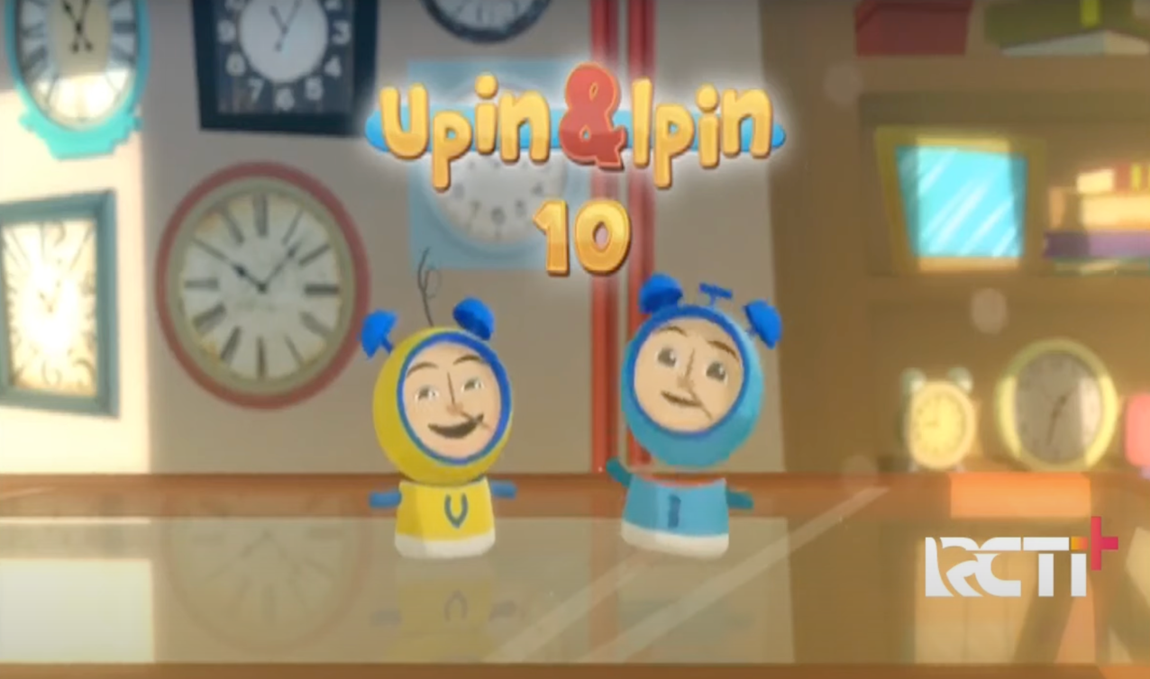
Sumber: https://youtu.be/nFUG5tjAVgs?si=DmAOAy_Y2kQN4H6o
Kad Bergambar (Sumber: Google Image)

 | 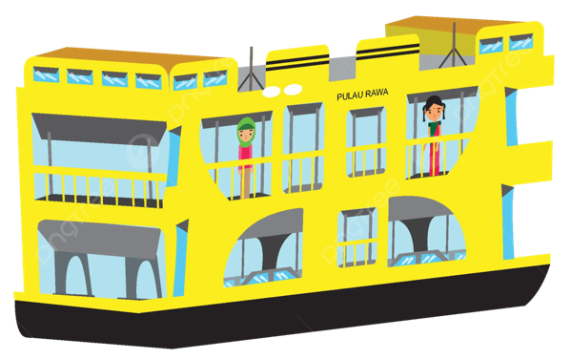
Kereta | Feri
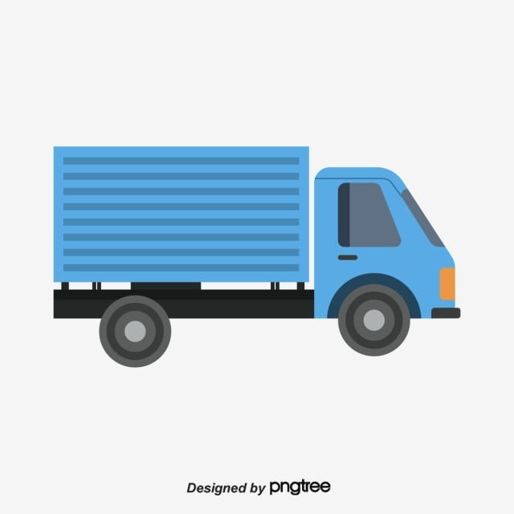 | 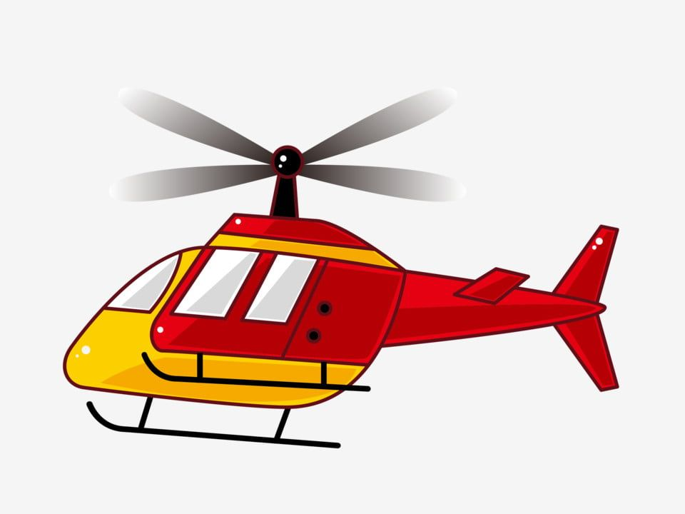
Lori | Helikopter
 | 
Kapal terbang | Kapal
 | 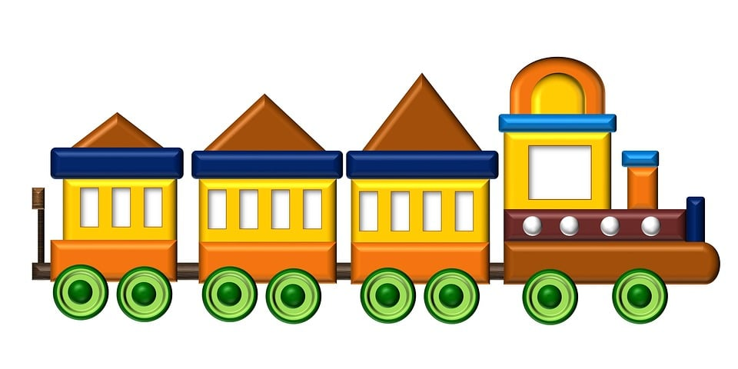
Bas | Kereta api
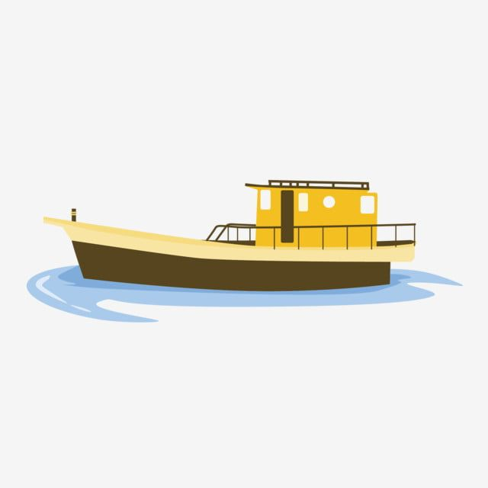 | 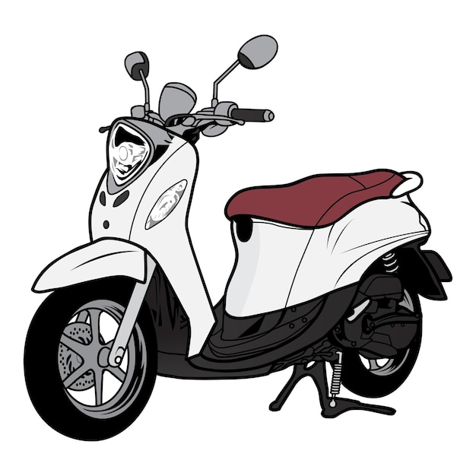
Bot | Motosikal
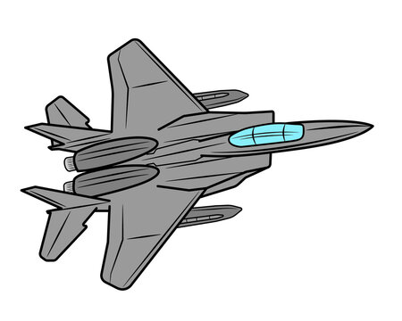 | 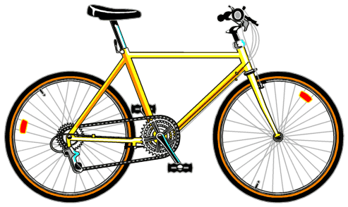
Jet | Basikal
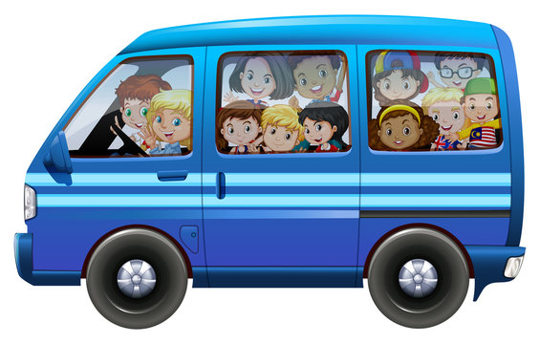 | 
Van | Roket
 | 
Rumah | Pantai
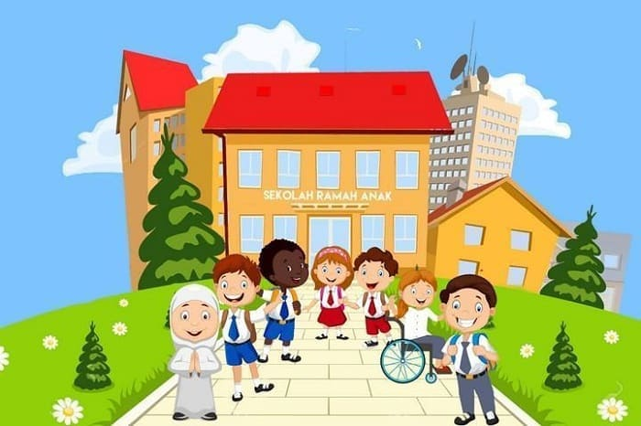 | 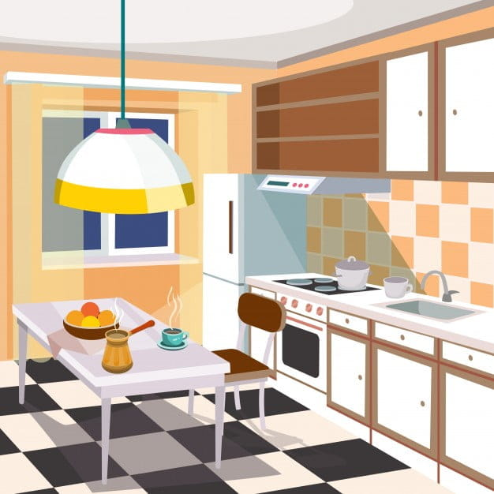
Sekolah / Prasekolah | Dapur
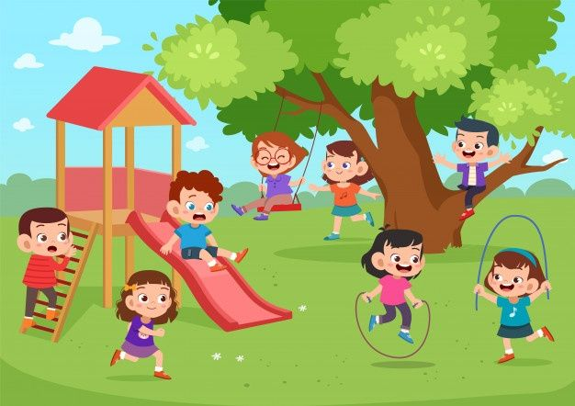 | 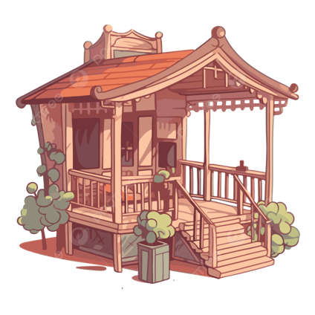
Taman | Anjung
 | 
Gajah | Harimau
 | 
Kucing | Monyet
 | 
Ikan | Ular
 | 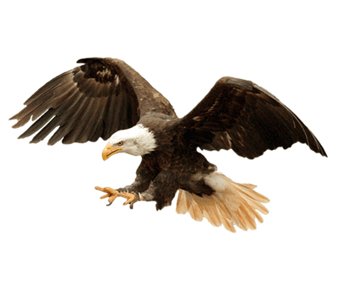
Buaya | Helang
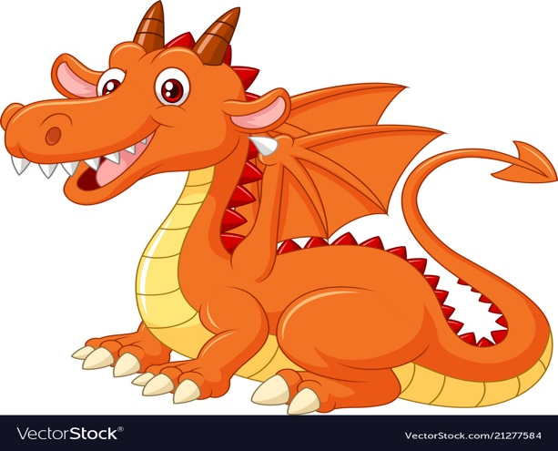 | 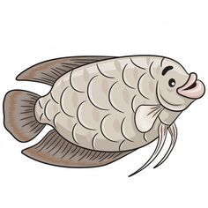
Naga | Kaloi
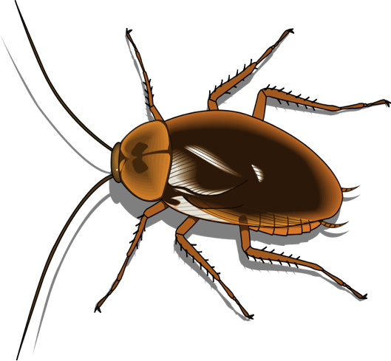 | 
Lipas | Serigala
 | 
Tupai | Lembu
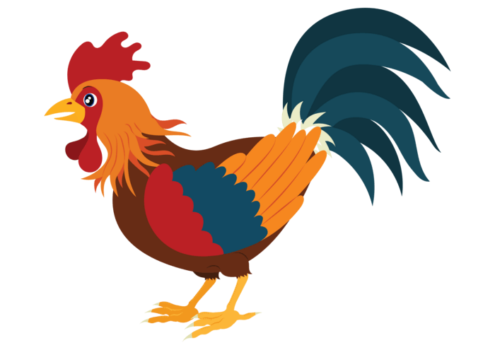 | 
Ayam | Itik
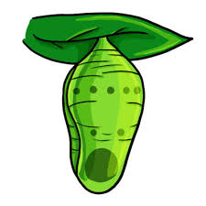 | 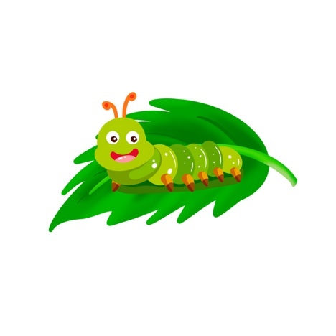
Kepompong | Ulat
 | 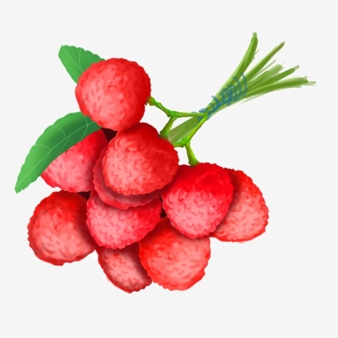
Pisang | Laici
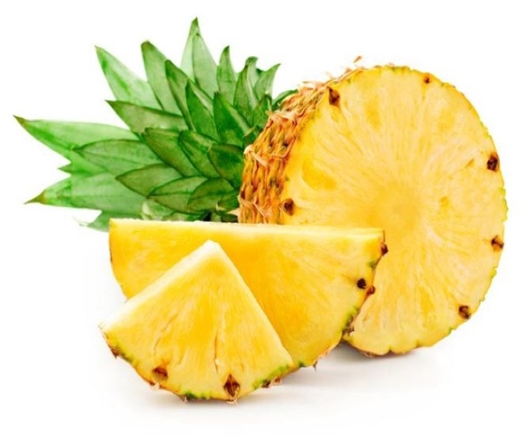 | 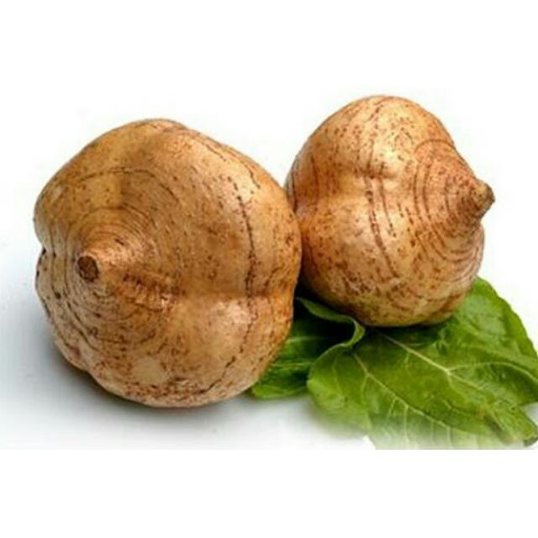
Nanas | Sengkuang
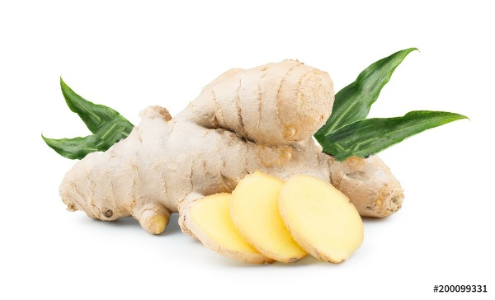 | 
Halia | Epal
 | 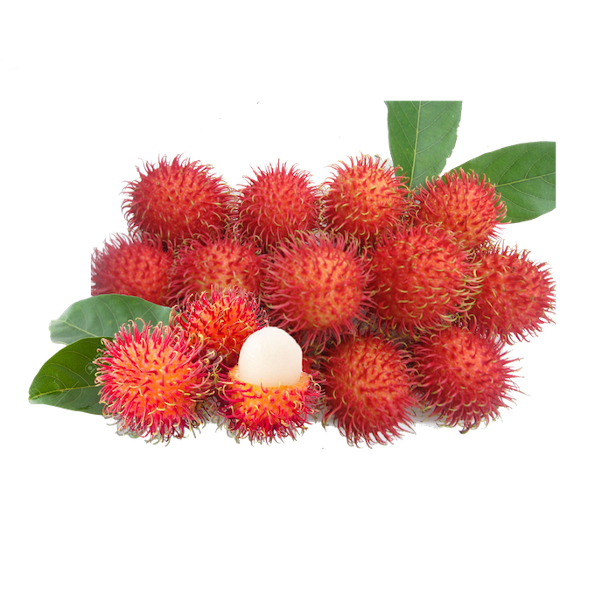
Tomato | Rambutan
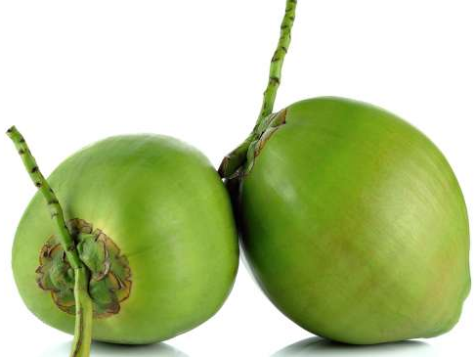 | 
Kelapa | Buah
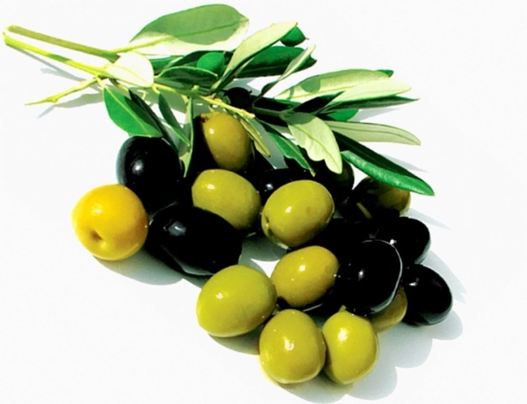 | 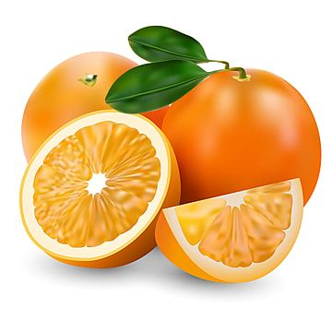
Zaitun | Oren
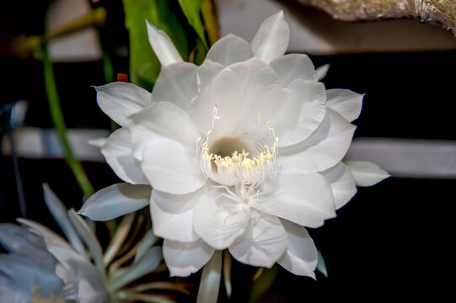 | 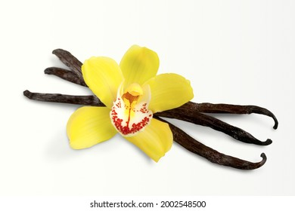
Bakawali | Vanila
 | 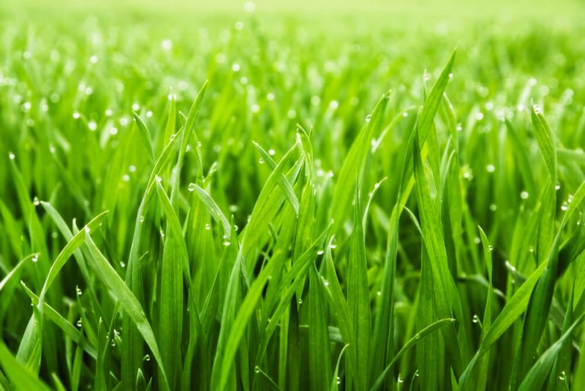
Matahari | Rumput
 | 
Batu | Permandangan
 | 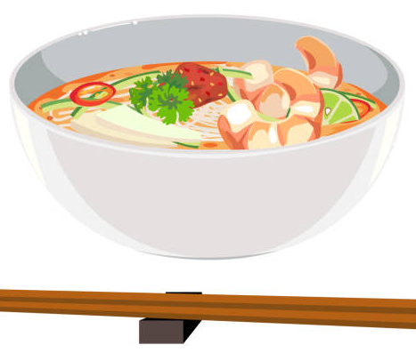
Tauhu | Laksa
 | 
Nasi | Roti
 | 
Sos | Kek
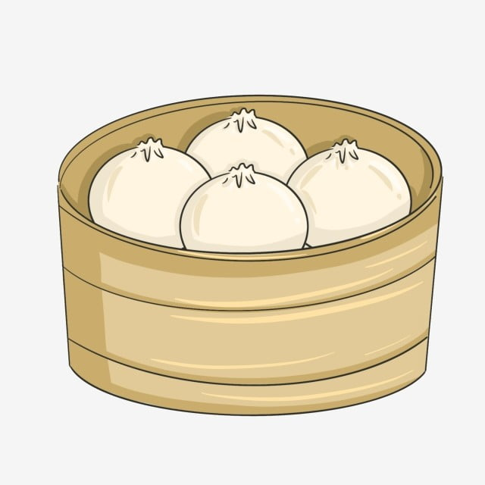 | 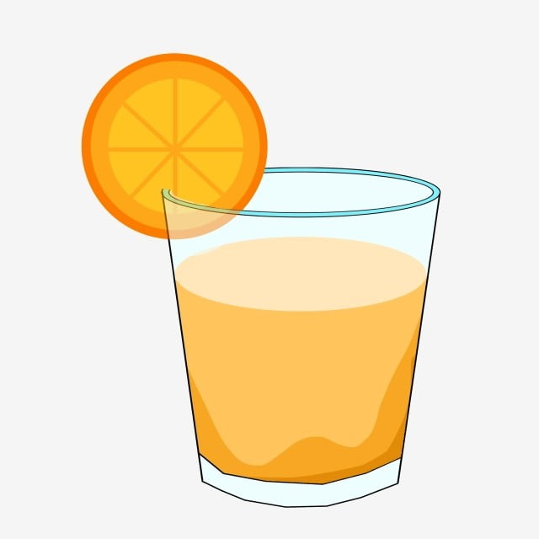
Pau | Jus
 | 
Ubat | Aiskrim
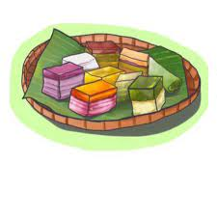 | 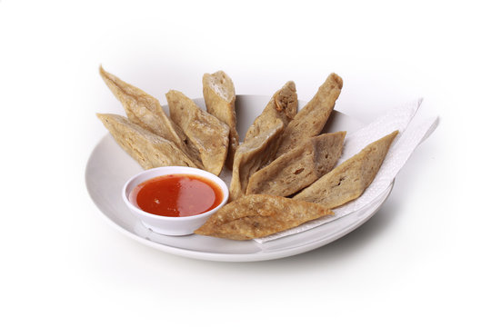
Kuih | Keropok
 | 
Emas | Bantal
 | 
Kasut | Telefon
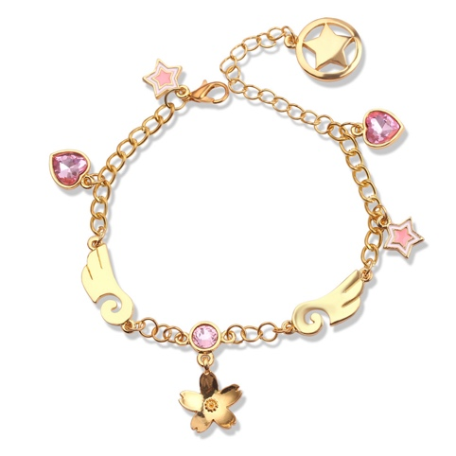 | 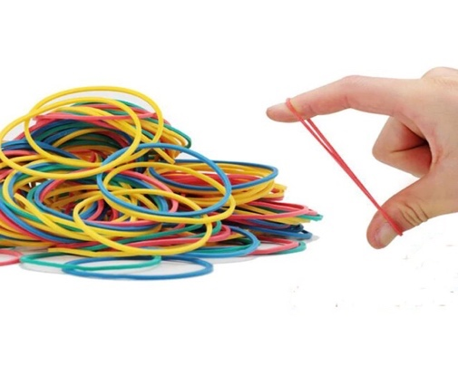
Gelang | Getah
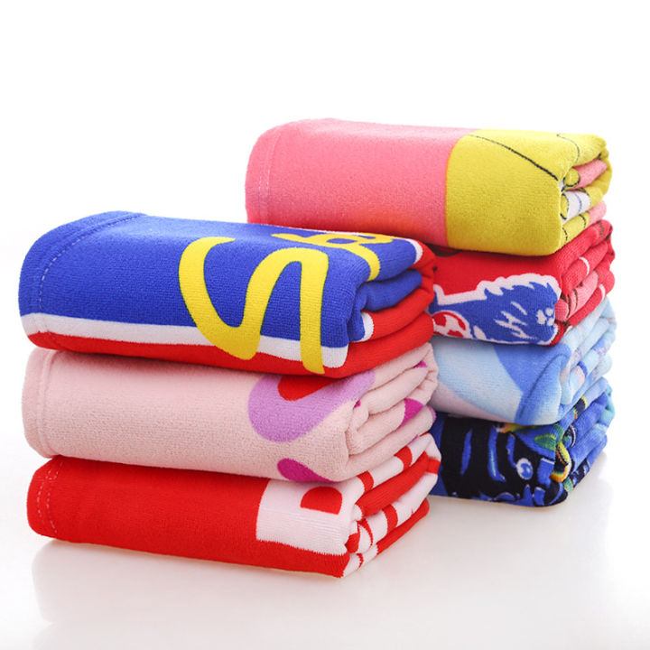 | 
Tuala | Yoyo
 | 
Cekak | Duit
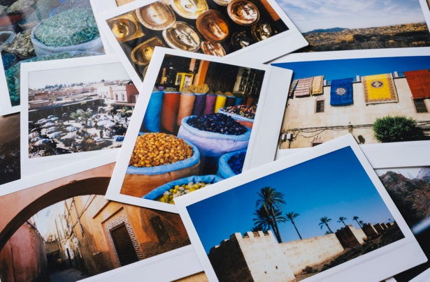 | 
Foto | Fail
 | 
Raja | Ratu
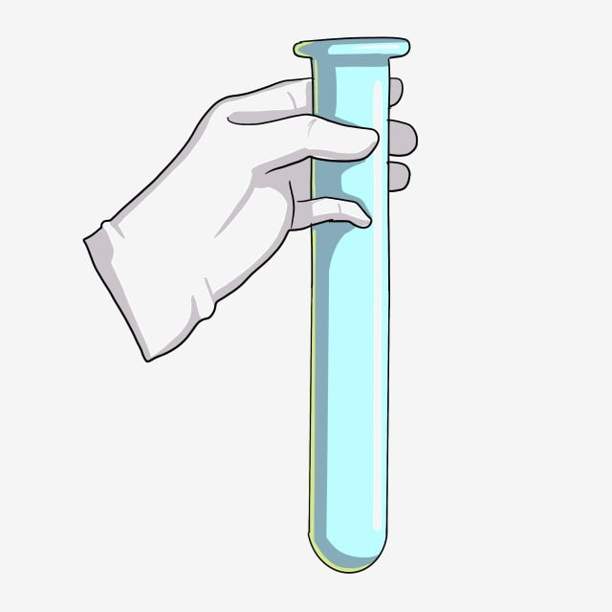 | 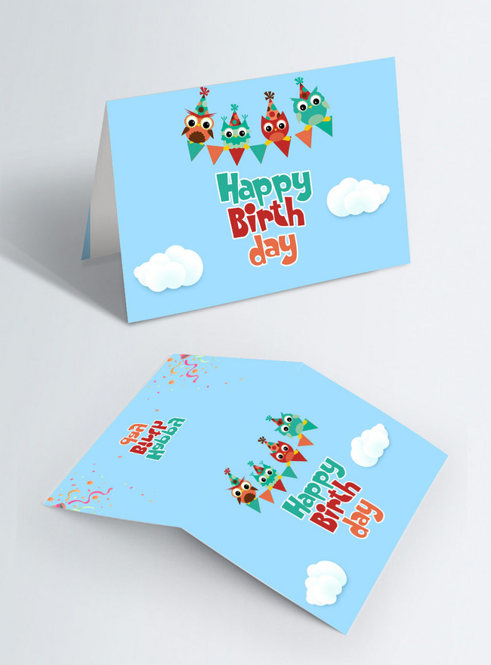
Tiub | Kad
 | 
Positif | Negatif
 | 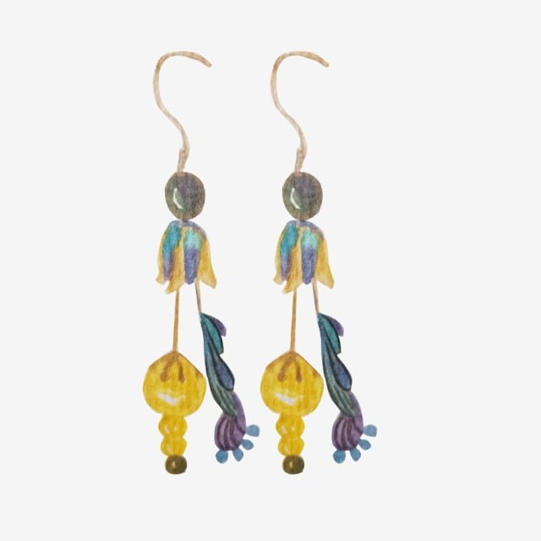
Payung | Subang
 | 
Pensil | Lampu
 | 
Ngaji | Sakit
 | 
Besi | Tikar
 | 
Tulang | Plastik
 | 
Botol | Dram
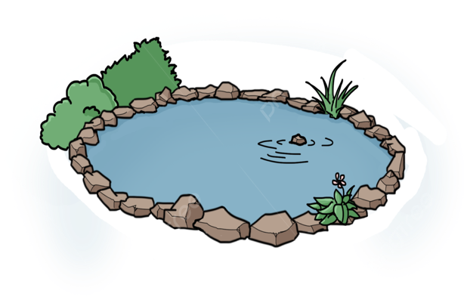 | 
Kolam | Malam
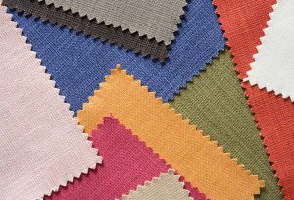 | 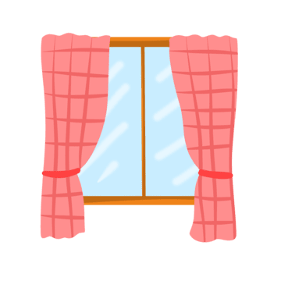
Kain | Tingkap
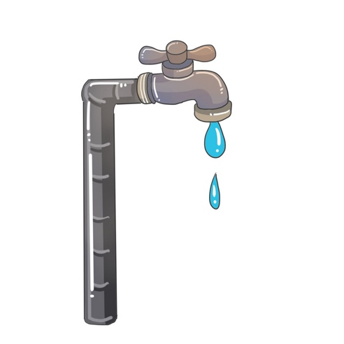 | 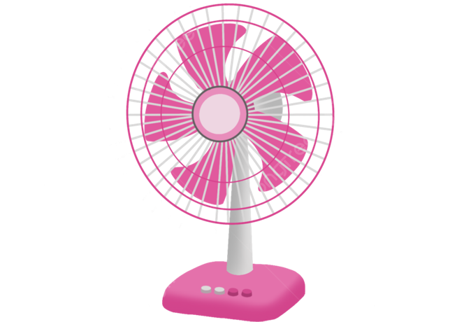
Paip | Kipas
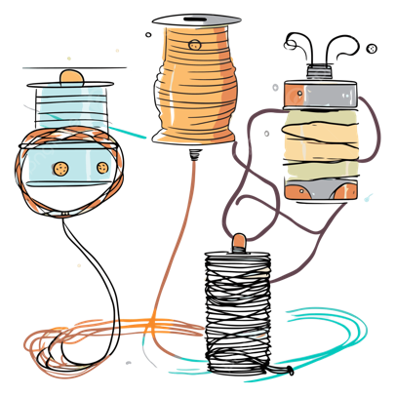 | 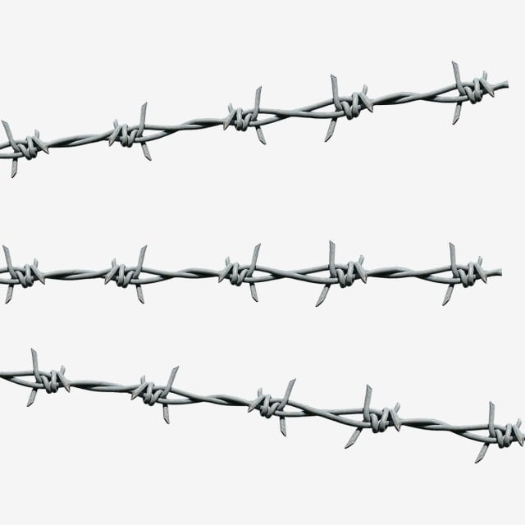
Wayar | Dawai
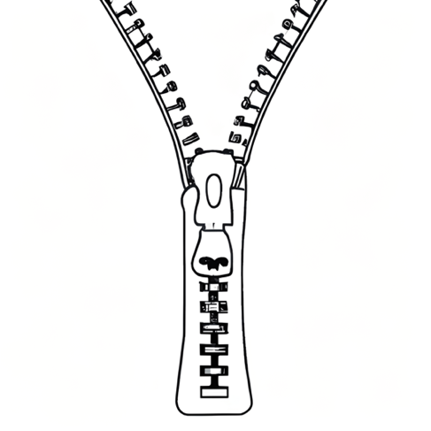 | 
Zip | Zuhal
 | 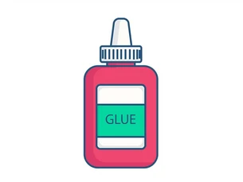
Jam | Gam
 | 
Bom | Pos
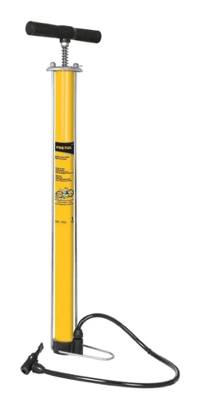 | 
Pam | Kon
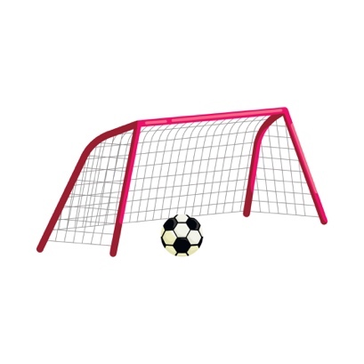 | 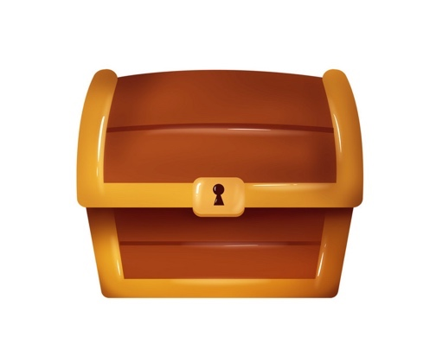
Gol | Peti
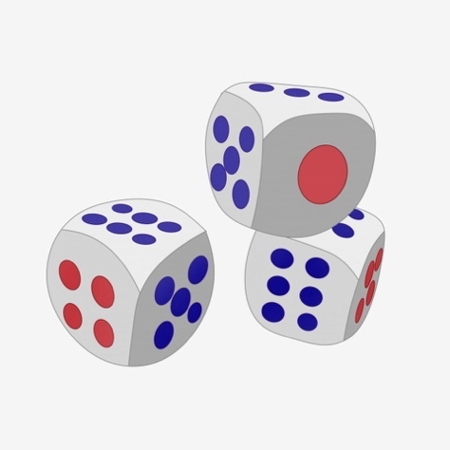 | 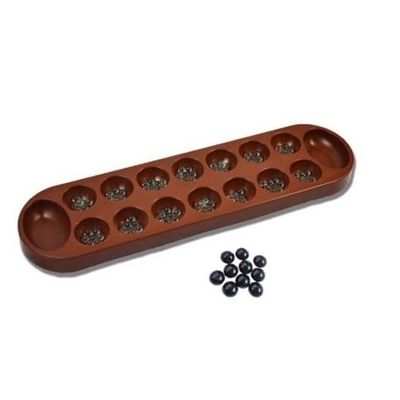
Dadu | Congkak
 | 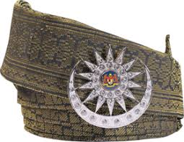
Filem | Tengkolok
 | 
Pelampung | Pembaris
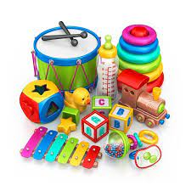 | 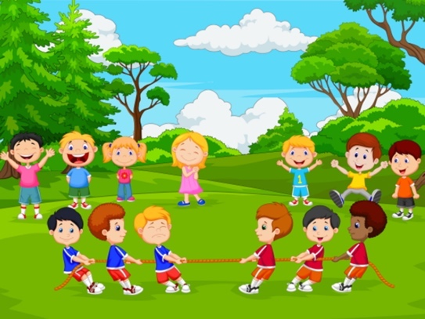
Permainan | Sukaneka
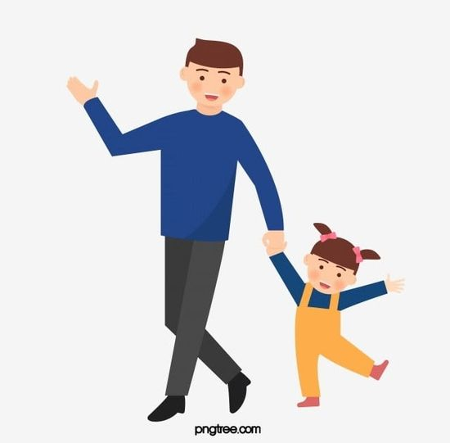 | 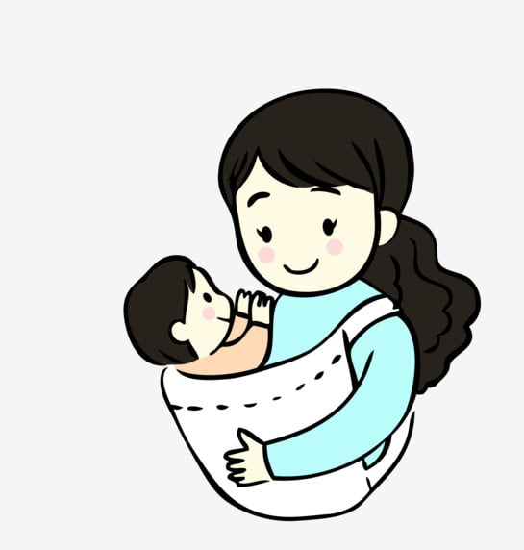
Ayah / Bapa | Emak
 | 
Askar | Jururawat
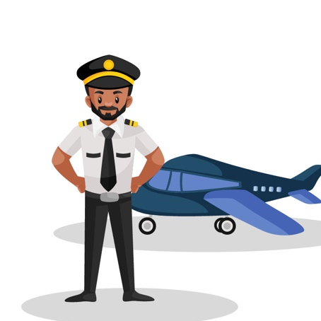 | 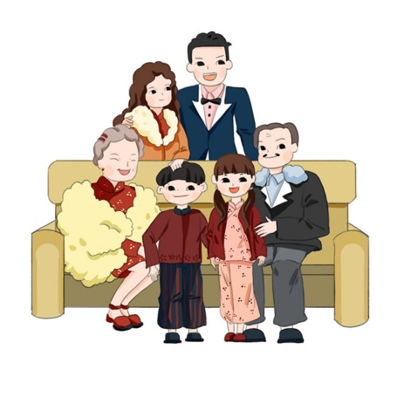
Juruterbang | Keluarga
 | 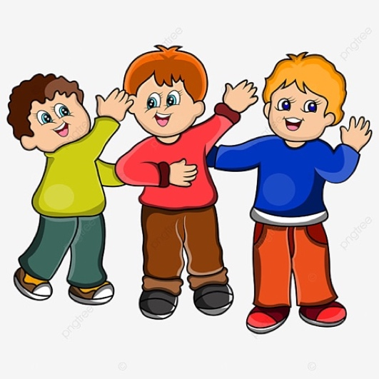
Jurutera | Kawan
 | 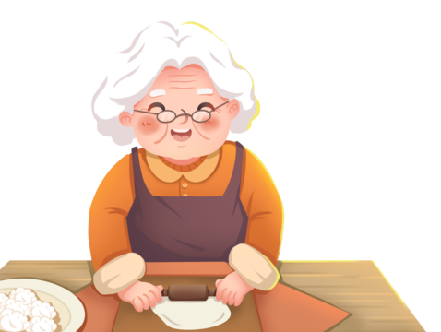
Datuk | Nenek
 | 
Gembira | Takut
 | 
Diam | Nganga
 | 
Lapar | Ketawa
 | 
Muka lelaki | Muka perempuan
 | 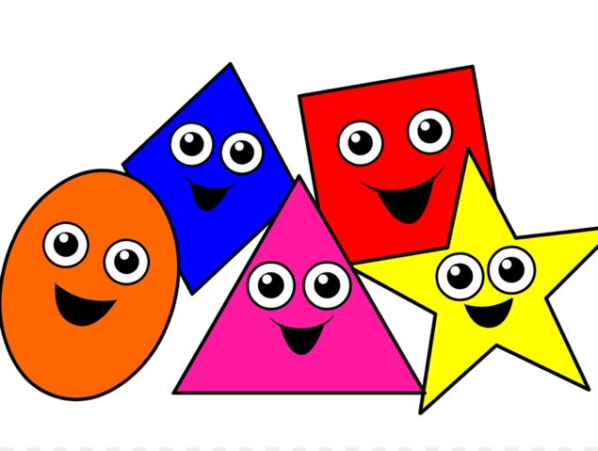
Hati | Bentuk

Anggota badan
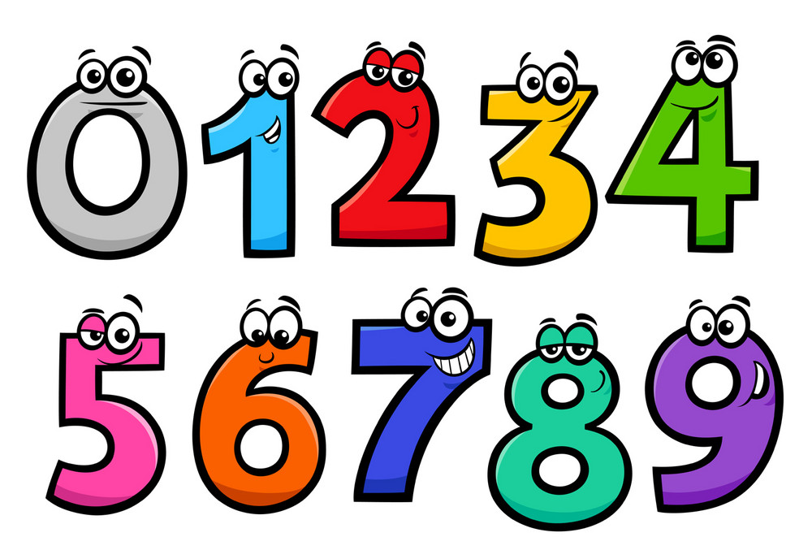
Nombor

Senarai Alat Permainan Kanak-kanak

- Lori
- Kereta
- Kapal terbang
- Helikopter
- Motosikal
- Van
- Dadu
- Rumah
- Payung
- Pistol
- Senapang
- Kertas lukisan
- Pensel warna
- Krayon
- Duit
- Kamera
- Filem
- Yoyo
- Gelang
- Cekak
- Harimau
- Buaya
- Gajah
- Askar

